Міністерство охорони здоров'я України

Харківський національний медичний університет

Кваліфікаційна наукова
праця на правах рукопису

Антонян Ігор Михайлович

УДК 616.69-008.1-02:[612.616.31:616-008.64]-
-08:611.018.1"712.4":616-092.9-092.6
ДИСЕРТАЦІЯ
ЗАСТОСУВАННЯ КЛІТИН СТРОМИ КІСТКОВОГО МОЗКУ ДЛЯ ЛІКУВАННЯ ЕРЕКТИЛЬНОЇ ДИСФУНКЦІЇ НА ТЛІ АНДРОГЕННОГО ДЕФІЦИТУ
(ЕКСПЕРИМЕНТАЛЬНО-КЛІНІЧНЕ ДОСЛІДЖЕННЯ)

14.01.06 – урологія

Подається на здобуття наукового ступеня доктора медичних наук.

Дисертація містить результати власних досліджень. Використання ідей, результатів і текстів інших авторів мають посилання на відповідне джерело.
________________І. М. Антонян

Науковий керівник: Лісовий Володимир Миколайович,
доктор медичних наук, професор,
член-кореспондент НАМН України

Харків – 2018

Анотація
Антонян І.М. Застосування клітин строми кісткового мозку для лікування еректильної дисфункції на тлі андрогенного дефіциту (експериментально-клінічне дослідження) – Рукопис.
Дисертація на здобуття наукового ступеня доктора медичних наук за спеціальністю 14.01.06 «Урологія». – Харківський національний медичний університет, МОЗ України, Харків, 2018.
Захист відбудеться у спеціалізованій вченій раді Д 64.600.01 при Харківському національному медичному університеті МОЗ України.

Дисертаційне дослідження присвячено поліпшенню ефективності лікування еректильної дисфункції на тлі дефіциту тестостерону у хворих з цукровим діабетом та надлишковою масою тіла шляхом експериментальної розробки та клінічної апробації методу клітинної терапії із застосуванням клітин строми кісткового мозку.
Для експериментальних досліджень були використані статевозрілі самці білих щурів лінії Wistar віком 10-20 тижнів масою від 200 до 300 г.
Оптимальна гонадотоксична доза токсину (у розрахунку на масу тварини) була обґрунтована в перший серії експериментів з використанням п’яти груп експериментальних тварин по 20 тварин у кожній, у тому числі 20 інтактних статевозрілих самців щурів; статевозрілих самців щурів аналогічного віку, яким для створення ЕАД вводився хлорид кадмію (CdCl₂) в дозі 55 мкг/100 г маси тіла тварини, у дозі 100 мкг/100 г маси тіла тварини, у дозі 150 мкг/100 г маси тіла тварини та в дозі 200 мкг/100 г маси тіла. Додатково у підгрупах 55, 100 та 150 мкг/100 г маси тіла тварини, було залучено по 14 тварин, яких виводили з експерименту на 7-му та 14-ту добу для проведення гістологічних досліджень.
Була створена модель експериментального андрогенного дефіциту шляхом інтраперитонеального введення гонадотоксичної хімічної сполуки – CdCl₂ у дозі 150 мкг/100 г маси тіла тварини. Саме в цій дозі були найвиразнішими патоморфологічні зміни сім’яників. На 7-му добу спостереження відмічено виразну деструкцію більшості сім'яних канальців з атрофією сім’яродного епітелію, навколо деструктивно змінених канальців утворювалась молода сполучна тканина, яка витісняла інтерстиціальну. Клітини Сертолі були нечисленними та з ознаками деструкції. Клітини Лейдіга проліферували, але їхні ядра були дрібними та гіперхромними. Ці зміни залишалися на 14-ту та 28-му добу експерименту, при цьому ознак репарації не виявлено. Слід зазначити, що при застосуванні цієї дози не відмічено пригнічення інших статевих гормонів, крім цього, були погіршені показники копулятивної поведінки, але не було її повного пригнічення, що свідчить про збереження центральних структур на тлі токсичного ураження тестикул.
Культуру КСКМ отримували згідно з розробленою методикою. Кістковий мозок виділяли зі стегнових кісток щурів-самців лінії Wistar віком 3 міс. в асептичних умовах.
Для вирішення поставлених завдань дослідження був виконаний другий етап експерименту, під час якого порівнювалися біохімічні та морфологічні показники інтактних тварин, тварин з експериментальним андрогенним дефіцитом та тварин, яким вводили КСКМ у кількості 80000, 100000 та 200000 клітин в одне яєчко або в обидва яєчка.
Найсуттєвіші зміни відбулися після введення КСКМ у кожне яєчко. Концентрація тестостерону достовірно збільшилася порівняно з тваринами з ЕАД, причому якщо після введення 80000 та 100000 КСКМ його рівень був достовірно меншим, ніж у контрольній групі, то після введення 200000 КСКМ він не відрізнявся від інтактних тварин. Рівень естрадіолу та величина Т/Е достовірно наблизилися до аналогічних показників інтактних тварин тільки після введення 200000 КСКМ в кожне яєчко. Концентрації ФСГ, ЛГ, ПРЛ та ГЗСГ зменшилися порівняно з тваринами з ЕАД, але досягли рівня інтактних тварин також тільки після введення 200000 КСКМ, це стосується й величини АІ.
Підтвердженням більшої ефективності введення КСКМ в обидва яєчка були результати гістологічного дослідження сім’яників, під час яких спостерігалася нормалізація розмірів сім’яних канальців, відновлення шарів сперматогенного епітелію, клітин Сертолі, наявність різних етапів диференціювання сперматид та нормохромних клітин Лейдіга у навколосудинній стромі. Морфометричний аналіз виявив нормалізацію КНС, КЗК-ЗСЕ, КЗК-12СМ та ІС. Нормалізувався і морфофункціональний стан передміхурової залози.
Для вивчення подальшої долі стовбурових клітин, оцінки їх приживаності та розподілу в тканині яєчка після інтратестикулярної трансплантації проводився експеримент на 6 тваринах, яким вводили КСКМ, що експресують зелений флюоресцентний білок (GFP). Експеримент розпочали з етапу ex vivo, коли культуру клітин вводили у видалене яєчко. На етапі in vivo розподіл GFP КСКМ вивчали через 1-у добу, на 14-у та 28-у добу.
За результатами флюоресцентної мікроскопії визначено, що одразу після трансплантації КСКМ та через добу у великій кількості виявляють у міжканальцевому просторі яєчок. Це свідчило про рівномірний розподіл КСКМ в інтерстиціальному просторі, що необхідно для їхньої подальшої діяльності для відновлення статевих клітин. На 14-у та на 28-у добу світіння було менш інтенсивним, але зберігалось у визначених ділянках інтерстицію.
У відділеному періоді після лікування експериментального андрогенного дефіциту за допомогою КСКМ у щурів, що померли природним шляхом, ознак розвитку новоутворень не виявлено, гістоструктура сім’яників та вентральної частини передміхурової залози не відрізнялася від контрольних тварин аналогічного віку.
У клінічній частині роботи вперше здійснено клінічну апробацію методу інтратестикулярної трансплантації аутологічних КСКМ для лікування еректильної дисфункції у хворих з андрогенним дефіцитом на фоні цукрового діабету 2-го типу з надмірною вагою.
До дослідження залучено 20 пацієнтів з ЕД та андрогенною недостатністю на тлі ЦД 2-го типу й надлишковою вагою. Основною причиною звернення до уролога була наявність ЕД, яку оцінювали за шкалою МІЕФ-5.
Пацієнти були розподілені на дві підгрупи: 1а підгрупа (основна) – 10 хворих, які отримували лікування із застосуванням клітинної терапії – інтратестикулярне введення аутологічних КСКМ; 1б підгрупа (порівняння) – 10 хворих, які отримували лікування із застосуванням ГЗТ тестостерону ундеконатом у вигляді внутрішньом’язових ін’єкцій по 4 мл (1 г тестостерону) на початку дослідження та на 12-му тижні лікування.
Усі пацієнти під час участі в дослідженні застосовували інгібітори ФДЕ-5 за вимогою. При цьому, практично всі пацієнти вже мали досвід використання інгібіторів ФДЕ-5, але приймали їх не системно, без визначеної схеми лікування. Контрольну групу склали 20 практично здорових чоловіків, які звернулися до лікаря у зв’язку з профілактичним оглядом. Дослідження тривало 24 тижні.
За результатами аналізу клінічних досліджень визначено, що у всіх пацієнтів основної групи виявлялась ЕД, що підтверджувалося значним зниженням кількості балів МІЕФ, яка була майже в 2,5 раза меншою, ніж у пацієнтів контрольної групи. Наявність гіпогонадизму підтверджено значним зменшенням рівня загального тестостерону, який був достовірно, майже в 4 рази меншим, ніж у контрольній групі. Крім цього, виявлено відхилення від показників концентрації інших статевих гормонів: рівень естрадіолу був майже в 1,3 раза вищим, індекс Т/Е – майже в 7 разів нижчим, концентрація ГЗСГ підвищена більш ніж в 2 рази, АІ – менша майже в 10 разів. Концентрації ФСГ, ЛГ та ПРЛ достовірно не відрізнялися від аналогічних показників контрольної групи. Також у пацієнтів основної були достовірно вищими, ніж у контрольній групі ІМТ, концентрація глюкози та вміст HbA1c. Разом із порушеннями вуглеводного обміну у хворих виявлено ознаки порушень метаболізму жирів з достовірним збільшенням порівняно з контрольною групою концентрації загального холестерину, ЛПНЩ та тригліцеридів і зменшенням концентрації ЛПВЩ. Ці зміни сполучалися з ознаками печінкової дисфункції з достовірним підвищенням концентрації АЛТ та АСТ.
У чоловіків основної групи виконували забір губчастої речовини клубової кістки. Лабораторне культивування аутоКСКМ тривало 12–14 діб. Аутотрансплантацію КСКМ проводили в стерильних умовах.
Корекція андрогенного дефіциту у хворих на цукровий діабет 2-го типу та з надлишковою вагою сприяє нормалізації індексу маси тіла, поліпшенню показників вуглеводного та жирового обмінів, спричиняє достовірне збільшення концентрації загального тестостерону в сироватці крові до 24-го тижня з 3,9±1,2 до 14,0±1,9 нмоль/мл та з 4,1±1,3 до 16,9±2,3 нмоль/мл (p < 0,05) відповідно в групах одноразового введення аутоКСКМ та у пацієнтів, які отримували ГЗТ із застосуванням двох внутрішньом’язових ін’єкцій тестостерону ундеконату. Суттєвих небажаних подій та побічних ефектів ГЗТ під час дослідження не спостерігали.
За результатами клінічної апробації запропонованого методу клітинної терапії у хворих з еректильною дисфункцією на тлі андрогенного дефіциту, цукрового діабету 2-го типу та надлишкової маси тіла визначено, що одноразова трансплантація аутологічних КСКМ в обидва яєчка сприяє покращенню еректильної функції з достовірним збільшенням показника МІЕФ через 4 тижні на 25,8%, через 12 тижнів – на 57,3% та збереженням позитивної динаміки до 24-го тижня після лікування.
При незмінній концентрації естрадіолу величина Т/Е незначно зросла та наблизилася до показника контрольної групи. Також в обох підгрупах основної групи відмічено подальше зменшення концентрації ГЗСГ та збільшення АІ, котрий залишався достовірно меншим, ніж у контрольній групі. Рівень ФСГ, ЛГ та ПРЛ не змінився. У цей термін також відмічено подальше зменшення ІМТ, рівні глюкози та HbA1c суттєво не змінились, не суттєво знизилися концентрації загального холестерину, ЛПНЩ та тригліцеридів. Рівень ПСА залишався стабільним протягом усього дослідження. Протягом періоду спостереження у хворих не виявлено ознак побічних ефектів будь-якого походження.
Таким чином, наукова новизна роботи полягає в тому, що автором удосконалено експериментальну модель пригнічення копулятивної поведінки на тлі андрогенного дефіциту з використанням хлориду кадмію та доведено можливість досягнення необхідного гонадотоксичного ефекту зі стабільним зниженням рівня тестостерону без суттєвого впливу на гіпоталамо-гіпофізарну вісь статевих гормонів та з відсутністю виразного загальнотоксичного ефекту.
Виявлено, що одноразове інтраперитонеальне введення експериментальній тварині стерильного розчину хлориду кадмію у дозі 150 мкг/100 г маси тіла призводить до виникнення стабільного андрогенного дефіциту зі збереженням цього стану на 28-у добу експерименту.
Доведено, що запропонована модель експериментального андрогенного дефіциту спричиняє деструктивні зміни сім’яних канальців з частковим заміщенням інтерстиціальної тканини сполучною тканиною та ознаками надмірної проліферації клітин Лейдіга з ознаками морфофункціональної недостатності, що свідчить про виснаження регенераційного потенціалу та можливе зменшення кількості стовбурових клітин, необхідних для відновлення тестостерон-продукуючих клітин Лейдіга.
Розроблено й застосовано методику клітинної терапії експеримен-тального андрогенного дефіциту із застосуванням інтратестикулярної трансплантації КСКМ, та доведено, що найбільший клінічний ефект спостерігається при введенні 200000 КСКМ в обидва яєчка (уздовж їх найбільшої вісі).
Визначено, що інтратестикулярне введення дослідним тваринам КСКМ за запропонованим методом спричиняє відновлення рівня тестостерону та нормалізації інших статевих гормонів водночас з нормалізацією наслідків загальнотоксичної дії хлориду кадмію (активності АЛТ, АСТ, каталази та супероксиддисмутази - СОД).
За результатами гістологічного дослідження визначено, що під впливом клітинної терапії із застосуванням КСКМ відбувається відновлення морфологічної структури сім’яників та морфометричних показників клітин яєчок експериментальних тварин з наявністю різних етапів диференціювання сперматид та нормохромних клітин Лейдіга у навколосудинній стромі.
Запропоновано методику отримання КСКМ, що перманентно експресують зелений флюоресцентний білок GFP, за допомогою якого встановлено розташування та розподіл КСКМ в інтерстиції після їх інтратестикулярної трансплантації. Зареєстровано й констатовано достатню приживлюваність КСКМ після інтратестикулярної трансплантації.
За результатами гістологічного дослідження сім’яників та передміхурової залози експериментальних тварин з андрогенним дефіцитом доведено, що у віддаленому періоді після інтратестикулярної трансплантації КСКМ їхня морфоструктура не відрізняється від структури інтактних тварин аналогічного віку.
Уперше здійснено клінічну апробацію запропонованого методу клітинної терапії із застосуванням КСКМ у пацієнтів з еректильною дисфункцією та гіпогонадизмом на тлі цукрового діабету та надлишкової ваги.
Уперше доведено ефективність клітинної терапії із застосуванням КСКМ у лікуванні еректильної дисфункції та гіпогонадизму, про що свідчить позитивна динаміка показників еректильної функції за шкалою МІЕФ-5, концентрації статевих гормонів та показників вуглеводного та жирового метаболізму.
Ключові слова: еректильна дисфункція, експериментальний андрогенний дефіцит, клітини строми кісткового мозку, інтратестикулярна трансплантація, гіпогонадизм, цукровий діабет.

ANNOTATION
Antonуan I.M. Application of bone marrow stromal cells for the treatment of erectile dysfunction in androgen deficiency –– Qualification scientific work with the manuscript copyright.
Dissertation for the degree of Doctor of Medical Sciences in specialty 14.01. "Urology". - Kharkiv National Medical University, Ministry of Health of Ukraine Kharkiv, 2018.

The dissertation research is devoted to increasing the effectiveness of treatment for erectile dysfunction against of testosterone deficiency in patients with diabetes mellitus and overweight through experimental development and clinical testing of the method of cell therapy using bone marrow stroma cells.
For experimental studies were used mature male Wistar albino rats 10-20 weeks of age and weighing from 200 to 300 g.
The optimal gonadotoxic dose of toxin (based on the weight of the animal) was substantiated in the first series of experiments using five groups of experimental animals (20 animals in each group), including 20 intact adult male rats; Mature male rats of similar age who were given CdCl2 to create EAD at a dose of 55, 100, and 150 μg / 100 g of animal body weight,. Additionally, were involved 14 animals in subgroups of 55, 100, and 150 μg / 100 g of animal body weight,, which were taken from the experiment on the seventh and fourteenth day for histological studies.
A model of experimental androgen deficiency was created by intraperitoneally administering the gonadotoxic chemical compound – cadmium chloride (CdCl2) at a dose of 150 μg / 100 g of animal weight. In this dose the pathological changes of the testes were the most expressive. On the 7th day of observation, a marked destruction of the majority of seminal canals with atrophy of the semiary epithelium was observed, and a young connective tissue that displaced interstitial was formed around destructively altered tubules.
The cells of Sertoli were few and with signs of destruction. Leydig cells proliferated, but their nuclei were small and hyperchromic. These changes remained on the 14th and 28th days of the experiment, with no signs of reparation. It should be noted that the use of this dose did not show the inhibition of other sex hormones, in addition, indicators of copulative behavior were impaired, but there was no complete inhibition, indicating the preservation of central structures against the background of toxic lesions testicular.
Culture BMSS received according to the developed method. Bone marrow was isolated from the femoral bones of male Wistar rats aged 3 months in aseptic conditions.
To solve the following tasks, the second phase of the experiment was performed, during which the biochemical and morphological indices of intact animals, animals with experimental androgen deficiency and the animals administered BMSS in an amount of 80,000, 100,000 and 200,000 cells in one testicle or in both testicles.
The most significant changes occurred after the introduction of BMSS in each testicle. Concentration of testosterone significantly increased compared to animals with EAD, and if after administration of 80000 and 100000 BMSS its level was significantly lower than in the control group, then after administration of 200000 BMSS it did not differ from intact animals. The level of estradiol and the T/E value were significantly closer to similar indices of intact animals only after administration of 200,000 BMSS in each testicle. The concentrations of FSH, LH, PRL and SHBH decreased in comparison with animals with EAD, but reached the level of intact animals only after the introduction of 200000 BMSS, this also applies to the value of AI.
The confirmation of the greater effectiveness of BMSS administration in both testicles was the results of the histological examination of the testicles, which was manifested in the normalization of the size of the spermatic tubules, the restoration of layers of the spermatogenic epithelium, Sertoli cells, the presence of various stages of differentiation of spermatoid and norichromic Leydig cells in the vascular stroma. The morphometric analysis revealed the normalization of indicators characterizing quality of spermatogenesis. Normalized and morphofunctional state of the prostate gland.
To find out the further fate of stem cells, to assess their survival and distribution in testicular tissue after intra-testicular transplantation, an experiment was conducted on 6 animals that were injected with BMSS, which expressing green fluorescent protein (GFP). The experiment began with an ex vivo stage, when a cell culture was injected into a remote testicle. At the in vivo stage, the distribution of GFP BMSS was studied after the first day, on the fourteenth and twenty-eighth day.
According to the results of fluorescence microscopy, it was found that immediately after transplantation and through the day of the BMSS cells, the large number of testicles appear in the intracelular space. This indicated the equal distribution of BMSS in the interstitial space, which is necessary for their subsequent activity for the restoration of germ cells. On the 14th and 28th days, the luminosity was less intense, but the interstitial was retained in certain areas.
In the remote period, after the treatment of the experimental androgen deficiency with BMSS in rats who died naturally, there weren`t signs of tumor development, histostructure of the testes and the ventral part of the prostate gland did not differ from the control animals of the same age.
In the clinical part of the work, the clinical approbation of the method of the intratuscular transplantation autologous BMSS was first carried out for the treatment for erectile dysfunction in patients with androgenic deficiency against with type 2 diabetes mellitus and overweight.
The study involved 20 patients with erectile dysfunction and androgenic deficiency against with type 2 diabetes mellitus and overweight. The main reason for contacting the urologist was the presence of ED, which was evaluated according to the IIEF-5 scale.
The patients were divided into two subgroups: 1a subgroup (main) - 10 patients, who received treatment using cell therapy - intratisticular administration of autologous BMSS; 1b subgroup (comparison) - 10 patients, who received HRT using testosterone undeconate as intramuscular injection in 4 ml (1 g testosterone) at the beginning of the study and at the 12th week of treatment.
All patients used FED-5 inhibitors as needed. At the same time, almost all patients already had experience using PDE-5 inhibitors, but took them unsystemically, without a specific treatment regimen. The control group consisted of 20 practically healthy men who went to a doctor in connection with a routine examination. The study lasted 24 weeks.
According to the results of clinical trials, all patients in the main group had ED, which was confirmed by a significant decrease in the number of points of the MIEF, which was almost 2.5 times less than in patients in the control group. The presence of hypogonadism is confirmed by a significant decrease in the level of total testosterone, which was significantly less than 4 times less than in the control group. In addition, the deviation from the concentration indicators of other sex hormones was detected: the estradiol level was almost 1.3 times higher, the T / E index was almost 7 times lower, the concentration of SHBH increased by more than 2 times, and the AI ​​was less than 10 times.
Concentrations of FSH, LH, and PRL did not differ from the control group. Also, in patients, who are in the main group, the glucose concentration and HbA1c capacity were significantly higher than in the control group of BMI. Along with violations of carbohydrate metabolism, in patients there are signs of disorders of metabolism of fats with a significant increase in total cholesterol, LDL, triglycerides and a decrease in HDL concentrations compared with the control group. These changes were combined with signs of hepatic dysfunction with a significant increase in the concentration of ALT and AST.
In males of the main group, the spongy substance of the ilium bone was collected. Laboratory cultivation autoBMSS lasted 12-14 days. Autotransplantation BMSS was performed under sterile conditions.
Correction of androgen deficiency in patients with T2DM and overweight contributes to the normalization of body mass index, improvement in carbohydrate and fat metabolism, causes a significant increase in serum total testosterone concentration up to 24 weeks from 3.9 ± 1 , 2 to 14.0 ± 1.9 nmol / ml and from 4.1 ± 1.3 to 16.9 ± 2.3 nmol / ml (p <0.05), respectively, in groups of single administration of autoBMSS and in patients, who received HRT using two injections of testosterone undeconate. During the study weren`t observed any significant adverse events and side effects of HRT.
According to the results of clinical testing of the proposed method of cell therapy in patients with erectile dysfunction on the background of androgen deficiency, type 2 diabetes and overweight, it was determined that a one-time transplantation of autologous BMSS in both testicles improves erectile function by a significant increase in the MIEF through 4 weeks at 25.8%, after 12 weeks - at 57.3% and maintaining a positive trend until the 24th week after treatment.
The value of T / E increased slightly and approached the indicator of the control group with a constant concentration of estradiol. There was a further decrease in the concentration of HRT and an increase in AI, in both subgroups of the main group, which remained significantly less than in the control group. The level of FSH, LH and PRL has not changed. During this period, a further reduction in BMI was also noted, the level of glucose and HbA1c did not change significantly, the concentrations of total cholesterol, LDL and triglycerides did not significantly decrease. PSA levels remained stable throughout the study. During the observation period, patients showed no signs of adverse effects of any origin.
Thus, the scientific novelty of the work lies in the fact that the author improved the experimental model of suppressing copulative behavior against the background of androgen deficiency using cadmium chloride and proved the possibility of achieving the necessary gonadotoxical effect with a stable decrease in testosterone without significant effect on the hypothalamo-hypophyseal axis sex hormones and the lack of a expressive general toxic effect.
It was found that a single intraperitoneal injection of an experimental animal with a sterile solution of cadmium chloride at a dose of 150 μg / 100 g of body weight leads to a persistent androgen deficiency with preservation of this condition on the twenty-eighth day of the experiment.
It is proved that the proposed model of experimental androgen deficiency causes destructive changes of the seminiferous tubules with partial replacement of interstitial tissue with connective tissue and signs of excessive proliferation of Leydig cells with signs of morphofunctional insufficiency, that indicates a depletion of the regeneration potential and a possible reduction in the number of stem cells needed to restore testosterone –producers Leydig`s cells.
The method of cell therapy for experimental androgen deficiency using intracystemeric transplantation BMSS has been developed and applied, and it has been proved that the greatest clinical effect is observed when 200,000 BMSS was administered in both testicles (along their largest axis).
It was determined that intratisticular injection of BMSS to research animals by a proposed method causes restoration of testosterone level and normalization of other sex hormones simultaneously with normalization of the effects of the general toxic effect of cadmium chloride (ALT, AST, catalase and superoxide dismutase - SOD).
According to the results of the histological study, it was determined that under the influence of cell therapy using BMSS, the morphological structure of the testes and the morphometric parameters of the testicular cells of experimental animals are present, with different stages of spermatid differentiation and normochromic Leydig cells in the perivascular stroma.
A method for obtaining BMSS is proposed, which is permanently expressed the green fluorescent protein GFP, with the help of which the location and distribution of BMSS in the interstitium after their intrastescularly transplantation has been established. A sufficient survival rate of BMSS after intra-testicular transplantation has been recorded and stated.
According to the results of the histological study of the testes and pre-gallstone glands of experimental animals with androgen deficiency, it was proved that their morphostructure does not differ from the structure of intact animals of similar age in the long-term period after the intracranial BMSS transplantation.
For the first time, clinical approbation of the proposed method of cell therapy using BMSS was performed in patients with erectile dysfunction and hypogonadism on the background of diabetes mellitus and overweight.
The effectiveness of cell therapy using BMSS in the treatment of erectile dysfunction and hypogonadism has been proved for the first time, as evidenced by the positive dynamics of indicators of erectile function on the IIEF -5 scale, concentration of sex hormones and indicators of carbohydrate and fat metabolism.
Key words: erectile dysfunction, experimental androgen-deficiency, bone marrow stromal cells, intratesticalar transplantation, hypogonadism, diabetes mellitus.

СПИСОК ПРАЦЬ, ОПУБЛІКОВАНИХ ЗА ТЕМОЮ ДИСЕРТАЦІЇ
Праці, у яких опубліковані основні результати дисертації:
- Антонян ИМ, Хвисюк АН. О становлении трансплантологии в Украине: юридические аспекты. Международный медицинский журнал. 2005; 2:148-151. (Здобувач вивчив дані сучасної світової літератури, проаналізував і провів узагальнення отриманих даних, підготував статтю до друку).
- Антонян ИМ, Хвисюк АН, Микулинский ЮЕ, Антонян МИ Трансплантология: история и современность. Проблеми медичної науки та освіти. 2005;2:67-70. (Здобувач вивчив дані сучасної світової літератури, проаналізував і провів узагальнення отриманих даних, підготував статтю до друку).
- Антонян ИМ. Регенерационная медицина: проблемы и решения. Харківська хірургічна школа. 2005; 3 (18):82-85.
- Антонян И.М., Хвисюк А.Н. Сегодня и завтра регенерационно-клеточной медицины. Дерматовенерология, косметология, сексопатология. 2005; 1/2: 201-204. (Здобувач вивчив дані сучасної світової літератури, проаналізував і провів узагальнення отриманих даних, підготував статтю до друку).
- Антонян ИМ. Изучение ферментов перекисного окисления липидов в эксперименте по подбору эффективной дозы хлорида кадмия для создания модели мужского бесплодия у самцов крыс. Проблеми сучасної медичної науки та освіти. 2009;4:66-69.
- Антонян ИМ. Определение эффективной концентрации кадмия хлорида для создания модели необратимого бесплодия у самцов крыс. Проблеми сучасної медичної науки та освіти. 2010; 1:48-57.
- Антонян ІМ. Визначення ефективної кількості стовбурових клітин та методу введення для корекції гормональної дисфункції в експерименті на самцях щурів. Проблеми сучасної медичної науки та освіти. 2010; 4:74-76.
- Антонян ІМ. Використання культури стовбурових клітин для корекції андрогенного дефіциту в щурів. Проблеми безперервної медичної освіти та науки. 2011;1: 57-59.
- Лесовой ВН, Андоньева НМ, Антонян ИМ, Ларъяновская ЮБ, Кешишян СА. Применение стромальных стволовых клеток при экспериментальном гипогонадизме. Медицина сьогодні і завтра. 2011; 1-2 (50-51): 132-140. (Здобувач вивчив дані сучасної світової літератури, проаналізував і провів узагальнення отриманих даних, підготував статтю до друку).
- Лісовий ВМ, Антонян ІМ. Визначення шляхів введення культури стовбурових клітин і їх кількості для лікування вторинного андрогенного дефіциту у самців щурів. Експерим. і клініч. медицина. 2011;3 (52):26-29. (Дисертант самостійно провів аналіз ефективності застосованої лікувальної методики, систематизував отримані результати, написав основні розділи статті)
- Лісовий ВМ, Антонян ІМ, Микулінський ЮЮ. Вплив різної кількості стовбурових клітин на гормональний статус самців щурів і стан їх антиоксидантного захисту на моделі андрогенного дефіциту. Експерим. і клініч. медицина. 2011; 4: 31-34. (Дисертант самостійно провів аналіз ефективності застосованої лікувальної методики, систематизував отримані результати, написав основні розділи статті)
- Антонян ІМ. Вивчення впливу інтратестікулярного введення культури стовбурових клітин на стан піддослідних щурів на тлі їх ураження двохлористим кадмієм. Світ медицини та біології. 2012;1: 114-119.
- Антонян ІМ. Віддалені результати інтратестикулярного введення клітин строми кісткового мозку щурам з експериментальним гіпогонадизмом. Укр. морфол. альманах. 2012; 10( 2): 82-87.
- Антонян ІМ, Волчік ІВ, Лар’яновська ЮБ. Вивчення морфоструктури сім’яників щурів під впливом стовбурових клітин на моделі вторинного андрогенного дефіциту. Український медичний альманах. 2012;15 (3): 18-23. (Автором особисто проаналізовані літературні джерела, виконано експериментальне дослідження та підготовлений текст статті)
- Антонян ІМ. Дослідження морфоструктури тестикул самців щурів після введення клітин строми кісткового мозку на тлі ураження тварин токсином. Укр. мед. альманах. 2012; 15(4): 30-33.
- Лесовой ВН, Антонян ИМ, Ларьяновская ЮБ. Изменения гормонального статуса и морфометрических показателей под действием культуры стромальных клеток при экспериментальном гипогонадизме. Експериментальна і клінічна медицина. 2012; 4 (57):6-12. (Автором особисто проаналізовані літературні джерела, виконано експериментальне дослідження та підготовлений текст статті)
- Антонян ІМ. Зміни сперматогенного епітелію при застосуванні стовбурових клітин на моделі експериментального гіпогонадизму. Вісник проблем біології і медицини. 2012;1(91):88-90
- Лесовой ВН, Антонян ИМ, Кешишян СА. Есть ли альтернатива фармакотерапии при андрогенном дефиците? Здоровье мужчины. 2012; 3:31-33 (Автором особисто проаналізовані літературні джерела, виконано клінічне дослідження та підготовлений текст статті)
- Антонян ІМ. Вивчення впливу інтратестикулярного введення культури стовбурових клітин на стан піддослідних щурів на тлі їх ураження двохлористим кадмієм. Вісник проблем біології і медицини. 2012; 1(3): 125-130.
- Антонян ИМ. Возможности применения стволовых клеток для коррекции вторичного андрогенного дефицита у крыс. Вісник проблем біологіїі і медицини. 2013;2 (100): 112-115.
- Лісовий ВМ, Антонян ІМ, Волчік ІВ, Лар'яновська ЮБ. Вплив одно- та двобічного інтратестикулярного введення різної кількості стовбурових клітин на стан щурів з експериментальною моделлю вторинного андрогенного дефіциту. Медицина сьогодні і завтра. 2013; 1: 5-15 (Автором особисто проаналізовані літературні джерела, виконано експериментальне дослідження та підготовлений текст статті)
- Лісовий ВМ, Антонян ІМ. Зміни показників копулятивної поведінки самців щурів з експериментальним гіпогонадизмом під впливом клітинної терапії. Експериментальна і клінічна медицина. 2013; 2: 18-22. (Автором особисто проаналізовані літературні джерела, виконано експериментальне дослідження та підготовлений текст статті)
- Антонян ІМ, Волчік ІВ, Омельченко ОА. Використання клітинних технологій для корекції копулятивної поведінки тварин в експерименті. Урологія. 2014; 18(2): 20-23. (Автором особисто проаналізовані літературні джерела, виконано екпериментальне дослідження та підготовлений текст статті)
- Антонян ИМ. Роль стромальных стволовых клеток при лечении экспериментального гипогонадизма. Урологія. 2015; 19( 3): 311-314.
- Антонян ИМ, Россихин ВВ, Бухмин АВ, Мегера ВВ, Якубовский ВН. Применение препаратов альфа-липоевой кислоты для лечения эректильной дисфункции у больных сахарным диабетом 2-го типа. Здоровье мужчины. 2016; 3: 43-46 (Здобувач вивчив дані сучасної світової літератури, проаналізував і провів узагальнення отриманих даних, підготував статтю до друку).
- Антонян ІМ, Березна ТВ, Чепенко АВ. Оцінка рівнів статевих гормонів та ліпідного профілю у чоловіків із безпліддям на тлі метаболічного синдрому та високого індексу маси тіла. Міжнародний медичний журнал. 2016;22(4):42-45. (Дисертант самостійно провів аналіз ефективності застосованої лікувальної методики, систематизував отримані результати, написав основні розділи статті)
- Антонян ІМ, Березна ТВ, Чепенко АВ. Шляхи корекції чоловічого безпліддя на тлі метаболічного синдрому та високого індексу маси тіла. Актуал. пробл. сучасн. мед. : Вісн. Укр. мед. стомат. акад. 2016; 16(4 (1):55-57. (Дисертантом проведена частина експериментальних досліджень, опрацьовані аналізи результатів дослідження, підготовлено статтю до друку)
- Антонян ИМ, Омельченко ЕА, Забирняк ИС. Изменения гормонального статуса животных в условиях андрогенного дефицита под влиянием сингенной культуры стволовых клеток. Трекинг и флуоресцентный имиджинг клеток EX VIVO/IN VIVO. Український журнал медицини, біології та спорту. 2017; 2 (4):7-15. (Автор забезпечував добір літературних джерел, самостійно проводив статистичну обробку та обґрунтування отриманих результатів)

Праці, які засвідчують апробацію матеріалів дисертації:
- Антонян И.М., Кешишян С.А. Существуют ли альтернативы заместительной андрогенной терапии //Урологія, андрологія, нефрологія – 2013: Материалы научно-практической конференции / Под ред. В.Н.Лесового, И.М.Антоняна и др. – Харьков, 2013. – С. 219 -222 (тези та доповідь)
- Антонян ИМ, Зеленский АИ, Белов ВЮ, Налбандян ТА, Горячая ВА, Михайлюта АА. Урологические аспекты метаболического синдрома. Здоровье мужчины. 2014; 2: 165 (тези)
- Антонян І.М., Забірник А.С., Омельченко О.А., Волчик І.В. Визначення шляхів введення клітини строми кісткового мозку та підтвердження їх трекінгу на моделі вторинного андрогенного дефіциту у щурів //Урологія, андрологія, нефрологія – 2016: Материалы научно-практической конференции / Под ред. В.Н.Лесового, И.М.Антоняна и др. – Харьков, 2016. – С. 280-281 (тези та доповідь)
- Антонян ІМ, Березна ТВ. Зміни кровообігу у чоловіків на тлі метаболічного синдрому та явищ патоспермії. «Сучасні методи діагностики та лікування в урології, андрології та онкоурології»: Матеріали науково-практичної конференції з міжнародною участю. Дніпро, 2017. //Урологія. 2017; 21( 2): 105-106 (тези та доповідь)
- Антонян И.М., Лесовой В.Н. Эффективность и безопасность использования клеток стромы костного мозга для коррекции андрогенного дефицита у больных сахарным диабетом // «Урологія, андрологія, нефрологія – 2017»: Матеріали ювілейної науково-практичної конференції / Під ред. В.М.Лісового, І.М.Антоняна та ін. – Харків, 2017. – С. 67-70 (тези та доповідь)
- Антонян И.М. Эффективность и безопасность комбинированной терапии андрогенного дефицита и эректильной дисфункции у больных сахарным диабетом //«Урологія, андрологія, нефрологія – досягнення, проблеми, шляхи вирішення»: Матеріали науково-практичної конференції / Під ред. В.М.Лісового, І.М.Антоняна та ін. – Харків, 2018. – С. 103-108 (тези та доповідь)
- Антонян И.М., Мошель Ф.Г. Уденафил как препарат выбора для лечения эректильной дисфункции у пациентов с неудачным опытом применения ИФДЕ-5 //«Урологія, андрологія, нефрологія – досягнення, проблеми, шляхи вирішення»: Матеріали науково-практичної конференції / Під ред. В.М.Лісового, І.М.Антоняна та ін. – Харків, 2018. – С. 108-112 (тези та доповідь)
- Антонян ИМ, Мошель ФГ. Ефективність використання уденафіла у пацієнтів з невдалим досвідом лікування еректильної дисфункції ІФДЕ»: Матеріали науково-практичної конференції з міжнародною участю. Дніпро, 2018. //Урологія. 2018; 86(3): 131-132 (тези та доповідь)

Праці, які додатково відображають наукові результати дисертації:
- Грищенко ВІ, Прокопюк ОС, Антонян ІМ, Лазуренко ВВ. Деклараційний патент на корисну модель №3777 «Спосіб лікування еректильної дисфункції» Бюл. № 12 від 15.12.2004
- Боровий ІА, Малюкін ЮВ, Семиноженко ВП, Щегельська ОА, Микулинський ЮЮ, Хвисюк ОМ, Дьомін ЮА, П’ятикоп ВО, Антонян ІМ. Деклараційний патент на корисну модель №13724 «Спосіб одержання суправітально забарвлених клітин різних типів біологічних тканин» Бюл. № 4 від 17.04.2006
- Мікулинський ЮЮ, Хвисюк ОМ, Забірник АС, Панібратцева СГ, Кульшин ВЕ, Омельченко ОА, Антонян ІМ. Деклараційний патент на корисну модель №48553 «Спосіб отримання клітин нервової тканини із мезенхімальних клітин тканини ссавців» Бюл.№ 6 від 25.03.10 р.
- Антонян ІМ, Лісовий ВМ, Мікулинський ЮЮ. Деклараційний патент на корисну модель №57337 «Спосіб моделювання чоловічого необоротного безпліддя у щурів» Бюл.№ 4 від 25.02.11 р.
- Антонян ІМ. Деклараційний патент на корисну модель №62911 «Спосіб лікування андрогенного дефіциту у щурів» Бюл.№ 18 від 26.09.2011.
- Антонян ІМ, Мікулінський ЮЮ, Омельченко ОА, Забірник АП, Панібратцева СГ. Технології трекінгу клітин строми кісткового мозку щурів при інтратестікулярній трансплантації: методичні рекомендації. Харків, 2017. 17 с.
ПЕРЕЛІК УМОВНИХ СКОРОЧЕНЬ
АГ – артеріальна гіпертензія
АІ – андрогенний індекс
АЛТ – аланінова амінотрансфераза
АОСЗ – антиоксидантна система захисту
АСТ – аспарагінова амінотрансфераза
АТ – артеріальний тиск
ВАД – віковий андрогенний дефіцит
ГЗСГ – гормон, що зв’язує статеві гормони
ГЗТ – гормон-замісна терапія
ДІ – довірчий інтервал
ЕАД – експериментальний андрогенний дефіцит
ЕД – еректильна дисфункція
ЗСЕ – злущений сперматогенний епітелій
ЗХС – загальний холестерин
ІМТ – індекс маси тіла
ІМТ – індекс маси тіла
ІС – індекс сперматогенезу
ІФА – імуноферментний аналіз
КЕ – копулятивна ефективність
КЗК – кількість звивистих канальців
КЗК-12СМ – кількість звивистих канальців зі сперматоцитами у метафазі 2-го поділу дозрівання
КІ – кількість садок, що закінчується інтромісією
КС – кількість садок
КСКМ – клітини строми кісткового мозку
КСН – кількість нормальних сперматогоній
ЛГ – лютеїнизуючий гормон
ЛПЕ – тривалість латентного періоду еякуляції
МКІ – міжкопулятивний інтервал
ПОЛ – перекисне окислення ліпідів
ПРЛ – пролактин
ПСА – простатичний антиген
СОД – супероксиддисмутаза
Т/Е – відношення рівня тестотерону до рівня естрадіолу
ФСГ – фолікулінстимулюючий гормон
ХС ЛПВЩ – холестерин ліпопротеїдів високої щільності
ХС ЛПНЩ – холестерин ліпопротеїдів низької щільності
ЦД – цукровий діабет
CdCl₂ – хлорид кадмію
GFP – green fluorescent protein (зелений флуоресцентний білок)
HbA1c – гліколізований гемоглобін
M±SD – середнє та стандартне відхилення середнього

ЗМІСТ
 |  | стор.
АНОТАЦІЯ........................................................................................................ |  | 2
СПИСОК ПРАЦЬ, ОПУБЛІКОВАНИХ ЗА ТЕМОЮ ДИСЕРТАЦІЇ.......... |  | 15
ПЕРЕЛІК УМОВНИХ СКОРОЧЕНЬ............................................................. |  | 22
ВСТУП............................................................................................................... |  | 26
Розділ 1 | ЕРЕКТИЛЬНА ДИСФУНКЦІЯ ТА ГІПОГОНАДИЗМ: СУЧАСНІ АСПЕКТИ ПАТОГЕНЕЗУ, ДІАГНОСТИКИ ТА ЛІКУВАННЯ (огляд літератури)............................................... | 36
1.1 | Медико-соціальне значення тестостерон-дефіцитних станів | 36
1.2 | Патогенетичні механізми еректильної дисфункції та дефіциту тестостерону................................................................. | 48
1.3 | Патогенетичне лікування еректильної дисфункції та дефіциту тестостерону................................................................ | 61
1.4 | Перспективи регенераційної медицини в лікуванні дефіциту тестостерон................................................................................... | 69
Розділ 2 | МАТЕРІАЛ І МЕТОДИ ДОСЛІДЖЕННЯ ............................... | 78
2.1 | Матеріал експериментальних досліджень................................ | 79
2.2 | Методи експериментальних досліджень.................................. | 81
2.2.1 | Гістологічні дослідження............................................................ | 82
2.2.2 | Біохімічні дослідження............................................................... | 84
2.3 | Загальна клінічна характеристика обстежених хворих............ | 85
2.4 | Методи клінічних досліджень.................................................... | 86
2.5 | Методика отримання культури клітин строми кісткового мозку та їх трансплантації.......................................................... | 87
2.6 | Техніка аутотрансплантації КСКМ хворим, залученим у дослідження.................................................................................. | 89
2.7 | Методика отримання культури КСКМ, що експресують зелений флюоресцентний білок GFP......................................... | 90
2.8 | Методика флюоресцентної мікроскопії.................................... | 93
2.9 | Методи статистичної обробки даних......................................... | 95
Розділ 3 | РОЗРОБЛЕННЯ ЕКСПЕРИМЕНТАЛЬНОЇ МОДЕЛІ СТІЙКОГО ВТОРИННОГО АНДРОГЕННОГО ДЕФІЦИТУ | 96
3.1 | Загальнотоксична дія CdCl₂........................................................ | 96
3.2 | Динаміка показників гормонального статусу експериментальних тварин після введення CdCl₂................... | 103
3.3 | Динаміка ваги статевих органів та гіпофіза експериментальних тварин під впливом CdCl₂......................... | 113
3.4 | Морфоструктура яєчок та передміхурової залози щурів при моделюванні гіпогонадизму........................................................ | 118
3.5 | Вплив CdCl₂ на копулятивну поведінку тварин........................ | 148
Розділ 4 | ЕКСПЕРИМЕНТАЛЬНЕ ОБҐРУНТУВАННЯ ЛІКУВАННЯ АНДРОГЕННОГО ДЕФІЦИТУ ЗА ДОПОМОГОЮ КЛІТИН СТРОМИ КІСТКОВОГО МОЗКУ............................................ | 151
4.1 | Гормональний статус експериментальних тварин після трансплантації КСКМ.................................................................. | 152
4.2 | Морфологічні зміни статевих органів під впливом трансплантації КСКМ .............................................................. | 161
4.3 | Динаміка показників загальнотоксичної дії CdCl_{2..}.................. | 185
4.4 | Вплив інтратестикулярного введення КСКМ на копулятивну поведінку експериментальних тварин....................................... | 191
4.5 | Трекінг КСКМ після їх інтратестикулярної імплантації......... | 199
4.6 | Віддалені результати інтратестикулярної трансплантації КСКМ експериментальним тваринам……………………........ | 202
Розділ 5 | ЗАСТОСУВАННЯ КЛІТИН СТРОМИ КІСТКОВОГО МОЗКУ ДЛЯ ЛІКУВАННЯ АНДРОГЕННОГО ДЕФІЦИТУ У ЧОЛОВІКІВ З ЦУКРОВИМ ДІАБЕТОМ………………….. | 214
5.1 | Характеристика стану чоловіків на початку дослідження….. | 215
5.2 | Динаміка досліджуваних показників під впливом лікування. | 219
5.3 | Стан еректильної функції та його динаміка під впливом лікування………………………………………………………... | 229
АНАЛІЗ І УЗАГАЛЬНЕННЯ ОТРИМАНИХ РЕЗУЛЬТАТІВ..................... |  | 241
ВИСНОВКИ....................................................................................................... |  | 261
ПРАКТИЧНІ РЕКОМЕНДАЦІЇ....................................................................... |  | 264
СПИСОК ВИКОРИСТАНИХ ДЖЕРЕЛ......................................................... |  | 265
Додаток А …………………………………………………………………….. |  | 308

ВСТУП

Актуальність теми. Упродовж останніх десятиліть у багатьох розвинутих країнах Європи та Америки констатується значне погіршення демографічної ситуації. Зниження народжуваності та зростання тривалості життя спричинило збільшення в структурі населення людей похилого та старечого віку та, відповідно, частоти вікової патології, зокрема еректильної дисфункції (ЕД) та гіпогонадизму. ЕД є однією з провідних ознак порушення статевої функції та причиною психосоціальних і сексуальних розладів у чоловіків та їхніх партнерок [57, 96, 115, 120; 233].
ЕД виявляється у 52% чоловіків віком 40–70 років [316]. При цукровому діабеті (ЦД) ЕД розвивається втричі частіше і на 10-15 років раніше, особливо у хворих з підвищеною вагою [75, 139]. Виявлено, що чоловіки з ЕД мають більший ризик смертності від серцево-судинних захворювань, зокрема, від інфаркту міокарда [141, 206, 362]. Також за наявності ЕД відмічається збільшення частоти артеріальної гіпертензії, гіперхолестеринемії, депресивних станів [59, 293].
Іншим аспектом проблеми є гіпогонадизм у чоловіків – зниження концентрації тестостерону в крові. Цей стан найчастіше визначають як «віковий андрогенний дефіцит», хоча загальноприйнятого терміна не існує [46; 273]. На цей час гіпогонадизм вважається найбільш поширеним ендокринним розладом у чоловіків. Він виявляється майже у 15% чоловіків віком до 40 років, збільшуючись до 40% і більше у віці більш ніж 50 років [114]. У чоловіків віком 40–79 р. його частота становить 30%. [354].
Зниження концентрації тестостерону спричиняє розвиток різноманітних порушень в організмі чоловіка. Найбільш помітним результатом дефіциту тестостерону є сексуальні розлади, зокрема, ЕД та безпліддя. Своєю чергою, ЕД та інфертильність є однією з причин безплідних браків, що надає проблемі дефіциту тестостерону великого соціального значення. Для України цей аспект є особливо важливим у зв’язку з прогресуючим зменшенням населення країни. За даними державної служби статистики України, протягом 2018 р. кількість померлих майже вдвічі перевищила кількість народжених. Ця проблема набуває ще більшої актуальності, якщо враховувати, що зниження концентрації тестостерону в чоловіків відбувається, починаючи з 30–35 років, а серед чоловіків з ЕД та іншими сексуальними розладами з інфертильністю збільшується частка пацієнтів молодого та зрілого віку. Загальносвітові тенденції свідчать, що саме в цьому віці більшість чоловіків одружуються та планують народження дитини, але цьому перешкоджають зазначені проблеми сексуальності та фертильності. Результатом є безплідні шлюби, у 50% яких має значення «чоловічий фактор» [61, 85, 98, 100].
Але сексуальні розлади та інфертильність – це не єдиний наслідок дефіциту тестостерону. З огляду на участь тестостерону у багатьох метаболічних процесах, його дефіцит є причиною або наслідком багатьох патологічних станів. Найчастіше гіпогонадизм асоціюється з ЦД, ожирінням та метаболічним синдромом. З’ясовано, що зменшення рівня тестостерону є фактором ризику розвитку ЦД, інсулінорезистентності та ожиріння [227, 268]. Гіпогонадизм виявляють у 30–50% пацієнтів з ЦД 2-го типу [176; 336], та, навпаки, дефіцит тестостерону вважається предиктором його розвитку [[172, 176]. Цей зв’язок посилюється за наявності у хворих з ЦД 2-го типу ожиріння [134, 285]. У хворих з ожирінням І ст. гіпогонадизм виявляється у 25–30% випадків та у всіх пацієнтів з ожирінням ІІІ ст. [114]. Наслідком андрогенного дефіциту є ендотеліальна дисфункція, яка впливає на структуру артеріальних судин [117].Таким чином, проблема гіпогонадизму та ЕД набула широкого мультидисциплінарного значення, що стосується не тільки лікарів-урологів та андрологів, але й багатьох інших спеціалістів.
У лікуванні ЕД упродовж останніх десятиріч досягнуто великих успіхів завдяки впровадженню інгібіторів фосфодіестерази-5 (ФДЕ-5) [45, 57]. На сьогодні ефективність цих препаратів доведена в багатьох клінічних дослідженнях [110, 164, 176], і вони вважаються «золотим стандартом» лікування ЕД [96, 233]. Однак у деяких пацієнтів монотерапія інгібіторами ФДЕ-5 виявляється неефективною, зокрема, за наявності дефіциту тестостерону [160, 211]. У цих випадках виявилось ефективним застосування інгібіторів ФДЕ-5 одночасно із гормон-замісною терапією (ГЗТ) тестостероном [135, 160].
ГЗТ з використанням екзогенного тестостерону має позитивний вплив не тільки на нормалізацію рівня гормону в крові, але й на усунення сексуальних розладів, на покращення перебігу ЦД, ожиріння, метаболічного синдрому, інсулінорезистентності, порушень ліпідного обміну [, 122, 227, 203]. Лікування тестостероном чоловіків з гіпогонадизмом протягом 12 місяців сприяло нормалізації сексуальної та еректильної функції [368]. Але ГЗТ має певні незручності для хворого та обмеження, пов’язані з побічною дією та наявністю протипоказань до застосування тестостерону [256, 376]. До того ж, підвищення рівня тестостерону в крові за допомогою екзогенного препарату спричиняє подальше пригнічення функції яєчок та не рекомендується при бажанні зберегти фертильність. Тому цей метод не є оптимальним для лікування чоловічого безпліддя [152, 196].
Більш фізіологічним та патогенетично виправданим слід вважати метод, спрямований на відновлення функціонально-активних стероїдогенних клітин Лейдіга, що знаходяться в паренхімі яєчок та є основним джерелом тестостерону в організмі чоловіків [181, 269, 335]. Відомо, що вони утворюються зі стовбурових клітин, які знаходяться в інтерстиціальному просторі дорослих яєчок уздовж сім’яних протоків та судин та диференціюються у функціональні клітини під впливом різноманітних факторів [269, 335]. При андроген-дефіцитних станах регенераторний потенціал яєчок знижений, завдяки чому зменшується кількість клітин Лейдіга та, відповідно, зменшується рівень тестостерону.
Найбільш перспективною в лікувальній стратегії в таких випадках є клітинна терапія із застосуванням аутологічних клітин строми кісткового мозку (КСКМ). Регенераційний потенціал КСКМ пов’язаний з їх плюрипотентністю – можливістю диференціювання в будь-які клітини організму людини під впливом відповідних стимулюючих факторів. Цей метод знайшов теоретичне та експериментальне обґрунтування та впроваджений в практику при багатьох захворюваннях. В експерименті доведено ефективність застосування стовбурових клітин для відновлення клітин Лейдіга при андрогенному дефіциті [93, 146, 169, 372].
Таким чином, ЕД та андрогенний дефіцит є дуже поширеними станами, які на цей час виявляються не тільки в чоловіків похилого та старечого віку, але й у більш молодих чоловіків репродуктивного віку. Лікування ЕД у хворих з гіпогонадизмом тільки інгібіторами ФДЕ-5 не завжди ефективне та потребує додаткової ГЗТ, яка при застосуванні екзогенного тестостерону має багато обмежень. Більш фізіологічним та патогенетично виправданим є клітинне відновлення регенераційного потенціалу паренхіми яєчок за допомогою КСКМ. Але цей метод лікування при дефіциті тестостерону ще не знайшов достатнього обґрунтування в аспекті вибору способу культивування стовбурових клітин, ефективного дозування та методу введення й потребує подальшого удосконалення та створення експериментальної моделі андрогенного дефіциту з вивченням динаміки системних та місцевих патологічних змін, що й стало обґрунтуванням вибраної теми дослідження.
Зв'язок роботи з науковими програмами, планами, темами. Дисертація є фрагментом НДР ХМАПО «Експериментальне вивчення терапевтичного потенціалу інтактних та індукованих стромальних клітин кісткового мозку та жирової тканини, їх використання в створенні тканеінженерних конструкцій та в якості моделі для вивчення молекулярних механізмів та перспективних методів терапії деяких генетичних захворювань» № державної реєстрації 0114U000514 (2014–2016 рр.).
Мета дослідження – поліпшення ефективності лікування еректильної дисфункції на тлі дефіциту тестостерону у хворих з цукровим діабетом та надлишковою масою тіла шляхом експериментальної розробки та клінічної апробації методу клітинної терапії із застосуванням клітин строми кісткового мозку.
Завдання дослідження:
- Розробити експериментальну модель копулятивної дисфункції на тлі андрогенного дефіциту у самців білих щурів з урахуванням виразності та тривалості загальнотоксичної та гонадотоксичної дії різних доз хлориду кадмію та оцінити динаміку рівня статевих гормонів.
- Дослідити патоморфологічні зміни в сім'яниках самців білих щурів з експериментальним андрогенним дефіцитом.
- Розробити методику клітинної терапії із застосуванням КСКМ та оцінити динаміку статевих гормонів, морфологічних змін у сім’яниках білих щурів з експериментальним андрогенним дефіцитом.
- Вивчити особливості копулятивної поведінки тварин з експериментальним гіпогонадизмом та динаміку його показників під впливом клітинної терапії із застосуванням КСКМ.
- Оцінити інтратестикулярний трекінг КСКМ, які експресують зелений флюоресцентний білок (GFP).
- Дослідити віддалені результати клітинної терапії експериментального андрогенного дефіциту.
7. Вивчити динаміку гормонального статусу та показників вуглеводного та жирового метаболізму під впливом клітинної терапії із застосуванням аутологічних КСКМ у хворих з еректильною дисфункцією та гіпогонадизмом на тлі цукрового діабету та надлишкової ваги тіла.
8. Дослідити динаміку еректильної функції під впливом клітинної терапії із застосуванням аутологічних КСКМ у хворих з еректильною дисфункцією та гіпогонадизмом на тлі цукрового діабету та надлишкової ваги тіла.
Об’єкт дослідження: еректильна дисфункція та андрогенний дефіцит.
Предмет дослідження: вплив клітин строми кісткового мозку на рівень статевих гормонів, показники метаболізму, копулятивну поведінку та морфоструктуру статевих органів при експериментальному андрогенному дефіциті в самців білих щурів; ефективність та безпечність застосування аутологічних клітин строми кісткового мозку в чоловіків для корекції еректильної дисфункції внаслідок гіпогонадизму на тлі ЦД та надлишкової ваги тіла.
Методи дослідження: експериментальні – гістологічні (мікроскопічні та морфометричні дослідження статевих органів), імуноферментні, трекінг КСКМ за допомогою флюоресцентної мікроскопії; клінічні – загальноклінічні, антропометричні, імуноферментні, біохімічні, ультразвукова допплерометрія, математико-статистична обробка даних.
Наукова новизна отриманих результатів. Автором удосконалено експериментальну модель пригнічення копулятивної поведінки на тлі андрогенного дефіциту з використанням хлориду кадмію та доведено можливість досягнення необхідного гонадотоксичного ефекту зі стабільним зниженням рівня тестостерону без суттєвого впливу на гіпоталомо-гіпофізарну вісь статевих гормонів та з відсутністю виразного загальнотоксичного ефекту.
Виявлено, що одноразове інтраперитонеальне введення експериментальній тварині стерильного розчину хлориду кадмію у дозі 150 мкг/100 г маси тіла призводить до виникнення стабільного андрогенного дефіциту зі збереженням цього стану на 28-у добу експерименту.
Доведено, що запропонована модель експериментального андрогенного дефіциту спричиняє деструктивні зміни сім’яних канальців з частковим заміщенням інтерстиціальної тканини сполучною тканиною та ознаками надмірної проліферації клітин Лейдіга з ознаками морфофункціональної недостатності, що свідчить про виснаження регенераційного потенціалу та можливе зменшення кількості стовбурових клітин, необхідних для відновлення тестостерон-продукуючих клітин Лейдіга.
Розроблено й застосовано методику клітинної терапії експеримен-тального андрогенного дефіциту із застосуванням інтратестикулярної трансплантації КСКМ, та доведено, що найбільший клінічний ефект спостерігається при введенні 200000 КСКМ в обидва яєчка (уздовж їх найбільшої осі).
Визначено, що інтратестикулярне введення дослідним тваринам КСКМ за запропонованим методом спричиняє відновлення рівня тестостерону та нормалізації інших статевих гормонів водночас з нормалізацією наслідків загальнотоксичної дії хлориду кадмію (активності АЛТ, АСТ, каталази та супероксиддисмутази - СОД).
За результатами гістологічного дослідження визначено, що під впливом клітинної терапії із застосуванням КСКМ відбувається відновлення морфологічної структури сім’яників та морфометричних показників клітин яєчок експериментальних тварин з наявністю різних етапів диференціювання сперматид та нормохромних клітин Лейдіга у навколосудинній стромі.
Запропоновано методику отримання КСКМ, що перманентно експресують зелений флюоресцентний білок GFP, за допомогою якого встановлено розташування та розподіл КСКМ в інтерстиції після їх інтратестикулярної трансплантації. Зареєстровано й констатовано достатню приживлюваність КСКМ після інтратестикулярної трансплантації.
За результатами гістологічного дослідження сім’яників та передміхурової залози експериментальних тварин з андрогенним дефіцитом доведено, що у віддаленому періоді після інтратестикулярної трансплантації КСКМ їхня морфоструктура не відрізняється від структури інтактних тварин аналогічного віку.
Уперше здійснено клінічну апробацію запропонованого методу клітинної терапії із застосуванням КСКМ у пацієнтів з еректильною дисфункцією та гіпогонадизмом на тлі цукрового діабету та надлишкової ваги.
Уперше доведено ефективність клітинної терапії із застосуванням КСКМ у лікуванні еректильної дисфункції та гіпогонадизму, про що свідчить позитивна динаміка показників еректильної функції за шкалою МІЕФ-5, концентрації статевих гормонів та показників вуглеводного та жирового метаболізму.
Практичне значення отриманих результатів. Запропонований спосіб моделювання андрогенного дефіциту у самців білих щурів дозволяє досягти стійкого патологічного стану та легко відтворюється, що дозволяє застосувати його для створення експериментального гіпогонадизму. Запропонований спосіб отримання КСКМ, що експресують зелений флюоресцентний білок GFP, який дозволяє простежувати розподіл трансплантованих клітини протягом тривалого періоду.
Запропонований метод клітинної терапії у поєднанні з інгібіторами ФДЕ-5 дозволяє нормалізувати рівень тестостерону та відновити еректильну функцію й може бути перспективним для лікування чоловіків з ЕД та гіпогонадизмом, які бажають зберегти фертильність.
Результати проведених досліджень впроваджено у практику роботи міжвідомчого наукового центру кріобіології та кріомедицини НАН, НАМН та МОЗ України, урологічного відділення Хмельницької обласної лікарні (м. Хмельницький), урологічного відділення Харківської клінічної лікарні залізничного транспорту № 2 (м. Харків), андрологічного відділення КНП ХОР «Обласний медичний клінічний центр урології та нефрології ім. В. І. Шаповала» (м. Харків), урологічного відділення Полтавської обласної клінічної лікарні ім. М. Скліфосовського» (м. Полтава), урологічного відділення Івано-Франківської обласної клінічної лікарні (м. Івано-Франківськ), урологічного відділення КЗ «ДОКЛ ім. І. І. Мечникова» (м. Дніпро), урологічного відділення КМУ МЛ №2 (м. Краматорськ).
Результати проведених досліджень впроваджені в навчальний та науковий процес ДВНЗ «Українська медична стоматологічна академія» (м. Полтава), Львівського національного медичного університету ім. Данила Галицького (м. Львів), ДВНЗ «Івано-Франківський національний медичний університет» (м. Івано-Франківськ), навчально-наукового медичного комплексу «Університетська клініка» Харківського національного медичного університету (м. Харків), Харківської медичної академії післядипломної освіти (м. Харків), Харківського національного медичного університету (м. Харків), ДЗ «Дніпропетровська державна медична академія МОЗ України» (м. Дніпро).
Особистий внесок здобувача. Дисертантом самостійно вибрано напрям дослідження, проведено патентно-інформаційний пошук й аналіз наукової літератури за темою роботи.
Ідея й загальна концепція роботи належать автору. Здобувачем самостійно проведено аналіз літератури, здійснено набір та обробку первинного матеріалу. Самостійно автором виконано всі експериментальні дослідження та розроблено методику лікування хворих з еректильною дисфункцією та андрогенним дефіцитом. Лабораторні та гістологічні дослідження виконано разом з фахівцями відповідного профілю.
Теоретичне узагальнення даних здійснено спільно з науковим консультантом – членом-кореспондентом НАМН України, доктором медичних наук, професором В. М. Лісовим. Дисертантом не використовувалися ідеї та розробки співавторів публікацій, а також результати й висновки його кандидатської дисертації.
Апробація результатів дисертації. Основні положення дисертаційної роботи оприлюднено та обговорено на V з’їзді трансплантологів України (м. Харків, 2011), науково-практичній конференції сексопатологів, андрологів та урологів України «Фармакотерапія в сексопатології, андрології та урології» (м. Харків, 2012), науково-практичній конференції «Урологія, андрологія, нефрологія – 2013» (м. Харків, 2013), ІІІ-му зʼїзді сексопатологів та андрологів України (м. Київ, 2014), науково-практичній конференції з міжнародною участю «Сучасні методи діагностики та лікування в урології, андрології та онкоурології» (м. Дніпропетровськ, 2015), міжнародному симпозіумі «Урологія майбутнього» (м. Кам’янець-Подільський, 2015), науково-практичній конференції з міжнародною участю «Сучасні методи діагностики та лікування в урології, андрології та онкоурології» (м. Дніпро, 2016), науково-практичній конференції «Урологія, андрологія, нефрологія – 2016» (м. Харків, 2016), науково-практичній конференції з міжнародною участю «Сучасні методи діагностики та лікування в урології, андрології та онкоурології» (м. Дніпро, 2017), ювілейній науково-практичній конференції «Урологія, андрологія, нефрологія – досягнення, проблеми, шляхи вирішення» (м. Харків, 2017), VII міжнародній науково-практичній конференції «Досягнення та перспективи в онкоурології, пластичній та реконструктивній хірургії сечовивідних шляхів» (м. Київ, 2017), науково-практичній конференції «Урологія, андрологія, нефрологія – досягнення, проблеми, шляхи вирішення» (м. Харків, 2018), науково-практичній конференції з міжнародною участю «Сучасні методи діагностики та лікування в урології, андрології та онкоурології» (м. Дніпро, 2018).
Публікації. За темою дисертації опубліковано 42 друковані роботи, у тому числі 28 статей у спеціалізованих наукових виданнях (з яких 1 стаття – у журналі, що входить до міжнародної наукометричної бази Web of Science, 9 – у виданнях, які входять до наукометричних баз даних, 12 статей – одноосібно), 8 тез доповідей у матеріалах науково-практичних конференцій, 1 методичні рекомендації, 5 патентів України на корисну модель.
Обсяг і структура дисертації. Дисертаційна робота викладена на 314 сторінках друкованого тексту і складається з анотації, вступу, огляду літератури, розділу «Матеріали і методи дослідження», 4 розділів власних досліджень, аналізу й узагальнення результатів дослідження, висновків, практичних рекомендацій, списку використаних джерел, який налічує 378 посилань (131 – кирилицею, 247 – іноземних авторів). Роботу проілюстровано 22 таблицями, 108 рисунками.

Розділ 1
ЕРЕКТИЛЬНА ДИСФУНКЦІЯ ТА ГІПОГОНАДИЗМ: СУЧАСНІ АСПЕКТИ ПАТОГЕНЕЗУ, ДІАГНОСТИКИ ТА ЛІКУВАННЯ

1.1 Медико-соціальне значення еректильної дисфункції та тестостерон-дефіцитних станів

Неухильне збільшення тривалості життя людей, яке спостерігається з початку минулого сторіччя, спричинило значне зростання кількості осіб похилого та старечого віку. Кількість чоловіків віком більш ніж 65 років з 1900 року до початку ХХІ століття збільшилась у 7 разів, а віком більш ніж 85 років – у 31 раз [51]. Поряд з безсумнівно позитивним аспектом цього процесу для медичної науки з’явилися нові проблеми, пов’язані з віковою патологією. У цьому аспекті особливе значення має еректильна дисфункція (ЕД), яка виявляється більш ніж у третини чоловіків віком 40–70 рр. [111; 264; 316]. Аналіз світових тенденцій поширеності ЕД дозволив ще в 1999 році стверджувати факт її неухильного зростання, що спричинить більш ніж дворазове збільшення захворюваності протягом 30 років (зі 152 млн. у 1995 р. до 320 млн. у 2025 р.) [148]. Це знайшло своє підтвердження у більш пізніх дослідженнях [177; 311].
ЕД визначається як постійна нездатність досягти та підтримувати ерекцію, достатню для забезпечення адекватної сексуальної активності [233]. ЕД є важливою причиною низької якості життя, психосоціальних розладів у чоловіків та причиною сексуальних розладів у їхніх партнерок [96]. Ця патологія є однією з провідних ознак порушення статевої функції.
Нормальна еректильна функція – це баланс між психологічними, гормональними, неврологічними, судинними й анатомічними чинниками. Порушення одного або кількох з цих факторів можуть призвести до порушення ерекції. Це підтверджується частим сполученням ЕД з багатьма ендокринними та соматичними захворюваннями. Зокрема, відомо, що цукровий діабет (ЦД) супроводжується розвитком різноманітних ускладнень, у тому числі, ЕД, яка є однією з причин погіршення якості життя хворих [89; 182; 306; 360].
Вважають, що ЕД розвивається втричі частіше і на 10-15 років раніше у хворих на цукровий діабет (ЦД), ніж за його відсутності. Її частота залежить від віку хворого та тривалості захворювання на ЦД, сягаючи 75%. У віці до 30 років ЕД виявляється в 9-15% випадків, 30–60 років - більш ніж у 55%, а у віці більше 70 років на ЕД страждають до 95% хворих на ЦД [75; 170]. Corona та співавт. (2006) у результаті обстеження 1200 чоловіків з ЕД виявили, що 16% з них мали ЦД 2-го типу [175]. Доведено, що у хворих на ЦД 2-го типу з підвищеною вагою частота ЕД (зменшення кількості еректильних епізодів, тривалості та виразності ерекції) збільшується, причому наявність ЦД 1-го типу меншою мірою впливала на ці показники [139]. За результатами дослідження Look AHEAD виявлено, що ЕД була наявна в 49,8% чоловіків, хворих на ЦД. Шанс наявності ЕД був пов'язаний з віком (коефіцієнт шансів 1,05, 95% ДІ 1,01-1,10), збільшеним рівнем HbА1с (1,31, 1,05-1,63), наявністю артеріальної гіпертензії (2,41, 1,34-4,36) та метаболічного синдрому (3,05; 1,31-7,11) [319].
Частота розвитку ЕД знаходиться в прямій залежності не тільки від віку хворого, але й від тяжкості й тривалості ЦД та ступеня його корекції [198]. Кількість пацієнтів з тяжким ступенем ЕД збільшується від 30,8% для чоловіків з тривалістю ЦД менше 5 років до 72,2% для чоловіків з тривалістю ЦД понад 20 років [332]. Більш висока поширеність ЕД серед хворих на ЦД обумовлена наявністю факторів ризику й високою частотою супутньої патології: серцево-судинних захворювань (ССЗ), порушень ліпідного обміну, нирковою та печінковою недостатністю; дефіцитом тестостерону, діабетичною нейропатією та ангіопатією, а також з необхідністю прийому великої кількості лікарських препаратів [278].
Крім ЕД, у чоловіків із ЦД 2-го типу виявляють інші сексуальні розладі, зокрема, зниження лібідо, передчасну еякуляцію та ін. В обсерваційному дослідженні 253 чоловіки з ЦД 2-го типу ЕД виявлено в 33% випадків. При цьому, зниження лібідо зареєстровано у 25% хворих, передчасну еякуляцію – у 40% хворих за відсутності виразної ЕД [277].

Також доведено, що існує зв’язок ЕД з ожирінням та метаболічним синдромом [188]. У дослідженні ММАS виявлено, що ЕД є предиктором метаболічного синдрому, причому асоціація залежала від індексу маси тіла (ІМТ) – найбільш сильна кореляція спостерігалася при ІМТ менше 25 [259]. За даними G. Corona та співавт. (2009), у хворих з метаболічним синдромом ЕД спостерігалася в 96,5% випадків, зниження лібідо – у 39,6%, причому зі зростанням компонентів метаболічного синдрому зростала недостатність тестостерону [174].
За результатами досліджень ONTARGET та TRANSCEND виявлено, що чоловіки з ЕД мають більший ризик смертності від ССЗ, інфаркту міокарда та смертності від усіх причин, ніж чоловіки без ЕД [206; 362]. З цим погоджуються результати метааналізу Guo W і співавт. [224], згідно з яким чоловіки з ЕД мають більший відносний ризик розвитку смертності від ССЗ на 47%, а відносний ризик ССЗ на 41% порівняно зі здоровими людьми. У метааналізі Dong JY та ін. [190] виявлено, що ЕД збільшує ризик ССЗ на 48%, ІХС – на 35%, інсульту – на 35%, смертності від усіх причин – на 19%. C.V. Vlochopoulos та співавт. (2013) повідомили, що ЕД є самостійним фактором збільшення ризику сумарних серцево-судинних подій на 44%, збільшення ІМ – на 62%, збільшення цереброваскулярних подій – на 39% та смертності від усіх причин – на 25% [363]. Наявність ЕД є предиктором смерті та повторної госпіталізації хворих після інфаркту міокарда, своєю чергою, її маркером є зниження рівня оксиду азоту [141].
Серед причин ЕД згадують гіпертонічну хворобу та надлишкову масу тіла. З’ясовано, що ЕД не залежить від тривалості захворювання, але корелює з добовою варіабельністю АТ [59]. Показано, що на тлі артеріальної гіпертонії ЕД зустрічається частіше, ніж у загальній популяції. За даними A.J. Cuellar De Leon та співавт. (2002), отриманими в результаті анкетування 512 пацієнтів віком від 30 до 86 років (середній вік 63,4 року), ЕД зустрічалась у 46,5% пацієнтів з артеріальною гіпертензією [179]. У багатоцентровому міжнародному дослідженні визначено, що в чоловіків з ЕД серед супутньої патології зустрічалися артеріальна гіпертензія (36%), гіперхолестеринемія (30%), патологія простати (26%), ЦД (19%) та депресія (22%) [293].

Тобто існує тісний зв’язок між ССЗ, ЦД 2-го типу та ЕД, які вважають основними проявами та наслідками старіння. ЕД є наслідком ендотеліальної дисфункції, а гіпогонадизм пов’язаний зі збільшенням частоти ССЗ та ЦД, які часто є подовженням метаболічного синдрому. Одним з головних проявів метаболічного синдрому є вісцеральне ожиріння, наслідком якого вважається пригнічення гіпоталамо-гіпофізарно-тестикулярної осі з розвитком гіпогонадизму. І навпаки, значний дефіцит андрогенів спричиняє розвиток метаболічного синдрому [373]. На думку окремих авторів, виявлення ЕД може свідчити про наявність у пацієнта одного з цих захворювань у прихованій доклінічній формі [297]. За даними M.K. Waiczak et al. (2002), з 154 чоловіків, які звернулися по допомогу у зв'язку з ЕД, у 44% була діагностована АГ і у 23% ЦД [364]. Тому на цей час ЕД розглядають не як окрему проблему сексології, а як важливий складник загальносоматичного стану чоловіків [53; 127].

Найважливішою причиною розвитку ЕД вважають гормональні порушення, особливо андрогенний дефіцит зі зниженням рівня тестостерону [289]. У широкомасштабному європейському дослідженні старіння чоловіків, за результатами аналізу стану здоров’я 3369 пацієнтів віком від 40 до 79 років, виявлено, що сексуальні симптоми (погана ранкова ерекція, знижений сексуальний потяг та ЕД) мали синдромні зв'язки зі зниженням концентрації тестостерону, а низький вміст сироваткового тестостерону був частішим у чоловіків з ожирінням, метаболічним синдромом та ЦД 2-го типу [369]. Виявлено, що близько третини чоловіків з ЕД мають андрогенний дефіцит [161]. Схожі результати отримано іншими дослідниками, причому відмічається, що чим більш низьким був рівень сироваткового тестостерону, тим більш виразною була ЕД [246; 247; 365]. Наявні відомості про те, що ЕД виявляють у всіх пацієнтів з гіпогонадизмом та ЦД, тимчасом як при нормальному рівні тестостерону у хворих на ЦД – у 78% випадків [40]. У дослідженні E.O.A.El Saghier та співавт. (2015) гіпогонадизм спостерігався у 40% чоловіків з ЦД у віці 30–50 років. При цьому ЕД зафіксовано у 85,7% пацієнтів з гіпогонадизмом та у 31% пацієнтів з нормальними рівнем загального тестостерону. Середній рівень загального тестостерону при наявності ЕД був достовірно меншим, ніж у пацієнтів без ЕД. Крім цього, авторами виявлено негативну кореляцію рівня загального тестостерону з віком, ІМТ, окружністю талії, артеріальним тиском та концентрацією HBA1c [194]. S. Ghazy та співавт. (2012) [208] виявили, що 94,4% хворих на діабет, які страждали на гіпогонадизм, мали ЕД (порівняно з 61,0% хворих з нормальним рівнем тестостерону).
Але зниження рівня тестостерону має значення не тільки у виникненні сексуальних розладів. На цей час низький рівень тестостерону вважається найбільш поширеним ендокринним розладом у чоловіків. Андрогенний дефіцит у чоловіків вважають глобальним питанням охорони здоров'я [220]. У сучасній літературі використовують досить багато термінів, що визначають цей стан. Крім терміна «віковий андрогенний дефіцит» (ВАД), що найбільш часто використовується у вітчизняній літературі, в англомовній літератури застосовують «гіпогонадизм, що пізно розпочався» (Late On-set Hypogonadism – LOH); «частковий андрогенний дефіцит у чоловіків, що старіють» (Partial AnrogenoDeficit at Alding Men – PADAM); «синдром дефіциту тестостерону» (Testosterone Deficit Syndrome – TDS) [46; 69; 70]. Згідно з визначенням Міжнародного товариства з досліджень дорослих чоловіків (International Society for the Study of the Aging Male – ISSAM) гіпогонадизм у чоловіків (або дефіцит тестостерону) – це клінічний синдром, пов’язаний з низьким рівнем тестостерону у сироватці крові, що негативно впливає на функцію багатьох органів та систем організму та супроводжується характерними симптомами [273]. Європейське товариство ендокринологів визначає гіпогонадизм у чоловіків за наявністю симптомів та ознак дефіциту тестостерону з однозначно й постійно низьким вмістом загального та / або вільного тестостерону в сироватці крові. Інше визначення – це клінічний синдром, який виникає внаслідок неспроможності сім’яників виробляти фізіологічну концентрацію тестостерону у зв’язку з патологією в гіпотоламо-гіпофізарно-тестикулярній осі [152]. Тобто, незважаючи на велику кількість термінів, найважливішим складником гіпогонадизму є низький рівень тестостерону, але підкреслюється важливість наявності відповідних клінічних симптомів. До гіпогонадизму в чоловіків відносять рівень загального тестостерону, нижчий ніж 12 нмоль/л, що супроводжується характерними клінічними симптомами, включаючи ЕД, втрату лібідо та / або саркопенію (атрофію скелетної мускулатури) [153; 257; 366].
Максимальний вміст тестостерону у чоловіків спостерігається в 25–30 років, а починаючи вже з 30–35-річного віку концентрація загального тестостерону знижується на 0,8%, біодоступного – на 2-3% щороку, при цьому рівень ГЗСГ зростає на 1,6%. Це було доведено в Массачусетському дослідженні (Massachusetts Male Aging Study – MMAS) та іншими авторами [200; 250; 370]. Як наслідок, андрогенний дефіцит спостерігається в 30% чоловіків до 60 років та у 80% – до 80 років. [338]. Цей процес може посилюватися за наявності супутньої патології, шкідливих звичок, негативних факторів зовнішнього середовища, індивідуальних генетичних особливостей та ін. [35; 47; 64]. Крім цього, прояви андрогенного дефіциту не є специфічними, тому його діагностика залишається запізнілою, а справжня поширеність може бути оцінена лише орієнтовно [281].
Раніше такі стани діагностувалися, як правило, у людей похилого віку, але зараз все частіше андрогенна недостатність зустрічається в чоловіків віком як до, так і після 30 років [86]. У середньому віці дефіцит тестостерону виявляють у 6% чоловіків [144; 145; 231]. Р.В. Роживанов (2014) повідомляє, що віковий гіпогонадизм спостерігається у 10–15% чоловіків віком від 30 до 40 р., збільшуючись до 15–25% у віці 40–50 р. та до 30–40% у віці більше 50 р. [114]. Traish A.M. та співавт. (2011) вважають, що дефіцит тестостерону спостерігається в 30% чоловіків віком 40–79 р. [354]. За даними И. И. Горпинченко (2007), ознаки гіпогонадизму виявляють у 12% сексуально здорових чоловіків, а за наявності сексуальних порушень його частота сягає 70% [47]. Тобто на цей час ВАД має значення не тільки для чоловіків похилого та старечого віку, але й для значної кількості чоловіків зрілого та репродуктивного віку. Це дало підстави стверджувати, що дефіцит тестостерону є найбільш поширеним гормональним розладом у чоловіків, який найменш часто діагностується та ще менш часто лікується. У західноєвропейських державах, в Австралії, Японії та Росії дефіцит тестостерону можна підозрювати у 20% чоловіків у віці від 50 р. та більше [165]. У той же час зростає кількість доказів того, що фізіологічне старіння призводить до зниження рівня тестостерону [320].
На цей час є загальновизнаним факт, що сексуальні розлади, зокрема, зниження лібідо та ЕД, а також порушення репродуктивної функції чоловіків, не єдиний наслідок дефіциту тестостерону [199; 359]. Гіпогонадизм обумовлює різноманітні зміни метаболізму, наслідком яких є зниження м'язової маси тіла, мінеральної щільності кісткової тканини, збільшення внутрішньочеревного жиру, зниження лібідо й статевої функції, депресивним розладам та зниження працездатності та життєвої активності [165; 260; 291].
З дефіцитом тестостерону пов’язують розвиток метаболічного синдрому, ожиріння, ЦД 2-го типу, серцево-судинних захворювань, остеопорозу, депресивних станів, хвороби Альцгеймера, зниження якості життя та збільшення ризику передчасної смерті [64; 74; 131; 192; 200; 201; 276; 329; 334; 350]. З іншого боку, нормалізація рівня тестостерону за допомогою гормон-замісної терапії сприяє не тільки відновленню сексуальної та репродуктивної функції, але й поліпшує перебіг соматичних та метаболічних захворювань [201; 276; 329; 334; 348; 350; 351]. Але внаслідок недостатньої уваги до андрогенодефіциту не тільки лікарів загальної практики, але й ендокринологів та андрологів, цей стан нерідко не виявляється та, відповідно, не корегується [95].
Дефіцит тестостерону відіграє важливу роль у патогенезі метаболічних порушень та ЦД 2-го типу, а сполучення цих станів збільшує ризик ССЗ. [95; 199; 348; 351]. За даними А.Л. Верткина та співавт (2009), ознаки ВАД виявляють у 43,7% чоловіків з ЦД 2-го типу. Вони виявили зворотню кореляцію між віком та рівнем тестостерону, яка зростає за наявності інших факторів ризику, зокрема, ЦД [40]. При цьому слід ураховувати, що ЦД – одна з найбільш поширених ендокринних патологій сучасності. За даними ВООЗ, кількість людей з ЦД зросла зі 108 млн. у 1980 р. до 422 млн. у 2014 р. Глобальна поширеність ЦД серед людей старше 18 років збільшилась з 4,7% в 1980 р. до 8,5% у 2014 р. За даними Міжнародної діабетичної федерації - IDF (The International Diabetes Federation), кількість хворих на ЦД серед дорослого населення (20-79 років) у світі у 2030 р. досягне 439 млн. [327].
За даними метааналізу G. Corona та співавт. (2011), наявність ЦД 2-го типу асоціюється з низькою концентрацією загального тестостерону, що виявлялося у третини пацієнтів. Причому середня концентрація в групі пацієнтів з ЦД 2-го типу була меншою, ніж у контролі [176]. У більш ранньому дослідженні R. Stanworth та співавт. (2009), низький вміст тестостерону у хворих на ЦД виявлений у 50% випадків, причому застосування екзогенного тестостерону сприяло зменшенню частоти ускладнень ЦД [336]. Як свідчать дослідження, майже половина чоловіків із ЦД 2-го типу має віковий гіпогонадизм, частота якого збільшується з віком. Низький рівень загального тестостерону є предиктором ЦД 2-го типу незалежно від віку, раси, наявності ожиріння та критеріїв діагностики діабету [172; 176]. При поєднанні ЦД з гіпогонадизмом зростає виразність основних факторів ризику ССЗ та погіршується прогноз [89].
За результатами широкомасштабного дослідження 1461 чоловіка віком старше 20 років визначено, що низькій рівень тестостерону та високий рівень естрадіолу збільшує ризик розвитку інсулінорезистеності, ЦД та ожиріння. Відносний ризик (ВР) цих захворювань для загального тестостерону становив 2,75 (95% ДІ = 0,92,–4,59), для ГЗСГ – 5,71 (95% ДІ = 0,77, – 10,64), для естрадіолу – -9,96 (95% ДІ = -19,18, -0,74) [268]. Рандомізовані проспективні дослідження також підтвердили, що низький рівень тестостерону – фактор ризику розвитку інсулінорезистентності та ЦД 2-го типу [227; 228].
У хворих на ЦД 2-го типу у сполученні з ожирінням зафіксовано значне зниження концентрації тестостерону, що також спостерігається у хворих, які отримують пероральну гіпоглікемічну терапію [134; 285; 294]. У 24,5% чоловіків з ЦД загальний вміст тестостерону в сироватці крові був нижчим <10,4 нмоль/л, тимчасом як у пацієнтів без ЦД це спостерігалося в 12,6% випадків незалежно від віку та ІМТ. Крім того, гіпогонадизм у чоловіків із ЦД 2-го типу був пов'язаний зі зниженням статевого потягу, більшою кількістю симптомів депресії та зниженням рівня ЛГ [178]. Гіпогонадизм діагностовано у 57% чоловіків, які відвідували амбулаторно-поліклінічні установи з приводу ЦД [222], причому ЕД спостерігається у 75% цих пацієнтів [223]. Крім цього, результати багатьох досліджень свідчать про суттєве зниження інсулінорезистентності у чоловіків з ЦД 2-го типу та з гіпогонадизмом. [235; 242; 243; 248].
Деякі автори також повідомляють, що дефіцит тестостерону в чоловіків є предиктором ожиріння й розвитку інших метаболічних порушень [126]. З іншого боку, збільшення ІМТ та метаболічний синдром пов’язані з високим ризиком гіпогонадизму [232; 357]. Повідомляють про пряму залежність частоти гіпогонадизму від наявності ожиріння: у 25–30% чоловіків з ожирінням І ст. та майже у 90–100% чоловіків з ожирінням ІІІ ст. [114]. Клінічні спостереження демонструють виразну асоціацію між гіпогонадизмом та вісцеральним ожирінням – зі зменшенням концентрації тестостерону збільшується ІМТ [321; 344] та окружність талії [231].
Багато клінічних досліджень виявили прямий та зворотній зв’язок ожиріння та гіпогонадизму в чоловіків. [136; 279]. Зокрема, у Європейському дослідженні старіння чоловіків (EMAS), до якого було залучено 3219 чоловіків, ожиріння збільшувало відносний ризик гіпогонадизму в 8,7 раза, а надмірна вага в 3,3 раза [343]. Рівні загального та вільного тестостерону були меншими в чоловіків з ожирінням порівняно з худими [136; 163; 370]. У США в чоловіків з ожирінням у 40% випадків спостерігався низький рівень тестостерону [187]. Іншими дослідниками також виявлено негативну кореляцію між рівнем загального тестостерону та ІМТ [194; 252].
Виявлено, що при ожирінні на тлі ЦД та в чоловіків з ожирінням без ЦД спостерігається зниження циркулюючого естрадіолу, що корелює з низькою концентрацією тестостерону [186; 237; 344]. Існує думка, що ожиріння є основним предиктором низького рівня тестостерону [370].
G. Prévost та співавт. відмічають, що частота ЦД та/або метаболічного синдрому зростає одночасно з показником індексу маси тіла (ІМТ), а рівень тестостерону, навпаки, зменшується одночасно зі збільшенням ІМТ. Концентрація загального та вільного тестостерону, ГЗСГ у дорослих чоловіків з метаболічним синдромом та ЦД менша, ніж за їх відсутності, навіть за виключенням інших факторів, що впливають на ці показники. При цьому у чоловіків старше 65 років зниження рівня тестостерону пов'язане з підвищеним ризиком інсульту або серцево-судинної смерті [308].
Показано, що низький рівень тестостерону є сильним предиктором метаболічного синдрому в чоловіків віком 20-40 років, хоча основні біологічні механізми погано зрозумілі [261]. Часте сполучення метаболічного синдрому та дефіциту тестостерону спонукало окремих дослідників до введення нового визначення – тестостерон-дефіцитний метаболічний синдром (Testosterone-Deficient Metabolic Syndrome) [191].
У дослідженні HIM study (США) визначено, що імовірність гіпогонадизму (загальний тестостерон <300 нг/дл) серед чоловіків старше 45 років зростала при артеріальній гіпертензії (АГ) (відносний ризик (ВР) – 1,84), гіперліпідемії (ВР – 1,47), при ЦД (ВР – 2,09), ожирінні (ВР – 2,38), захворюваннях передміхурової залози (ВР – 1,29), хронічних обструктивних захворюваннях легень (ХОЗЛ) (ВР – 1,40) [294].
Взаємозв’язок гіпогонадизму з ожирінням та метаболічним синдромом підтверджують результати кількох досліджень, у яких доведено, що дефіцит тестостерону спричиняє розвиток центрального ожиріння та накопичення внутрішньочеревинного жиру, а також розвиток метаболічного синдрому та ожиріння незалежно від віку. І навпаки, високий ІМТ, центральне ожиріння та метаболічний синдром прогнозують низький загальний вміст загального тестостерону та, меншою мірою, вільного тестостерону та ГЗСГ. [136; 158; 274]. Зв’язок ожиріння, метаболічного синдрому та ЦД 2-го типу з низьким вмістом сироваткового тестостерону підтверджено також в інших епідеміологічних дослідженнях [149; 150; 278; 369].
Деякі автори вважають, що гіпогонадизм асоціюється не стільки з віком, скільки з віковою патологією [321], але виявлений зв’язок рівня дефіциту тестостерону саме з віком пацієнтів, є непрямим доказом участі тестостерону у формуванні вікової патології.
Іншим важливим наслідком ЕД та гіпогонадизму є безпліддя чоловіків – одна з причин безплідних шлюбів [108, 109]. Під безпліддям розуміють відсутність протягом 1 року і більше вагітності в жінки в сексуально активній парі, яка не застосовує протизаплідних засобів. На сьогодні безплідними виявляються приблизно 15% подружніх пар, тому безпліддя визнано однією з найважливіших проблем сучасної медицини [42; 56; 101]. Якщо раніше більшість дослідників пояснювали зростання кількості безплідних шлюбів нездатністю жінок до народження дитини, то на цей час доведено, що в 50% випадків безпліддя провідним виявляється «чоловічий фактор» [48; 52; 97; 99; 121]. Безпліддя є актуальним для 50–100 млн. людей [38], тобто для однієї з 5–7 пар репродуктивного віку, і у половині випадків причиною цього є чоловічий фактор.
Гіпогонадизм призводить до порушень усіх фаз копулятивного циклу та репродуктивної функції чоловіка, які є причиною депресивних станів, розладів у сім’ї та інфертильності [35]. На сьогодні серед пацієнтів з ВАД частка чоловіків віком до 35 років значно збільшилась, що суттєво впливає на їхню фертильність та є однією з причин погіршення демографічної ситуації в країні [156]. Оскільки ВАД виявляють у чоловіків середнього й молодого віку, все більше подружніх пар звертаються до лікарів з проблемою нездатності мати дітей і, як виявляється, усе частіше винними виявляються чоловіки, які страждають на ВАД [38; 52].
Цей аспект надає проблемі андрогенного дефіциту соціального значення. За багатьма прогнозами при збереженні сучасних тенденцій у найближчі роки корінне населення європейських держав буде скорочуватися навіть за умови збільшення тривалості життя. Крім багатьох соціально-економічних та ментальних проблем сучасного суспільства, однією з причин погіршення демографічної ситуації є безплідні шлюби. Безплідні шлюби є проблемою й для нашої держави, у якій демографічна ситуації упродовж останніх років різко погіршилася [36; 38; 98; 99]. За даними державної служби статистики України, тільки за перший квартал 2018 року чисельність наявного населення зменшилася на 85,7 тис. осіб, причому залишається суттєвим перевищення кількості померлих над кількістю живонароджених: на 100 померлих – 54 живонароджені [61].
Цікаво відмітити, що протягом 2008–2012 рр. захворюваність чоловіків на безпліддя в Україні мала тенденцію до зниження, але Нікітін О. Д. це пов’язує зі зниженням звернень до лікаря-спеціаліста й вважає за необхідне залучення до діагностики безпліддя фахівців інших спеціальностей [100]. Варто відмітити, що чоловіче безпліддя може бути обумовлене багатьма чинниками, такими як вроджені вади розвитку, вплив шкідливих факторів, різні набуті захворювання, які безпосередньо впливають на функціонування статевих органів та ендокринної системи [44; 56; 68; 85; 91; 101], але вагому частку серед таких порушень становить саме андрогенний дефіцит [64; 97; 296].
Питома вага пацієнтів з низьким рівнем тестостерону, що отримують необхідне лікування, значно менша, ніж загальна кількість хворих з гіпогонадизмом. За даними M.Carruthers, відповідне лікування отримують лише 1% цих пацієнтів [165]. S.A. Hall (2008) повідомляє, що в США лише 12% з клінічно значущим гіпогонадизмом отримують тестостерон-замісну терапію, а інші не лікуються, незважаючи на доступ до медичної допомоги [230]. Цей парадокс можна пояснити недооцінкою клінічного значення гіпогонадизму, яке полягає не тільки в порушенні репродуктивної та сексуальної сфери життєдіяльності.
Узагальнюючи вищевикладені дані, можна стверджувати, що ЕД та андрогенний дефіцит є дуже поширеними патологічними станами, що виявляються не тільки в чоловіків похилого та старечого віку, але й у більш молодих чоловіків репродуктивного віку. Часте сполучення гіпогонадизму та ЕД з багатьма загальносоматичними та ендокринними розладами свідчить про наявність взаємозв’язку між ними. Тому механізми цих кореляцій потребують ретельного вивчення.

1.2 Патогенетичні механізми еректильної дисфункції та дефіциту тестостерону

Виникнення ерекції – багатофазний процес, що складається з артеріальної дилятації, розслаблення гладкої трабекулярної мускулатури та активації корпоровенооклюзійного механізму та реалізується за участю центральних і периферичних нейрогуморальних реакцій [71]. Судинні реакції, що призводять до кровонаповнення та затвердіння пеніса, зумовлені впливом нейромедіаторів на гладком’язові клітини судин та кавернозних тіл. Основним нейромедіатором у цьому процесі є оксид азоту (NO), який утворюється в ендотеліальній тканині синусоїдальних просторів кавернозних тіл з амінокислоти L-аргініну за допомогою ферменту NO-синтетази (NOS). NO активує гуанілатциклазу, яка збільшує концентрацію циклічного гуанозинмонофосфату (цГМФ) в гладком'язових клітинах. Подальший каскад біохімічних реакцій спричиняє релаксацію гладких м’язів судин, що забезпечує вазодилятацію. Цей механізм обмежується ферментом фосфодіестеразою 5-го типу (ФДЕ-5), у той час як інгібітори цього ферменту пролонгують ефект цГМФ [2; 58; 87].
Причинами виникнення ЕД можуть бути багато різноманітних патологічних станів. Залежно від основного етіологічного чинника розрізняють васкулогенну, нейрогенну центральну та периферичну, анатомічну (структурну), гормональну, психогенну та травматичну форми ЕД. Крім цього, вона може бути ускладненням медикаментозної терапії. Однак незалежно від етіології кінцевою точкою впливу є порушення ерекції в результаті порушення механізмів артеріальної дилятації та венозної оклюзії, а також релаксації м’язів кавернозних тіл [71; 233].
Ендотелій судин пеніса та гладком'язових клітин дуже чутливий до структурних та функціональних змін. Причиною васкулогенної ЕД вважають порушення ендотелій-залежної релаксації гладких м'язів та/або атеросклероз кавернозних артерій. Нові дослідження підтверджують комплексну взаємозалежність ендотеліальної дисфункції, запалення та андрогенного дефіциту [362]. Причинами органічної ЕД у хворих на ЦД є судинні та неврологічні порушення з превалюванням судинного механізму. Діабетичні ангіопатії виявлено у 18,8 % хворих на ЦД віком до 60 років і у 45,1 % віком більш 60 років. Також суттєву роль у розвитку ЕД в цих випадках відіграє андрогенний дефіцит, виразність якого зростає з віком [178]. У дослідженні A. Petroianu та співавт. (2009) визначено, що ЕД спостерігалась у третини пацієнтів з ЦД. Її причинами автори вважають нейропатію та судинні ураження, які виявлено у 50% пацієнтів з ЦД [304]. Дослідження тварин показали, що тестостерон впливає на структуру та функції нервової системи, активність NO-синтетази та зростання й диференціювання гладких м'язів, що сприяють ерекції пеніса [353]. Розвиток ЕД у хворих з метаболічним синдромом пов’язують з ожирінням. З одного боку, адипоцити, кількість яких збільшується при ожирінні, продукують пептиди, що пригнічують секрецію тестостерону або збільшують його ароматизацію в естрогени, з іншого боку, андрогенний дефіцит посилює метаболічні розлади. Це призводить не тільки до функціональних, але й до структурних уражень статевих органів, зокрема, функціонально активних клітин паренхіми яєчок [87].
Регуляція сексуальної функції організму людини, у тому числі еректильної функції у чоловіків, знаходиться під прямим впливом статевих гормонів. Серед них важливе значення має тестостерон, який має багато ефектів. На цей час вкрай важлива роль тестостерону в життєдіяльності організму людини не викликає сумнівів. Різноманітні ефекти тестостерону зумовлені наявністю кількох шляхів його метаболізму: перший – перетворення на 5α-дегідротестостерон під впливом 5α-редуктази; другий – ароматизація до естрідолу під впливом ароматази та третій – перетворення на гемопоетичні гормони під впливом 5α-редуктази [47]. З цим пов’язані основні ефекти тестостерону, до яких відносять регуляцію сексуального життя та репродуктивної функції, зокрема, розвиток статевих органів, вторинних статевих ознак, підтримання сперматогенезу, еректильної функції, формування та регуляцію лібідо та стеореотипу статевої поведінки – андрогенний вплив [90].

Залежність еректильної функції від рівня тестостерону отримала багато доказів як в експериментальних дослідженнях з фізіології та молекулярної біології статевого акту, так і в дослідженнях щодо впливу дефіциту тестостерону на тканини пеніса. Доведено існування рецепторів андрогенів у кавернозних тілах пеніса та наявність андрогенного впливу на активність NO-синтетази. Хоча немає чітких даних про безпосередній вплив андрогенів та кавернозні тіла, але виявлено безсумнівний вплив їх дефіциту на якість ерекції [266]. Андрогени відіграють значну роль у модуляції тканинної архітектури та функції пеніса, зокрема, периферійної нервової системи, кавернозних тіл, білкової оболонки та ендотелію кавернозних просторів, а також у регуляції диференціації клітин-попередників у функціональні гладком’язові клітини [355]. В експериментальному дослідженні визначено, що кастрація щурів призводить до зниження еректильної функції, зменшення рівня NO-синтетази, до розвитку фіброзу кавернозної тканини пеніса, зменшення кількості аутофагосом та до посилення процесів апоптозу кавернозних тіл. При введенні екзогенного тестостерону ці ефекти кастрації були менш значні. [367]. Показано, що андрогени мають регулюючий вплив на експресію ФДЕ-5 та його функціональну активність у кавернозних тілах пеніса [290].

В експериментальній тваринній моделі показано, що дефіцит тестостерону спричиняє атрофію гладкої мускулатури пеніса, структурних змін ендотелію судин, зменшення кількості трабекул у гладких м’язах, збільшення позаклитинної матриці та накопичення адипоцитів у підоболонковому просторі кавернозного тіла. Також з’ясовано, що дефіцит андрогенів зменшує експресію та ферментативну активність NO-синтетази та ФЕД-5 [349].

У нещодавньому дослідженні було показано, що дефіцит тестостерону призводить до погіршення реактивності та структури внутрішніх пудендальних артерій, які забезпечують артеріальний кровоплин статевого члена. Визначено, що це пов’язано зі зменшенням експресії NO-синтетази та α-актину та збільшенням експресії колагену, фосфорилювання Р38 та з розщепленням каспази. Як наслідок цього зменшується внутрішній та зовнішній діаметри й товщина стінки цих артерій. Автори вважають, що судинна дисфункція при гіпогонадизмі пов’язана з гіпотрофічним ремоделюванням артерій [137]. Також виявлено, що гіпогонадизм може викликати венооклюзивну дисфункцію через структурні та біохімічні зміни кавернозної тканини [193].
Крім цього, статеві гормони значно впливають на когнітивні функції і є важливими у виникненні сексуального бажання. Тому одним з проявів гіпогонадизму є зменшення лібідо. До того ж, андрогени також діють периферично, зберігаючи цілісність структур статевого члена та полегшуючи еректильні механізми. Тяжкий дефіцит андрогенів спричиняє анатомічні та гемодинамічні зміни, що викликають ЕД [288].
Іншим важливим ефектом тестостерону є метаболічний – підтримка м’язової маси, щільності кісткової тканини, участь у ліпідному, вуглеводному та білковому метаболізмі, гемопоезі та формуванні психофізіології [35; 47]. До метаболічних ефектів тестостерону відносять вплив на інсулінорезистентність, гомеостаз глюкози та ліпідний обмін. Ці ефекти пов’язують з його спроможністю підвищувати експресію інсулінового рецептора, субстрату інсулінового рецептора IRS, мембранного транспортера глюкози GLUT4 та інтенсивність реакцій фосфорилювання [310], тобто тестостерон може безпосередньо модулювати інсулінорезистентність [377]. Крім того, циркулюючий тестостерон відіграє вирішальну роль у регуляції складу тіла за рахунок підтримки м'язової маси та зменшення маси жиру [195], що частково пояснюється впливом на диференціювання стовбурових клітин [312]. Також доведено, що статеві гормони також регулюють фізичну активність, сприяють адаптації до фізичних вправ [238].
Загальний тестостерон складається з трьох фракцій: зв’язаної з ГЗСГ, зв’язаної з альбуміном та вільної. Більш важливою є вільна фракція та фракція, зв’язана з альбуміном, тому що саме ці фракції є біологічно доступними. З біологічно активним тестостероном пов’язують розвиток гіпогонадизму [140].
Продукція тестостерону знаходиться під контролем гіпоталамуса, який секретує лютеотропін-рилізинг фактор (ЛРФ), який, своєю чергою стимулює продукцію гіпофізом лютеотропного й фолікулостимулюючого гормону (ФСГ). Під впливом лютеотропного гормону в яєчках активується секреція тестостерону й естрадіолу клітинами Лейдіга. Тестостерон, своєю чергою, регулює концентрацію ЛРФ і лютеотропіну на гіпоталамо-гіпофізарному рівні. ФСГ стимулює секрецію клітинами Сертолі ферментів і речовин, необхідних для сперматогенезу. Клітини Сертолі секретують інгібін В, що регулює продукцію ФСГ гіпофізом [173]. Крім цього, у регуляції рівня тестостерону в крові бере участь глобулін, що зв'язує статеві гормони (ГЗСГ). Він синтезується в печінці та завдяки спроможності утворення міцних зв’язків з дигідротестостероном та тестостероном регулює рівень фракції вільного тестостерону.
Головним джерелом андрогенів є клітини Лейдіга. Ці клітини розташовані в інтерстиціальній тканині яєчок між звивистими канальцями поблизу кровоносних капілярів. Особливістю клітин Лейдіга є те, що вони мають як ендокринні, так і нейроендокринні властивості та, можливо, мають нейроектодермальне походження. В експерименті визначено, що дорослі клітини Лейдіга утворюються шляхом трансдиференціювання з плюрипотентними стовбуровими клітинами – клітинами-попередниками, до яких відносять перицити та гладком’язові клітини мікросудин яєчок. Мікросудини та клітини-попередники поширені у всьому організмі, але під впливом конкретних місцевих чинників можуть диференціюватися в будь-яку клітину та забезпечити регенерацію [181]. Розташування стовбурових клітин, а також характер і походження регуляторних факторів, що впливають на їх поширення та диференціацію до дорослих клітин Лейдіга, залишаються не зовсім зрозумілими [269; 335].

Розрізняють фетальні та дорослі клітини Лейдіга. Фетальні клітини виникають після диференціації яєчок та необхідні для маскулінізації плода. Дорослі клітини починають розвиватися після народження й для їхнього розвитку необхідний вплив ЛГ, при цьому для нормального розвитку цих клітин необхідна стимуляція через андрогенний рецептор безпосередньо в клітинах Лейдіга або через перитубулярні клітини [301]. Дорослі клітини Лейдіга розвиваються зі стовбурових клітин Лейдіга, які експресують специфічні маркери, зокрема, Nestin [240], COUP-TFII [253], Arx [287], що використовується для їх ідентифікації в різноманітних тканинах [270].
З’ясовано, що після гонадотоксичного ураження нові клітини Лейдіга виникають зі стовбурових клітин, які розмножуються, а потім диференціюються [269; 335]. Але для їх диференціювання необхідні додаткові стимулюючі фактори, які на цей час чітко не визначені. Е. Stanley та співавт. (2012) визначили, що стовбурові клітини, наявні в інтерстиціальному просторі дорослих яєчок, можуть диференціюватися у функціональні клітини Лейдига, що продукують тестостерон. При цьому, їх диференціація регулюється факторами, пов’язаними із сім’яними канальцями [335]. Крім цього, у постнатальному періоді клітинами попередниками можуть бути інтерстиціальні периваскулярні клітини, макрофаги паренхіми яєчок та ін. [342].
У лінії клітин Лейдіга виокремлюють 5 типів клітин: мезенхімальні клітини-попередники, клітини-попередники, знову сформовані дорослі клітини Лейдіга, незрілі та зрілі клітини Лейдіга. Перитубулярні мезенхімальні клітини є попередниками клітин Лейдіга у пубертатному періоді та в дорослих. Вважається, що на ранніх етапах диференціювання вони не залежать від впливу ЛГ. Але цей гормон має значення на пізніх стадіях під час формування стероїдогенної функції клітин Лейдіга. Тестостерон та естрогени пригнічують початок диференціювання клітин-попередників, що дозволяє підтримувати кількість зрілих функціонально активних клітин на постійному рівні. Як негативний регулятор також розглядається антимюллерів гормон, що виробляється у передміхуровій залозі та придатках яєчок. До індукторів проліферації незрілих клітин Лейдіга відносять інсуліноподібний фактор росту I (IGF-I), який сприяє їх дозріванню в дорослі клітини. Стимулюють мітоз мезенхімальних клітин-попередників трансформуючий фактор росту альфа, та, меншою мірою, бета (TGFalpha та TGFbeta). Цей процес відбувається у присутності ЛГ [229; 282]. Зроблено припущення, що альфа-рецептор тромбоцитарного фактору росту (PDGFR-alpha) стимулює, а бета-рецептор (PDGFR-beta) інгібує проліферацію клітин Лейдіга [298; 342]. Також вважається, що в процесі диференціювання беруть участь тромбоцитарний фактор росту А, судинний ендотеліальний та релаксинподібний фактори росту, макрофагальні цитокіни та цитотоксини. Крім цього, на всіх етапах розвитку клітин Лейдіга бере участь тиреоїдний гормон [229; 282]. У постнатальному періоді розвиток клітин Лейдіга критично залежить від ЛГ. ФСГ має опосередкований вплив через клітини Сертолі [302].

Як у людини, так і у щурів утворення тестостерону поступово збільшується, починаючи з перипубертатного періоду відповідно до розвитку дорослих клітин Лейдіга [342; 346].
Порушення багаторівневої регуляції синтезу та деактивації тестостерону, а також ініціації його ефектів в органах-мішенях призводять до виникнення симптомів гіпогонадизму. T.R Trinick та співавт. (2011) [359] вважають, що гіпогонадизм може виникати у зв’язку з порушеннями на п’яти рівнях:
1. Порушення синтезу андрогенів.
2. Збільшення андрогенного зв’язування.
3. Зменшення чутливості тканин.
4. Зниження активності андрогенних рецепторів.
5. Порушення транскрипції та передачі сигналів.
У зв’язку з цим, розрізняють первинний, вторинний та комбінований гіпогонадизм. Первинний (або гіпергонадотропний) гіпогонадизм пов’язаний з патологією яєчок, зі зниженням або відсутністю їх андрогенсинтезуючої функції. Вторинний гіпогонадизм обумовлений зниженням гонадотропної стимуляції яєчок. Його причинами є гіперпролактинемія, ожиріння, застосування опіоїдів, глюкокортикоїдів, захворювання гіпоталамічної зони та гіпофізу, алкоголізм, наркоманія та інші. [114; 152]. Первинний та вторинний гіпогонадизм можуть бути органічними з безпосереднім органічним ураженням сім’яників, гіпоталамусу або гіпофізу, або функціональним – з наявністю захворювань, які призводять до розладів регуляції сперматогенезу та є потенційно зворотними після лікування основного захворювання або припинення застосування ліків, що пригнічують сперматогенез (наприклад, ожиріння, ЦД, метаболічний синдром та ін.) [152].
До специфічних симптомів гіпогонадизму відносять неповний сексуальний розвиток, втрату вторинних статевих ознак та зменшення об’єму яєчок. Характерними ознаками є зниження лібідо, зниження спонтанної ерекції та ЕД, гінекомастія, евнухоїдність, зменшення кількості сперми. До неспецифічних симптомів відносять зменшення життєвої активності, депресивні розлади, слабкість концентрації та уваги, зниження пам’яті, порушення сну та сонливість, анемія, зниження маси та сили м’язів, збільшення жиру та індексу маси тіла. Неспецифічні клінічні прояви гіпогонадизму варіюють залежно від віку, наявності супутніх захворювань, тяжкості та тривалості дефіциту тестостерону, чутливості до тестостерону та ін. [152].
Зв’язок між ожирінням та гіпогонадизмом пояснюють наявністю прямого та зворотного зв’язку між адипоцитами та клітинами Лейдіга. З одного боку, жирова тканина контролює кілька функцій яєчка через біологічно активні речовини, які секретуються в кров. З іншого – тестостерон та естрадіол впливають на проліферацію, диференціацію та розподіл адипоцитів, які беруть участь у регуляції метаболічних функцій, зокрема, прийому їжі, чутливості до інсуліну, реактивності судин та імунітету [279].
Ожиріння, обструктивне апное, інсулінорезистентність та ЦД 2-го типу незалежно пов’язані зі зниженням рівня тестостерону. Можливими механізмами цього може бути вплив лютеїнізуючого гормону (ЛГ), інгібуючі ефекти естрогену в гіпоталамусі та гіпофізі, а також ефекти лептину та інших пептидів на центральні механізми та на клітини Лейдіга. Виявлено, що у чоловіків з ожирінням зменшена концентрація сперматозоїдів та загальний об’єм сперми без суттєвих змін морфології та рухливості сперматозоїдів [275]. Pitteloud et al. (2005) відмітили, що популяція клітин Лейдіга і рівень метаболітів тестостерону знижуються з підвищенням резистентності до інсуліну [305]. Наявність ожиріння також впливає на стан функції яєчок [275].
D.G. Goulis та B.C. Tarlatzis (2008) відмічають, що метаболічний синдром є дуже складним та пов’язаний з патофізіологічними механізмами, які впливають на ендокринну систему в цілому. З цих причин було запропоновано визначити такий стан як метаболо-нейроендокринний синдром. Автори вважають, що вирішальну роль у впливі метаболічного синдрому на функцію яєчок відірають активні пептиди – лептин, рестистин і грелін. Замісна терапія тестостероном може покращити не тільки функцію яєчок, але й перебіг метаболічного синдрому [215].
На цей час доведено, що збільшення концентрації естрогенів знаходиться в прямій залежності від зростання маси адипоцитів. Існує думка про те, що збільшення в сироватці крові рівня естрогенів пригнічує вироблення ЛГ і одночасно стимулює вироблення пролактину (ПРЛ), у такий спосіб спричиняючи порушення функції яєчок [167]. Крім того, зростання концентрації естрогенів призводить до гіперплазії адипоцитів [313]. Своєю чергою, ожиріння сприяє зростанню концентрації ГЗСГ і зниження вмісту тестостерону [40; 72]. У патогенезі гіпогонадизму у хворих на ЦД 2-го типу розрізняють гіпогонадизм, зумовлений підвищенням активності ароматази на тлі надлишкової маси тіла, і гіпогонадизм, первинно обумовлений зниженням секреції тестостерону в яєчках. Своєю чергою, гіпогонадизм є важливим фактором розвитку ЕД [125]. На думку дослідників, основною причиною зниження рівня тестостерону є ураження та пригнічення функції клітин Лейдіга, що призводить до зниження його синтезу [134; 285; 294].
A.M. Traish та співавт. (2009) вважають, що виникнення гіпогонадизму та ЕД при ожирінні пов’язано із запальними механізмами. На їхню думку, ожиріння є прозапальним станом. Завдяки посиленню вивільнення і секреції прозапальних цитокінів, адипокінів, вільних жирних кислот та естрогенів активуються запальні реакції, які сприяють дисфункції ендотелію та зниженню рівня тестостерону в плазмі крові. Дефіцит тестостерону та ендотеліальна дисфункція, своєю чергою, є причиною судинної недостатності статевого члена внаслідок втрати експресії та активності NO, що призводить до порушення гемодинамічних реакцій з розвитком ЕД [352]. Прозапальна активність вісцерального жиру, який має активну секреторну активність показана і в більш ранніх дослідженнях [226].
Крім цього, у жировій тканині адипоцитами синтезується фермент ароматаза, який перетворює тестостерон на естрадіол. Надмірна кількість жирової тканини містить у великій кількості ароматазу, що сприяє зниженню рівня тестостерону та спричиняє розвиток гіпогонадизму [210]. Також збільшення кількості жирової тканини у чоловіків призводить до підвищення концентрації естрогенів, що активують гіпоталамусні рецептори естрогену та викликають гальмування гіпоталамо-гіпофізарно-гонадальної осі. Лікування інгібіторами ароматази скасовує гіпогонадотропний гіпогонадизм, пов'язаний з ожирінням [261; 271], тобто надлишок жирової тканини обумовлює посилення конверсії тестостерону в естрадіол, що може призвести до вторинного гіпогонадизму через пригнічення репродуктивної осі. Крім того, окислювальний стрес на рівні мікросередовища яєчка може призвести до зниження сперматогенезу та пошкодження сперматозоїдів. Продукти адипоцитів, такі як лептин, адипонектин і рестистин, а також кишкові пептиди, наприклад, грелін, вважаються вирішальними для взаємодії енергетичного балансу та репродукції. Нарешті, непрямим доказом взаємодії між метаболічним синдромом та репродуктивною віссю є той факт, що лікуванням одного з цих компонентів поліпшується стан іншого [283].
Питання щодо первинності ожиріння до дефіциту тестостерону або, навпаки, дефіциту тестостерону до ожиріння до кінця не з’ясовано. З одного боку, результати багатьох досліджень свідчать про те, що ожиріння є причиною зниження рівня тестостерону [232; 343; 356; 375]. Причому зменшення ваги за допомогою дієти або хірургічного втручання призводить до підвищення рівня тестостерону, пропорційне до величини втраченої ваги [162; 222]. З іншого боку, існують докази зворотного зв’язку. Зокрема, у кількох експериментах на тваринах з моделюванням генетичних делецій рецептора андрогену з’ясовано, що жирова тканина реагує на андрогени [309; 323]. Показано, що тестостерон сприяє залученню плюрипотентних стовбурових клітин у міогенез, але пригнічує їхню диференціацію в адипоцити андроген-рецепторним шляхом [331]. У жировій тканині чоловіків ex vivo тестостерон знижував диференціювання адипоцитів на 50% [155]. Виявлено, що тестостерон покращує катехоламін-індукований ліполіз і знижує активність ліпази та поглинання тригліцеридів у жировій тканині живота людини [222].
Таким чином, на цей час, існують докази взаємодії рівня тестостерону та ожиріння в обох напрямках з механізмами взаємної регуляції. З одного боку, збільшення жиру пригнічує гіпоталамо-гіпофізарно-тестикулярну ось, [219; 222; 224], з іншого – низький рівень тестостерону сприяє збільшенню жирової маси, що ще більше інгібує гонадотропні гормони.
Слід зазначити, що при ЦД важливою патогенетичною ланкою є активація процесів перекисного окиснення ліпідів (ПОЛ) в ендотелії судин та клітинах крові, яка призводить до утворення агресивних вільних радикалів кисню з розвитком глюкозо- та ліпотоксичності [1]. Надмірна кількість вільних радикалів спричиняє дисбаланс взаємодії ПОЛ та ферментів антиоксидантної системи захисту (АОСЗ), зокрема, супероксиддисмутази (СОД) та глютатіонпероксидази (ГПО), що призводить до розвитку окисного стресу та ураження багатьох органів і систем організму [143]. На сьогодні вільнорадикальний механізм ушкодження паренхіми яєчок вважається одним з важливих ланцюгів патогенезу андрогенного дефіциту та ЕД у хворих на ЦД [107]. Головним складником вільнорадикального механізму розвитку ЕД вважають взаємодію вільних радикалів з NO. Основним продуктом ПОЛ є супероксид (О₂-), який активно реагує з NO з утворенням пероксинітриту (ООNO-), що зменшує концентрацію NO. Своєю чергою, пероксинітрит пригнічує активність СОД, а це спричиняє подальше збільшення концентрації супероксиду. Це порочне коле викликає прогресуюче зниження концентрації NO та призводить до порушення релаксації гладком’язових клітин кавернозних тіл з розвитком ЕД [58]. Крім цього, супероксид та пероксинітрит ушкоджують ендотелій судин, а зменшення концентрації NO призводить до збільшення адгезії тромбоцитів та лейкоцитів до стінок судин, які продукують ферменти з вазоконстрикторною дією, зокрема, тромбоксан А2, лейкотрієни та серотонін. Ці механізми призводять до гострої та хронічної ендотеліальної дисфункції, які вважають головними в патогенезі ЕД [239]. Однією з причин ендотеліальної дисфункції вважають резистентність до інсуліну, яка також характеризується зниженням синтезу й вивільненням NO [314].
Важливість оксидативного стресу в патогенезі порушень функції яєчок доведена в багатьох експериментальних дослідженнях, у яких визначено, що фармакологічна корекція із застосуванням препаратів з антиоксидантною дією сприяла відновленню гормонального фону та нормалізації сперматогенезу [142; 184; 197; 234; 371]. Також вважається, що тестостерон так само має антиоксидантні властивості, тому збільшення його концентрації зменшує інтенсивність виразності оксидативного стресу [358; 378]. Цікаво відмітити, що активацію вільнорадикального окиснення вважають важливим елементом старіння та формування вікової патології – «теорія вільних радикалів». Виснаження системи антиоксидантної системи захисту (АОСЗ) та активація перекисного окиснення ліпідів (ПОЛ) спричиняють кумуляцію вільних радикалів з розвитком окисного стресу, який є причиною апоптозу ендотеліальних та інших функціонально активних клітин [245].
Таким чином, ЕД є однією з найважливіших складових життєдіяльності чоловіків, значення якої визначається не тільки репродуктивною функцію, але й впливом на багато інших аспектів функціонування організму. Водночас гіпогонадизм, основною ознакою якого є зменшення рівня тестостерону, є однією з частих причин ЕД та інших сексуальних розладів, а також багатьох інших захворювань. Це свідчить про важливість своєчасного лікування цих патологічних станів.
1.3 Патогенетичне лікування еректильної дисфункції та дефіциту тестостерону

Сучасні стратегії лікування ЕД ґрунтуються на розумінні механізмів виникнення ерекції, яка забезпечується складними центральними й периферичними нейрогормональними та судинними механізмами. Перш за все, необхідно з’ясувати можливі причини виникнення ЕД та вжити заходів щодо їх усунення. Але незалежно від етіології ЕД основним специфічним методом її лікування є вплив на периферичні механізми виникнення ерекції. З цією метою застосовують інгібітори ФДЕ-5 [96; 233]. Перший селективний інгібітор ФДЕ-5 силденафіл був синтезований наприкінці минулого століття як антиангінального препарату. Суттєвої антиангінальної ефективності в цієї сполуки не було виявлено, але встановлено виразний ефект на еректильну функції чоловіків [157]. Слід зазначити, що інгібітори ФДЕ5 не викликають ерекцію, а лише полегшують її розвиток у результаті дії ендогенного оксиду азоту (NO), який виділяється з нервових закінчень та ендотеліальних клітин, стимулюючи синтез цГМФ ферментом гуанілатциклази. Розслаблення гладких клітин спричиняє розширення артерій і синусів кавернозних тіл, що забезпечує досягнення необхідного для ерекції припливу артеріальної крові [212].
За даними Carson C.C. (2003), протягом перших чотирьох років препарат був застосований у майже 20 млн. чоловіків з ЕД різноманітної етіології з відмінними результатами. Покращення еректильної функції спостерігали навіть при тяжких захворюваннях, зокрема, після радикальної простатектомії, при тяжкій формі ЦД, після травми спинного мозку та ін. [166]. Висока ефективність синделафілу підтверджена й у подальших дослідженнях [110; 177]. Аналіз останніх опублікованих даних рандомізованого подвійного сліпого плацебо-контрольованого дослідження, проведеного у чоловіків з ЕД, які отримують силденафіл, продемонстрував високу ефективність препарату. Застосування силденафілу протягом 12 тижнів обумовило покращення всіх параметрів шкали МІЕФ [164], а у хворих на ЦД з ЕД протягом 10 тижнів сприяло не тільки значному зростанню жорсткості ерекції, але й покращувало ендотеліальну функцію [185].
Пізніше були синтезовані інші препарати цієї групи (тадалафіл, варденафіл, уденафіл, аванафіл та ін.), які також є інгібіторами гідролізу цГМФ ферментом ФДЕ-5 завдяки наявності в їх структурі пуринового кільця аналогічного цГМФ та додаткових елементів, які забезпечують більш високу спорідненість цих сполук до ФДЕ-5, ніж до цГМФ [202]. Результатом дії інгібіторів ФДЕ-5 є збільшення частоти статевих актів, покращення еректильної функції зі збільшенням оцінки за шкалою МІЕФ, якості ерекції, посилення сексуального задоволення, загального стану та самооцінки [267]. Збільшення ефективності досягається титруванням дози препаратів (від 50 до 100 мг) та їх комбінацією (наприклад, тадалафізу та синделафілу) [180].
Виразність ефекту інгібіторів ФДЕ-5 відрізняється. Зокрема, доведено, що силденафіл забезпечує в 20 разів більшу здатність до пенетрації, ніж плацебо, варденафіл – в 7,5 раза, а тадалафіл - тільки в 1,4 раза [218]. Cилденафіл починає діяти вже через 20 хв і продовжує працювати до 5 годин, хоча багато пацієнтів на практиці відзначають тривалість ефекту щодо поліпшення ерекції більш ніж 24 год. Безпека силденафілу була підтверджена в дозах, що перевищують максимально рекомендовану у 8 разів [280].

Крім впливу на ерекцію, встановлено позитивний ефект інгібіторів ФДЕ-5 на показники спермограми. З’ясовано, що силденафіл збільшує рухливість та життєздатність сперматозоїдів у низьких дозах. При застосуванні високих доз силденафілу ці показники зменшувались. При цьому препарат не впливав на об’єм еякуляту, властивості мембран сперматозоїдів та їх проникність у яйцеклітину [292]. Вплив інгібіторів ФДЕ-5 на показники спермограми пов’язують зі збільшенням концентрації NO. Рухливість сперматозоїдів залежить від вмісту цАМФ у цитозолі клітин, яка регулюється аденілатциклазою, та цГМФ, яка регулюється гуанілтациклазою. Стимуляція гуанілтациклази низькими дозами NO призводить до збільшення рухливості сперматозоїдів, навпаки, збільшення концентрації NO негативно впливає на сперматозоїди. З цим пов’язують позитивний ефект варденафілу. Його застосування спричинювало збільшення секреторної функції передміхурової залози, а також сприяло збільшенню кількості сперматозоїдів в еякуляті та їх рухливості [189].
На фармакокінетику та, відповідно, на ефективність інгібіторів ФДЕ-5 не впливає застосування алкоголю [265] та інших ліків (серцево-судинних, протидіабетичних, антитромбоцитарних та ін.), за винятком нітратів [166].
Крім високої ефективності, відмічається гарна переносимість інгібіторів ФДЕ-5 з мінімальною побічною дією та низькою частотою небажаних ефектів. Частота побічних серцево-судинних ефектів у пацієнтів, що приймали силденафіл, не відрізнялася від таких у загальній популяції [166]. У постмаркетинговому дослідженні безпеки та ефективності силденафілу S. Sunwoo та співавт. (2005) встановили, що побічні явища виникли у 56 пацієнтів (8,6%), серед яких найбільш частими були припливи до шкіри обличчя (5,6%), головний біль (2,6%), серцебиття (1,0%), тривожність (0,5%) і підвищений рівень аланінамінотрансферази (0,5%) [340]. Це підтверджуються також іншими дослідженнями, згідно з якими незалежно від дози силденафілу найбільш поширеними небажаними явищами були головний біль та почервоніння обличчя [159; 280]. Moore та співавт. (2002) показали, що у 50% хворих відзначаються будь-які побічні ефекти (почервоніння обличчя, зміна сприйняття кольору, головний біль) при використанні 100 мг силденафілу. Ці ефекти у більшості не виразні, не тривалі та не потребують яких-небудь лікувальних заходів [345]. Індивідуальний добір мінімальної ефективної дози силденафілу призводить до зменшення частоти побічних ефектів на 41% при збереженні ефективності).
Силденафіл успішно застосовується в лікуванні ЕД у пацієнтів з різною патологією як монотерапія або в комбінації з іншими лікарськими препаратами. Значущим протипоказанням до призначення силденафілу є лише одночасний прийом нітратів. Препарат може призначатися фахівцем будь-якого профілю як амбулаторно, так і у стаціонарі навіть за наявності супутньої соматичної патології [96].
Таким чином, результати багатьох клінічних досліджень з високою доказовістю довели ефективність та безпечність інгібіторів ФДЕ-5 для лікування ЕД. У зв’язку з цим, на сьогодні згідно з рекомендаціями Американської і Європейської асоціацій урологів інгібітори ФДЕ-5 відносять до першої лінії лікування пацієнтів з ЕД [233; 361].
Але ефективність інгібіторів ФДЕ-5 не обмежується впливом тільки на еректильну функцію. Застосування силденафілу з антагоністами рецепторів ендотеліну значно поліпшило виживання пацієнтів з легеневою артеріальною гіпертензією. Вважається, що силденафіл пригнічує ФДЕ-5 в судинній мережі легень, що викликає розслаблення гладких м'язів у стінках легеневих судин зі зменшенням тиску в легеневій артерії та загального судинного опору [258]. У пацієнтів із серцевою недостатністю, що надійшли на трансплантацію серця, через 6 міс. після терапії силденафілом відзначено поліпшення серцевого індексу та тиску в легеневій артерії. У 62,5% пацієнтів спостерігалося поліпшення функціонального класу серцевої недостатності за NYHA, причому у двох пацієнтів поліпшення досягло такого ступеня, що дозволило уникнути трансплантації серця [307].
Визначено, що інгібітори ФДЕ-5 впливають також на гладком’язові структури сечовивідних шляхів. Це стало підставою призначення цих препаратів у пацієнтів з доброякісною гіперплазією передміхурової залози, що мали порушення функції нижніх сечових шляхів. У кількох дослідженнях в цьому напрямку показано значне покращення функції нижніх сечових шляхів при застосуванні силденафілу як у вигляді монотерапії, так і більшою мірою у поєднанні з α-адреноблокаторами [132; 205].
Силденафіл виявився ефективним у чоловіків з депресією на тлі ЕД. S.H. Kennedy et al. (2011) продемонстрували, що ЕД є предиктором депресії. У 104 чоловіків, які лікувалися силденафілом, через 6 тижнів були відзначені достовірні зміни, що свідчить про те, що препарат значною мірою зменшив депресію та одночасно поліпшив еректильну функцію [251].
M. Spitzer et al. (2013) продемонстрували ефекти силденафілу на гіпоталамо-гіпофізарно-гонадну вісь у чоловіків з ЕД і низьким рівнем тестостерону у віці 40-70 років. Його призначення спричинювало підвищення рівня вільного тестостерону, збільшення дигідротестостерону й естрадіолу та зменшення ЛГ, що автори пов’язують з дією силденафілу на рівні яєчок [333].
Вищевикладене свідчить про досить високу ефективність та безпечність застосування інгібіторів ФДЕ-5 для лікування ЕД. Водночас, слід відмітити, що у патогенезі ЕД беруть участь багато факторів, тому застосування тільки інгібіторів ФДЕ-5 може бути недостатнім. Зокрема, у рандомізованому плацебо-контрольованому дослідженні лікування ЕД у пацієнтів з інсулінорезистентністю при неефективності монотерапії силденфілом результати терапії значно покращувалися при додаванні метформіну [314].
Також слід згадати, що за відсутності ефекту від пероральних препаратів як терапію другої лінії можуть застосовуватися інтракавернозні ін'єкції вазоактивних лікарських засобів (алпростадилу та його похідних, простагландину Е1 та ін.). Ефективність цієї терапії сягає 85%, але спостерігається багато побічних ефектів, у тому числі, місцевий біль, пролонгована ерекція, фіброз кавернозної тканини та ін. [112; 326].

За даними кількох досліджень, монотерапія інгібіторами ФДЕ-5 є неефективною майже в третини хворих з ЕД, що автори пояснюють низьким рівнем тестостерону в крові [160; 216; 324]. За даними E.R. Goldfischer та співавт. (2014), застосування інгібіторів ФДЕ-5 покращувало МІЕФ, але було менш ефективним при низькому рівні тестостерону [211].
У цих випадках гарні результати лікування отримано при поєднанні ГЗТ тестостероном та інгібіторами ФДЕ-5. У багатоцентровому плацебо-контрольованому дослідженні 173 пацієнтів з ЕД віком 45–80 років, які не мали відповіді на лікування інгібітором ФДЕ (тадалафіл), було виявлено, що ГЗТ тестостероном призводить до достовірного покращення еректильної функції. Найкращі результати ГЗТ на тлі лікування тадалафілом досягнуто у пацієнтів з рівнем тестостерону менше 3 нг/мл [160]. В огляді N. Gurbuz та співавт. (2008) [225] показано, що застосування інгібіторів ФДЕ-5 у поєднанні з ГЗТ тестостероном дозволяє покращити результати лікування ЕД у чоловіків з гіпогонадизмом. Комбінована терапія тестостероном та силденафілом у чоловіків з гіпогонадизмом мала позитивний ефект у 60% пацієнтів, які не відповідали на монотерапію синдленафілом [217]. У систематичному огляді Alhathal N та співавт. (2012) за результатами аналізу кількох рандомізованих досліджень встановлено, що застосування ГЗТ одночасно з інгібітором ФДЕ-5 доцільне у пацієнтів з гіпогонадизмом при рівні тестостерону менше 10,4 нмоль/л, якщо монотерапія інгібіторами ФДЕ-5 є неефективною [135].
Таким чином, ГЗТ тестостероном у поєднанні з інгібіторами ФДЕ-5 є гарним рішенням проблеми лікування ЕД у хворих на гіпогонадизм. Слід зазначити, що, виходячи з патогенетичної ролі дефіциту тестостерону в розвитку багатьох патологічних станів (див. попередній розділ), корекція гіпогонадизму має значення і як окремий метод лікування у багатьох хворих. Основною метою замісної терапії тестостероном є збільшення концентрації тестостерону до нормального рівня з метою усунення симптомів та біологічних наслідків гіпогонадизму [74; 156; 325]. На сьогодні андрогенний дефіцит коригують за допомогою ГЗТ із застосуванням екзогенного тестостерону [48; 221, 322, 339]. Поява нових способів доставки тестостерону, таких як трансдермальний гель з тестостероном та внутрішньом'язові ін'єкції тестостерону ундеконату з пролонгованим вивільненням, зробили лікування більш зручним та контрольованим [152].

Монотерапія препаратами тестостерону може бути ефективна в лікуванні ЕД у чоловіків з гіпогонадизмом. ГЗТ сприяє підвищенню сексуальної активності, появі більш частих сексуальних думок і фантазій, збільшенню частоти й тривалості нічних ерекцій. Спостерігається поліпшення росту волосся в деяких андроген-залежних зонах, збільшуються м'язова маса й сила, і зменшується об’єм жирової тканини, відзначається збільшення мінеральної щільності кісткової тканини [254]. Застосування трансдермального тестостерону 50 мг на добу протягом 6 місяців у чоловіків з гіпогонадизмом, ЕД та венооклюзивною дисфункцією сприяло не тільки нормалізації рівня загального тестостерону, але й покращенню пенільної гемодинаміки, при цьому в 65,6% випадків після лікування венооклюзивна дисфункція була відсутня [193].
Результати багатьох досліджень демонструють корисний вплив застосування тестостерону на важливі фактори ризику ССЗ, які включають резистентність до інсуліну, глікемічний контроль, ліпідний профіль, вісцеральне ожиріння, сексуальну функцію у чоловіків з дефіцитом тестостерону [133; 308; 365].
Аналіз багатьох багатоцентрових досліджень виявив, що замісна терапія із застосуванням тестостерону дозволяє розірвати порочне коло метаболічних порушень та поліпшити перебіг цих захворювань [308; 365]. Нормалізація рівня тестостерону у людей похилого віку мала сприятливий вплив на метаболізм ліпідів та глюкози, але не впливала на рівень тригліцеридів [133]. Тестостерон-замісна терапія у сполученні з ліраглютидом та метформіном у хворих на цукровий діабет з ожирінням, андрогенним дефіцитом та ЕД виявилася ефективною не тільки для нормалізації рівня андрогенів та глікемії, але й для зниження ваги тіла та значного покращення показника ЕД МІЕФ [209]. Замісна терапія тестостероном при гіпогонадизмі спричиняє нормалізації ваги [330; 341], покращує перебіг метаболічного синдрому [215], сприяє нормалізації показників вуглеводного та ліпідного обміну (зменшення об’єму талії, зниження рівня холестерину, тригліцеридів, ліпопротеїдів низької щільності та глюкози), а також маркерів запалення (ФНП-альфа та С-реактивного білка) [122]. Доведено, що ГЗТ у корекції ЕД у хворих на ЦД 2-го типу ефективна для усунення основних компонентів метаболічного синдрому, у тому числі ожиріння й інсулінорезистентності, які є основою розвитку ЦД [203; 227].
Для лікування цих патологічних станів поряд з компенсацією вуглеводного обміну з успіхом використовуються препарати тестостерону, альфа-ліпоєвої кислоти та інгібітори ФДЕ-5. Продемонстровано, що при комбінованому використанні цих препаратів ефективність терапії перевищує 90% [113].

У рандомізованому, багатоцентровому, подвійному сліпому, плацебо-контрольованому дослідженні, до якого було залучено 715 чоловіків з гіпогонадизмом (середній вік 55,3 р.) встановлено, що застосування ГЗТ тестостероном протягом 12 тижнів сприяло нормалізації сексуальної та еректильної функції, причому чим меншим був рівень тестостерону, тим кращими були результати [268]. В іншому дослідженні ефективності ГЗТ тестостероном у вигляді трансдермальної 2% форми (TIMES2) встановлено, що вона сприяє кращому перебігу ЦД зі зниженням рівня гліколізованого гемоглобіну (HbA1c), покращенням резистентності до інсуліну, показників ліпідного обміну (концентрації загального холестерину, ЛПНЩ та ліпопротеїнів α, жирового складу тіла), з нормалізацією лібідо та сексуальної функції. Ці зміни відбулися протягом 9 міс. лікування. Серйозних побічних явищ не спостерігалося [242]. Позитивний вплив замісної терапії тестостероном на ліпідний обмін підтверджується й в інших повідомленнях [248].
За даними А.С. Аметова та співавт. (2016), ГЗТ тестостероном у хворих на гіпогонадизм на тлі ЦД 2-го типу та ожиріння сприяє не тільки поліпшенню метаболічних параметрів, але й зменшенню інтенсивності окисного стресу з позитивною динамікою антиоксидантних показників. На думку авторів, цей ефект є корисним в аспекті порушення перебігу ЦД та попередження його ускладнень [2].

Хоча, за даними окремих авторів, результати терапії не однозначні. ГЗТ при ЦД не завжди ефективна [286]. P.M. Mah та G.A. Wittert (2010) вважають що ГЗТ у короткочасній перспективі істотно не впливає на кардіометаболічний ризик у чоловіків з ожирінням та метаболічним синдромом [275].
До можливих побічних ефектів ГЗТ відносять зниження активності, гінекомастію, поліцитемію, збільшення ризику виникнення раку простати та серцево-судинних порушень [214; 256; 347; 376]. Недоліками ГЗТ також є необхідність постійного застосування високовартісних препаратів, необхідність лабораторного контролю за ефективністю лікування та деякі ускладнення [147; 207; 315]. Крім цього, при позитивному впливі на окремі симптоми андрогенодефіциту, екзогенний тестостерон пригнічує сперматогенез і лише посилює такий значущий прояв гіпогонадизму, як чоловіча інфертильність [255].
Тому виникає необхідність в розробленні й впровадженні методів лікування андрогенного дефіциту без постійного застосування екзогенного тестостерону, що можливо лише шляхом активації синтезу в організмі хворого чоловіка або шляхом відновлення клітин Лейдіга.

1.4 Перспективи регенераційної медицини в лікуванні дефіциту тестостерону

Виходячи з аналізу публікацій, присвячених ефективності ГЗС, можна стверджувати, що вона, безсумнівно, є доцільною у багатьох хворих з дефіцитом тестостерону, але визначені незручності, пов’язані з методом лікування, та обмеження у зв’язку з показаннями, протипоказаннями та побічною дією екзогенного тестостерону спонукають до пошуків інших методів компенсації дефіциту тестостерону.
У цьому напрямку перспективними виявляються методи регенераційної медицини, які ґрунтуються на відновленні функціонально активних тканин та клітин організму людини. Крім цілей заміщення, методи регенеративної медицини спрямовані також на стимулювання процесів відновлення втрачених функцій за допомогою мобілізації власних резервів хворого організму або введенням алогенного клітинного матеріалу [284, 337]. Фундаментальною основою регенераційної медицини стало терапевтичне клонування, при якому використовується здатність стовбурових клітин до диференціювання та спеціалізації для утворення різних клітинних ліній [55]. В аспекті патології, що розглядається, – це клітинні технології [124].
У вітчизняній літературі існують синоніми клітинної терапії: терапія свіжими, живими клітинами, міні-трансплантація. У світовій науковій літературі прийнято використовувати інший термін – «терапевтична трансплантація». Загальноприйнятий термін «тканинна терапія» асоціюється з лікувальними методами, запропонованими академіком В.П. Філатовим, який виявив стимулюючий і протизапальний ефекти в результаті використання препаратів, виготовлених з плаценти. Найбільш відомі і використовуються до сьогодні препарати, в основі яких плацента та її похідні: екстракт, суспензія, ліофілізат. З урахуванням ступеня термічної обробки – це абіотичні засоби. Проте саме праці В.П. Філатова склали основу замісної тканинної і клітинної терапії [55; 118; 168].
До клітинних технологій регенераційної медицини також належить використання ембріональних і фетальних клітин людини. Уперше метод був запропонований С. Вороновим у 20-і роки минулого століття. В основі його лежать унікальні властивості біологічних тканин ембріона: прискорена проліферація, низька антигенність, велика кількість біологічно активних речовин, імунокомпетентних клітин [55]. На думку академіка В. І. Грищенка, тканини ембріо-, фетоплацентарного комплексу мають особливі властивості – слабко експресувати комплекси головних антигенів гістосумісності, містять в основному бластні стовбурові клітини, що мають високий проліферативним і трансплантаційний потенціал [55]. З цією метою використовують різні тканини, отримані від ембріона й плоду: тимус, яєчники, яєчка, кордову кров та ін. Впровадження в медичну практику трансплантації живих клітин потребувало розроблення способів консервації, створення банків для тривалого зберігання трансплантаційного матеріалу [171, 294].
Однак застосування фетальних тканин зіткнулося з багатьма соціально-етичним проблемами. У більшості країн Європи з сильним католицьким впливом дані методи не прийнятні, більше того, заборонені. Неоднозначна реакція на широке використання ембріональних тканин і у вітчизняній науці. До того ж, воно є дуже близьким до клонування, ставлення до якого в усьому світі дуже не однозначне [119].
Певні переваги має міжвидова трансплантація (ксенотрансплантація). За наявності спорідненості антигенного й білкового спектру тканин і клітин організму людини та деяких тварин стає можливим використання культури клітин і тканин як донорських [65]. У кардіохірургії вже більше 30 років успішно використовуються клапани серця свині, а в інших галузях хірургії – близько сотні видів сполучнотканинних утворень свинячого й бичачого походження. В Україні в клініці застосована ксенокультура ендокринних клітин [123], виготовляються і пересаджуються людині різноманітні клітинні й тканинні матеріали тваринного походження. Використовують клітини острівців Лангерганса, клітини й тканини паращитоподібної і щитоподібної залоз, сім'яників, гепатоцити, хрящі, м'язи та ін. Але цей метод також має багато недоліків, пов’язаних з антигенною сумісністю трансплантованих тканин.
Слід згадати про метод відновлення фертильності чоловіків, який базується, на використанні культивованих стромальних статевих клітин. Ще наприкінці минулого сторіччя було встановлено, що після ін’єкції культивованих сперматогоній в яєчко реципієнта вони розподіляються між сім’яними канальцями, частина їх досягає базальної мембрани, де вони створюють моношар сперматогоній, формуючи колонії сперматогенезу протягом 4 тижнів після трансплантації [295]. Можливості клітинної терапії в лікуванні інфертильності чоловіків активно вивчаються в останні десятиріччя. З цією метою застосовують алогенні, ксеногенні та сингенні стовбурові клітини [102, 103]. За результатами експериментальних досліджень T. Shinohara та співавт. (2003) визначено, що при інтратестикулярній трансплантації культури стовбурових клітин та клітин Сертолі формувалися об’єкти за структурою подібні новим сім’яним канальцям. Автори припускають, що трансплантація клітин Сертолі викликає проліферацію сім’яних канальців та посилення сперматогенезу. Причому більш виразний ефект отримано при застосуванні ембріональних клітин [328].
Активно вивчається можливість культивування та трансплантації тестостерон-продукуючих клітин Лейдіга. Зокрема, було розроблено способи виділення й культивування життєздатних, проліферуючих, функціонально активних клітин Лейдіга з ембріональних клітин тварин або людини. Ці клітини автори в експерименті трансплантували під білкову оболонку яєчок реципієнтів, що сприяло нормалізації їхньої статевої функції. Клінічна апробація виявила ефективність цього методу в лікуванні тестостерон-дефіцитних станів [66; 67].
У нещодавній статті H. Arora та співавт. (2017) повідомляється про досвід успішного виділення з біоптату яєчка та подальшого культивування клітин Лейдіга [146]. Цікавий підхід був застосований китайськими дослідниками. Для лікування гіпогонадизму вони використовували клітини Лейдіга, які трансплантували безпосередньо в сім’яники експериментальних тварин. При цьому клітини Лейдіга отримували шляхом прямої конверсії з фібробластів шкіри за допомогою лентивірусних векторів. Отримані клітини мали нормальну генну активність та були здатні продукувати тестостерон. При трансплантації в сім’яні залози експериментальних тварин з гіпогонадизмом ці клітини приживалися та відновлювали нормальні рівні тестостерону [372].
Крім трансплантації спеціалізованих культур стромальних клітин, досить перспективним напрямком клітинної терапії є застосування клітин строми кісткового мозку (КСКМ), отриманих безпосередньо від хворого. Стромальні клітини були відкриті A. J. Friedenstein і співавт. у 1966 році [204]. Вони розробили методику виділення і культивування стовбурових клітин з кісткового мозку, селезінки, нирок щурів та довели їх плюрипотентність – здатність під впливом специфічних індукторів перетворюватися на різні типи клітин. Пізніше це знайшло докази в багатьох інших дослідженнях, у яких показано, що, перебуваючи в певних умовах, недиференційовані стовбурові клітини можуть диференціюватися в клітини хрящової й кісткової тканини, нервові клітини, кардіоміоцити, гепатоцити, ендотелій та ін. [60; 129; 130; 154; 213; 317]. Висловлено думку, що подібно до ембріональних стовбурових клітин, стовбурові клітини кісткового мозку є родоначальниками будь-яких інших тканин [128].
Залежно від здатності давати початок тим чи іншим клітинним лініям виокремлюють стовбурові клітини, що володіють тотипотентністю, тобто здатністю відтворювати весь організм з однієї клітини. Плюрипотентність передбачає, що стовбуровий попередник здатний диференціюватися в органи й тканини всіх трьох зародкових листків (екто-, ендо- і мезодермального походження). Мультипотентність – утворення клітин у межах однієї спеціальної лінії. Терміни «бі- та уніпотентність» вказують на приналежність до попередників, які здатні давати початок різним кровотворним паросткам [88].
Таким чином, на цей час існує певна перспектива використання КСКМ як нового, досить доступного джерела плюрипотентних стовбурових клітин, які можна отримувати з кісткового мозку пацієнта, розмножувати в культурі, застосовувати одразу або заморожувати в рідкому азоті і в подальшому зберігати в кріобанку з метою подальшого використання для регенерації пошкоджених органів і тканин [303].
Останнім часом з'явилося багато повідомлень про можливість ефективного вирішення цієї проблеми за допомогою клітинних технологій, а саме – за допомогою застосування клітинних культур, збагачених різними видами стовбурових клітин [241; 244; 249; 263; 299; 300].
Секреторна активність яєчка досить важко піддається відновленню при застосуванні класичних лікарських засобів. Тому впровадження методів клітинної терапії є патогенетично обумовленим та логічним [62; 93; 94]. На сьогодні встановлено, що ефективною альтернативою лікування екзогенним тестостероном може бути відновлення популяції функціонально-активних клітин Лейдіга за допомогою стовбурових клітин [169].
А.В. Пахомов та співавт. (2004, 2007) встановили збереження стероїдогенних властивостей кріоконсервованої суспензії клітин інтерстицію та можливість її застосування як трансплантату для компенсації гормональної недостатності та відновлення гормонпродукуючої системи в орхектомованих тварин. Вони довели, що алотрансплантація цієї суспензії сприяє ефективному відновленню рівня тестостерону при токсичному андрогенному дефіциті [105; 106].
У більш ранньому дослідженні, виконаному в Інституті проблем кріобіології і кріомедицини НАН України, для корекції експериментального андрогенного дефіциту застосували кріоконсервовані органотипові культури сім’яників тварин, та виявили їх придатність для цієї мети [116].
У дослідженні Yazawa T. та співавт. (2006) було визначено, що при трансплантації мезенхімальних клітин в яєчка експериментальних тварин вони диференціювалися в стероїдогенні клітини, які не відрізнялися від клітин Лейдіга, включаючи вироблення тестостерону. Ідентифікацію пересаджених клітин автори здійснювали за допомогою зеленого флюоресцентного білка методом трансфекції. Отримані дані дозволили авторам зробити висновок про можливість використання клітин строми кісткового мозку як джерела для виробництва стероїдогенних клітин, які можуть бути основою клітинної терапії [374]. До аналогічного висновку дійшли і Y. Lue та співавт. (2007). На їхню думку, КСКМ у сприятливому середовищі яєчок диференціюються у функціонально активні статеві клітини під впливом резидентних клітин паренхіми яєчок, що свідчить про можливість лікування чоловічого безпліддя та дефіциту тестостерону за допомогою стовбурових клітин [272].
Новим методом лікування ЕД є запропонована вітчизняними дослідниками трнасплантація стовбурових клітин у кавернозну тканину. Для збільшення адгезії стовбурових клітин до субендотеліального матриксу автори інтегрували в їх мембрану молекули адгезії SYT1 та SYT2 шляхом експонування у відповідному середовищі. З’ясовано, що після інтракавернозного введення цих клітин щурам-самцям зі стрепозотоцин-індукованою гіперглікемією відбувається відновлення фосфатазної активності печеристої тканини, яке не впливає на рівень гіперглікемії, що є ознакою її структурно-функціонального відновлення [49; 50].
Таким чином, існуючий експериментальний та клінічний досвід застосування клітинних технологій з метою відновлення рівня ендогенного тестостерону, свідчить про можливість застосування КСКМ при андрогенному дефіциті в чоловіків та про перспективність досліджень у цьому напрямку.

Резюме
Аналіз публікацій, присвячених ЕД та гіпогонадизму у чоловіків, свідчить про велику актуальність цієї патології для сучасного людства, яка не обмежується тільки розладами сексуальної та репродуктивної функцій, але й значно погіршує якість життя чоловіків та є причиною або наслідком багатьох захворювань. «Омолодження» цієї патології є однією з причин зменшення народжуваності, що надає проблеми соціального значення.
На цей час «золотим стандартом» лікування ЕД є застосування інгібіторів ФДЕ-5, які продемонстрували не тільки високу ефективність, але й безпечність. Але в чоловіків з наявним дефіцитом тестостерону ефективність монотерапії цими препаратами часто низька. У цих випадках необхідний ефект досягається застосуванням інгібіторів ФДЕ-5 у поєднанні з ГЗТ тестостероном. ГЗТ є необхідною з метою корекції андрогенного дефіциту, який є причиною та наслідком багатьох захворювань, зокрема, ЦД, метаболічного синдрому та ожиріння.
Застосування екзогенного тестостерону для відновлення його рівня при андроген-дефіцитних станах є досить ефективним, але цей метод має певні недоліки та обмеження. Слід також ураховувати, що застосування ГЗТ має багато протипоказань, потребує здійснення моніторингу. Крім цього, виходячи з механізмів формування основного джерела тестостерону в організмі здорової людини – клітин Лейдіга, введення екзогенного тестосторону в умовах патології буде пригнічувати формування нових клітин Лейдіга на заміну ушкоджених, тобто ГЗТ завдяки збільшенню концентрації тестостостерону у крові ліквідує наслідки патології – андрогенний дефіцит, але не сприяє відновленню клітин Лейдіга. Більш виправданими є клітинні технології, спрямовані на відновлення популяції клітин Лейдіга, які ґрунтуються на застосуванні КСКМ.
Виходячи з відомих механізмів утворення та розвитку клітин Лейдіга, застосування КСКМ є перспективним напрямком лікування пацієнтів з гіпогонадизмом, а у поєднанні із застосуванням інгібіторів ФДЕ-5 може бути ефективним для лікування ЕД, у тому числі, у пацієнтів з ЦД та з іншими андроген-дефіцитними станами.

Список праць, опублікованих за темою розділу дисертації:
- Антонян ИМ, Хвисюк АН. О становлении трансплантологии в Украине: юридические аспекты. Международный медицинский журнал. 2005; 2:148-151. (Здобувач вивчив дані сучасної світової літератури, проаналізував і провів узагальнення отриманих даних, підготував статтю до друку).
- Антонян ИМ, Хвисюк АН, Микулинский ЮЕ, Антонян МИ Трансплантология: история и современность. Проблеми медичної науки та освіти. 2005;2:67-70. (Здобувач вивчив дані сучасної світової літератури, проаналізував і провів узагальнення отриманих даних, підготував статтю до друку).
- Антонян ИМ. Регенерационная медицина: проблемы и решения. Харківська хірургічна школа. 2005; 3 (18):82-85.
- Антонян И.М., Хвисюк А.Н. Сегодня и завтра регенерационно-клеточной медицины. Дерматовенерология, косметология, сексопатология. 2005; 1/2: 201-204. (Здобувач вивчив дані сучасної світової літератури, проаналізував і провів узагальнення отриманих даних, підготував статтю до друку).
- Грищенко ВІ, Прокопюк ОС, Антонян ІМ, Лазуренко ВВ. Спосіб лікування еректильної дисфункції. Деклараційний патент на корисну модель №3777 Опубл.: Бюл. № 12 від 15.12.2004
Розділ 2
МАТЕРІАЛИ ТА МЕТОДИ ДОСЛІДЖЕНЬ

Клітинна терапія із застосуванням КСКМ є відносно новим методом лікування, тому дослідження включало експериментальний етап з подальшою клінічною апробацією (рис. 2.1).
Експериментальне дослідження (314 тварин)
Найближчі результати:
1. Динаміка копулятивної поведінки
2. Оцінка біохімічних показників
3. Трекінг КСКМ
Віддалений результат:
оцінка небажаних явищ

Оцінка ЕАД
загально-токсичний ефект | гонадо-токсичний ефект

Обґрунтування оптимальної дози КСКМ
Однобічне введення |  |  | Двобічне введення
80 | 100 | 200 | 80 | 100 | 200
тис. КСКМ інтратестикулярно

Група хворих | Контингент:
Основна:  Інгібітори ФДЕ-5 за потреби + КСКМ | Хворі на ЦД з ЕД та андрогенним дефіцитом віком 45-59 р. (n=10)
Порівняння:  інгібітори ФДЕ-5 за потреби + тестостерону ундеконат в/м | Хворі на ЦД з ЕД та андрогенним дефіцитом віком 45-59 р. (n=10)
Контрольна | здорові чоловіки віком 45-59 р. (n=20)

Оцінка лікувального ефекту (через 4, 12 та 24 тижні лікування):
1. Динаміка ЕД за шкалою МІЕФ
2. Динаміка біохімічних показників
3. Вага, ІМТ
4. Побічні ефекти та небажані явища

Розробка методу лікування ЕД у хворих з андрогенним дефіцитом із застосуванням КСКМ
Розробка моделі ЕАД із застосуванням CdCl₂
55 | 100 | 150 | 200
мкг/100 г ваги тварини

Клінічне дослідження
(40 чоловіків)

Рис. 2.1. Дизайн дослідження
2.1 Матеріал експериментальних досліджень
Експериментальні дослідження виконані на базі віварію ХМАПО. Для експериментальних досліджень були використані статевозрілі самці білих щурів лінії Wistar віком 10-20 тижнів масою від 200 до 300 г.
Дослідження проводились згідно з правилами Національних загальних етичних принципів експериментів на тваринах» (Україна, 2001), що відповідають Європейській конвенції по захисту хребетних тварин, яких використовують для експериментальних та інших наукових цілей (Страсбург, 1986) [63; 73].
Утримання, догляд за тваринами й експериментальні моделі були виконані відповідно до національних та міжнародних етичних норм, включаючи Закон України №3447-IV «Про захист тварин від жорстокого поводження»; розпорядження МОЗ України №32 від 22.02.88 р., Європейську конвенцію про захист хребетних тварин, які використовуються в експериментальних та інших цілях (Страсбург, Франція, 1985); Директиву Ради Європейського Співтовариства від 24.11.86 р. та ін.. Дизайн експериментальних досліджень був розглянутий на засіданні комісії з питань етики Харківської медичної академії післядипломної освіти під час затвердження тем науково-дослідних робіт протягом 2006–2014 рр. Матеріали дисертації розглянуто на засіданні комісії з питань етики та біоетики ХНМУ (прот. №6 від 06 червня 2018 р.).
Тварин утримували в стандартних умовах - природна зміна світла й темряви, зовнішня температура - 21±2^{о}С. Усі тварини отримували однакове збалансоване дозоване помірно-калорійне харчування змішаним кормом згідно з раціоном для лабораторних щурів. Безперешкодний доступ щурів до їжі й води був забезпечений цілодобово. Виведення тварин з експерименту здійснювалося шляхом декапітації під ефірним наркозом.
На першому етапі експерименту здійснено розробку моделі копулятивної дисфункції на тлі стійкого андрогенного дефіциту в експериментальних тварин (експериментальний андрогенний дефіцит – ЕАД). Модель ЕАД створювалась за допомогою хлориду кадмію (CdCl₂) у концентрації 3 мг/мл стерильного розчину, який вводився внутрішньоочеревинно. Оптимальна гонадотоксична доза токсину (у розрахунку на масу тварини) була обґрунтована в перший серії експериментів з використанням п’яти груп експериментальних тварин у віці від 12 до 20 тижнів:
1-а група (контрольна) – 20 інтактних статевозрілих самців щурів;
2-а група – 34 статевозрілих самців щурів, яким для створення ЕАД вводився CdCl₂ в дозі 55 мкг/100 г маси тіла тварини;
3-я група – 34 статевозрілих самці щурів, яким для створення ЕАД вводився CdCl₂ в дозі 100 мкг/100 г маси тіла тварини;
4-а група – 34 статевозрілих самці щурів, яким для створення ЕАД вводився CdCl₂ в дозі 150 мкг/100 г маси тіла тварини;
5-а група – 20 статевозрілих самців щурів, яким для створення ЕАД вводився CdCl₂ в дозі 200 мкг/100 г маси тіла.
На другому етапі експерименту було визначено оптимальний метод трансплантації КСКМ для лікування ЕАД. З цією метою виконані дослідження в експериментальних тварин, розподілених на такі групи:
1-а група (контрольна) – 20 інтактних статевозрілих самців щурів ;
2-а група (порівняння) – 20 статевозрілих самців щурів з ЕАД;
3-я група – 60 самців щурів з ЕАД (на 7-у добу після введення CdCl₂ в дозі 150 мкг/100 г маси тіла тварини), яким виконано трансплантацію КСКМ в одне яєчко, у тому числі:
3а – у кількості 80 000 КСКМ (20 тварин);
3б – у кількості 100 000 КСКМ (20 тварин);
3в – у кількості 200 000 КСКМ (20 тварин).
4-а група – 60 самців щурів з ЕАД (на 7-у добу після введення CdCl₂ в дозі 150 мкг/100 г маси тіла тварини), яким виконано трансплантацію КСКМ в обидва яєчка, у тому числі:
4а – у кількості 80 000 КСКМ (20 тварин);
4б – у кількості 100 000 КСКМ (20 тварин);
4в – у кількості 200 000 КСКМ (20 тварин).
Додатково для вивчення трекінгу КСКМ здійснено дослідження з використанням 6 експериментальних тварин: 1 тварина – одразу після інтратестикулярної трансплантації ex vivo, 1 тварина – у першу добу після трансплантації, 2 тварин – на 14-у добу та 2 тварини – на 28-у добу.
На третьому етапі експерименту вивчено віддалені результати інтратестикулярної трансплантації КСКМ з метою лікування ЕАД та ризик розвитку новоутворень. З цією метою виконано дослідження експериментальних тварин, смерть яких відбулася природним шляхом після досягнення граничного віку (33–36 міс.), які були розподілені на такі групи:
1-а група (контрольна) – 20 інтактних статевозрілих самців щурів;
2-я група (основна) – 20 статевозрілих самців щурів з ЕАД (після введення CdCl₂ в дозі 150 мкг/100 г маси тіла тварини) після інтратестикулярної трансплантації КСМК у кількості 200 000 клітин у кожне яєчко.

2.2 Методи експериментальних досліджень
Оптимальну дозу CdCl₂ для створення ЕАД визначено шляхом аналізу показників гонадотоксичної та загальнотоксичної дії [41].
Гонадотоксичну дію оцінювали за результатами гістологічного дослідження органів-мішеней експериментальних тварин, залежних від тестостерону, а також за рівнем гормонів, що впливають на репродуктивну функцію: тестостерону, естрогену, фолікулостимулюючого гормону(ФСГ), лютеїнізуючого гормону (ЛГ), пролактину (ПРЛ), глобулінзв’язуючого статевого гормону (ГЗСГ).
Аналогічні гістологічні та біохімічні методи застосовані для визначення оптимального методу інтратестикулярної трансплантації КСМК з метою лікування ЕАД з оцінкою його безпосередніх та віддалених результатів.
Загальнотоксичну дію CdCl₂ визначали за динамікою ваги та виживаністю експериментальних тварин, а також за показниками гепатотоксичності (концентрація АЛТ та АСТ у сироватці крові) та за показниками антиоксидантного захисту (концентрація супероксиддисмутази (СОД) та каталази в сироватці крові) на 7-у, 14-у та 28-у добу експерименту.
Також у всіх експериментальних тварин оцінювали копулятивну поведінку за такими показниками:
- кількість садок до першої еякуляції – КС;
- кількість садок, що закінчується інтромісією – КІ;
- тривалість латентного періоду еякуляції – ЛПЕ (сек.);
- копулятивна ефективність – КЕ;
- міжкопулятивний інтервал – МКІ (сек.).
Копулятивну ефективність (КЕ) визначали за формулою:
$КЕ=\frac{КІ}{КС+КІ}×100\%$ (2.1)

Міжкопулятивний інтервал (МКІ) визначали за формулою:
МКІ = ЛПЕ / КІ (2.2.)
2.2.1 Гістологічні дослідження

Гістологічні дослідження виконані на базі лабораторії Центральної науково-дослідної лабораторії Національного фармацевтичного університету. У першій серії об'єктом дослідження стали яєчка щурів після одноразового внутрішньоочеревинного введення CdCl₂ у дозах 55 мкг/100 г , 100 мкг/100 г, 150 мкг/100 г та 200 мкг/100 г маси тіла та яєчка інтактних щурів (інтактний контроль) – по одному яєчку від кожного самця. Забір матеріалу проведено на 7-му, 14-ту та 28-му добу після введення токсину.
У другій серії досліджено яєчка щурів, яким на 7-му добу після введення CdCl₂ у дозі 150 мкг/100 г маси тіла інтратестикулярно вводили клітини строми кісткового мозку (КСКМ) у дозах 80000 клітин, 100000 клітин, 200000 тисяч клітин. Стовбурові клітини вводили або тільки в одне яєчко (праве), або одночасно в обидва яєчка. При введенні КСКМ в обидва яєчка контролем слугували яєчка щурів, яким токсин вводили у дозі 150 мкг/100 г маси тіла, а також яєчка інтактних щурів. При введенні КСКМ в одне яєчко контролем слугувало друге яєчко (ліве).
Після виведення тварин з експерименту вилучали матеріал для гістологічних досліджень (сім’яники з придатками, сім’яні пухирці та передміхурову залозу), який роздільно зважували. Весь тканинний матеріал фіксували у 10% розчині нейтрального формаліну, зневоднювали у спиртах зростаючої міцності, занурювали у парафін. Мікротомовані зрізи завтовшки 3-5 мкм забарвлювали гематоксиліном та еозином.
Мікроскопію й фотографування препаратів здійснено на мікроскопі Micros 400 (Austria), доукомплектованого цифровим фотоапаратом Nikon Cool Ріх4500. Фотографування проведено в системі Aver Media, фотознімки обробляли на персональному комп'ютері за допомогою програми Nikon View 5.
Під час морфологічного дослідження додатково здійснювали морфометрічну оцінку стану сперматогенного епітелію за такими кількісними показниками:
- індекс сперматогенезу (ІС) за 4-бальною системою: фіксували у звивистому сім'яному канальці наявність шарів: сперматогоній, сперматоцитів, сперматид і сперматозоїдів (кожний шар - один бал). ІС розраховували за формулою:
$\sum{\frac{А}{100}}$ (2.3),
де А - число шарів у кожному канальці, 100 - число врахованих канальців;
- відносна кількість звивистих канальців (КЗК) зі злущеним сперматогенним епітелієм (ЗСЕ) (підраховували при перегляді 100 канальців);
- відносна кількість звивистих канальців зі сперматоцитами у метафазі 2-го поділу дозрівання (з 12-ю стадією мейозу – 12СМ) (КЗК - 12СМ) (підраховували при перегляді 100 канальців);
- кількість нормальних сперматогоній (КНС) у звивистому сім'яному канальці.
Гістологічні дослідження на першому етапі експерименту здійснювали на 7-у, 14-у та 28-у добу; на другому етапі експерименту – на 28-у добу; на третьому етапі – після загибелі експериментальної тварини природним шляхом.

2.2.2 Біохімічні дослідження
Забір крові для біохімічних досліджень здійснювався шляхом пункції хвостової вени у відповідні терміни 1-3 етапів експерименту. Отриману кров центрифугували, відокремлювали плазму, яку збирали в пробірку Епендорф, заморожували при температурі -20ºС і зберігали до виконання дослідження.
Концентрацію гормонів (тестостерону, естрадіолу, ФСГ, ЛГ, ПРЛ та ГЗСГ) визначали за методом ІФА на аналізаторі автоматичному імуноферментному Chem Well 2900 виробництва Awareness technology inc., США.
Додатково розраховували співвідношення андроген/естроген – індекс Т/Е та андрогенний індекс (АІ) за формулою:
$АІ=\frac{Т}{ГЗСГ}100\%$ (2.4),
де Т – концентрація Т у нмоль/мл; ГЗТС – концентрація ГЗГС у нмоль/мл.

2.3 Загальна клінічна характеристика обстежених хворих

Дослідження виконано КНП ХОР «Обласний медичний клінічний центр урології та нефрології ім. В.І. Шаповала», яке є клінічною базою кафедри загальної, дитячої та онкологічної урології Харківської медичної академії післядипломної освіти Міністерства охорони здоров’я України.
У дослідження залучено 20 пацієнтів чоловіків з ЕД та андрогенною недостатністю на тлі ЦД 2-го типу. Основною причиною звернення до уролога була наявність ЕД, яку оцінювали за шкалою МІЕФ-5 [318].
Критерії включення:
- згода пацієнта на участь у дослідженні після інформування про можливий варіант лікування, у тому числі про забір губчастої речовини клубової кістки та інтратестикулярне введення аутологічних КСКМ;
- загальний рівень тестостерону 8,0 нмоль/л та менше;
- наявність ознак ЕД за шкалою МІЕФ-5;
- підтверджений діагноз ЦД 2-го типу;
- ІМТ більш 25 кг/м².
У дослідження не залучено хворих, у яких було виявлено:
- рівень ПСА більше 4,0 нг/мл;
- наявність або підозра на наявність онкозахворювання;
- тяжкі та хронічні захворювання нирок, щитоподібної залози, захворювання серцево-судинної системи, тяжкі порушення неврологічного характеру, гострі інфекційні захворювання та ін.
- васкулогенний характер ЕД, що визначалось за допомогою ультрасонографічної допплерографії судин зовнішніх статевих органів.
Хворі, включені у дослідження, були розподілені на дві підгрупи:
1а підгрупа (основна) – 10 хворих, які отримували лікування із застосуванням клітинної терапії з використанням аутологічних КСКМ;
1б підгрупа (порівняння) – 10 хворих, які отримували лікування із застосуванням ГЗТ тестостероном ундеконатом у вигляді внутрішньом’язових ін’єкцій тестостерона по 4 мл (1 г) на початку дослідження та на 12 тижні лікування.
Крім цього, пацієнти обох підгруп під час участі в дослідженні застосовували інгібітор ФДЕ-5 за потреби. При цьому, усі пацієнти мали досвід використання інгібіторів ФДЕ-5, але приймали його не системно, без визначеної схеми лікування.
Контрольну групу склали 20 практично здорових чоловіків, які звернулись до лікаря у зв’язку з профілактичним оглядом.
Віковий діапазон пацієнтів, залучених в дослідження, становив 45-59 років.
На стартовому візиті – оцінка критеріїв включення та невключення та первинні лабораторні аналізи, контрольні візити відбувались на 4-у, 12-у та 24-у тижні з оцінкою клінічних та лабораторних даних.
У хворих основної групи на стартовому візиті здійснювали забір КСКМ, які культивували протягом 2-3 тижнів (в одному випадку – 4 тижні та в одному випадку – 6 тижнів).
Початок лікування враховували з моменту введення КСКМ у 1а підгрупі та тестостерону – у 1б підгрупі. Тривалість лікування в дослідженні становила 24 тижні.

2.4 Методи клінічних досліджень

Усім хворим виконано комплексне обстеження, що включало аналіз анамнестичних даних, особливостей перебігу ЦД та розвитку ознак андрогенної недостатності.
Вимірювали зріст (у см) і вагу (у кг) хворого з обчисленням індексу маси тіла (ІМТ).
Індекс маси тіла розраховували за формулою:
$ІМТ=\frac{m}{h^{2}}$ (кг/м²) (2.5),
де: m — маса тіла в кілограмах; h — зріст у метрах.
Інтерпретацію даних виконували відповідно до рекомендацій ВООЗ: норма – 18,5–24,9 кг/м²; надлишкова маса тіла – 25–29,9 кг/м²; ожиріння І ст. – 30–34,9 кг/м²; ожиріння ІІ ст. – 35–39,9 кг/м²; ожиріння ІІІ ст. – 40 кг/м² і більше.
Під час першого візиту всім хворим виконували ультразвукове дослідження зовнішніх статевих органів та передміхурової залози, а також стан кровоплину в артеріальних та венозних судинах (у режимі допплера) для виключення васкулогенного характеру ЕД на апараті Aloka SSD 5502. У всіх хворих УЗД також застосовано одразу після інтратестикулярної трансплантації КСКМ для контролю можливих ускладнень інʼєкції.
Концентрацію гормонів (тестостерону, естрадіолу, ФСГ, ЛГ, ПРЛ та ГЗСГ) визначали за методом ІФА на аналізаторі автоматичному імуноферментному Chem Well 2900 виробництва Awareness technology inc., США.
Вміст глюкози, HbA1, АЛТ, АСТ визначали за допомогою аналізатора-фотометра біохімічного DS-261 виробництва Sinnova, КНР.

2.5 Методика отримання культури клітин строми кісткового мозку та їх трансплантації

Культуру КСКМ отримували згідно з розробленою методикою. Усі роботи з культурою клітин проводили в стерильному ламінарному боксі відповідно до загальноприйнятих правил. Кістковий мозок виділяли зі стегнових кісток щурів-самців лінії Wistar віком 3 міс в асептичних умовах.
Суспензію клітин кісткового мозку відмивали двічі в розчині Хенкса центрифугуванням при 300g протягом 10 хв. Осад ресуспендували в середовищі DMEM/F12 (1/1) (Sigma) з 10% фетальної бичачої сироватки (Sigma), 2 мМ L-Глютамін (Sigma) і 50 мкг/мл гентаміцину (KRKA). Клітини розсіювали в культуральні флакони Nunc 75 см². Через 24 години культивування зливали культуральне середовище, щоб видалити кровотворні клітини, що не прикріпилися та двічі промивали флакон розчином Хенкса. Додавали свіже культуральне середовище й культивували стромальні клітини при 37 ºС і 5% СО₂ протягом 14-ти діб до утворення субконфлюентного клітинного моношару. Зміну середовища проводили кожні 3 доби протягом 2 тижнів. Потім клітини знімали з культурального флакону після короткочасної інкубації їх в 0,25% розчині трипсину/EDTA, ресуспендували у свіжому культуральному середовищі та центрифугували при 300g протягом 10 хв.
КСКМ щурів утворювали на дні культурального флакону колонії фібробластоподібних клітин. Концентрацію клітин підраховували в камері Горяєва за допомогою світлового мікроскопа. З одного культурального флакона отримували 1-2х10⁶ КСКМ [129].
Отриману культуру КСКМ зберігали до часу трансплантації. Трансплантацію КСКМ здійснювали шляхом інтратестикулярної ін’єкції за допомогою інсулінових шприців. Голку вводили вздовж довгої осі яєчка та виконували ін’єкцію при її зворотному руху в трьох точках інокуляції.
У чоловіків основної групи виконували забір губчастої речовини клубової кістки шляхом трепан-біопсії за допомогою циліндричної голки зі стилетом, яка була обладнана пристроєм для утримання кісткової тканини (Nolose system). Розмір голки G 07-09, L-15 см. У місці забору кісткового фрагмента на дефект шкіри накладали металеву дужку, асептичну наклейку і холод на 20–30 хв. Процедуру здійснювали в стерильних умовах із застосуванням місцевої анестезії. Після взяття матеріалу, останній об'ємом до 1 см³, у спеціальному контейнері направляли в лабораторію.
Протягом наступних 2-3-х годин пацієнти перебували під наглядом. Шкірну дужку видалили на 6-7-у добу. У двох випадках мали місце незначні підшкірні гематоми, які піддалися зворотному розвитку самостійно.
2.6 Техніка аутотрансплантації КСКМ хворим, залученим у дослідження

На початку дослідження здійснювали ультразвукове дослідження органів мошонки для оцінки структури й об’єму кожного яєчка.
Після завершення лабораторного етапу підготовки клітин до трансплантації останні поміщали в пробірку й транспортували при дотриманні температурного режиму до місця проведення інтратестикулярної ін'єкції. У супровідному документі зазначали ПІБ пацієнта, дату забору, а також дату й час приготування клітинного матеріалу та граничний час його введення, а також загальну кількість КСКМ та об’єм рідини, в якій вони перебували. Як правило, 2–3 тижнів було досить для проведення 1-го циклу культивування та отримання 3–4-х мільйонів КСКМ. Однак в одному випадку у зв’язку з малою кількістю КСКМ було потрібним проведення повторного циклу культивування, таким чином, між забором матеріалу та подальшою аутотрансплантацією минуло 4 тижні і ще в одному – 6 тижнів. Аутотрансплантацію КСКМ проводили в стерильних умовах після обробки шкіри мошонки розчинами антисептиків в аерозолі. Для проведення маніпуляції використовували інсуліновий шприц зі знімною голкою L-35 mm з тригранним заточуванням. Використання такої голки не потребувало додаткової анестезії при проведенні ітратестикулярних ін'єкцій.
Інтратестикулярні ін'єкції виконували послідовно з обох боків, використовуючи два різних інсулінових шприців зі знімними голками G30. З огляду на малий об’єм, в якому знаходилися КСКМ (менш 5% від об’єму яєчка), їх введення в яєчко не викликало додаткового болю. Місцем пункції був один з полюсів яєчка далеко від його придатка. Голку проводили максимально глибоко до протилежного полюса, де вводили третину об’єму, при руху на себе наступним місцем інокуляції був рівень екватора і остання точка – на 1 см вглиб від місця первинної пункції яєчка (рис. 2.2).
Таким чином, подібна методика дозволяла рівномірно розподілити весь клітинний об’єм.
У найближчі 2-3 години після проведення інтратестикулярної трансплантації КСКМ пацієнти залишалися під наглядом, який завершувався проведенням контрольного УЗД органів мошонки. Яких-небудь додаткових заходів не проводили. Больового синдрому не спостерігалося. Патологічних змін об'єктивно й візуально не було виявлено.
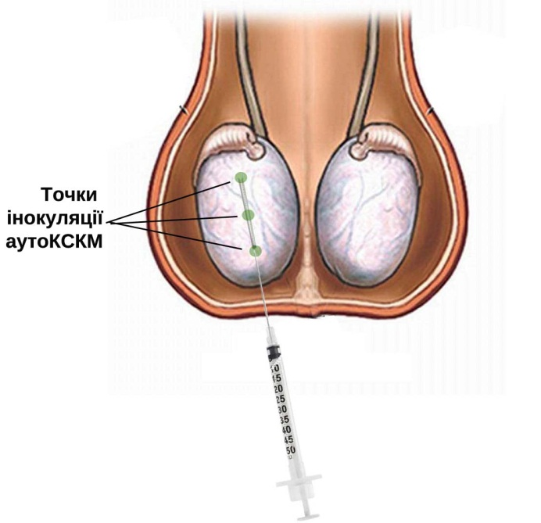

Рис. 2.2. Техніка інтратестикулярного введення аутоКСКМ

2.7. Методика отримання культури КСКМ, що експресують зелений флюоресцентний білок (GFP)

Для оцінки приживаності та трекінгу КСКМ та їх розподілу в тестикулярній тканині після інтратестикулярної трансплантації використовували технологію флюоресцентної мікроскопії з використанням КСКМ, що експресують зелений флюоресцентний білок GFP. Для отримання таких КСКМ проводили їх трансфекцію геном GFP.
За основу процедур для отримання культур КСКМ, які перманентно експресують GFP, був узятий протокол лабораторії D. Trono і модифікований у нашій лабораторії. (École Polytechnique Fédérale de Lausanne, Швейцарія) [151].
Для продукції лентивірусних частинок використовували клітини лінії НЕК 293Т. Клітини НЕК 293Т виступають у ролі клітин - продуцентів для розмноження вірусних векторів.
Клітини НЕК 293Т культивували в середовищі DMEM, 10% FBS, 2мM глутамін (Sigma) і 50 мкг/мл гентаміцину (KRKA) при при 37 ºС і 5% СО_{2.}
За добу до трансфекції клітини розсіювали на чашки Петрі діаметром 10 см у 9 мл культурального середовища по 2,5x10⁶ клітин на чашку.
Використовували метод кальцій-фосфатної трансфекції: ізотонічний розчин, що містить буфер HEPES, фосфат і плазміди змішували з CaCl₂. При цьому утворюється осад з частинок фосфату кальцію й ДНК (ДНК адсорбується на кристалах фосфату кальцію, утворюються частинки кальцієвого преципітату), розмір яких лежить в нанометровому діапазоні. Такі частинки поглинаються клітинами НЕК 293Т шляхом фагоцитозу.
Як вектори, використовували плазміди, що були сконструйовані в лабораторії D.Trono (École Polytechnique Fédérale de Lausanne, Швейцарія). Дві плазміди є необхідними для продукції вірусних часточок (psPAX2, pMD2G), одна несе ген GFP (pLVTHM-GFP). Плазміди не вбудовуються в геном клітин НЕК 293Т, з них зчитуються вірусні білки, у результаті чого утворюється химерний (штучно створений) вірус. Вірус є реплікативно-дефектним і мезенхімальні стромальні клітини не можуть його виробляти, але при зараженні МСК він вбудовується в геном. Тому при проліфераціїї клітин яскравість флюоресценції не зменшується на відміну від хімічних або фізичних барвників.
Трансфекцію здійснювали у такий спосіб. У п’ятнадцятиміліметровій пробірці змішували 3 плазміди (з розрахунку на одну чашку Петрі діаметром 10 см): psPAX2 (9.75 мкг), pMD2.G (5.27 мкг), pLVTHM-GFP (15 мкг), додавали 440 мкл буфера TE (0.1 x) (10мм Тріс-HCl, 1 мМ ЕДТА, pH 7.4), 73,5 мкл CaCl₂ (2.5 М) та стерильну H₂О до кінцевого об'єму 760 мкл.
Отриману суміш краплинами додавали в другу п’ятнадцятиміліметрову пробірку з 760 мкл HBS (280 мM NaCl, 1.5 мM Na₂HPO₄, 50 мM HEPES, pH 7.13), перемішуючи на вортексі. Інкубували суміш протягом 15 хв. при кімнатній температурі.
Отриману суспензію додавали до культури клітин НЕК 293Т, які поглинають частки шляхом фагоцитозу й починають виробляти реплікативно-дефектні віруси. Через 16 годин культуральне середовище змінювали на 7 мл свіжого. Після цього збирали супернатант з чашок Петрі, де проходила трансфекція, через кожні 12-24 години (максимум через 48 годин після трансфекції). Середовище збирали в п’ятнадцятиміліметрову центрифугальну пробірку, центрифугували 5 хв при 300 g. Супернатант фільтрували, використовуючи PES фільтр (0,45 мкм). За необхідності його заморожували в аліквотах і зберігали при -80˚C.
Для трансдукції КСКМ розсіювали у відповідний культуральний планшет для отримання 60% конфлюентності в культуральне середовище DMEM/F12 за добу.
Отриманий супернатант додавали до культури КСКМ і культивували 16–24 години. Химерний вірус включається в геном клітин і починається експресія білка GFP, клітини можуть бути детектовані у флюоресцентному мікроскопі вже через 48 годин після трансдукції. Першу ямку планшета залишали як контрольну (зі звичайним культуральним середовищем).
Клітини знімали з культурального флакона за вище описаною методикою. Флуоресценцію клітин перевіряли за допомогою флуоресцентного мікроскопа Olympus X71. Параметри фільтру: смуга збудження 450 (460)-490 нм (синій), смуга люмінесценції 500 (510) нм (зелений-помаранчевий). Збільшення окуляра х10, об'єктива х40.

2.8. Методика флюоресцентної мікроскопії

Для відстежування трекінгу КСКМ та запобігання подальших помилок в їх візуалізації було насамперед виконано їхню візуалізацію ex vivo. Після декапітації тварини видаляли яєчка та в нього одразу вводили мічені клітини за допомогою інсулінових шприців. Увесь необхідний об’єм клітин розподіляли рівномірно від одного полюсу яєчка до іншого: 1/3 – у дистальній частині органа, 1/3 – усередині та ще 1/3 – у кінцевій частині. Після ін’єкції готували заморожені зрізи яєчок для відстежування трекінгу КСКМ.
З метою подальшого вивчення трекінгу КСКМ у часі також готували заморожені зрізи. Але для цього використовували тварин з ЕАД, яких декапітували через 1 добу, 14 діб та 28 діб після введення клітин. Клітини вводили тваринам із застосуванням кетамінового наркозу тим самим шляхом, що й ex vivo. Тобто по 1/3 необхідного об’єму шляхом ін’єкції від одного полюсу яєчка до іншого.
Приготування заморожених зрізів виконували на кріостаті із вмонтованим ротаційним мікротомом (кріотомом) при температурі у кріокамері -25 С.
Об’єкти дослідження (сім’яники щурів) були приморожені до латунних утримувачів, які послідовно встановлювались на спеціальний стрижень. Положення сім’яників було вибрано так, щоб напрям канальців був перпендикулярний кромці ножа мікротома, який ріже. Перед отриманням зрізів була знята майже одна третина об’єкту для того, щоб зрізи мали достатню площину. У процесі розрізання ніж проходив майже 90 % об’єкта. Кінчик зрізу не був відділений від об’єкта, що давало можливість, за необхідності, розпрямити зріз спеціальним пензликом. До зрізу прикладалося предметне скло кімнатної температури, щоб убезпечити танення зрізу та миттєве приклеювання.
Забарвлення заморожених зрізів гематоксилін-еозином для гістологічних досліджень відбувалася у такій послідовності:
- Фіксація наклеєних на предметні скельця зрізів у 10 % формаліні шляхом занурення скелець у розчин формаліну протягом 3-5 секунд.
- Ополіскування в 96 % етиловому спирті з метою видалення формаліну, а також знежирення зрізів.
- Промивання у дистильованій воді.
- Забарвлення гематоксиліном шляхом занурення предметних скелець у гематоксилін Карацці на 20-25 хвилин або в гематоксилін Гарриса (або аналогічний) на 1-2 хвилини. При забарвленні гематоксиліном важливо враховувати той факт, що забарвлення заморожуваних зрізів має тривати в 2-3 рази довше, ніж парафінових. Це пов’язано з тим, що при парафіновому методі відбувається стискування матеріалу більш, ніж на 50 %, що убезпечує високу концентрацію базофільних речовин; при заморожуванні об’єктів стискання матеріалу не відбувається, крім того, має місце незначне розширення.
- Диференціювання зрізів солянокислим або азотнокислим спиртом. Важливо проводити диференціювання після забарвлення гематоксиліном типу Гарриса.
- Промивання предметних скелець у проточній водопровідній воді не менше 5 хвилин.
- Забарвлення еозином. Проводиться у водному розчині еозину, з концентрацією 1 г на літр протягом 3-5 хвилин.
- Промивка в дистильованій воді.
- Обробка препаратів етиловим спиртом шляхом занурення предметних скелець послідовно у дві порції 96 % етилового спирту на 2-3 хвилини.
- Обробка препаратів ксилолом. Проводилася шляхом занурення предметних скелець послідовно у дві порції ксилолу на 3-5 хвилин.
- Розміщення предметних скелець у полістирол.
Для оцінки зрізів використовували флуоресцентний мікроскоп Olympus X71. Смуга збудження 450(460)-490 нм (синій), смуга люмінесценції 500 (510) нм (зелений-помаранчевий). Збільшення окуляра х10, об'єктива х40.
Також використовували смугу збудження 510-555 (560) нм (зелений), смугу люмінесценції 570(575) нм (червоний). Смуга збудження 545-580 нм (жовтий), смуга люмінесценції 610-800 нм (глибокий червоний). Збільшення окуляра х10, об'єктива х40.

2.9. Методи статистичної обробки даних

Отримані при експериментальних та клінічних дослідженнях дані оброблялися за допомогою пакета статистичних програм SPSS for Windows Release 19,0 (SPSS Inc. Chicago, Illinois) з урахуванням рекомендацій до медико-біологічних досліджень.
Перед статистичною обробкою кількісні показники, що аналізувалися, були перевірені на нормальність розподілу за допомогою критерію Колмогорова-Смирнова та Лілієфорса. Дані, що розподілені за нормальним законом, представлено у вигляді M±SD (середнє арифметичне ± стандартне відхилення); для даних, розподіл яких відрізнявся від нормального, додатково застосовували 95% довірчий інтервал (ДІ). Якісні показники представлено в абсолютній кількості (n) та у відсотках (%).
Для аналізу показників з нормальним розподілом був використаний t-критерій (Стьюдента) для незалежних вибірок та парний критерій Стьюдента для залежних вибірок. Для порівняння кількісних показників, які не відповідали критеріям нормального розподілу, були використані непараметричний критерій Манна-Уїтні та Краскела-Уолліса. Для порівняння якісних показників використано таблиці спряженості з визначенням критерію χ² (при малих вибірках з поправкою Йєтса) або критерію Фішера. Відмінності вважали значущими при ймовірності нульової гіпотези менше 5% (р<0,05).

Розділ 3
РОЗРОБЛЕННЯ ЕКСПЕРИМЕНТАЛЬНОЇ МОДЕЛІ СТІЙКОГО ВТОРИННОГО АНДРОГЕННОГО ДЕФІЦИТУ

Головною метою першого етапу експериментального дослідження було створення моделі копулятивної дисфункції на тлі гіпогонадизму. Здебільшого для створення гіпогонадизму застосовуються хімічні сполуки з гонадотоксичною дією, зокрема хлорид кадмію (CdCl₂). За даними попередніх досліджень, цей токсин має загальнотоксичний ефект, але головною мішенню його токсичної дії є статеві органи. [104;138, 236; 262]. Тому насамперед необхідним було визначення оптимальної дози CdCl₂ для створення стійкого гіпогонадизму (з неможливістю зворотного розвитку) без значного загальнотоксичного ефекту. Для цього вивчено вплив CdCl₂ при його внутрішньоочеревинному введенні статевозрілим щурам у дозі 55 мкг, 100 мкг, 150 мкг та 200 мкг на 100 г ваги тварин.

3.1. Загальнотоксична дія хлориду кадмію

Введення тваринам CdCI₂ в усіх випадках супроводжувалося проявами токсикозу, ознаками якого було пригнічення рухової активності та харчових рефлексів експериментальних тварин, що призводило до поступового зменшення ваги тварин (рис. 3.1–3.3).
У контрольній групі (інтактні тварини) середня вага становила (301,6±10,0) г. На 7-му добу у тварин 2-ої групи (після введення CdCl₂ у дозі 55 мкг/ 100 г ваги) – середня вага дорівнювала (289,2±16,6) г (р<0,01 порівняно з 1-ою групою) (рис. 3.1). На 14-ту добу експерименту середня вага достовірно зросла щодо попереднього терміну експерименту (p<0,05 за парним критерієм Стьюдента) і становила (301,9±11,3) г, на 28-у добу – (304,5±10,2) г, що не достовірно відрізнялося від попереднього терміну (p>0,05).
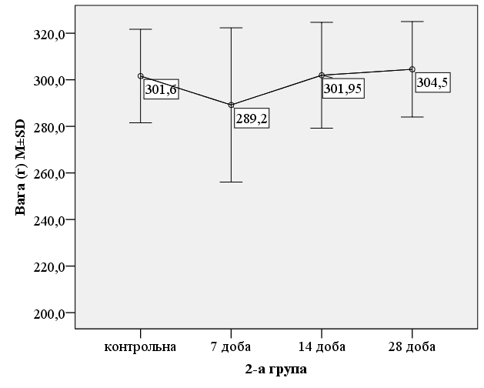
Рис. 3.1. Динаміка ваги експериментальних тварин (г) 2-ої групи (M±SD)

На 14-ту та на 28-му добу експерименту вага тварин 2-ої групи не відрізнялася від показників контрольної групи (р > 0,05 за t-критерієм).
У тварин 3-ої групи (після введення CdCl₂ у дозі 100 мкг/ 100 г ваги) на 7-му добу середня вага становила (265,4±10,8) г. На 14-ту добу експерименту середня вага дещо збільшилася та сягала (272,1±10,9 г), на 28-у добу вона зросла до (273,8±10,3) г (рис. 3.2). Ці показники були достовірно меншими, ніж у контрольній групі (p<0,001 за t-критерієм). Вага на 14-ту та 28-му добу експерименту була достовірно меншою, ніж на 7-му добу (p<0,05 за парним критерієм Стьюдента), з 14-ої до 28-ої доби спостерігалося її незначне зростання (p>0,05 за парним критерієм Стьюдента).

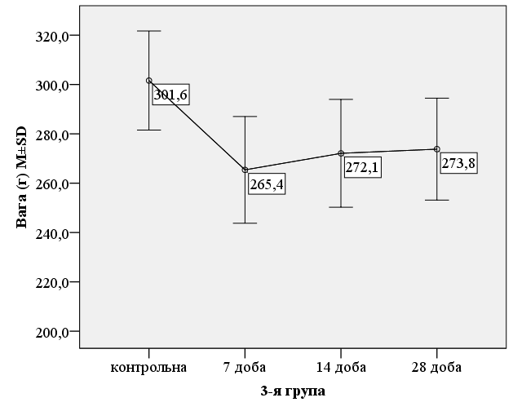
Рис. 3.2. Динаміка ваги експериментальних тварин (г) 3-ої групи (M±SD)

Майже аналогічна динаміка спостерігалася у тварин 4-ої групи (після введення CdCl₂ у дозі 150 мкг/ 100 г ваги) (рис. 3.3). На 7-му добу середня вага становила (254,6±11,1) г (95% ДІ 249,4 – 259,7 г).
На 14-ту та 28-му добу експерименту середня вага тварин залишалася стабільною: (255,2±10,2) г (95% ДІ 250,4 – 260,0 г) та (255,6±8,3) г (95% ДІ 251,7 – 259,4 г) відповідно, що не відрізнялося від ваги на 7-му добу (p>0,05 за парним критерієм Стьюдента) (рис. 3.3). В усі терміни експерименту середня вага тварин 4-ої групи була достовірно меншою, ніж у контрольній групі (p<0,001 за t-критерієм).

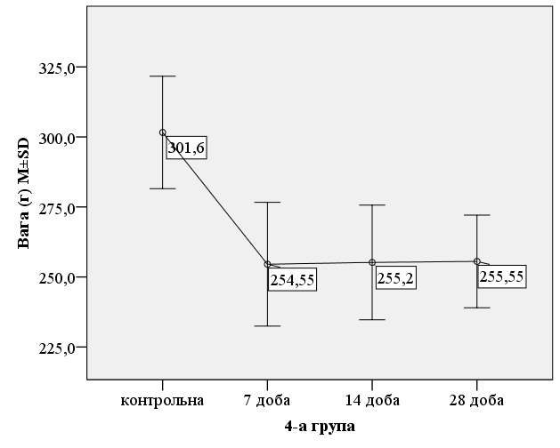
Рис. 3.3. Динаміка ваги експериментальних тварин (г) 4-ої групи (M±SD)

Після введення 200 мкг/100 г ваги CdCl₂ (5-а група) загинуло 12 (60%) тварин. Середня вага тварин 5-ої групи, що вижили, на 7-му добу становила (208,8±12,0) г (95% ДІ 198,7 – 218,9 г) та була достовірно меншою, ніж у контрольній групі (р<0,001 порівняно з 1-ою групою). Через 14 діб після введення 200 мкг/100 г ваги CdCI₂ загинули всі тварини.
Відомими загальнотоксичними ефектами CdCl₂ є ураження гепатоцитів та активація перекисного окиснення ліпідів (ПОЛ). Гепатотоксичність оцінено за концентрацією аланінамінотрасферази (АЛТ) та аспартатамінотрансферази (АСТ), стан ПОЛ – за вмістом ферментів актиоксидантного захисту – каталази й супероксиддисмутази (СОД) (табл. 3.1).

Таблиця 3.1 – Вміст амінотрансфераз й антиоксидантних ферментів у сироватці крові експериментальних тварин (M±SD)
Група експериментальних тварин | Досліджуваний показник
Група експериментальних тварин | АЛТ (Од/л) | АСТ (Од/л) | Каталаза (у.о./мл) | СОД (у.о./мл)
1-а група (контрольна) (n=20) | 0,37±0,04 | 0,64±0,04 | 518,2±7,3 | 264,5±6,5
на 7-му добу після введення CdCI₂
2-а група (n=20) | 0,66±0,06¹ | 0,99±0,09 ¹ | 937,7±8,6 ¹ | 496,7±14,2¹
3-я група (n=20) | 0,82±0,07¹ | 1,23±0,10¹ | 1118,5±13,5¹ | 578,2±12,9¹
4-а група (n=20) | 0,91±0,09¹ | 1,19±0,09¹ | 1289,1±9,6¹ | 646,2±10,8¹
5-а група (n=8) | 1,13±0,07¹ | 1,28±0,08¹ | 1304,6±9,4¹ | 664,8±9,8¹
на 14-ту добу після введення CdCI₂
2-а група (n=20) | 0,48±0,05^{1,2} | 0,76±0,04^{1,2} | 747,1±10,2^{1,2} | 410,6±10,2^{1,2}
3-я група (n=20) | 0,64±0,06^{1,2} | 0,93±0,07^{1,2} | 889,1±9,9^{1,2} | 489,3±9,1^{1,2}
4-а група (n=20) | 0,93±0,09¹ | 1,22±0,10¹ | 1294,1±6,9¹ | 672,3±9,4^{1,2}
на 28-му добу після введення CdCI₂
2-а група (n=20) | 0,36±0,04² | 0,67±0,08 ^{1,2} | 518,9±11,0^{1,2} | 270,0±13,6^{1,2}
3-я група (n=20) | 0,45±0,05^{1,2} | 0,83±0,06 ^{1,2} | 695,5±9,7^{1,2} | 423,4±11,6^{1,2}
4-а група (n=20) | 0,89±0,07¹ | 1,13±0,06 ^{1,2} | 1275,7±8,6^{1,2} | 638,5±7,2^{1,2}
Примітки. 1 – р < 0,05 порівняно з контрольною групою за t-критерієм.
2 – р < 0,05 порівняно з попереднім терміном експерименту за парним критерієм Стьюдента.

Через 7 діб після введення CdCl₂ у всіх експериментальних тварин відзначено достовірне (р < 0,001 за t-критерієм) зростання концентрації всіх досліджуваних показників. У 2-ій групі концентрація АЛТ була вищою, ніж у тварин контрольної групи на 78%; концентрація АСТ зросла на 54,7%; активність каталази зросла на 81,0%: активність СОД – на 88,8%.

Більш значущі відхилення від показників контрольної групи виявлено у тварин 3-ої групи (після введення 100 мкг / 100 г ваги тварини): вміст АЛТ зріс на 121,6%; уміст АСТ на 92,2%; активність каталази збільшилася на 115,8%; активність СОД зросла на 118,6%. Збільшення дози CdCl₂ до 150 мкг/ 100 г ваги тварини (4-а група) призвело до подальшого зростання досліджуваних показників: уміст АЛТ зріс на 145,9%; АСТ – на 85,9%; активність каталази–на 148,8%; активність СОД – на 144,3%. Найбільші відхилення від показників контрольної групи спостерігалися у тварин 5-ої групи, що вижили після введення CdCl₂ у дозі 200 мкг/100 г ваги тварини: концентрація АЛТ зросла на 205,4%; концентрація АСТ – на 100%; активність каталази – на 151,7%; активність СОД – на 151,3%.

На 14-ту добу експерименту у тварин 2-ої групи концентрація АЛТ достовірно знизилася порівняно з попереднім терміном експерименту (р<0,05 за парним критерієм Стьюдента), але була більшою на 29,7% щодо значень 1-ої групи (р<0,05 за t-критерієм); концентрація АСТ зменшилася порівняно з 7-ою добою (р<0,05 за парним критерієм Стьюдента), але також достовірно перевищувала аналогічний показник 1-ої групи – на 18,8% (р<0,05 за t-критерієм). Активність каталази зменшилася, але залишалася більшою, ніж у контрольній групі на 44,2% (р<0,05 за t-критерієм); активність СОД також зменшилася (р<0,05 за парним критерієм Стьюдента порівняно з попереднім терміном), але була більшою, ніж у 1-й групі на 55,2% (р<0,05 за t-критерієм). На 28-му добу експерименту у тварин цієї групи зазначені показники подовжували достовірно знижуватися порівняно з попереднім терміном експерименту (р<0,05 за парним критерієм Стьюдента), та майже не відрізнялися від показників контрольної групи (р>0,05 за t-критерієм).

У тварин 3-ої групи на 14-ту добу експерименту концентрація АЛТ достовірно зменшилася щодо попереднього терміну експерименту, але була більшою на 73,0% порівняно з 1-ою групою (р<0,05 за t-критерієм); концентрація АСТ також зменшилася щодо показників, отриманих на 7-му добу (р<0,05 за парним критерієм Стьюдента), але також достовірно перевищувала аналогічний показник 1-ої групи – на 45,3% (р<0,05 за t-критерієм). Активність каталази достовірно зменшилася (р<0,05 за парним критерієм Стьюдента), залишаючись більшою, ніж у контрольній групі, на 71,6%; активність СОД достовірно зменшилася (р<0,05 за парним критерієм Стьюдента), але була вищою, ніж у 1-й групі на 85,0% (р<0,05 за t-критерієм). На 28-му добу експерименту ці показники продовжували достовірно знижувалися порівняно з 14-ою добою експерименту (р<0,05 за парним критерієм Стьюдента), але зберігалося перевищення аналогічних показників контрольної групи на 21,6%, 29,7%, 60,1% та 33,6% відповідно (р<0,05 за t-критерієм).

У тварин 4-ої групи на 14-ту добу експерименту вміст АЛТ був на 151,5% більшим, ніж у тварин 1-ої групи (р<0,05 за t-критерієм); концентрація АСТ не відрізнялася від рівня 7-ої доби (р>0,05 за парним критерієм Стьюдента), але перевищувала аналогічний показник 1-ої групи на 90,6% (р<0,05 за t-критерієм). Активність каталази незначно зросла (р>0,05 за парним критерієм Стьюдента) та залишалася більшою, ніж у контрольній групі, на 149,7% (р<0,05 за t-критерієм); активність СОД збільшилася (р<0,05 за парним критерієм Стьюдента порівняно із 7-ою добою), що було вище, ніж у 1-й групі, на 154,2% (р<0,05 за t-критерієм). На 28-му добу експерименту ці показники знизилися: АЛТ не достовірно (р>0,05 за парним критерієм Стьюдента щодо з 14-ої доби), АСТ достовірно (р<0,05 за парним критерієм Стьюдента порівняно з 14-ю добою); каталаза та СОД достовірно (р<0,05 за парним критерієм Стьюдента проти показників з 14-ї доби). Ці показники на 28-у добу експерименту були більшими, ніж у контрольній групі, на 140,5%, 76,6%, 141,4% та 146,2% відповідно (р<0,05 для кожної точки вимірювання).

Таким чином, виходячи з результатів аналізу показників загальнотоксичної дії CdCl₂ , можна зробити висновок, що введення цього токсину в дозі 55 мкг/100 г ваги тварини призводить до екзогенної інтоксикації на 7-му добу експерименту, але на 14-ту добу стан тварин покращується та на 28-му добу всі показники не відрізняються від аналогічних даних контрольної групи. При введенні CdCl₂ у дозі 100 мкг/100 г ваги тварини явища інтоксикації зберігалися протягом усього періоду спостереження з відносною стабілізацію на 28-му добу експерименту. При введенні CdCl₂ у дозі 150 мкг/100 г ваги тварини загальнотоксичний ефект зберігався на відносно стабільному рівні впродовж усього експерименту. При введенні CdCl₂ у дозі 200 мкг/100 г ваги тварини на 7-му добу вижили лише 40% експериментальних тварин, а до 14-ої доби загинули всі тварини, що дає змогу зробити попередній висновок про непридатність цієї дози токсину для створення ЕАД. Заключний висновок про оптимальну дозу CdCl₂ можливий лише після аналізу його гонадотоксичної дії за показниками гормонального статусу й результатами патоморфологічного дослідження.

3.2. Динаміка показників гормонального статусу експериментальних тварин після введення CdCl₂

Відомо, що CdCl₂ впливає на гормональний статус організму експериментальних тварин. З метою вивчення цього впливу був визначений рівень тестостерону (нмоль/мл), естрогену (естрадіолу) (пг/мл), ФСГ (мЕд/мл), ЛГ (мЕд/мл), ПРЛ(МкМЕ/мл) таГЗСГ (нмоль/мл).

Дані, отримані при вивченні вмісту тестостерону й естрадіолу, наведено в табл. 3.2. У контрольній групі середній вміст тестостерону становив (21,84±2,25) нмоль/л (95% ДІ 20,79 – 22,89 нмоль/л), рівень естрадіолу – 0,18±0,07 пг/мл (95% ДІ 0,15 – 0,21 пг/мл). Співвідношення андроген / естроген (індекс Т/Е) – (141,87±62,06) (95% ДІ 112,83 – 170,92).
Під впливом CdCl₂ вміст тестостерону в усіх групах достовірно знижувався, а естрадіолу – достовірно зростав, причому ступніть змін залежав від дози CdCI₂. У другій групі тварин (після введення CdCl₂ у дозі 55 мкг/ 100 г ваги) рівень тестостерону зменшився майже на 36%, а рівень естрадіолу зріс на 66,7%, при цьому індекс Т/Е зменшився в 2,2 раза (p < 0,05 за t-критерієм за всіма показниками порівняно з контрольними значеннями).
Таблиця 3.2. – Вміст тестостерону й естрадіолу в сироватці крові експериментальних тварин (M±SD)
Група експериментальних тварин | Досліджуваний показник
Група експериментальних тварин | Тестостерон (нмоль/мл) | Естрадіол (пг/мл) | Індекс Т/Е
1-а група (контрольна) (n=20) | 21,84±2,25 | 0,18±0,07 | 141,87±62,06
на 7-му добу після введення CdCI₂
2-а група (n=20) | 16,08±1,45¹ | 0,27±0,07¹ | 63,34±18,95¹
3-я група (n=20) | 10,46±1,25¹ | 0,33±0,07¹ | 32,56±6,41¹
4-а група (n=20) | 9,70±0,98¹ | 0,35±0,07¹ | 28,66±5,80¹
на 14-ту добу після введення CdCI₂
2-а група (n=20) | 19,69±1,11² | 0,21±0,06² | 106,93±38,53^{1,2}
3-я група (n=20) | 14,26±1,21^{1,2} | 0,25±0,07^{1,2} | 61,26±15,09^{1,2}
4-а група (n=20) | 9,41±0,98¹ | 0,34±0,07¹ | 28,59±6,20¹
на 28-му добу після введення CdCI₂
2-а група (n=20) | 21,66±1,58² | 0,20±0,07 | 129,47±61,78
3-я група (n=20) | 19,26±1,17² | 0,20±0,05² | 103,55±30,65^{1, 2}
4-а група (n=20) | 9,32±0,89¹ | 0,35±0,08¹ | 27,64±6,39¹
Примітки. 1 – р < 0,05 порівняно з контрольною групою за t-критерієм.
2 – р < 0,05 порівняно з попереднім терміном експерименту за парним критерієм Стьюдента.

У третій групі (після введення CdCl₂ у дозі 100 мкг/100 г ваги тварини) рівень тестостерону був у 2,1 раза вищим, ніж у контрольній групі, рівень естрадіолу був більшим в 1,8 раза, а індекс Т/Е був меншим, ніж у котрольній групі, у 4,4 раза (p < 0,05 за t-критерієм за всіма показниками порівняно з контрольними значеннями). У четвертій групі (після введення CdCl₂ у дозі 150 мкг/100 г ваги тварини) рівень тестостерону на 7-му добу був меншим, ніж у контролі, у 2,2 раза; рівень естрадіолу був більшим, ніж у контролі, в 1,9 раза, а індекс Т/Е – меншим у 4,9 раза (p < 0,05 за t-критерієм за всіма показниками порівняно з контрольними значеннями). У п’ятій групі ці показники не визначалися у зв’язку з виразною загальнотоксичною дією CdCI₂ у дозі 200 мкг/100 г ваги тварини.

На 14-ту добу експерименту в другій групі експериментальних тварин спостерігається статистично значуще порівняно з попереднім терміном (p<0,05 за парним критерієм Стьюдента) підвищення рівня тестостерону, що не відрізнялося від показника контрольної групи (p>0,05 за t-критерієм). Рівень естрадіолу, навпаки, достовірно знизився щодо попереднього терміну (p<0,05 за парним критерієм Стьюдента) і також не відрізнявся від контрольного показника; Т/Е достовірно підвищився порівняно з 7-ою добою експерименту (p<0,05), але був меншим, ніж у контрольній групі (р=0,039 за t-критерієм). На 28-му добу експерименту у тварин цієї групи концентрація тестостерону достовірно зросла порівняно з 14-ою добою (p<0,05 за парним критерієм Стьюдента), не достовірно зменшився рівень естрадіолу й зросло співвідношення Т/Е. Усі ці показники на 28-му добу експерименту не відрізнялися від аналогічних у контрольній групі експериментальних тварин (p>0,05 за t-критерієм за всіма показниками).

У третій групі експериментальних тварин на 14-ту добу експерименту також спостерігалося достовірне підвищення рівня тестостерону порівняно з 7-ою добою експерименту (p<0,05 за парним критерієм Стьюдента), але зберігалося його достовірне зниження щодо контрольної групи (p<0,05 за t-критерієм). Рівень естрадіолу також достовірно знизився, Т/Е зріс порівняно з попереднім терміном вивчення (p<0,05 за парним критерієм Стьюдента). У подальшому, на 28-му добу експерименту рівень тестостерону достовірно зріс, рівень естрадіолу достовірно зменшився, Т/Е достовірно зріс проти попереднього терміну (p<0,05 за парним критерієм Стьюдента), достовірна різниця порівняно з контрольними значеннями зберігалася тільки за Т/Е (p<0,05 за t-критерієм), рівень тестостерону й естрадіаолу в цей термін не відрізнялися від контрольних значень (p>0,05 за t-критерієм).

У 4-й групі експериментальних тварин спостерігалася більш стабільна динаміка досліджуваних показників. Рівень тестостерону на 14-ту та на 28-му добу експерименту подовжував незначно знижуватися (p>0,05 за парним критерієм Стьюдента порівняно з попередніми термінами спостереження, що було достовірно меншим від показника контрольної групи (p < 0,05 за t-критерієм). Рівень естрадіолу та співвідношення Т/Е на 14-ту та 28-му добу експерименту практично не змінилися від аналогічних показників на 7-му добу експерименту. Тобто в цій групі експериментальних тварин на 7-му, 14-ту та 28-му добу експерименту спостерігався стабільно низький рівень тестостерону з деяким збільшенням рівня естрадіолу й зменшенням Т/Е.

Результати вивчення вмісту статевих гормонів гіпофізарного походження (ФСГ, ЛГ, ПРЛ) і ГЗСГ в сироватці крові контрольної групи експериментальних тварин та під впливом різних доз CdCl₂ наведено в табл. 3.3.

Як видно з наведених даних, після введення CdCl₂ концентрація ФСГ змінювалася. У 2-й групі (після введення CdCl₂ 55мкг на 100 г ваги тварини) вона була достовірно більшою за показник контрольної групи (р<0,05 за t-Стьюдента); на 14-ту добу концентрація цього гормону достовірно знизилася (p<0,05 за парним критерієм Стьюдента) та майже не змінилася на 28-му добу (p>0,05 за парним критерієм Стьюдента). У ці терміни концентрація ФСГ не відрізнялася від показника контрольної групи (p>0,05 за t-Стьюдента).

У 3-й групі концентрація ФСГ в сироватці крові на 7-му добу підвищилася меншою мірою, але достовірно порівняно з контрольною групою (p<0,05 за t-критерієм); на 14-ту добу вона значно знизилася (p<0,05 за парним критерієм Стьюдента), наблизившись до показника контрольної групи (p>0,05 за t-критерієм), і незначно підвищилася на 28-му добу експерименту, не відрізняючись від показника попереднього етапу та від показника контрольної групи (p>0,05 за відповідними критеріями).

Таблиця 3.3 – Вміст статевих гормонів у сироватці крові експериментальних тварин (M±SD).
Група експериментальних тварин | Досліджуваний показник
Група експериментальних тварин | ФСГ (мЕд/мл) | ЛГ (мЕд/мл) | ПРЛ (МкМЕ/мл) | ГЗСГ (нмоль/мл)
1-а група (контрольна) (n=20) | 4,21±0,11 | 6,15±0,22 | 28,17±10,59 | 94,01±36,73
на 7-му добу після введення CdCI₂
2-а група (n=20) | 5,12±0,07¹ | 7,13±0,12¹ | 114,01±34,16¹ | 194,78±39,96¹
3-я група (n=20) | 4,90±0,13¹ | 7,06±0,09¹ | 109,56±26,91¹ | 211,51±41,42¹
4-а група (n=20) | 5,10±0,10¹ | 7,21±0,10¹ | 163,32±41,58¹ | 191,56±32,83¹
на 14-ту добу після введення CdCI₂
2-а група (n=20) | 4,16±0,06² | 6,15±0,06² | 86,11±34,65¹ | 100,77±31,99²
3-я група (n=20) | 4,00±0,13¹ | 5,98±0,15 | 73,54±26,88¹ | 149,74±26,29^{1,2}
4-а група (n=20) | 5,39±0,07¹ | 7,81±0,31¹ | 169,04±37,41¹ | 183,80±35,68¹
на 28-му добу після введення CdCI₂
2-а група (n=20) | 4,15±0,07 | 6,16±0,09 | 53,71±25,80¹ | 87,12±28,14
3-я група (n=20) | 4,04±0,09 | 6,01±0,14² | 70,98±24,71¹ | 71,31±33,68¹
4-а група (n=20) | 5,42±0,13¹ | 7,77±0,32¹ | 187,72±37,15¹ | 183,63±35,02¹
Примітки. 1 – р < 0,05 порівняно з контрольною групою за t-критерієм.
2 – р < 0,05 порівняно з попереднім терміном експерименту за парним критерієм Стьюдента.

Після введення 150 мкг CdCl₂ на 100 г ваги тварини (4-а група тварин) на 7-му добу експерименту концентрація ФСГ в сироватці крові була статистично недостовірно вищою від показника контрольної групи (p>0,05 за t-критерієм); на 14-ту добу вона зросла й достовірно перевищила показник контрольної групи (p<0,05 за t-критерієм), зберігаючи ці відмінності й на 28-му добу.

Динаміка концентрації ЛГ в сироватці крові експериментальних тварин була схожою. У 2-й групі експериментальних тварин на 7-у добу вона достовірно збільшилася порівняно з контрольною (p<0,05 за t-критерієм), але на 14-ту добу достовірно знизилася щодо попереднього терміну (p<0,05 за парним критерієм Стьюдента), не відрізняючись від показника контрольної групи (р>0,05 за t-критерієм). На 28-му добу концентрація ЛГ майже не змінилася, що не відрізнялося від показника контрольної групи та порівняно з попереднім етапом (р>0,05 за відповідними критеріями).

У 3-й групі експериментальних тварин на 7-му добу експерименту концентрація ЛГ в сироватці крові тварин також була достовірно більшою, ніж у контрольній групі (p<0,05 за t-критерієм). На 14-ту добу вона достовірно знизилася порівняно з попереднім етапом (p<0,05 за парним критерієм Стьюдента) та наблизилася до показника контрольної групи (p>0,05 за t-критерієм). На 28-му добу вміст ЛГ незначно підвищився та майже не відрізнявся від показника попереднього етапу і в контрольній групі (p>0,05 за відповідними критеріями).

Найбільше підвищення концентрації ЛГ в сироватці крові експериментальних тварин відбулося після введення 150 мкг CdCl₂ на 100 г ваги тварини (4-а група). На 7-му добу та на 14-ту добу вона достовірно зростала порівняно з попередніми етапами (p<0,05 за парним критерієм Стьюдента) та стабілізувалася на 28-му добу (р>0,05 за парним критерієм Стьюдента). На всіх етапах експерименту концентрація цього гормону в 4-ій групі тварин була достовірно більшою, ніж у контрольній групі (p<0,05 за t-критерієм).

Концентрація ПРЛ після введення CdCl₂ значно змінилася порівняно з іншими гормонами. Після введення CdCl₂ незалежно від дози на 7-му добу експерименту вона достовірно зросла щодо показників контрольної групи тварин (p<0,05 за t-критерієм). На 14-ту та на 28-му добу експерименту в 2-ій групі тварин вона достовірно знизилася (p<0,05 за парним критерієм Стьюдента) і не відрізнялась від аналогічного показника контрольної групи (p>0,05 за t-критерієм).

У 3-й групі експериментальних тварин на 7-му добу концентрація ПРЛ була достовірно більшою, ніж у контролі (p<0,05 за t-критерієм), на 14-ту вона достовірно знизилася (p<0,05 за парним критерієм Стьюдента), наблизившись до показника контрольної групи (p>0,05 за t-критерієм), але на відміну від 2-ої групи майже не змінилася на 28-му добу (p>0,05 за t-критерієм).

Більш стабільним було підвищення концентрації ПРЛ в 4-ій групі. Вона була достовірно більшою, ніж у контрольній групі на 7-му добу, а на 14-ту та на 28-му добу незначно збільшилася порівняно з попередніми термінами (p>0,05 за парним критерієм Стьюдента). У всі терміни експерименту зберігалося достовірне збільшення щодо показників контрольної групи (p<0,05 за t-критерієм).

Концентрація ГЗСГ після введення CdCl₂ на 7-му добу експерименту достовірно збільшувалася в усіх групах експериментальних тварин порівняно з контрольною (p<0,05 за t-критерієм). Подальша динаміка між групами відрізнялася. У 2-й групі концентрація ГЗСГ достовірно знизилася на 14-ту добу (p<0,05 за парним критерієм Стьюдента) та на 28-му добу експерименту (p>0,05 за парним критерієм Стьюдента). У ці терміни концентрація ГЗСГ не відрізнялася від аналогічного показника контрольної групи (p>0,05 за t-критерієм).

У 3-й групі на 14-ту добу експерименту концентрація ГЗСГ достовірно знизилася порівняно з попереднім терміном експерименту (p<0,05 за парним критерієм Стьюдента), не достовірно перевищуючи показник контрольної групи (p>0,05 за t-критерієм). На 28-му добу експерименту цей показник знизився більш ніж удвічі порівняно з показником на 14-ту добу (p<0,05 за парним критерієм Стьюдента), що було не достовірно менше від показника контрольної групи (p>0,05 за t-критерієм).

На відміну від попередніх груп, у 4-й групі (після введення 150 мкг CdCl₂ на 100 г ваги тварини) збільшення концентрація ГЗСГ було стійким у всі терміни експерименту (p>0,05 за парним критерієм Стьюдента), достовірно перевищуючи показник контрольної групи (p<0,05 за t-критерієм) (табл. 3.3).

Аналогічну динаміку виявив інтегральний показник андрогенний індекс (АІ) (рис. 3.4-3.6). У контрольній групі величина АІ становила в середньому (27,92±14,22).

На 7-му добу після введення експериментальним тваринам CdCl₂ величина АІ зменшилася в 2-й групі до (8,59±1,90); у 3-й групі – до (5,12±1,11) та в 4-й групі – до (5,19±0,93) (рис. 3.4).

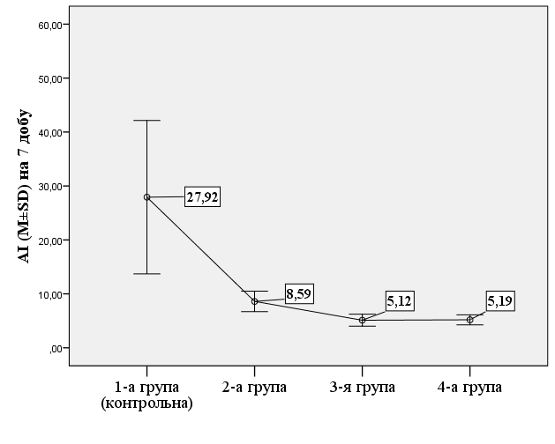

Рис. 3.4. Величина АІ в групах експериментальних тварин на 7-му добу після введення CdCI₂ порівняно з контрольною групою.
У зв’язку з досить великою варіабельністю цього показника в контрольній групі (про що свідчить велике стандартне відхилення) достовірної різниці значень у цих групах тварин порівняно з контрольною не виявлено (p>0,05 за t-критерієм).

На 14-ту добу експерименту в 2-й групі експериментальних тварин величина АІ зросла до (21,64±7,24) (p<0,05 за парним критерієм Стьюдента), майже наблизившись до показника контрольної групи. У 3-й групі експериментальних тварин виявлено менш виразне, але також достовірне збільшення АІ – до (9,81±1,93) (p<0,05 за t-критерієм); у 4-й групі величина АІ практично не змінилася, дорівнюючи (5,31±1,20) (p>0,05 за парним критерієм Стьюдента) (рис. 3.5).

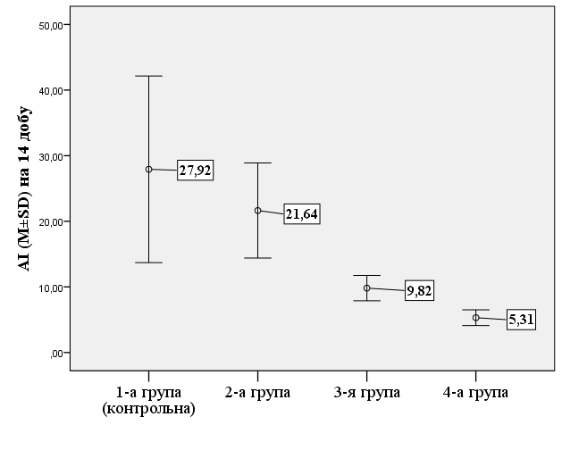

Рис. 3.5. Величина АІ в групах експериментальних тварин на 14-у добу

На 28-му добу експерименту в 2-й групі експериментальних тварин показник АІ практично досяг величини АІ в контрольній групі, дорівнюючи (27,39±8,81). У 3-й групі експериментальних тварин відзначено дуже великий розбіг індивідуальних значень АІ – від 15,73 до 102,12, тому його середня величина становила (37,71±27,53), що було достовірно вище за попередній термін (p<0,05 за парним критерієм Стьюдента), але не відрізнялося від показника контрольної групи (p>0,05 за t-критерієм).
У 4-й групі величина АІ дорівнювала (5,23±1,06), незначно зменшившись порівняно з попереднім терміном (p>0,05 за парним критерієм Стьюдента), але не досягши достовірної значущості щодо контрольної групи (p>0,05 за t-критерієм) (рис. 3.6).
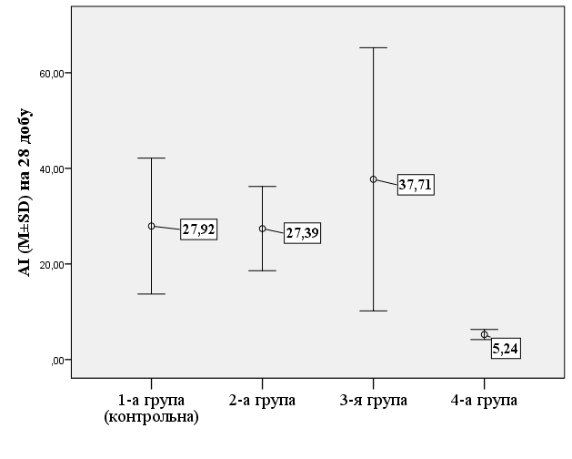

Рис. 3.6. Величина АІ в групах експериментальних тварин на 28-му добу після введення CdCl₂ порівняно з контрольною групою

Таким чином, можна стверджувати, що за даними біохімічних досліджень під впливом CdCl₂ рівень статевих гормонів тестикулярного походження в сім’яниках знижується, а рівень статевих гормонів гіпофізарного походження, навпаки, збільшується у відповідь на зниження тестостерону. Найбільш стійкі закономірності спостерігаються при введенні 150 мкг CdCl₂ на 100 г ваги тварини – андрогенний дефіцит зберігається в усі терміни експерименту. При меншому дозуванні окремі показники на 14-у добу та майже всі на 28-у добу наближаються до показників контрольної групи, тобто протягом експерименту сім’яники відновлюють свою функцію.
Отже, результати вивчення динаміки статевих гормонів свідчать про те, що оптимальною дозою CdCl₂ для досягнення стійкого андрогенного дефіциту є 150 мкг на 100 г ваги тварини.

3.3. Динаміка ваги статевих органів та гіпофізу експериментальних тварин під впливом CdCl₂

Важливою об’єктивною ознакою стану андрогенної функції є об’єктивний стан статевих органів і гормональних залоз. Для їхнього оцінювання було застосовано зважування статевих сім’яників, передміхурової залози, сім’яних пухирців придатків яєчка та гіпофізу після виведення тварин з експерименту (через 28 діб після введення токсину) (рис. 3.7–3.11).
Вага сім’яників у контрольній групі досягала (3489,15±96,24) мг. Під впливом CdCl₂ в дозі 55 мкг на 100 г ваги тварини (2-а група) на 28-му добу вона практично не відрізнялася від контрольного показника, дорівнюючи (3497,85±74,06) мг (p>0,05 за t-критерієм). У 3-й групі експериментальних тварин після введення 100 мкг токсину на 100 г ваги тварини вага сім’яників на 28-у добу також не відрізнялася від контрольної групи – (3489,10±81,44) мг (p>0,05 за t-критерієм).
Після введення 150 мкг токсину на 100 г ваги тварини на 28-му добу експерименту вага сім’яників була достовірно меншою, ніж у контрольній групі (3127,70±73,06) мг (p<0,05 за t-критерієм) (рис. 3.7).

Рис. 3.7. Вага сім’яників експериментальних тварин (мг) через 28 діб після введення токсину

Вага передміхурової залози (ПМЗ) у контрольній групі становила (981,70±76,23) мг. У 2-й і 3-й групах експериментальних тварин на 28-му добу експерименту вага ПМЗ майже не відрізнялася від аналогічного показника в експериментальних тварин контрольної групи, сягаючи (932,25±61,10) мг та (978,80±74,83) мг (p>0,05 за t-критерієм) (рис. 3.8).
У 4-й групі експериментальних тварин вага ПМЗ на 28-му добу експерименту становила (634,90±80,52) мг, що було достовірно меншим, ніж у контрольній групі (p<0,05 за t-критерієм).

Рис. 3.8. Вага передміхурової залози експериментальних тварин (мг) на 28-у добу експерименту

Вага сім’яних пухирців у контрольній групі дорівнювала (950,40±69,30) мг. У 2-й групі тварин цей показник практично не відрізнявся від контрольного, становлячи (941,75±67,96) мг відповідно (p<0,05 за t-критерієм) (рис. 3.9).
У 3-й групі також не виявлено достовірних змін ваги сім’яних пухирців – (963,00±76,41) мг (p>0,05 за t-критерієм). У 4-й групі вага сім’яних пухирців через 28 діб після введення 150 мкг токсину на 100 г ваги тварини була меншою, ніж у контрольній групі, дорівнюючи (877,50±74,03) мг, але це зниження також було не достовірним (p>0,05 за t-критерієм).
Подібну динаміку виявлено під час аналізу ваги придатків яєчка. У контрольній групі цей показник дорівнював (1059,50±67,83) мг. У 2-й групі на 28-му добу не відрізнявся від контрольної групи – (1031,35±58,53) мг. (p>0,05 за t-критерієм) (рис. 3.10).

Рис. 3.9. Вага сім’яних пухирців експериментальних тварин (мг) на 28-у добу експерименту.

Рис. 3.10. Вага придатків яєчка експериментальних тварин (мг) на 28-му добу експерименту
Збільшення дози токсину до 100 мкг на 100 г ваги тварини (3-я група тварин) не спричинило відчутних змін: на 28-у добу вага придатків яєчка становила (1039,90±71,49) мг, що повністю нівелювало різницю з контрольним показником.
У 4-й групі виявлено зниження ваги придатків яєчка порівняно з контрольною групою до (886,30±70,08) мг, що наближалося до рівня статистичної достовірності (р=0,084 за t-критерієм).
Аналіз ваги гіпофізу протягом експерименту показав, що в контрольній групі тварин вона становила (6,83±0,26) мг (рис. 3.11). Після введення токсину на 28-у добу експерименту статистично значущих змін незалежно від дози токсину виявлено не було (p>0,05 за t-критерієм порівняно з контрольною групою), тому можна говорити лише про тенденцію до певного збільшення ваги гіпофізу на 28-у добу в 2-й групі до (6,85±0,20) мг, у 3-й групі – до (6,98±0,23) мг та в 4-й групі – до (6,99±0,22) мг.

Рис. 3.11. Вага гіпофіза експериментальних тварин (мг) на 28-у добу експерименту
На нашу думку, така динаміка ваги гіпофізу пов’язана з відсутністю прямої токсичної дії CdCl₂ на гіпофіз, а деяке її збільшення на етапах експерименту можна пояснити компенсаторною гіпертрофію у зв’язку з функціональним напруженням у відповідь на зменшення концентрації тестостерону. Із цим узгоджуються результати гормонального статусу експериментальних тварин у відповідний термін експерименту.
Таким чином, вищевикладене є ще одним доказом того, що оптимальною дозою для створення експериментальної моделі андрогенного дефіциту, є 150 мкг CdCl₂ на 100 г ваги тварини, що й було обґрунтуванням для наступних етапів експериментального дослідження.
Крім цього, виконано морфометричні дослідження та гістологічний аналіз препаратів статевих органів в експериментальних тварин.

3.4. Морфоструктура яєчок та передміхурової залози щурів при моделюванні гіпогонадизму

Гістологічне дослідження зрізів яєчок щурів контрольної групи виявило, що звивисті сім'яні канальці були зрізані в поперечному або косому напрямку та мали овальну чи округлу форму. Діаметр канальців, власна оболонка канальців, а також білкова й судинна оболонки відповідали нормі. Стінка сім'яних канальців була побудована статевими клітинами. У базальному відділі містилися наймолодші клітини сперматогенного епітелію – сперматогонії. Серед них вирізнялися клітини з хроматином у ядрі конденсованого (тип В) і неконденсованого (тип А) виду. Сперматогонії типу А були представлені світлими (що оновлюються) та темними (резервними) клітинами. Іноді спостерігався мітоз у сперматогоніях. У проміжному відділі стінки канальців були розташовані сперматоцити. Більша частина сперматоцитів I-го порядку перебувала в третій стадії профази, у пахітені (рис. 3.12).
У частині канальців добре простежувались метафази першого і (значно рідше) другого поділу й анафази цих поділів. В адлюмінальному відділі сім'яних канальців було виявлено численні сперматиди та сформовані сперматозоїди, які були розташовані голівкою до просвіту канальця (рис. 3.13).
Статеві клітини різних етапів розвитку були розміщені в суворій послідовності, концентричними шарами згідно зі стадіями сперматогенного циклу. Поєднання різних типів статевих клітин у канальцях було типовим. У різних канальцях чітко простежувався не тільки сперматогенез (процес послідовних перебудов зародкових клітин: сперматогонія → сперматозоїд), а й сперміогенез – етапи клітинних перетворень від сперматиди до сперматозоїда. Стрічка сперматогенного епітелію містила не менш 4-6 рядів клітин.
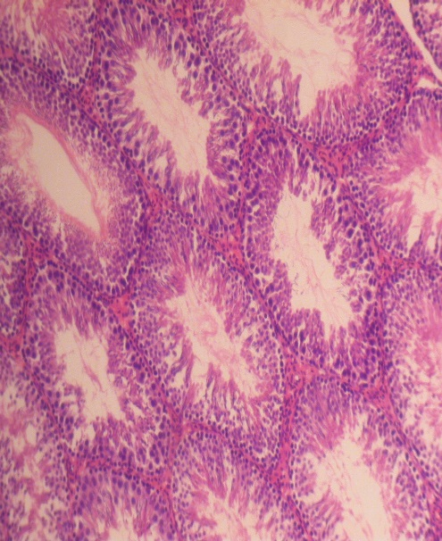
Рис. 3.12. Яєчко інтактних щурів: у сім'яних канальцях повний пул статевих клітин від сперматогоній до сперматозоїдів (зб.х100). Гематоксилін-еозин
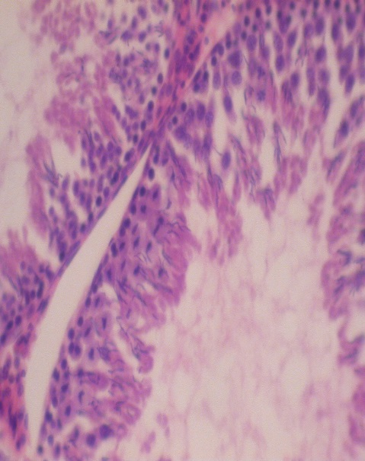
Рис. 3.13. Яєчко інтактних щурів: сперматоцити в метафазі I та II поділу в стінці канальців (зб.х250). Гематоксилін-еозин.

Між сперматогоніями на базальній мембрані було розміщено численні клітини Сертолі (підтримуючи клітини). Було чітко видно їхнє світле грушоподібне ядро з ядерцем. Цитоплазматичні відростки клітин маскувалися статевими клітинами подальших етапів розвитку. Міжканальцеву сполучну тканину було представлено дуже обмежено. У цих міжканальцевих локусах виявлено кровоносні судини, навколо яких гуртувалися нечисленні фібробласти й клітини Лейдіга (інтерстиціальні ендокриноцити або гландулоцити). Клітинні мембрани останніх часто погано розрізнялися, ядра клітин були овальної форми, здебільшого нормохромні, у них було видно чіткий розсип хроматинової зернистості (рис. 3.14). Паренхіма залозистої тканини передміхурової залози була представлена чисельними поперечними профілями кінцевих відділів (ацинуси) простатичних залозок.
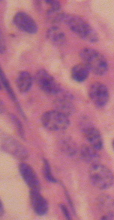
Рис. 3.14. Яєчко інтактних щурів: нормохромні клітини Лейдіга в міжканальцевому локусі (зб.х400). Гематоксилін-еозин.

Щільність розташування відносно один до одного була високою (рис. 3.15).
Епітеліальні клітини, що вистилали стінку ацинусів, мали кубічну або високу кубічну форму. Клітини були розташовані одним шаром, ядро містилося в базальній частині, цитоплазма була рівномірно забарвлена(рис. 3.16).
Секрет у просвіті ацинусів був виявлений не в усіх випадках. Колір секрету варіював від блідо-рожевого до яскраво-рожевого. Міжацинарна строма була представлена незначною мірою.
Таким чином, результати мікроскопічного дослідження яєчок і передміхурової залози експериментальних тварин контрольної групи (інтактних) відповідала нормальній морфологічній структурі статевих органів цих тварин [76].

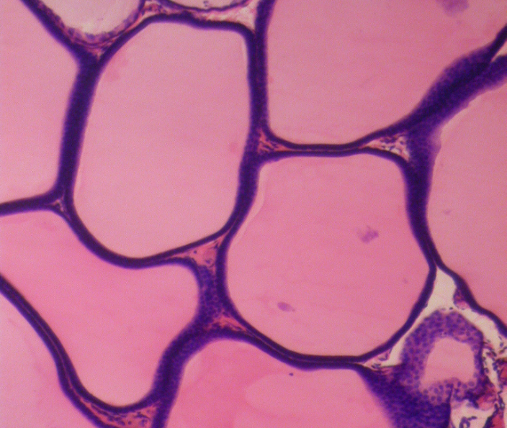
Рис. 3.15. Вентральна частка передміхурової залози щурів: ацинуси простатичних залозок (зб.х200). Гематоксилін-еозин.

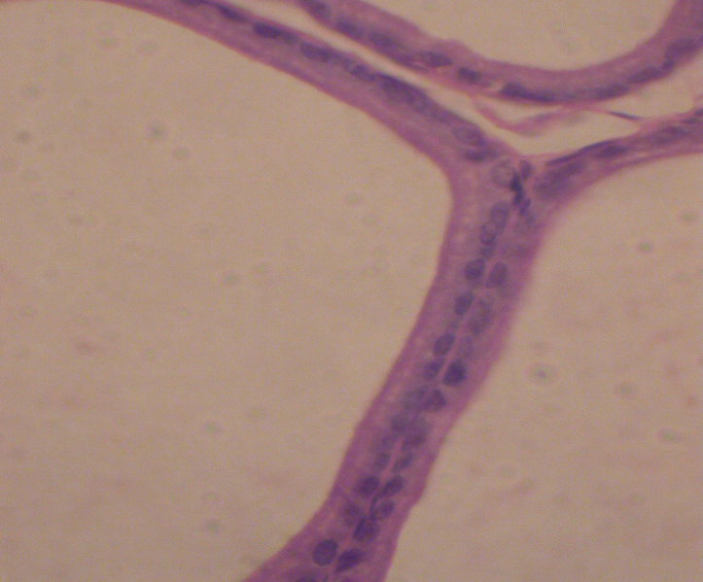

Рис. 3.16. Вентральна частка передміхурової залози щурів: кубічний епітелій, що вистилає ацинуси (зб.х400). Гематоксилін-еозин.
Під впливом CdCl₂ спостерігалися дозозалежні зміни. На 7-му добу після одноразового внутрішньоочеревинного введення CdCl₂ дозою 55 мкг/100 г маси тіла (2-а група) у більшості самців на тлі зорово незмінених сім'яних канальців були виявлені групи спустошених канальців. Вони були зменшені в розмірі, власна оболонка таких канальців була потовщена та набрякла (рис. 3.17).
У деяких канальців спостерігаємо дезорганізацію статевих клітин, лізис частини статевих клітин з утворенням пустот у шарі сперматогенного епітелію, крупні овальні структури з дегенеруючими пікнотичними ядрами – так звані сім'яні кулі (рис. 3.18).

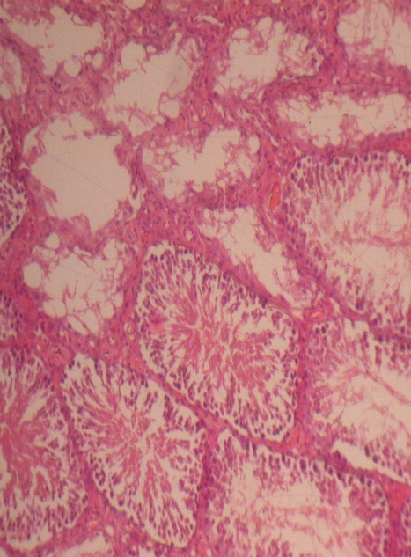
Рис. 3.17. Яєчко щурів на 7-му добу після введення CdCl₂ в дозі 55 мкг/100 г: на тлі канальців зі збереженою стрічкою сперматогенного епітелію видна група спустошених канальців (зб.х100) Гематоксилін-еозин.

У канальцях з відносно збереженим сперматогенним епітелієм зменшено кількість сперматогоній (у тому числі й темних типу А), не видно фігури мітозу в сперматоцитах. Було порушено послідовне розташування клітин Сертолі вздовж базальної мембрани в стінці канальця, подекуди вони були відсутні.
Кількість канальців зі зрілими сперматозоїдами була значно зниженою (рис. 3.19). Клітини Лейдіга характеризувалися достатньо виразною мономорфністю розмірів ядер (в основному дрібні), частина ядер пікнотична, гіперхромна, що свідчить про певну їх функціональну напругу.
Наведена мікроскопічна картина є морфологічним відображенням помірного гіпогонадизму.

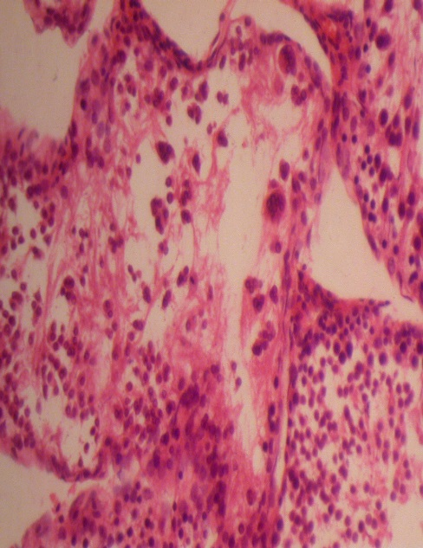
Рис. 3.18. Яєчко щурів на 7-му добу після введення CdCl₂ в дозі 55 мкг/100 г: дезорганізація статевих клітин, лізис частини статевих клітин, сім'яні кулі (зб.х200). Гематоксилін-еозин.
Через 14 діб після одноразового внутрішньоочеревинного введення CdCl₂ у тій же дозі в більшості сім'яних канальців простежено відновлення завершеного сперматогенезу. Між сперматогоніями розрізнялося багато темних клітини типу А, що свідчило про відбування активних репаративних процесів (в аварійних ситуаціях резервні форми сперматогоній – темні типу А – виконують функцію оновлення сперматогенного епітелію з подальшою індукцією сперматогенезу). Була достатня кількість клітин Сертолі, що при регенерації сприяє забезпеченню метаболізму нових клітин сперматогенного епітелію з подальшою підтримкою внутрішнього гомеостазу в канальцях (рис. 3.20).

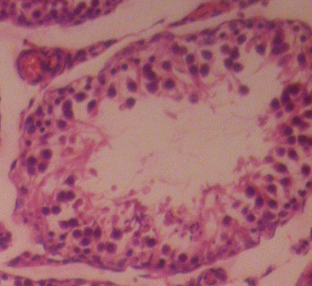
Рис. 3.19. Яєчко щурів на 7-му добу після введення CdCl₂ в дозі 55 мкг/100 г: зниження в канальці сперматогоній, гніздова відсутність клітин Сертолі (зб.х200). Гематоксилін-еозин.

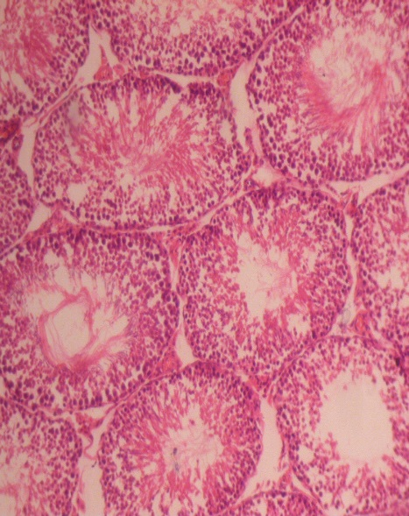
Рис. 3.20. Яєчко щурів на 14-ту добу після введення CdCl₂ дозою 55 мкг/100 г: у сім'яних канальцях виявлено всі генерації статевих клітин. (зб.х100). Гематоксилін-еозин.

Утім, у низці канальців ще мала місце певна редукція рядів статевих клітин, гніздове спустошення клітин (рис. 3.21), безладне переміщення статевих клітин (злущення) у просвіт канальців (що, можливо, пов'язано з послабленням зв'язку цитоплазмових оболонок сперматоцитів і сперматид з клітинами Сертолі) (рис. 3.22), окремі сім'яні кулі. Морфологія клітин Лейдіга практично відповідала інтактному контролю.
Через 28 днів морфологічна картина сім'яних залоз експериментальних тварин 2-ої групи відповідала інтактному контролю.
Стан ацинусів вентральної частки передміхурової залози в щурів 2-ї групи не змінився. Лише на 7-му добу у цитоплазмі окремих епітеліальних клітин, що вистилали їхні стінки, спостерігалася помірна вакуолізація (рис. 3.23), ознаки якої зникали на 14-ту добу експерименту (рис. 3.24).
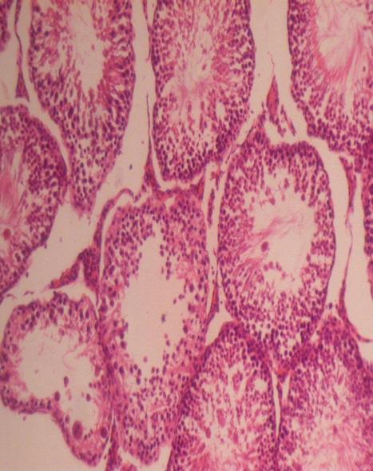
Рис. 3.21. Яєчко щурів на 14-ту добу після введення CdCl₂ дозою 55 мкг/100 г: деякі канальці з редукцією рядів статевих клітин, гніздовим спустошенням. (зб.х100). Гематоксилін-еозин.

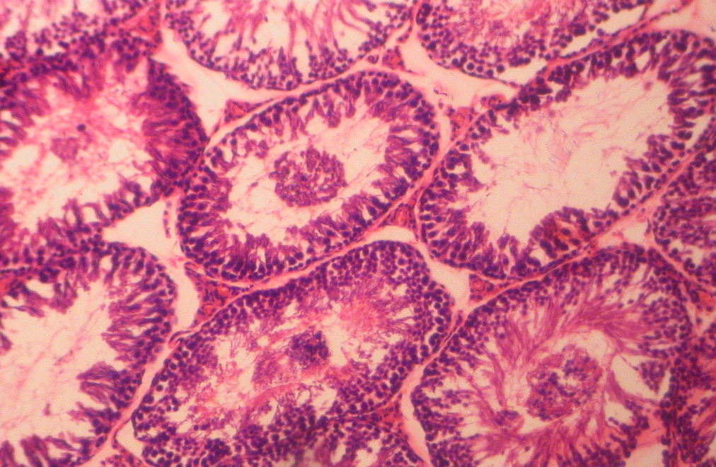
Рис. 3.22. Яєчко щурів на 14-ту добу після введення CdCl₂ дозою 55 мкг/100 г: злущення статевих клітин у просвіт канальців. (зб.х100). Гематоксилін-еозин.
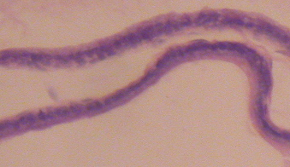
Рис. 3.23. Вентральна частка передміхурової залози щурів на 7-му добу введення CdCl₂ дозою 55 мкг/100 г: помірна вакуолізація цитоплазми епітеліальних клітин, що вистилають стінки ацинусів. (зб.х400). Гематоксилін-еозин.

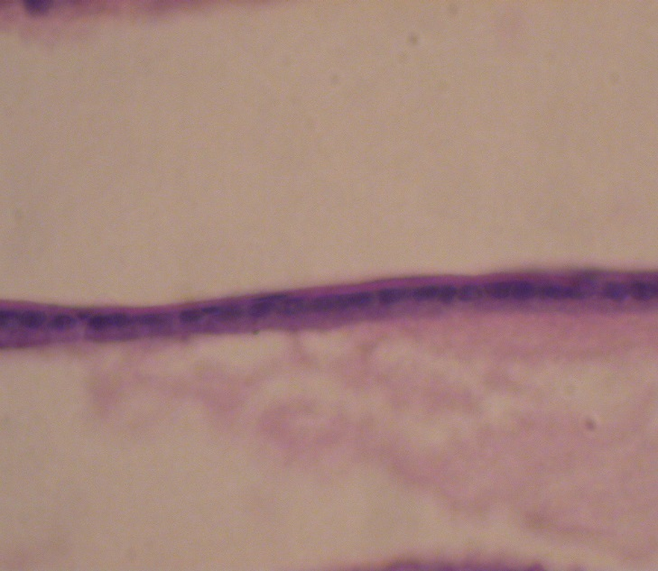

Рис. 3.24. Вентральна частка передміхурової залози щурів на 14-му добу після введення CdCl₂ дозою 55 мкг/100 г: епітеліальні клітини нормального виду. (зб.х400). Гематоксилін-еозин.
Введення CdCl₂ дозою 100 мкг/100 г маси тіла (3-я група) більш виразно пошкоджувало тестикулярну тканину самців щурів через 7 днів спостереження. Значна частина сім'яних канальців була структурно деформована, виявлено запустіння канальців і заповнення їх еозинофільним гомогенним вмістом (рис. 3.25).
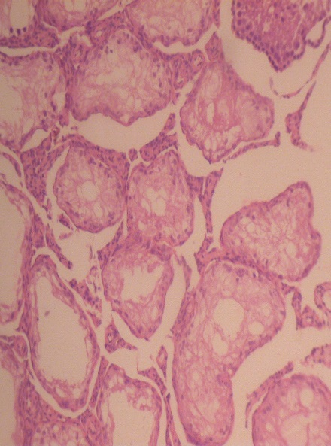
Рис. 3.25. Яєчко щурів на 7-му добу після введення CdCl₂ дозою 100 мкг/100 г: спустошення сім'яних канальців, заповнення їх еозинофільним гомогенним вмістом. (зб.х100). Гематоксилін-еозин.

В інших канальцях були присутні статеві клітини, але зафіксовано дезорганізацію їх розміщення, виразне зменшення чисельності статевих клітин як ранніх, так і більш пізніших етапів розвитку, гніздове спустошення стінки, наявність сім'яних куль (рис. 3.26).

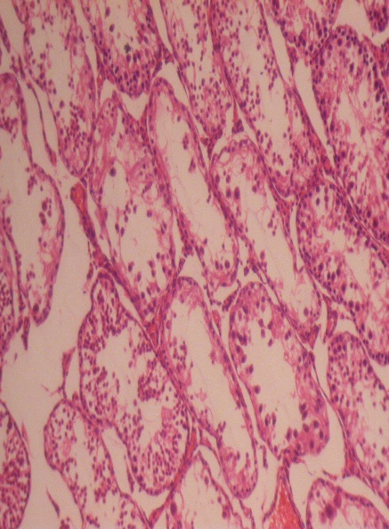

Рис. 26. Яєчко щурів на 7-му добу після введення CdCl₂ дозою 100 мкг/100 г: дезорганізація розташування статевих клітин, зменшення пулу статевих клітин. (зб.х100). Гематоксилін-еозин.

Клітини Сертолі були нерівномірно розташовані вздовж базальної мембрани, подекуди були відсутні, або зібрані в групки. Ядра деяких з них набряклі, тьмяні, нечітки. Клітини Лейдіга в міжканальцевих локусах проліферували, серед них збільшувався вміст клітин як з крупними нормохромними, так і з гіперхромними ядрами (рис. 3.27). Можливо, таке кількісне збільшення популяції клітин Лейдіга є намаганням забезпечити потрібний організму рівень тестостерону, гормону, який синтезують ці клітини.

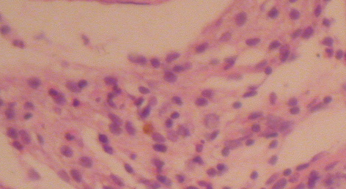
Рис. 3.27. Яєчко щурів на 7-му добу після введення CdCl₂ дозою 100 мкг/100 г: проліферат клітин Лейдіга в міжканальцевому локусі, рясність клітин з крупними нормо- і гіперхромними ядрами. (зб.х400). Гематоксилін-еозин.

На 14-ту добу спостереження в препаратах яєчок цієї групи тварин виявлено зниження виразності патологічних порушень тестикулярної тканини. Менше канальців були спорожнілими. У частині канальців відзначено редукцію рядів зі зниженням кількості статевих клітин (рис. 3.28). Утім у багатьох канальцях достатньо повно відновився сперматогенез, серед стовбурових клітин представлені різні клітини типу А. Це свідчить про активізацію процесів репарації в канальцях у ці строки (рис. 3.29). Уміст, розташування та вигляд клітин Сертолі нормальний. Однак водночас у деяких канальцях мало місце злущення статевих клітин у просвіт, наявність сім'яних куль. Клітини Лейдіга практично були в тому ж стані, що в попередній термін (рис. 3.30).
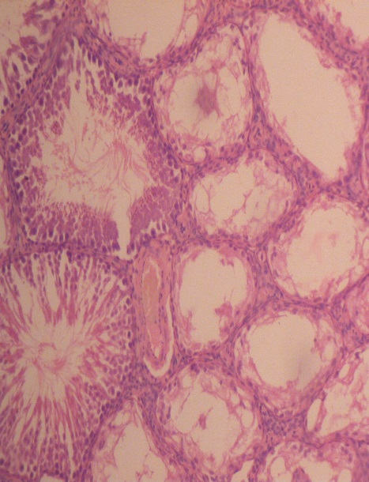
Рис. 3.28. Яєчко щурів на 14-ту добу після введення CdCl₂ дозою 100 мкг/100 г: частина канальців спорожніла. (зб.х100). Гематоксилін-еозин.

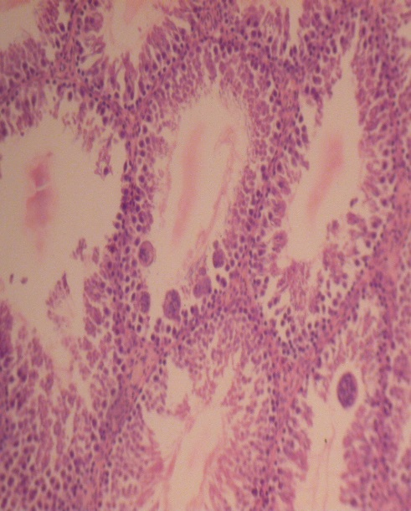
Рис. 3.29. Яєчко щурів на 14-ту добу після введення CdCl₂ дозою 100 мкг/100 г: відновлення сперматогенезу в канальцях, можна побачити окремі сім'яні кулі. (зб.х100). Гематоксилін-еозин.
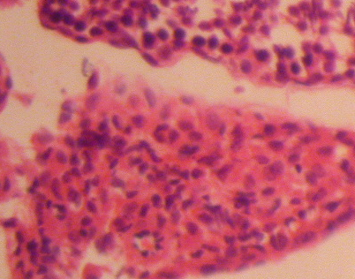
Рис. 3.30. Яєчко щурів на 14-ту добу після введення CdCl₂ дозою 100 мкг/100 г: збільшення чисельності клітин Лейдіга в міжканальцевому локусі. (зб.х250). Гематоксилін-еозин.

На 28-му добу спостереження спустошені сім'яні канальці були нечисленні (рис. 3.31). У більшості канальців сперматогенез повністювідновився. У частини канальців видні сім'яні кулі та злущені статеві клітини (рис. 3.32). Клітини Лейдіга ще були збільшені у чисельності, ядра в основному нормохромні, хроматинова зернистість у них невиразна (рис. 3.33).
При дослідженні вентральної частки передміхурової залози щурів цієї групи на 7-му добу після введення токсину помітними ставали збільшення розмірів більшості ацинусів простатичних залозок, виразною була вакуолізація епітелію, ядра з базального відділу клітин переміщувалися в напрямку апікального відділу. Самі клітини нерідко гіпертрофовані – ознаки пригнічення функціонального стану клітин (рис. 3.34). У подальшому ці ознаки поступово зменшувалися на 14-ту добу (рис. 3.35) і зникали на 28-му добу (рис. 3.35).
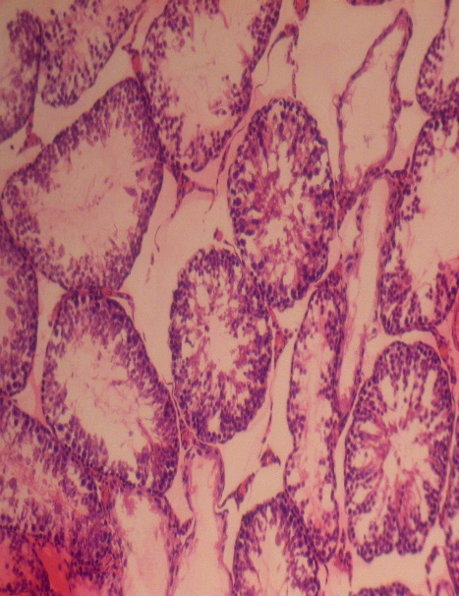
Рис. 3.31. Яєчко щурів на 28-му добу після введення CdCl₂ дозою 100 мкг/100 г: на тлі нормальних канальців видно нечисленні спорожнілі сім'яні канальці. (зб.х100). Гематоксилін-еозин.

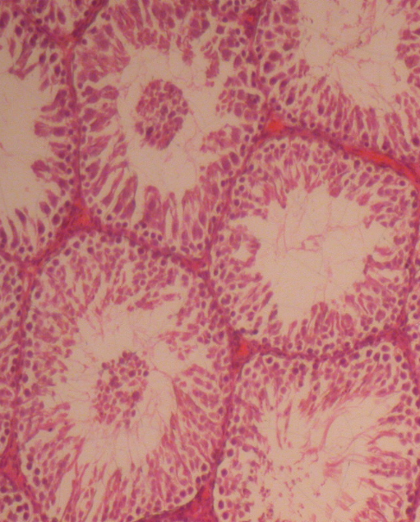
Рис. 3.32. Яєчко щурів на 28-му добу після введення CdCl₂ дозою 100 мкг/100 г: злущення статевих клітин у деяких канальцях. (зб.х100). Гематоксилін-еозин.
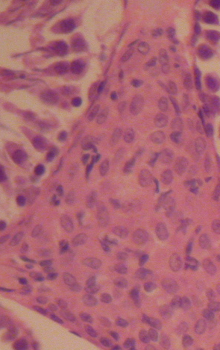
Рис. 3.33. Яєчко щурів на 28-му добу після введення CdCl₂ дозою 100 мкг/100 г: численні нормохромні клітини Лейдіга в міжканальцевому локусі. (зб.х100). Гематоксилін-еозин.

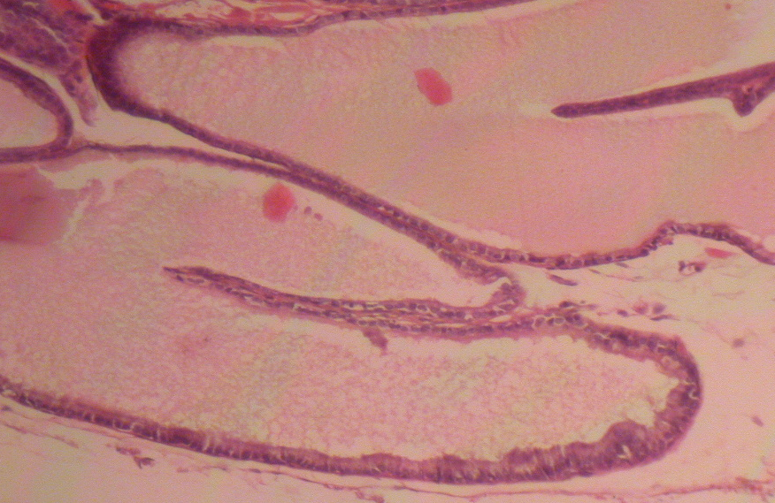  а | 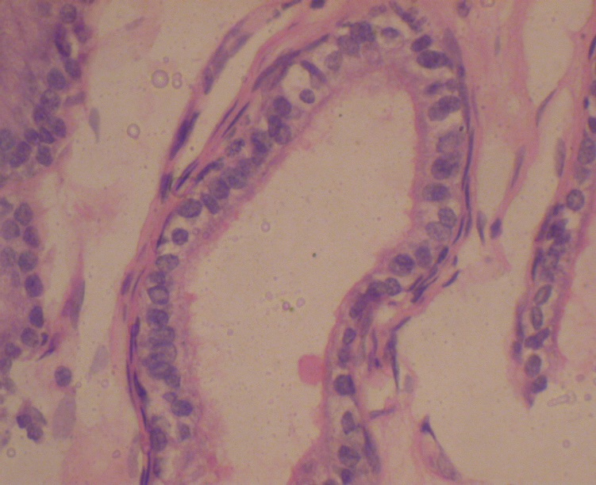  б
Рис. 3.34. Вентральна частка передміхурової залози щурів на 7-му добу після введення CdCl₂ дозою 100 мкг/100 г: а – збільшення розмірів ацинусів (х250); б – вакуолізація цитоплазми епітеліальних клітин. (зб.х100). Гематоксилін-еозин.
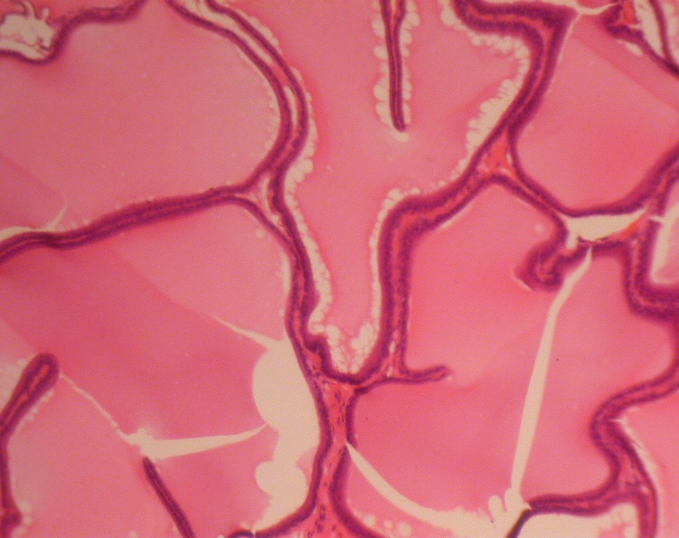  а | 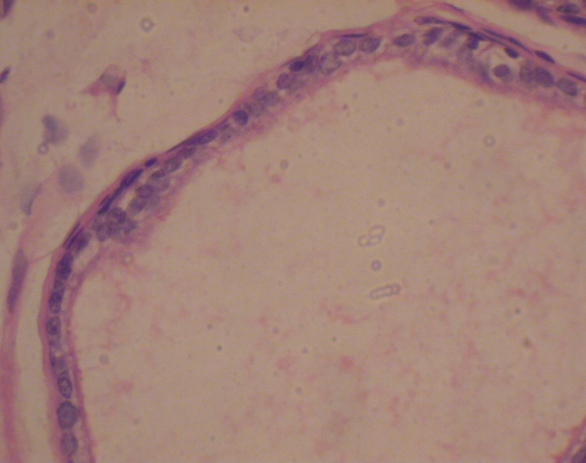  б

Рис. 3.35. Вентральна частка передміхурової залози щурів на 14-ту добу після введення CdCl₂ дозою 100 мкг/100 г. Поступова нормалізація стану ацинусів простатичних залозок (а – зб.х200) й епітеліальних клітин, що вистилають стінки ацинусів (б – зб.х400). Гематоксилін-еозин.

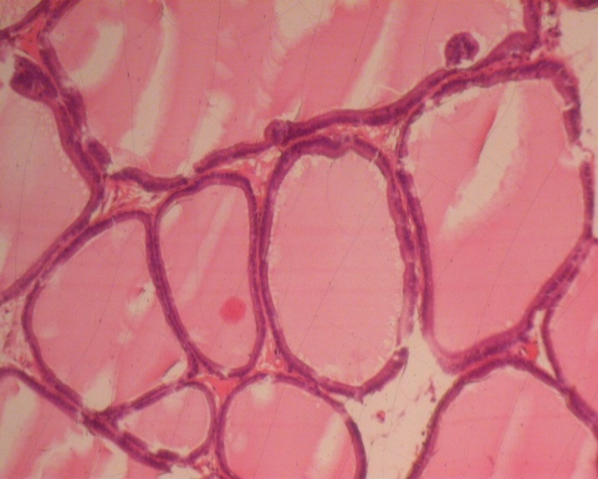  а | 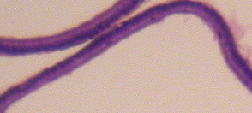  б

Рис. 3.36. Вентральна частка передміхурової залози щурів на 28-му добу після введення CdCl₂ дозою 100 мкг/100 г. Поступова нормалізація стану ацинусів простатичних залозок (а – зб.х200) й епітеліальних клітин, що вистилають стінки ацинусів (б –зб.х400). Гематоксилін-еозин.

Збільшення дози токсину до 150 мкг/100 г маси тіла призводить до більш тяжкого пошкодження тестикул щурів (4-та група). На 7-му добу спостереження відзначено виразну деструкцію більшості сім'яних канальців з атрофією сім’яродного епітелію (рис. 3.37). Канальці зменшені в розмірі, контури їх часто звивисті, деякі канальці у стадії спадання. На частині мікропрепаратів можна побачити, що навколо деструктивно змінених канальців утворюється молода сполучна тканина, яка витісняє інтерстиціальну тканину (рис. 3.38). Як правило, статеві клітини як ранніх, так і пізніших етапів розвитку атрофовані або виявляються дуже нечисленні сперматогонії невизначеного типу й індиферентні статеві клітини; клітини Сертолі часто деструктивні на погляд, нечисленні, з прогалинами в розташуванні. У міжканальцевих локусах клітини Лейдіга проліферують, ядра клітин дрібні, гіперхромні (рис. 3.39).
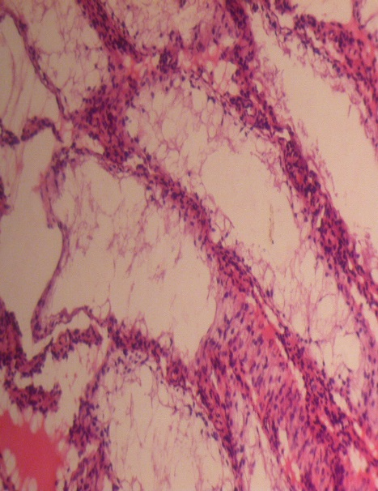
Рис. 3.37. Яєчко щурів на 7-му добу після введення CdCl₂ дозою 150 мкг/100 г: атрофія сім'яних канальців з повним порушенням сперматогенезу, проліферація клітин Лейдіга в міжканальцевому локусі. (зб.х200). Гематоксилін-еозин.

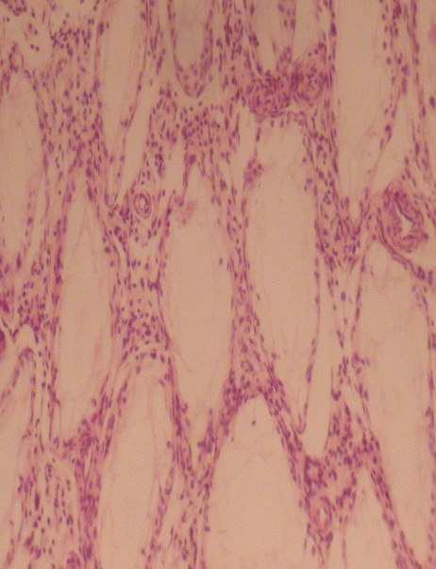
Рис. 3.38. Яєчко щурів на 7-му добу після введення CdCl₂ дозою 150 мкг/100 г: молода сполучна тканина між атрофованими канальцями. (зб.х200). Гематоксилін-еозин.
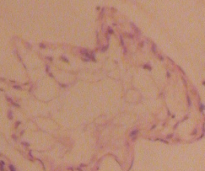

Рис. 3.39. Яєчко щурів на 7-му добу після введення CdCl₂ дозою 150 мкг/100 г: у сім'яному канальці виявлено одиничні клітини Сертолі та сперматогонії, індиферентні статеві клітини. (зб.х400). Гематоксилін-еозин.
Через 14 и 28 днів від початку експерименту в сім'яних залозах щурів атрофічна трансформація канальцевої мережі залишалася стабільною, репаративних процесів не виявлено (рис. 3.40). Відзначено подальшу ескалацію клітин Лейдіга (рис. 3.41). Ядра або дрібні, мають видовжену, веретеноподібну форму, гіперхромні, або овальні, тьмяні, позбавлені хроматинової зернистості; цитоплазма вакуолізована. Можливо, такий стан є свідченням виснаження функціональних можливостей тестостерон-продукуючих клітин у зв'язку з довготривалою надмірною стимуляцією, появою незрілих форм. На 28-му добу зберігається виразна атрофія сім'яних канальців (рис. 3.42), сперматогенез відсутній, у низці випадків виявлено поля фіброзної тканини, що заміщувала канальці (рис. 3.43), спостергіається масивна проліферація клітин Лейдіга та вакуолізація цитоплазми клітин (рис. 3.44).

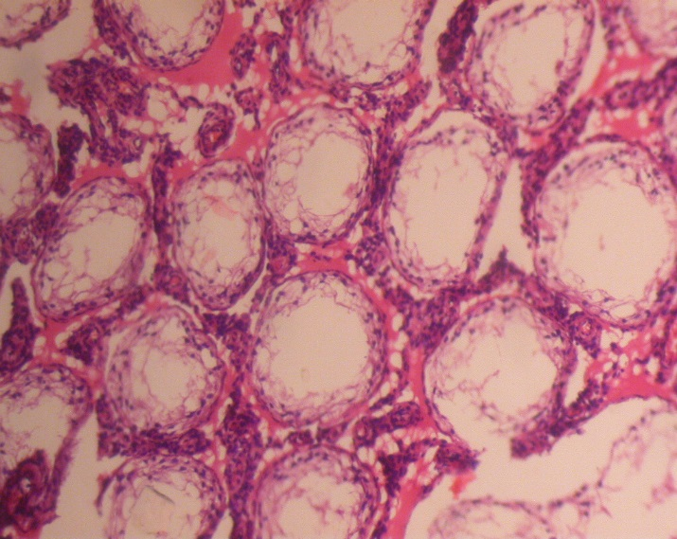

Рис. 3.40. Яєчко щурів на 14-ту добу після введення CdCl₂ в дозі 150 мкг/100 г: атрофія сім'яних канальців з різким пригніченням сперматогенезу. (зб.х100). Гематоксилін-еозин.

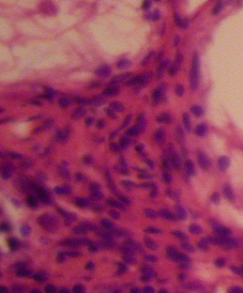
Рис. 3.41. Яєчко щурів на 14-ту добу після введення CdCl₂ дозою 150 мкг/100 г: проліферація клітин Лейдіга в міжканальцевому локусі, рясність дрібних гіперхромних ядер (зб.х400). Гематоксилін-еозин.

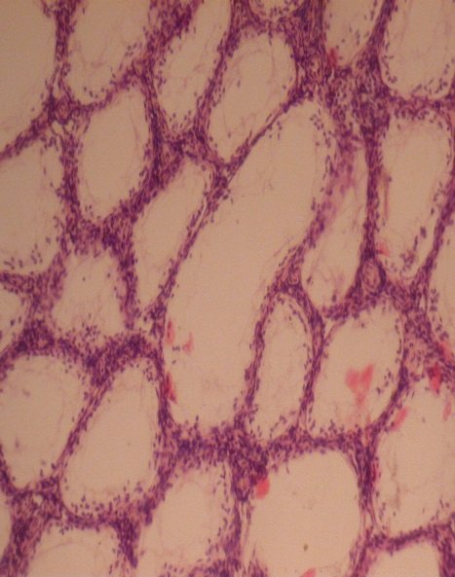
Рис. 3.42. Яєчко щурів на 28-му добу після введення CdCl₂ в дозі 150 мкг/100 г: виразна атрофія сім'яних канальців, відсутність сперматогенезу (зб.х100). Гематоксилін-еозин.
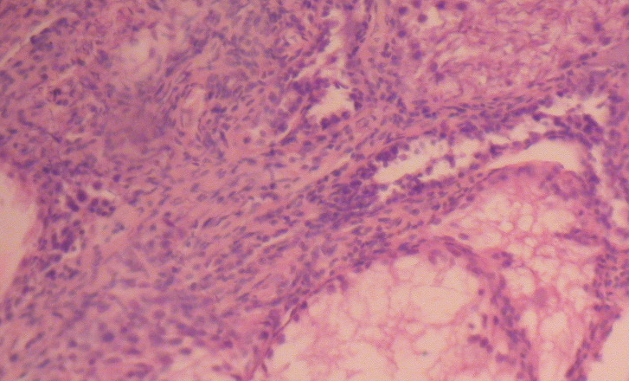
Рис. 3.43. Яєчко щурів на 28-му добу після введення CdCl₂ дозою 150 мкг/100 г: фіброзна тканина, що заміщує канальці (зб.х200). Гематоксилін-еозин.

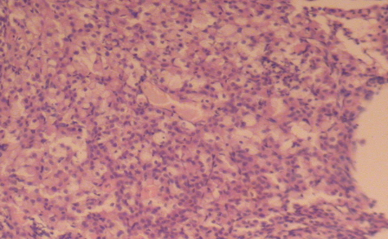  а | 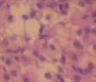  б

Рис. 3.44. Яєчко щурів на 28-му добу після введення CdCl₂ дозою 150 мкг/100 г : а – масивна проліферація клітин Лейдіга; б – вакуолізація цитоплазми клітин (зб.х400). Гематоксилін-еозин.

У передміхуровій залозі цих самців протягом усього періоду спостереження простежено кістозне розширення ацинусів (рис. 3.45), іноді зменшення висоти (сплощення) клітин. У багатьох ацинусах спостерігається виразна вакуолізація цитоплазми епітеліальних клітин (3.46). Епітелій стає багаторядним. Ці ознаки свідчать про функціональну недостатність, зниження функціональної активності передміхурової залози тварин.

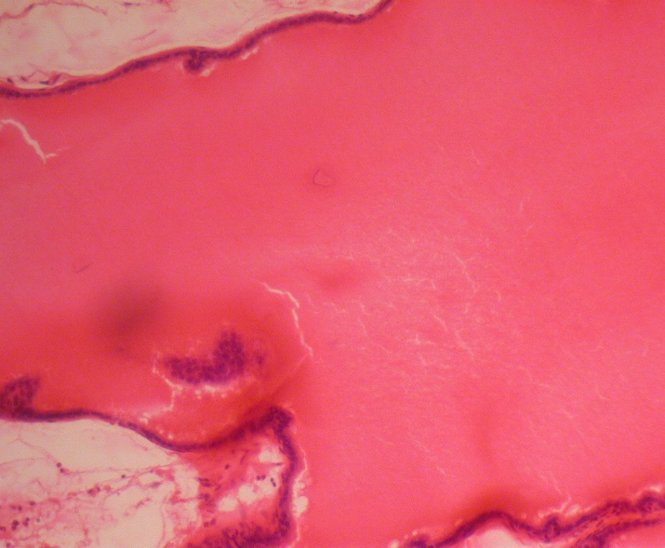

Рис. 3.45. Вентральна частка передміхурової залози щурів на 28-му добу після введення CdCl₂ дозою 150 мкг/100 г: кістозне розширення ацинусу (зб.х100). Гематоксилін-еозин.

Після внутрішньоочеревинного введення CdCl₂ дозою 200 мкг/100 г маси тіла у тварин, що вижили на 7-му добу експерименту, мікроскопічно виявлено майже тотальний некроз тестикулярної тканини (рис. 3.47).

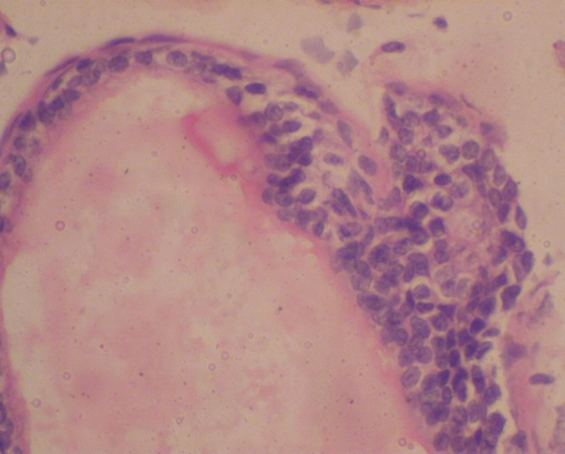
Рис. 3.46. Вентральна частка передміхурової залози щурів на 28-му добу після введення CdCl₂ дозою 150 мкг/100 г: вакуолізація та проліферація епітеліальних клітин (зб.х400). Гематоксилін-еозин.

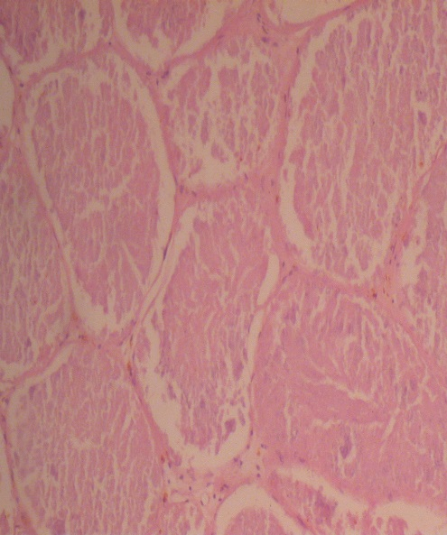
Рис. 3.47. Яєчко щурів на 7-му добу після введення CdCl₂ в дозі 200 мкг/100 г: тотальний некроз сім'яних канальців. (зб.х100). Гематоксилін-еозин.
Усі статеві клітини та клітини Сертолі загинули. Просвіт канальців суцільно заповнювала безструктурна маса детриту, який часто був просичений солями кальцію. Місцями помітно, що міжканальцево містилася ніжна фіброзна тканина, яка де-не-де заміщувала загиблі канальці (рис. 3.48). Клітини Лейдіга також часто гинули, але місцями можна побачити їхні проліферати. Ядра дрібні, тьмяні, хроматинова зернистість відсутня (рис. 3.49).
У вентральній частці передміхурової залози ацинуси простатичних залозок часто діжкоподібно розширені. Епітелій, що вистилає стінки ацинусів, дуже потужно проліферує. Навіть при збереженні однорядності розташування виразно збільшена чисельність клітин у ряді – прояв виразного зменшення функціональної активності залози (рис. 3.50).

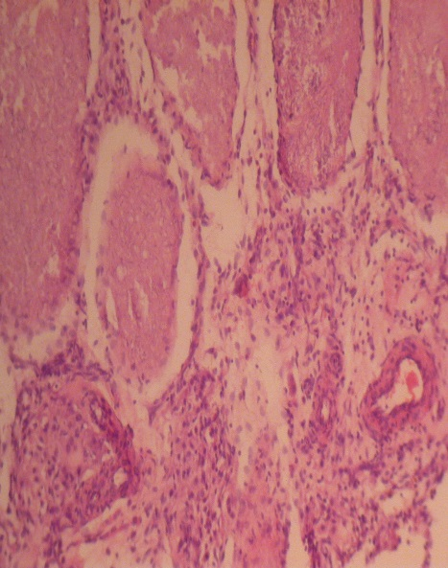
Рис. 3.48. Яєчко щурів на 7-му добу після введення CdCl₂ дозою 200 мкг/100 г: фіброзна тканина заміщує загиблі канальці. (зб.х100). Гематоксилін-еозин.

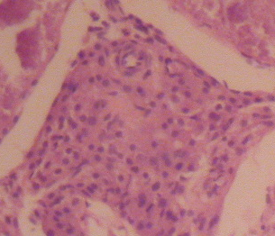
Рис. 3.49. Яєчко щурів на 7-му добу після введення CdCl₂ дозою 200 мкг/100 г: проліферат клітин Лейдіга з дрібними, тьмяними ядрами. (зб.х250). Гематоксилін-еозин.

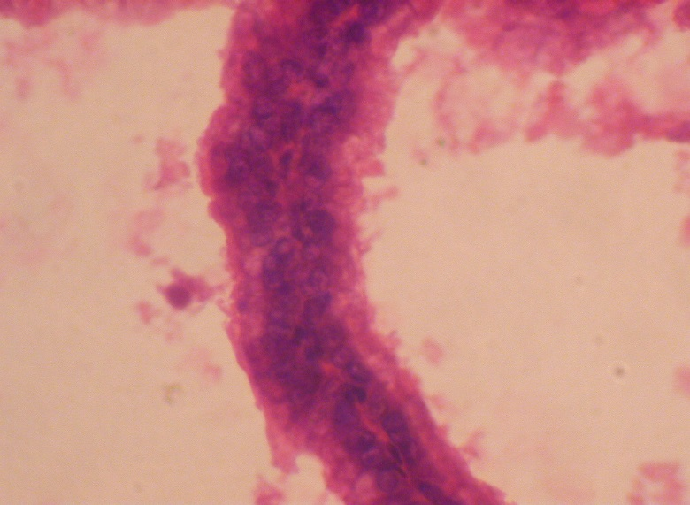
Рис. 3.50. Вентральна частка передміхурової залози щура на 7-му добу після введення CdCl₂ в дозі 200 мкг/100 г. Проліферація епітелію в стінці ацинусів. (зб.х400). Гематоксилін-еозин.

Подальше дослідження не здійснено у зв'язку зі 100% загибеллю тварин до 14-ого дня експерименту.
Підтвердженням отриманих у результаті гістологічних досліджень даних є аналіз морфометричних характеристик сперматогенного епітелію (табл. 3.4).

Таблиця 3.4 – Морфометричні показники стану сперматогенного епітелію
Група експериментальних тварин | Досліджуваний показник
Група експериментальних тварин | КНС, абс. | КЗК-ЗСЕ, % | КЗК- 12СМ, % | ІС, бали
1-а група (контрольна) (n=6) | 52,8±3,5 | 5,0±0,6 | 0,33±0,51 | 3,34±0,02
на 7-му добу після введення CdCI₂
2-а група (n=6) | 46,7±4,2¹ | 3,2±1,6¹ | 0,5±0,5 | 2,67±0,23¹
3-я група (n=6) | 21,8±1,2¹ | 0 | 0 | 1,70±0,12¹
4-а група (n=6) | 0,2±0,2¹ | 0 | 0 | 0,06±0,12¹
на 14-ту добу після введення CdCI₂
2-а група (n=20) | 50,7±0,9 | 1,5±1,2¹ | 3,7±1,0¹ | 3,17±0,04¹
3-я група (n=20) | 47,7±1,4^{1,2} | 3,0±0,9^{1,2} | 3,7±1,0^{1,2} | 2,92±0,12¹
4-а група (n=20) | 0,2±0,2¹ | 0 | 0 | 0,02±0,03¹
на 28-му добу після введення CdCI₂
2-а група (n=20) | 51,9±0,9 | 1,0±1,1¹ | 4,2±0,7¹ | 3,33±0,02
3-я група (n=20) | 48,3±1,8¹ | 3,2±0,7¹ | 3,3±1,0¹ | 3,19±0,02¹
4-а група (n=20) | 0,1±0,2¹ | 0 | 0 | 0,04±0,06¹
Примітки. 1 – р < 0,05 порівняно з контрольною групою за t-критерієм.
2 – р < 0,05 порівняно з попереднім терміном експерименту за парним критерієм Стьюдента.

В інтактній групі тварин середня кількість нормальних сперматогоніїв (КНС) становила (52,8±1,4) клітин (від 48,8 до 56,6), кількість звивистих канальців зі злущеним сперматогенним епітелієм (КЗК-ЗСЕ) – (5,0±0,3)% (від 4% до 6%), у метафазі 2-го поділу дозрівання (з 12-ю стадією мейозу) (КЗК-12СМ) – (0,33±0,21) % (від 0 до 1). Індекс сперматогенезу дорівнював (3,34±0,01) бала.
У 2-й групі експериментальних тварин на 7-у добу експерименту КНС на один каналець достовірно знизилася (р < 0,05 за t-критерієм), на 14-ту добу та на 28-у добу їхня кількість поступово підвищилася, не відрізняючись від КНС у контрольній групі (p> 0,05 за t-критерієм). КЗК-ЗСЕ поступово зменшувалася та у всі терміни дослідження була достовірно меншою, ніж у групі інтактних тварин (р < 0,05 за t-критерієм). КЗК-12СМ, навпаки, поступово збільшилася: на 7-у добу не достовірно, та на 14-у та 28-у добу достовірно (р < 0,05 за t-критерієм). ІС на 7-у та 14-у добу був достовірно меншим, ніж у контрольній групі (р < 0,05 за t-критерієм), а на 28-у добу не відрізнявся від контрольних значень (p> 0,05 за t-критерієм).
Після введення CdCl₂ в дозі 100 мкг/100 г ваги тварини (3-я група) КНС на 7-му добу експерименту знизилась майже вдвічі порівняно з контролем, але на 14-ту та 28-му добу значно зросла, хоч і не досягла контрольних значень (р < 0,05 за t-критерієм). Звивисті канальці зі злущеним сперматогенним епітелієм та з 12-ою стадією мейозу на 7-му добу були відсутні, але з’явилися на 14-ту та на 28-му добу (р < 0,05 за t-критерієм порівняно з контролем). ІС на 7-у добу достовірно знизився щодо контролю, підвищився на 14-ту добу, залишаючись достовірно нижчим за контрольні показники (р < 0,05 за t-критерієм), та на 28-ту добу наблизився до показника інтактних тварин (p> 0,05 за t-критерієм).
У 4-й групі експериментальних тварин (після введення CdCl₂ в дозі 150 мкг/100 г ваги тварини) протягом усього експерименту лише в препаратах окремих тварин визначалися одиничні нормальні сперматогонії. Тобто вже на 7-му добу спостерігалися ознаки повного пригнічення сперматогенезу, і цей ефект був стабільним до 28-ої доби експерименту.

3.5. Вплив CdCl₂ на копулятивну поведінку тварин

Основним клінічним проявом андрогенного дефіциту, що виникає внаслідок токсичної дії CdCl₂, є зміни копулятивної поведінки щурів. Її оцінювали за кількістю садок до першої еякуляції (КС), кількістю садок, що закінчується інтромісією (КІ), тривалістю латентного періоду еякуляції (ЛПЕ), копулятивною ефективністю (КЕ) і тривалістю міжкопулятивного періоду (МКП). Ці показники найбільш наближені до показників еректильної функції в чоловіків (табл. 3.5).
Як свідчать отримані дані, після введення CdCl₂ у дозі 150 мкг/ 100 г ваги тварини спостерігаються зміни копулятивої поведінки щурів. Порівняно з групою здорових тварин КС до першої еякуляції була достовірно вищою, ніж у контрольній групі (р<0,05 за критерієм Манна–Уїтні), меншою мірою, але також достовірно зросла КІ (р<0,05 за критерієм Манна–Уїтні). Крім того, відзначено недостовірне зростання ЛПЕ (p>0,05 за критерієм Манна–Уїтні). КЕ, навпаки, була меншою, ніж у контрольній групі (р<0,001 за критерієм Манна–Уїтні). Меншим був й МКІ (р<0,05 порівняно з контрольною групою за критерієм Манна–Уїтні).

Таблиця 3.5 – Показники копулятивної поведінки експериментальних тварин (M±SD)
Показники копулятивної поведінки | І група (контрольна)  n=20 | 4 група (CdCI₂ у дозі 150 мкг/ 100 г ваги) n=20
КС | 2,6±0,7 | 8,7±1,0¹
КІ | 8,7±0,4 | 13,3±2,7¹
ЛПЕ, с | 469,1±132,5 | 545,9±87,5
КЕ, % | 77,0±5,0 | 59,9±6,9¹
МКІ, с | 53,6±15,2 | 42,6±11,5¹
Примітка. 1 – різниця з показником контрольної групи достовірна (р<0,05 за критерієм Манна–Уїтні).
Отримані дані є свідченням погіршення показників копулятивної поведінки експериментальних тварин урезультаті андрогенного дефіциту, що виник унаслідок токсичної дії CdCl₂. При цьому слід зазначити, що при застосуванні CdCl₂ у дозі 150 мкг/100 г ваги тварини копулятивна поведінка зберігається, що є свідченням збереження центральних механізмів регуляції на фоні токсичного ураження тестикул. З іншого боку, це є свідченням залежності копулятивної поведінки самців щурів від рівня тестостерону та підтверджує роль гіпогонадизму у виникненні копулятивної дисфункції.

Резюме
Таким чином, за результатами експерименту можна констатувати, що після введення експериментальним тваринам CdCl₂ у дозі 55 мкг/100 г і 100 мкг/100 г ваги тварини на 7-му добу експерименту виникає гіпогонадизм з характерними змінами гормонального статусу з відповідними ознаками пошкодження тестикулярної тканини, який призводить до розвитку копулятивної дисфункції. У подальшому на 14-ту та 28-му добу спостереження відбувається поступове відновлення рівня статевих гормонів з наявністю ознак регенерації сім'яних канальців з відновленням пулу статевих клітин, нормалізацією кількісних характеристик процесу сперматогенезу та гормональної функції клітин Лейдіга. Введення CdCl₂ у дозі 150 мкг/100 г ваги тварини спричиняло стійкий андрогенний дефіцит, починаючи із 7-ої доби та до 28-ої доби експерименту, з відповідними змінами гормонального статусу та копулятивної поведінки експериментальних тварин. При цьому після введення цієї дози летальних випадків не було, а ознаки загальнотоксичної дії на 28-му добу зникали. Після введення CdCl₂ у дозі 200 мкг/100 г ваги тварини з’являється сильний загальнотоксичний ефект, який веде до загибелі значної частини експериментальних тварин уже на 7-му добу експерименту.
Це дає підставу стверджувати, що оптимальною дозою CdCl₂ для моделювання копулятивної дисфункції на тлі стійкого андрогенного дефіциту є 150 мкг/100 г ваги тварин.

Список праць, опублікованих за темою розділу дисертації:
- Антонян ИМ. Изучение ферментов перекисного окисления липидов в эксперименте по подбору эффективной дозы хлорида кадмия для создания модели мужского бесплодия у самцов крыс. Проблеми сучасної медичної науки та освіти. 2009;4:66-69.
- Антонян ИМ. Определение эффективной концентрации кадмия хлорида для создания модели необратимого бесплодия у самцов крыс. Проблеми сучасної медичної науки та освіти. 2010; 1:48-57.
- Антонян ІМ, Лісовий ВМ, Мікулинський ЮЮ. Спосіб моделювання чоловічого необоротного безпліддя у щурів. Деклараційний патент на корисну модель №57337. Опубл.: Бюл.№ 4 від 25.02.11 р.
- Лісовий ВМ, Антонян ІМ. Зміни показників копулятивної поведінки самців щурів з експериментальним гіпогонадизмом під впливом клітинної терапії. Експериментальна і клінічна медицина. 2013; 2: 18-22.
- Антонян ІМ, Волчік ІВ, Омельченко ОА. Використання клітинних технологій для корекції копулятивної поведінки тварин в експерименті. Урологія. 2014; 18(2): 20-23.

Розділ 4
ЕКСПЕРИМЕНТАЛЬНЕ ОБҐРУНТУВАННЯ ЛІКУВАННЯ АНДРОГЕННОГО ДЕФІЦИТУ ЗА ДОПОМОГОЮ КЛІТИН СТРОМИ КІСТКОВОГО МОЗКУ

За результатами аналізу багатьох досліджень, гіпогонадизм є досить частим ускладненням багатьох соматичних захворювань чоловіків, поширеність яких зростає з віком. Своєю чергою, наявність дефіциту тестостерону має вплив на різноманітні системи гомеостазу та набуває не тільки медичного, але й соціального значення. Основним методом лікування андрогенного дефіциту є замісна гормональна терапія, яка, крім позитивного впливу на дисбаланс статевих гормонів, має багато побічних ефектів та потребує постійного контролю гормонального стану організму.
На цей час для лікування різноманітної патології успішно застосовують стромальні клітини, які обумовлюють відновлення втрачених клітин та їх функцію. Тому цілком обґрунтованим є вивчення регенераторного потенціалу стромальних клітин для відновлення сперматогенезу та корекції андрогенного дефіциту. З цією метою виконано другий етап експерименту. У результаті серії експериментів першого етапу була визначення оптимальна модель андрогенного дефіциту – введення CdCl₂ у дозі 150 мкг/100 г ваги експериментальної тварини спричинювало розвиток стійкого гіпогонадизму з відповідними змінами гормонального статусу та морфології статевих органів без значної загальнотоксичної дії (див. розд. 3). Для визначення оптимальної дози та методу трансплантації КСКМ здійснено серії експериментів з їх інтратестикулярним введенням тваринам з моделлю андрогенного дефіциту у кількості 80 000, 100 000 та 200 000 клітин в одне яєчко (група 3а, 3б та 3в) та в обидва (група 4а, 4б, 4в). Отримані в цих групах експериментальних тварин дані порівнювали з аналогічними показниками в групі інтактних тварин (1 група – контрольна) та в групі тварин з експериментальним андрогенним дефіцитом (2 група – порівняння).
4.1. Гормональний статус експериментальних тварин після трансплантації КСКМ

Вміст основних статевих гормонів (тестостерону, естрадіолу та відношення Т/Е) після трансплантації КСКМ в одне яєчко наведено в табл. 4.1.

Таблиця 4.1 - Вміст тестостерону та естрадіолу в сироватці крові експериментальних тварин після трансплантації КСКМ в одне яєчко (M±SD)
Група експериментальних тварин | Досліджуваний показник
Група експериментальних тварин | Тестостерон (нмоль/мл) | Естрадіол (пг/мл) | Індекс Т/Е
1 група (контрольна) (n=20) | 27,1±9,0 | 0,24±0,07 | 118,4±35,7
2 група (порівняння) (n=20) | 8,9±2,9 ¹ | 0,31±0,28 ¹ | 30,9±14,1 ¹
3а група (n=20) | 10,6±2,8 ¹ | 0,31±0,07 ¹ | 35,8±13,2 ¹
3б група (n=20) | 10,2±2,2 ¹ | 0,29±0,08 ¹ | 36,5±9,8 ¹
3в група (n=20) | 11,1±3,6 ^{1,2} | 0,29±0,08 ¹ | 41,3±19,7 ¹
Примітки. 1 – р < 0,05 порівняно з контрольною групою за t-критерієм.
2 – р < 0,05 порівняно з 2-ю групою за t-критерієм.

Через 28 діб після інтратестикулярної трансплантації 80 000 КСКМ (3а група) вміст тестостерону був не достовірно вищим, ніж у групі порівняння (2 група – тварини з ЕАД) (р =0,069 за t-критерієм), але не наблизився до показника інтактних тварин (p < 0,05 за t-критерієм). Концентрація естрадіолу у цих тварин була достовірно більшою, ніж в інтактних тварин – (p < 0,05 за t-критерієм) та не відрізнялася від аналогічного показника тварин групи порівняння (p > 0,05 за t-критерієм). Індекс Т/Е у тварин 3а групи був достовірно меншим, ніж у контрольній групі (p < 0,05 за t-критерієм), але не відрізнявся від показника групи порівняння (p > 0,05 за t-критерієм).
У групі тварин після інтратестикулярної трансплантації в одне яєчко 100 000 КСКМ концентрація тестостерону була достовірно меншою, ніж у 1-й групі, та не відрізнялась від аналогічного показника групи порівняння (p > 0,05 за t-критерієм). Рівень естрадіолу був вищим, ніж у тварин контрольної групи з тенденцією до зниження порівняно з 2-ю групою тварин (p > 0,05 за t-критерієм). Індекс Т/Е був значно нижчим порівняно з 1-ю групою та не достовірно вищим, ніж у тварин 2-ї групи.
Після трансплантації 200 000 КСКМ в одне яєчко рівень тестостерону був достовірно більшим, ніж у групі порівняння (р=0,037 за t-критерієм), але був значно меншим, ніж у групі інтактних тварин (p<0,001 за t-критерієм). Середній рівень естрадіолу та величина Т/Е достовірно відрізнялися від аналогічних показників контрольної групи (p<0,05за t-критерієм), але не мали різниці з показниками групи порівняння (p > 0,05 за t-критерієм).
Загалом ці результати свідчать про наявність позитивного впливу трансплантації КСКМ на вміст основних статевих гормонів, але він не виявився достатнім для їх нормалізації навіть при введенні 200 000 клітин.

Аналіз вмісту статевих гормонів гіпофізарного походження (ФСГ, ЛГ, ПРЛ та ГЗСГ) у сироватці крові експериментальних тварин та під впливом різних доз CdCI₂ виявив таке.
Після трансплантації 80 000 КСКМ в одне яєчко концентрація ФСГ була достовірно вищою, ніж у контрольній групі (p<0,05 за t-критерієм) та незначно нижчим, ніж у групі порівняння (р>0,05 за t-критерієм). Концентрація ЛГ у цій групі тварин була достовірно меншою, ніж у тварин групи порівняння, але достовірно більшою (p < 0,05 за t-критерієм ), ніж в інтактних тварин. Значно більшою, ніж у контрольній групі, була концентрація ПРЛ та ГЗСГ, при цьому істотної різниці порівняно з аналогічними показниками тварин 2-ї групи не виявлено (р> 0,05 за t-критерієм) (табл. 4.2).
Таблиця 4.2 - Концентрація статевих гормонів гіпофізарного походження та ГЗСГ після трансплантації КСКМ в одне яєчко (M±SD)
Група експериментальних тварин | Досліджуваний показник
Група експериментальних тварин | ФСГ (мЕд/мл) | ЛГ (мЕд/мл) | ПРЛ (МкМЕ/мл) | ГЗСГ (нмоль/мл)
1-а група (контрольна) (n=20) | 3,6±0,7 | 5,5±0,7 | 38,8±15,9 | 92,0±33,4
2-а група (порівняння) (n=20) | 5,8±0,7 ¹ | 7,7±0,7 ¹ | 146,4±46,6 ¹ | 229,7±45,1 ¹
3а група (n=20) | 5,4±0,7 ¹ | 6,9±0,3 ^{1,2} | 135,6±38,6 ¹ | 215,8±45,8 ¹
3б група (n=20) | 5,0±0,7 ^{1,2} | 6,8±0,4 ^{1,2} | 128,3±33,1 ¹ | 214,0±42,7 ¹
3в група (n=20) | 5,0±0,7 ^{1,2} | 6,7±0,4 ^{1,2} | 118,2±31,7 ^{1,2} | 213,2±44,9 ¹
Примітки. 1 – р < 0,05 порівняно з контрольною групою за t-критерієм.
2 – р < 0,05 порівняно з 2-ю групою за t-критерієм.

В експериментальних тварин 3б групи (після трансплантації 100 000 КСКМ) рівень ФСГ у сироватці крові був нижчим, ніж у тварин групи порівняння, але достовірно вищим, ніж у групі інтактних тварин (p < 0,05 за t-критерієм). Концентрація ЛГ була достовірно нижчою, ніж у тварин 2-ї групи, та достовірно вищою, ніж у тварин контрольної групи (p < 0,05 за t-критерієм). Рівень ПРЛ дорівнював або був достовірно більшим за контрольний показник та недостовірно меншим, ніж у групі порівняння. Концентрація ГЗСГ у тварин 3б групи була недостовірно меншою, ніж у групі порівняння, але достовірно більшою, ніж у контрольній групі.
У тварин 3в групи (після трансплантації 200 000 КСКМ в одне яєчко) рівень ФСГ не відрізнявся від показника 3б групи, зберігалося його збільшення порівняно з контрольною групою та зменшення порівняно з 2-ю групою. Це стосується також концентрації ЛГ. Концентрація ПРЛ зменшилася порівняно з попередньою групою більшою мірою, що було достовірно менше, ніж у тварин групи порівняння, але достовірно більше, ніж у контрольній групі.
Підтвердженням цих закономірностей є результати аналізу величини АІ (рис. 4.1).

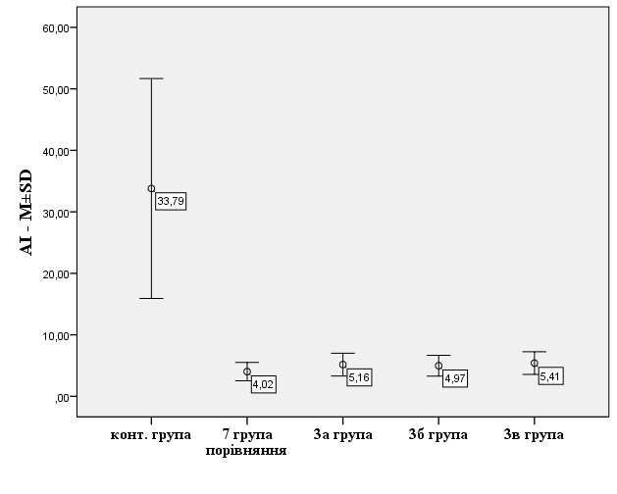
Рис. 4.1. Величина АІ в експериментальних тварин
Як видно, після трансплантації КСКМ в одне яєчко зберігається значне зниження величини АІ порівняно з контрольною групою з незначною тенденцією до підвищення у зіставленні з 2-ю групою. У групі порівняння величина АІ становила (4,0±1,5), після трансплантації КСКМ вона збільшилася до (5,2±1,8) (p < 0,05 за t-критерієм) в 3а групі, до (5,0±1,7) в 3б групі (p > 0,05 за t-критерієм) та до (5,4±1,8) в 3в групі (p < 0,05 за t-критерієм).
Таким чином, після трансплантації КСКМ в одне яєчко спостерігається незначна корекція гормонального дисбалансу на тлі ЕАД. Однак підвищення концентрації тестостерону у сироватці крові досягло рівня достовірності тільки при введенні 200 000 КСМ порівняно з тваринами без лікування ЕАД. Концентрації окремих статевих гормонів гіпофізарного походження (ЛГ, ПРЛ), що були компенсаторно підвищені у тварин з ЕАД, зменшились, але в жодному випадку не досягли рівня інтактних тварин.

Це стало підставою для виконання другої серії експериментальних досліджень, під час яких здійснювали інтратестикулярну трансплантацію КСКМ в аналогічній кількості, але в обидва яєчка. У результаті аналізу отриманих даних виявлено більш показові закономірності (рис. 4.2-4.4).

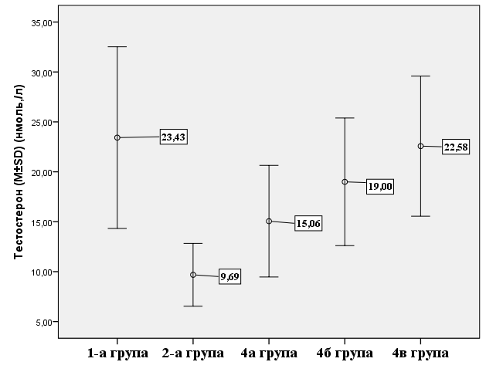

Рис. 4.2. Вміст тестотерону в сироватці крові експериментальних тварин

Через 28 діб після введення 80 000 КСКМ в кожне яєчко (4а група) рівень тестостерону дорівнював (15,1±5,6) нмоль/мл, достовірно більше, ніж у групі порівняння – (9,7±3,1) ммоль/мл (p < 0,05 за t-критерієм), але менше, ніж в інтактних тварин (p < 0,05 за t-критерієм). Після введення 100 000 КСКМ в кожне яєчко (група 4б) відмічається ще більший рівень тестостерону – (19,0±6,4) ммоль/мл, що також достовірно більше, ніж у 2-й групі, але все ще не досяг рівня тестостерону в інтактних тварин (р=0,083 за t-критерієм). У 4в групі після введення 200 000 КСКМ в кожне яєчко рівень тестостерону досяг (22,6±7,0) ммоль/м, що не відрізнялось від середнього показника інтактних тварин (p > 0,05 за t-критерієм).

Схожий характер мали рівні естрадіолу в цих групах тварин. У 4а групі він становив (0,26±0,08) пг/мл, що було достовірно менше, ніж у групі порівняння (p < 0,05 за t-критерієм) та не відрізнялося від показника інтактних тварин. При збільшення дози КСКМ до 100 000 концентрація (4б група) естрадіолу практично не змінилась, становлячи (0,26±0,07) пг/мл з аналогічними співвідношеннями з інтактними тваринами та тваринами групи порівняння. У тварин 4в групи рівень естрадіолу знизився до (0,21±0,07) пг/мл, що також було достовірно менше, ніж у групі порівняння, та відрізнялося від середніх значень у тварин контрольної групи (рис. 4.3).
Ці особливості знайшли відображення й при порівнянні величини Т/Е (рис. 4.5). У 4а групі величина Т/Е становила (59,9±20,8) – достовірно більше, ніж у групі порівняння та достовірно менше, ніж в інтактних тварин. У 4б групі величина Т/Е зросла до (78,8±32,05), що достовірно більше, ніж у групі порівняння та достовірно менше, ніж в інтактних тварин (р=0,041 за t-критерієм). У 4в групі Т/Е дорівнювала (119,2±49,1), що не відрізнялось від показника інтактних тварин (рис. 4.4).

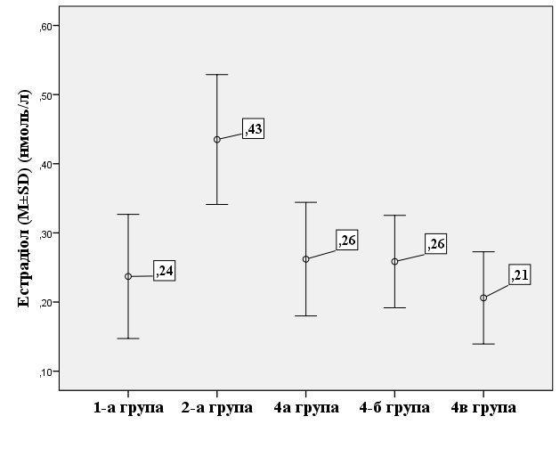
Рис. 4.3. Вміст естрадіолу в сироватці крові експериментальних тварин
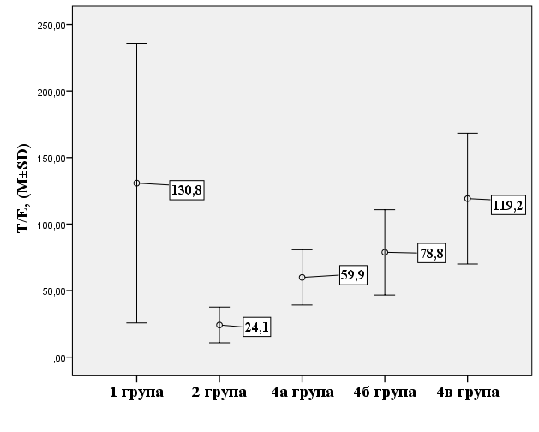
Рис. 4.4. Величина Т/Е в експериментальних тварин
Таким чином, трансплантація КСКМ в кожне яєчко спричиняє позитивний ефект, у результаті якого рівні тестостерону, естрадіолу та їх співвідношення нормалізуються, а у тварин, яким вводили 200 000 КСКМ їх велична не відрізнялася від інтактних тварин.
Аналіз статевих гормонів гіпофізарного походження виявив досить велику розбіжність індивідуальних значень окремих гормонів, але теж продемонстрував певні закономірності. Збільшення рівня тестостерону та величини Т/Е призводило до зменшення рівня цих гормонів.
У 4а групі концентрація ФСГ була достовірно більшою за показник контрольної групи та достовірно меншою за показник групи порівняння, у 4б та 4в групах його рівень не відрізнявся від контрольних значень (p>0,05 за t-критерієм) (табл. 4.3).

Таблиця 4.3 - Концентрація статевих гормонів гіпофізарного походження та ГЗСГ після трансплантації КСКМ в кожне яєчко (M±SD)
Група експериментальних тварин | Досліджуваний показник
Група експериментальних тварин | ФСГ (мЕд/мл) | ЛГ (мЕд/мл) | ПРЛ (МкМЕ/мл) | ГЗСГ (нмоль/мл)
1-а група (контрольна) (n=20) | 3,98±0,46 | 6,01±0,44 | 38,08±17,10 | 95,28±36,07
2-а група (порівняння) (n=20) | 5,39±0,59 | 7,10±0,38 | 122,40±41,51 | 215,93±50,82
4а група (n=20) | 4,30±0,45^{1,2} | 6,71±0,46^{1,2} | 76,61±30,89^{1,2} | 172,96±40,68^{1,2}
4б група (n=20) | 4,02±0,25² | 6,61±0,32^{1,2} | 49,29±20,95² | 136,08±47,88^{1,2}
4в група (n=20) | 3,93±0,31² | 6,00±0,24² | 34,06±16,88² | 84,98±35,30²
Примітки. 1 – р < 0,05 порівняно з контрольною групою за t-критерієм.
2 – р < 0,05 порівняно з 2-ю групою за t-критерієм.

Середній рівень ЛГ у сироватці крові тварин у 4а, 4б та 4в групах був достовірно меншим, ніж у групі порівняння, а в 4в групі не відрізнялася від показника контрольної групи (p<0,05 за t-критерієм). Концентрація ПРЛ, яка була значно підвищена у тварин 2-ї групи, після введення КСКМ в кожне яєчко знизилась, та в 4б та 4в групах ці показники не відрізнялись від таких в інтактних тварин (p<0,05 за t-критерієм).
Вивчення вмісту ГЗСГ виявило його зниження в усіх групах тварин: у 4а групі вона була достовірно більше контрольних значень, але достовірно менше показника групи порівняння; у 4б групі – достовірно більше контрольних значень, але достовірно менше показника групи порівняння. У 4в групі його концентрація не відрізнялася від аналогічного показника в інтактних тварин.
Підтвердженням виявлених закономірностей є результати аналізу величини АІ (табл. 4.4).

Таблиця 4.4 - Величина АІ після трансплантації КСКМ в кожне яєчко(M±SD)
Група експериментальних тварин | АІ
1-а група (контрольна) (n=20) | 28,7±15,1
2-а група (порівняння) (n=20) | 4,4±1,9
4а група (n=20) | 8,9±2,9^{1,2}
4б група (n=20) | 15,0±5,5)^{1,2}
4в група (n=20) | 32,6±21,7²
Примітки. 1 – р < 0,05 порівняно з контрольною групою за t-критерієм.
2 – р < 0,05 порівняно з 2-ю групою за t-критерієм.
АІ – андрогенний індекс

Після трансплантації 80 000 КСКМ в кожне яєчко (4а група) величина АІ була достовірно більшою, ніж у групі порівняння, та достовірно меншою, ніж в інтактних тварин); у 4б групі вона була достовірно меншою, ніж в інтактних тварин); у 4в групі – не відрізнялась від показника інтактних тварин (табл. 4.4). Розбіжність індивідуальних значень у цій групі була дуже значною – мінімальне значення 10,1, максимальне – 109,2.
Таким чином, результати аналізу гормонального статусу свідчать про значне збільшення лікувального ефекту інтратестикулярної трансплантації КСКМ при їх введенні в кожне яєчко.

4.2. Морфологічні зміни статевих органів під впливом трансплантації КСКМ
Світлооптична мікроскопія зрізів яєчок тварин з токсичним ураженням CdCl₄ виявила на 28-му добу експерименту виразну деструкцію більшості сім'яних канальців з атрофією сім'яродного епітелію (рис. 4.6), інколи еозинофільним детритом, початком заміщувального склерозу (рис. 4.7).
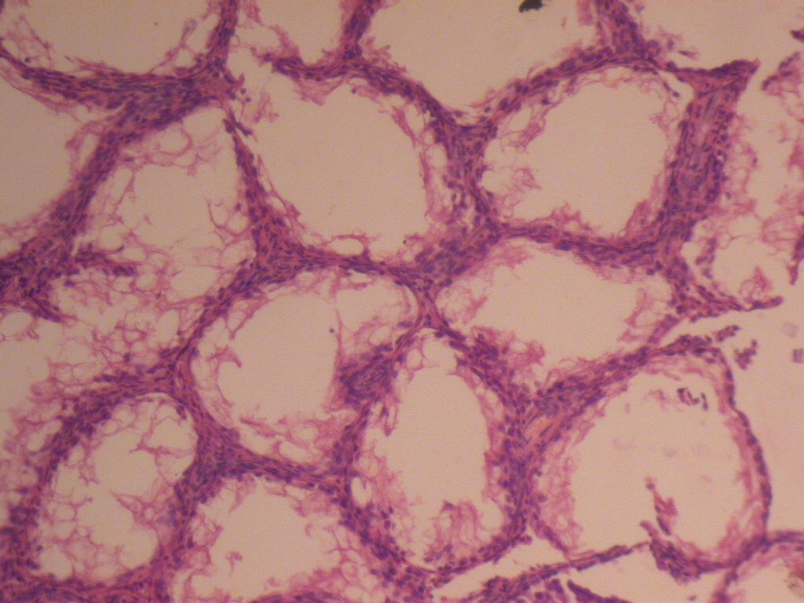
Рис. 4.6. Яєчко щурів після токсичного ураження CdCl₄: атрофія сім'яних канальців (зб.х100). Гематоксилін-еозин.
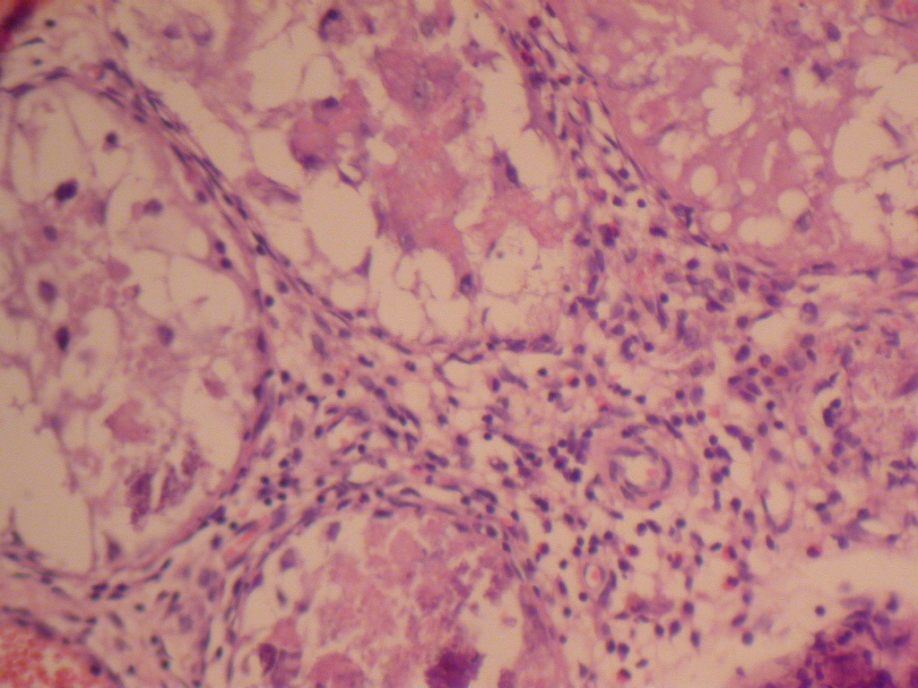

Рис. 4.7. Контрольне яєчко щурів: фіброзна тканина заміщує канальці (зб.х200). Гематоксилін-еозин.

Базальна мембрана частини канальців зруйнована. В окремих канальцях збереглися нечисленні клітини Сертолі, поодинокі сперматогонії невизначеного типу та індиферентні клітини. У дуже незначної кількості канальців видно більш численні сперматогонії та підтримуючі клітини. В міжканальцевих локусах простежуються різні за розміром проліферати клітин Лейдіга, серед яких багато незрілих форм (рис. 4.8). Практично повне припинення сперматогенезу у цій сім'яній залозі підтверджено також морфометрично.

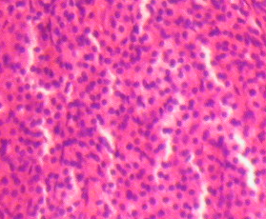

Рис. 4.8. Контрольне яєчко щурів: у міжканальцевому локусі проліферат незрілих клітин Лейдіга (зб.х400). Гематоксилін-еозин.

Інтратестикулярне введення КСКМ дозою 80000 клітин у праве яєчко щурів не дуже виразно впливало на морфологічний стан його порівняно з контрольним (лівим) яєчком. Значна кількість сім'яних канальців деградована, спустошена від статевих клітин (рис. 4.9). У деяких канальцях спостерігали клітини Сертолі та нечисленні сперматогонії (в основному темні типу А). Місцями міжканальцево видно вогнища фіброзної тканини (рис. 4.10).
Клітини Лейдіга у міжканальцевих локусах здебільше дрібні, незрілі. Водночас мозаїчно по мікропрепарату у частини канальців візуалізувалися проліферативні прояви з боку сперматогоній, які іноді розташовувалися в стінці у декілька рядів (рис. 4.11 та 4.12). Такі початкові ознаки інтратубулярної активації найбільш молодих статевих клітин порівняно з контролем підтверджені також морфометрично (див. нижче).
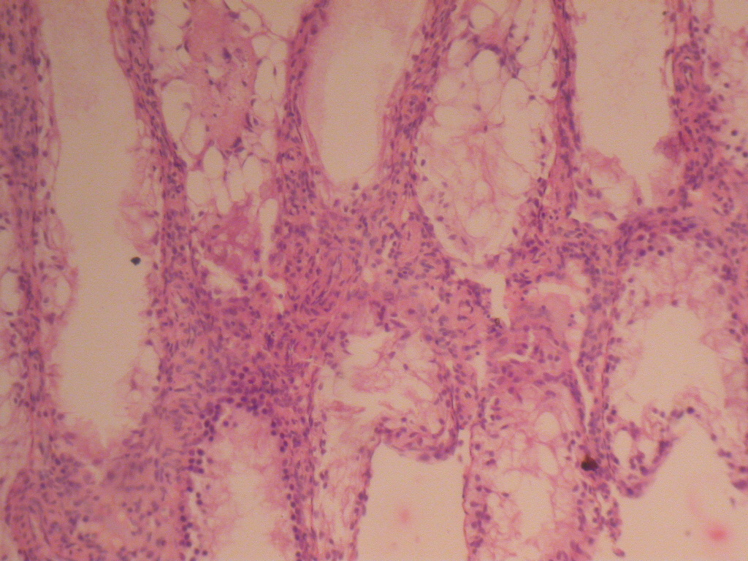
Рис. 4.10. Яєчко щура після трансплантації в нього КСКМ дозою 80000 клітин: сім'яні канальці спустошені, у стінці їх видно нечисленні сперматогонії, вогнищевий фіброз міжканальцево (зб.х100). Гематоксилін-еозин.

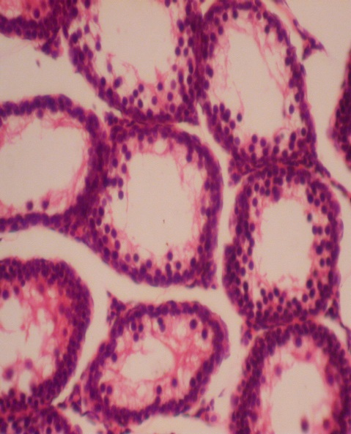
Рис. 4.11. Яєчко щурів, після трансплантації в нього КСКМ дозою 80000 клітин: у стінках сім'яних канальців видно проліферацію сперматогоній, які утворюють декілька рядів (зб.х200). Гематоксилін-еозин.
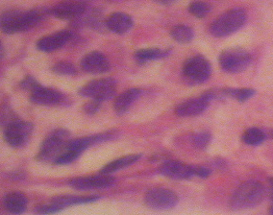
Рис. 4.12. Яєчко щурів, після трансплантації в нього КСКМ дозою 80000 клітин: клітини Лейдіга незрілого виду (зб.х400). Гематоксилін-еозин.

Одночасне введення тієї самої дози КСКМ в обидва яєчка сприяло відновленню морфоструктури значної кількості звивистих сім'яних канальців. Розмір їх, кількість рядів статевих клітин, правильне розташування рядів та самих статевих клітин згідно зі стадіями розвитку в таких канальцях нормалізувалося. Однак канальці з повністю завершеним сперматогенезом, тобто присутністю зрілих сперматозоїдів, були відсутні. Серед сперматогоній видно різні клітини типу А. Клітини Сертолі також доволі численні, на погляд ядра їх не змінено. Окрім таких канальців, виявлено канальці дещо меншого розміру, які містили тільки сперматогонії та сперматоцити або сперматогонії, сперматоцити та ранні сперматиди (рис. 4.13).
Сперматогонії в таких канальцях часто проліферували, чіткість рядів статевих клітин та концентричне розташування їх не чітке.
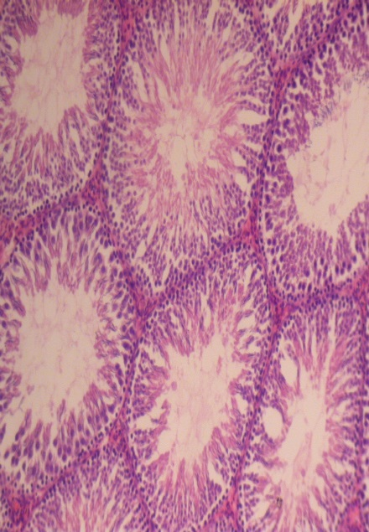
Рис. 4.13. Яєчко щурів, після трансплантації КСКМ дозою 80000 клітин водночас в обидва яєчка: сім'яні канальці нормального розміру, містять статеві клітини від сперматогоній до пізніх сперматид (зб.х100). Гематоксилін-еозин.

Крім того, незначна частина канальців (в основному поблизу білкової оболонки) не відновлювалася, залишалася спустошеною. У них видно лише сперматогонії та поодинокі сперматоцити I-го порядку, сім'яні кулі. (рис. 4.14). Кількісна оцінка стану сперматогенезу в сім'яних канальцях підтвердила морфологічні ознаки певної стимуляції регенераторних проявів у них. Практично відновилася чисельність найбільш молодих статевих клітин сперматогоній на один каналець (при майже нульовому показнику в контрольних до них щурів), що є вирішальним для подальшого відтворення повноцінного сперматогенезу. Певною мірою відновлюється також ендокринна частина сім'яників. У міжканальцевих локусах клітини Лейдіга значно менш чисельні, ядра їх нормохромні, хоча й мають місце тьмяні, без хроматинової зернистості ядра (рис. 4.15).
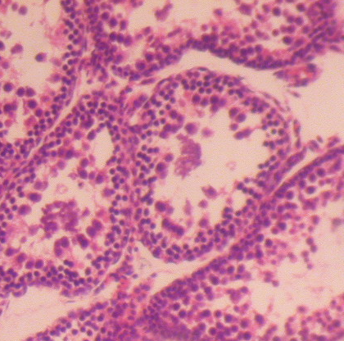
Рис. 4.14. Яєчко щурів після трансплантації КСКМ дозою 80000 клітин водночас в обидва яєчка: канальці зменшені за розміром, розвиток статевих клітин залишається на рівні сперматоцитів або ранніх сперматид (зб.х100). Гематоксилін-еозин.
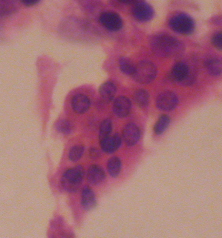
Рис. 4.15. Яєчко щурів після трансплантації КСКМ дозою 80000 клітин водночас в обидва яєчка: у міжканальцевому локусі клітини Лейдіга з нормохромними ядрами, без хроматинової зернистості (зб.х400). Гематоксилін-еозин.
Збільшення дози КСКМ до 100000 клітин при трансплантації тільки в одне яєчко не спричиняє показового покращення морфологічного стану його сім'яних канальців порівняно з попередньою дозою при аналогічному введенні. Також мали місце спустошені канальці, фіброзні розростання міжканальцево (рис. 4.16).
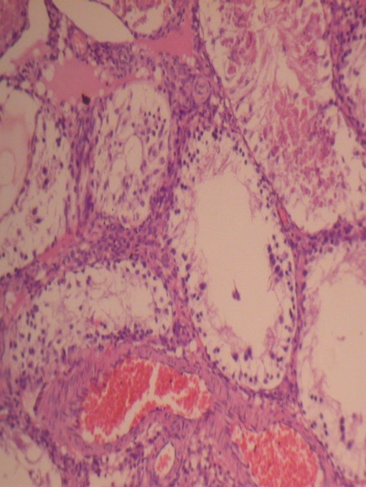

Рис. 4.16. Яєчко щурів після трансплантації в нього КСКМ дозою 100000 клітин: у спустошених сім'яних канальцях хаотично розташовані сперматогонії, невиразний міжканальцевий фіброз (зб.х100). Гематоксилін-еозин.

Утім, у деяких з канальців видно хаотично розташовані сперматогонії, а у деяких канальцях спостерігали помітне пожвавлення початкових етапів сперматогенезу (окрім сперматогоній, сперматоцити I-го порядку) (рис. 4.17). Серед сперматогоній видні і темні типу А, і світлі типу А. Клітини Лейдіга у меншій кількості, але ядра їх ще часто незрілого вигляду (рис. 4.18).
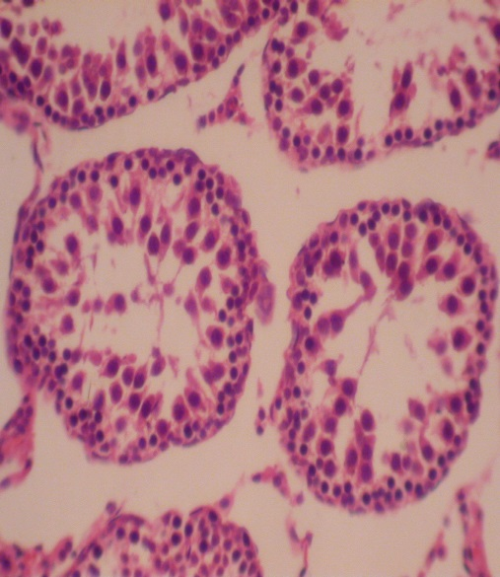
Рис. 4.17. Яєчко щурів після трансплантації в нього КСКМ дозою 100000 клітин: початкові етапи сперматогенезу в сім'яних канальцях, візуалізуються сперматогонії, сперматоцити I-го порядку (зб.х200). Гематоксилін-еозин.

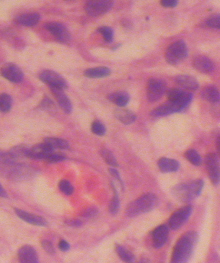
Рис. 4.18. Яєчко щурів після трансплантації в нього КСКМ дозою 100000 клітин: клітини Лейдіга незрілого видгляду (зб.х400). Гематоксилін-еозин.
Інтратестикулярне введення КСКМ дозою 100000 клітин одночасно в обидва яєчка, сприяє більш повноцінному відновленню тестикулярної тканини, ніж після введення тільки в одне яєчко. Переважна більшість сім'яних канальців мала нормальні розміри. Статеві клітини правильно розташовані (рис. 4.19), лише в деяких канальцях видно хаотичне розташування їх (рис. 4.20). Спустошені канальці не візуалізуються. Клітини Лейдіга у міжканальцевих локусах помірної кількості, ядра їх переважно нормохромні, хроматинова зернистість в частині простежується (рис. 4.21).

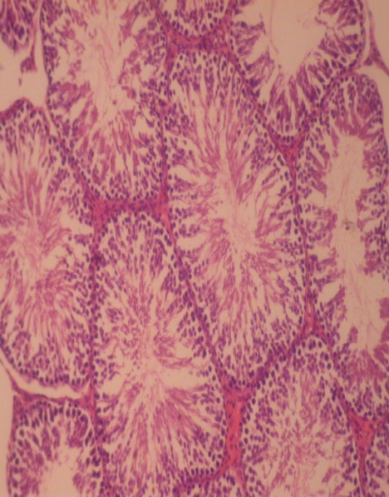

Рис. 4.19. Яєчко щурів після трансплантації КСКМ дозою 100000 клітин водночас в обидва яєчка: статеві клітини у більшості сім'яних канальців розташовані правильними рядами, у них видно сперматогонії, сперматоцити, ранні сперматиди (зб.х100). Гематоксилін-еозин.
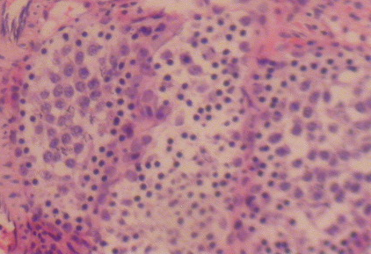
Рис. 4.20. Яєчко щурів після трансплантації КСКМ дозою 100000 клітин водночас в обидва яєчка: у стінці канальців статеві клітини розташовано хаотично (зб.х200). Гематоксилін-еозин.

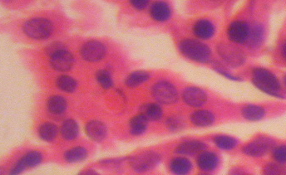
Рис. 4.21. Яєчко щурів після трансплантації КСКМ дозою 100000 клітин водночас в обидва яєчка: стан клітин Лейдіга у міжканальцевому локусі наближено до нормального (зб.х400). Гематоксилін-еозин.
Після введення КСКМ дозою 200000 клітин тільки в одне яєчко, морфологічна картина сім'яних залоз нагадувала наведену вище при введенні попередніх доз КСКМ також тільки в одне яєчко. Багато сім'яних канальців спустошені, частина з них заповнена клітинним еозинофільним детритом (рис. 4.22). Навколо деяких канальців у вигляді муфт розвивається ніжна фіброзна тканина. В окремих канальцях збережені клітини Сертолі, візуалізуються сперматогонії та сперматицити, але розташування їх хаотичне. У частини канальців, як і при введенні попередніх доз КСКМ, видно відновлення ранніх фаз сперматогенезу (фази розмножування та фази росту) (рис. 4.23). Клітини Лейдіга у міжканальцевих локусах незрілого типу, з дрібніми ядрами, без хроматинової зернистості, подекуди виразно більшої кількості (рис. 4.24).
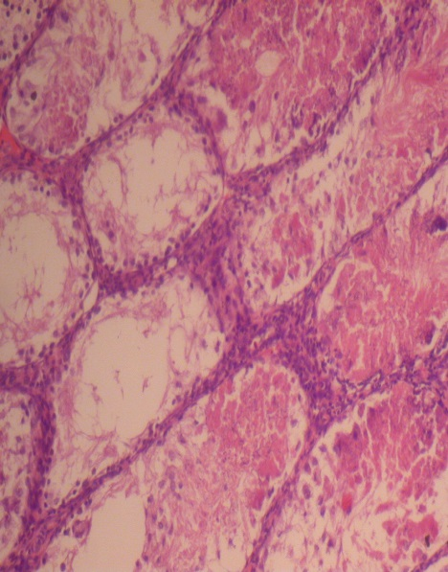
Рис. 4.22. Яєчко щурів після трансплантації в нього КСКМ дозою 200000 клітин: спустошення сім'яних канальців, клітинний детрит у просвіті частини канальців (зб.х100). Гематоксилін-еозин.
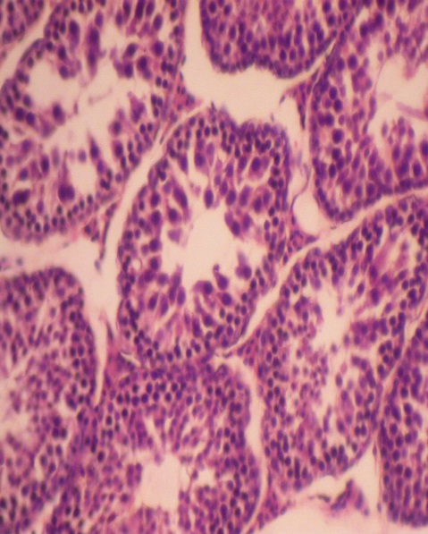
Рис. 4.23. Яєчко щурів після трансплантації в нього КСКМ дозою 200000 клітин: сім'яні канальці заповнені сперматогоніями, сперматоцитами та ранніми сперматидами (зб.х200). Гематоксилін-еозин.
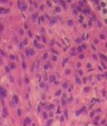
Рис. 4.24. Яєчко щурів, після трансплантації в нього КСКМ дозою 200000 клітин: проліферат незрілих клітин Лейдіга (зб.х400). Гематоксилін-еозин.
Після введення КСКМ дозою 200000 клітин одночасно в обидва яєчка сім'яні канальці нормального розміру (рис. 4.25). У переважній більшості їх у стінці виявлено 3-4 шари сперматогенного епітелію, багато клітин Сертолі. Статеві клітини розташовані правильними рядами. Серед сперматогоній багато як темних клітин типу А, так і світлих клітин типу А. Простежено поділ сперматоцитів I-го і II-го порядку, наявність різних етапів диференціювання сперматид (рис. 4.26, 4.27). Багато канальців містили сперматозоїди. У міжканальцевій стромі навколо кровоносних судин клітини Лейдіга нормохромні з помітною хроматиновою зернистістю в ядрі (рис. 4.28).
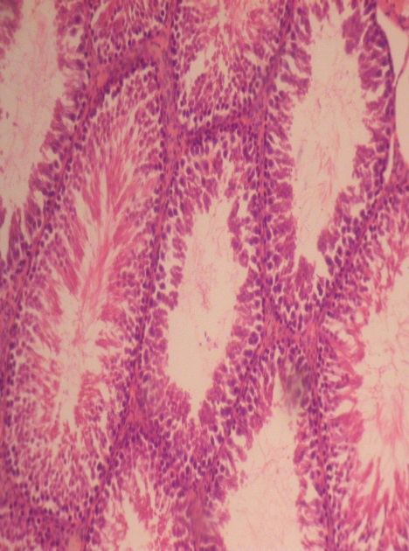
Рис. 4.25. Яєчко щурів після трансплантації КСКМ дозою 200000 клітин водночас в обидва яєчка: нормальний стан сім'яних канальців (зб.х100). Гематоксилін-еозин.

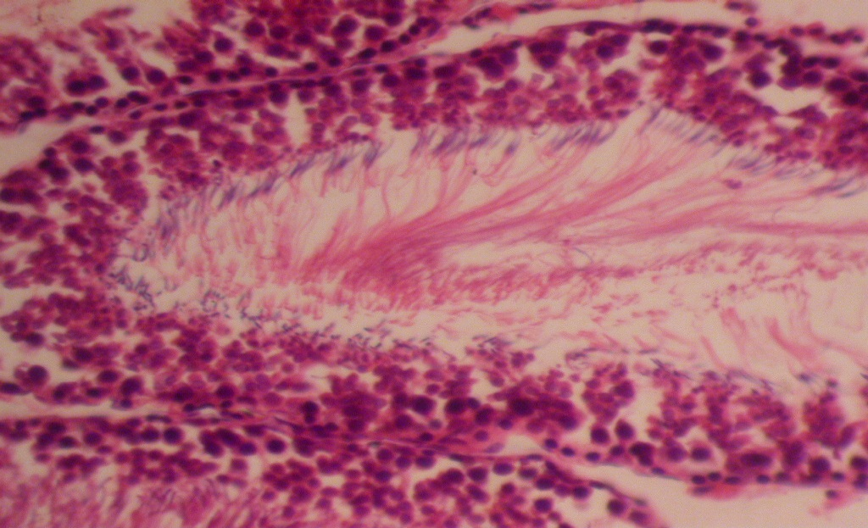
Рис. 4.26. Яєчко щурів після трансплантації КСКМ дозою 200000 клітин водночас в обидва яєчка: поділ сперматоцитів I-го і II-го порядку (зб.х250). Гематоксилін-еозин.

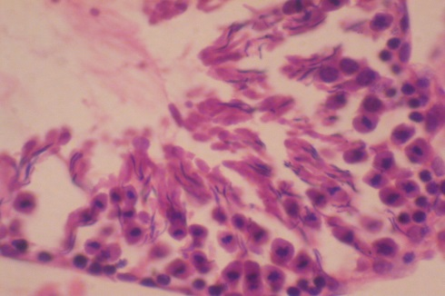

Рис. 4.27. Яєчко щурів після трансплантації КСКМ дозою 200000 клітин водночас в обидва яєчка: у стрічці сперматогенного епітелію видно всі генерації статевих клітин (зб.х250). Гематоксилін-еозин.
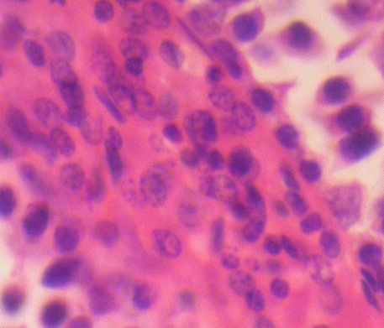
Рис. 4.28. Яєчко щурів після трансплантації КСКМ дозою 200000 клітин водночас в обидва яєчка: нормохромні клітини Лейдіга в міжканальцевому локусі (зб.х400). Гематоксилін-еозин.

Окрім яєчок, у щурів різних груп 2-ої серії експерименту досліджена також і вентральна частка передміхурової залози. У тварин, яким КСКМ у діапазоні доз від 80000 до 200000 клітин вводили тільки в одне яєчко, у дослідженій частці залози ацинуси простатичних залозок часто були збільшені в розмірі. Епітелій, що вистелав стінки ацинусів, був вакуолізований. Виразність вакуолізації епітелію зменшувалася в щурів, яким вводили КСКМ дозою 200000 клітин (рис. 4.29-4.31).
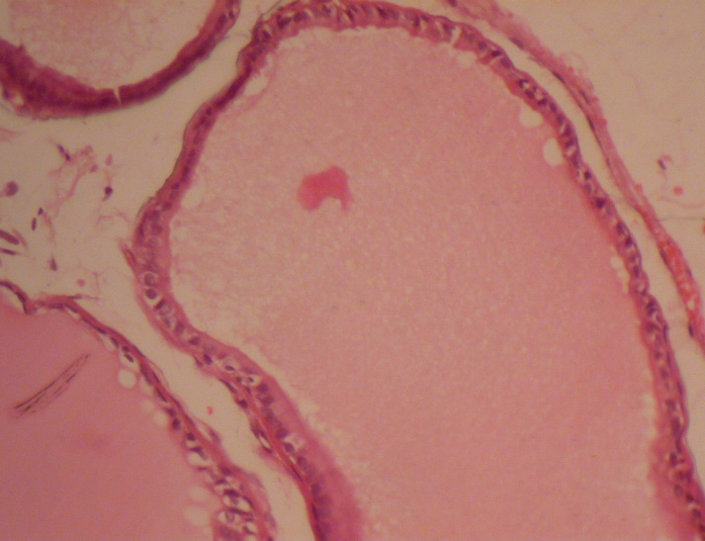
а
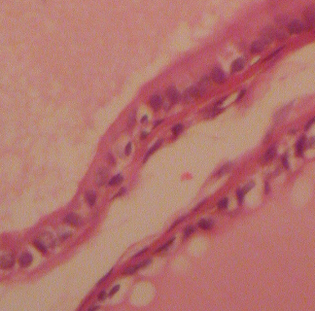
б
Рис. 4.29. Вентральна частка передміхурової залози щурів після трансплантації КСКМ дозою 80000 клітин в одне яєчко: а - ацинуси простатичних залозок збільшені в розмірі, б - виразність вакуолізації епітеліальних клітин, що вистилають стінки ацинусів. (зб.х250). Гематоксилін-еозин.

Наведені ознаки свідчать про певне зниження функціональної активності передміхурової залози у тварин, яким КСКМ вводили тільки в одне яєчко.
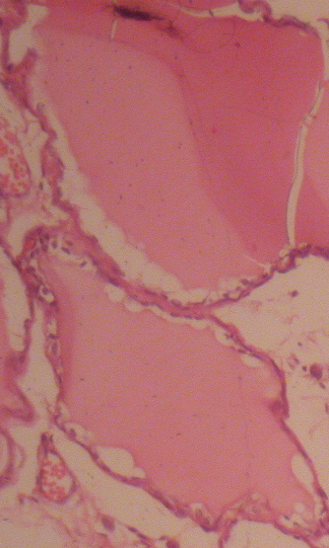
а
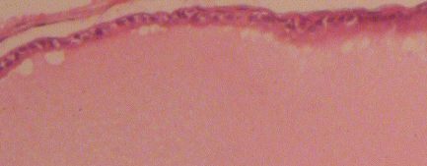
б

Рис. 4.30. Вентральна частка передміхурової залози щурів після трансплантації КСКМ дозою 100000 клітин в одне яєчко: а - ацинуси простатичних залозок збільшені в розмірі, б - виразність вакуолізації епітеліальних клітин, що вистилають стінки ацинусів. (зб.х250) Гематоксилін-еозин.

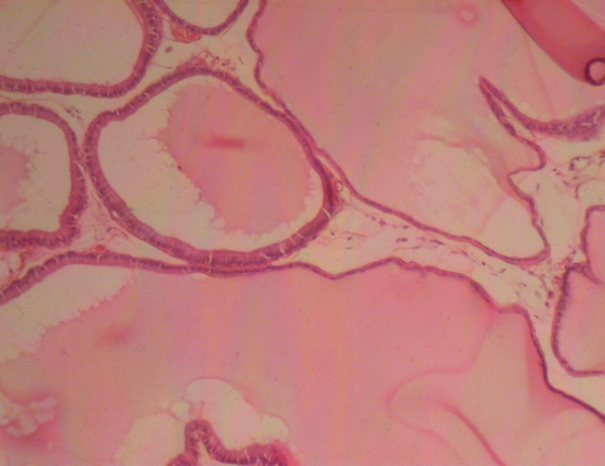
а

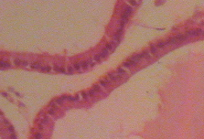
б

Рис. 4.31. Вентральна частка передміхурової залози щурів після трансплантації КСКМ дозою 200000 клітин в одне яєчко: а - ацинуси простатичних залозок збільшені в розмірі, б - виразність вакуолізації епітеліальних клітин, що вистилають стінки ацинусів. (зб.х250) Гематоксилін-еозин.
Після введення КСКМ в обидва яєчка дозою 80000 клітин у вентральній частці передміхурової залози ацинуси простатичних залозок, хоча й зберігали збільшені розміри, але стан епітелію, що вистилав їхні стінки, був нормальний (рис. 4.32).
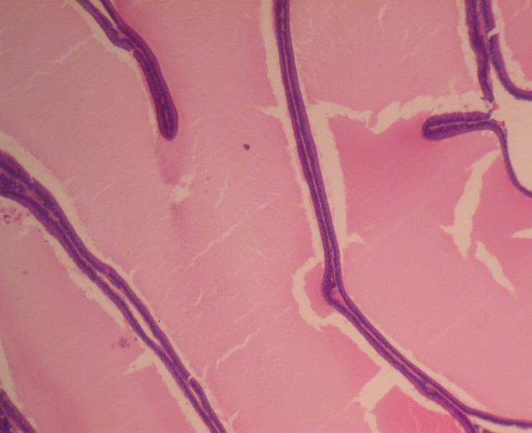
а
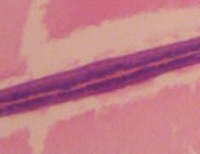
б
Рис. 4.32. Вентральна частка передміхурової залози щурів після трансплантації КСКМ дозою 80000 клітин водночас в обидва яєчка: а – збільшення розміру ацинусів залозок (х100); б – епітеліальні клітини нормального вигляду (зб.х400). Гематоксилін-еозин.
При збільшенні дози КСКМ до 100000 клітин в обидва яєчка ацинуси простатичних залозок у вентральній частці передміхурової залози коливалися за розміром, епітелій не змінено (рис. 4.33). Передміхурова залоза щурів, які отримували КСКМ дозою 200000 клітин в обидва яєчка, за морфологічним станом не відрізнялася від інтактного контролю (рис. 4.34).
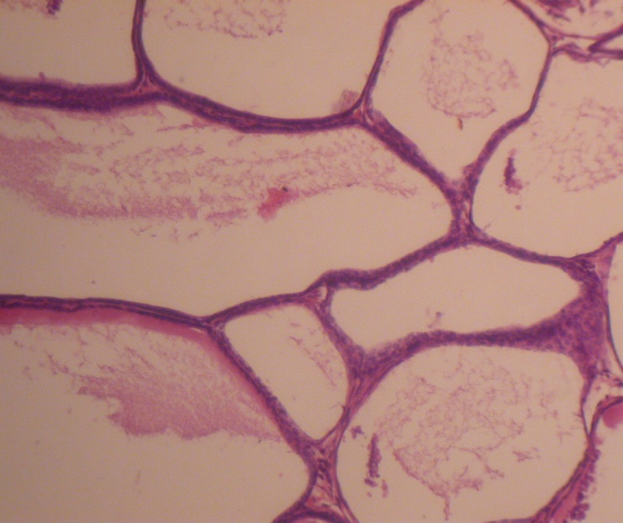
а
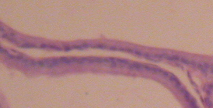
б
Рис. 4.33. Вентральна частка передміхурової залози щура після трансплантації КСКМ дозою 100000 клітин водночас в обидва яєчка: а – ацинуси простатичних залозок варіюють за розміром (х100); б – епітелій не змінено (зб.х400). Гематоксилін-еозин. Зб.х100
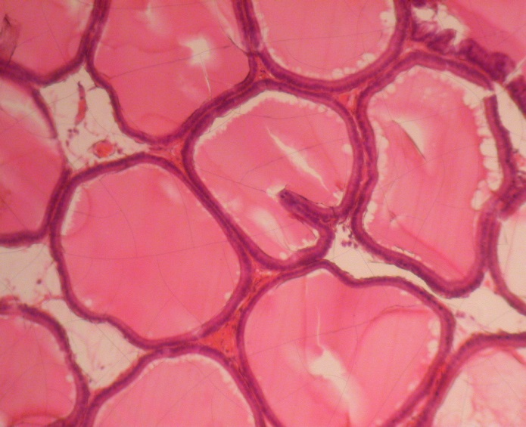
а

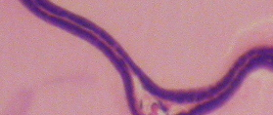
б
Рис. 4.34. Вентральна частка передміхурової залози щура після трансплантації КСКМ дозою 200000 клітин водночас в обидва яєчка: а – стан ацинусів простатичних залозок відповідає нормі (зб.х200); б – епітеліальні клітини, що вистилають стінку ацинусів, не змінено (зб.х400). Гематоксилін-еозин.
Морфометричний аналіз гістологічних даних дозволив встановити таке (табл. 4.5).

Таблиця 4.5 - Морфометричні показники процесу сперматогенезу на 28-му добу досліду в щурів з експериментальним гіпогонадизмом після введення CККМ у різних дозах (M±SD)

Група експериментальних тварин | Показники
Група експериментальних тварин | КНС, абс. | КЗК-ЗСЕ, % | КЗК-12СМ, % | ІС, бали
1-а група (контрольна) (n=6) | 52,8±3,5 | 0,3±0,5 | 5±0,6 | 3,34±0,02
2-а група (порівняння) (n=6) | 2,0±0,6¹ | 0 | 0 | 0,08±0,02¹
3а група (n=6) | 8,7±1,2^{1,2} | 0 | 0 | 0,13±0,03¹
3б група (n=6) | 6,97±1,0^{1,2} | 0 | 0 | 0,33±0,15
3в група (n=6) | 9,46±1,4^{1,2} | 0 | 0 | 0,35±0,05²
4а група (n=6) | 51,5±1,7² | 1,5±1,0¹ | 0 | 2,90±0,02^{1,2}
4б група (n=6) | 53,2±3,2² | 2,8±1,0^{1,2} | 0 | 3,12±0,04^{1,2}
4в група (n=6) | 53,3±5,3² | 4,2±1,2^{1,2} | 0,17±0,41^{1,2} | 3,32±0,04²
Примітки. 1 – р < 0,05 порівняно з контрольною групою за t-критерієм.
2 – р < 0,05 порівняно з 2 групою за t-критерієм.
КНС – кількість нормальних сперматогоній; КЗК-ЗСЕ – кількість звивистих канальців зі злущеним сперматогенним епітелієм; КЗК-12СМ – кількість звивистих канальців зі сперматоцитами з 12-ю стадією мейозу

В інтактних тварин (1-а група) КНС становила в середньому (52,8±3,5) (від 48,8 до 56,6 клітин), кількість канальців зі злущеним епітелієм (0,3±0,5%) % (від 0 до 1%), а з 12-ю стадією мейозу (5,0±0,6)% (від 4 до 6%). ІС – (3,34±0,02) бали (від 3,3 до 3,6 балів). В 2-й групі спостерігається практично припинення сперматогенезу зі зменшенням КНС до (2,0±0,6) (від 1,5 до 3,1), були відсутні канальці зі злущеним епітелієм та з 12-ю стадією мейозу. ІС дорівнював (0,08±0,02) бала (від 0,05 до 01 бала).
Після трансплантації КСКМ в одне яєчко, починаючи з дозі 80 000 клітин, з’являються ознаки інтратубулярної активації найбільш молодих статевих клітин з достовірним збільшенням КНС порівняно з тваринами 2-ї групи (p < 0,05 за t-критерієм), але не досягши рівня інтактних тварин (p < 0,05 за t-критерієм). Після трансплантації КСКМ в обидва яєчка виявляється більш значна активація сперматогенезу. При цьому в 4а групі (після введення 80 000 КСКМ) кількість нормальних сперматогоній на 100 канальців вже не відрізняється від такої в інтактних тварин (p > 0,05за t-критерієм), однак ІС та кількість клітин з 12-ю стадією мейозу, що характеризують потужність фази дозрівання та фази формування статевих клітин, ще значно відставали від рівня інтактних тварин (p < 0,05 за t-критерієм). Те саме спостерігалося після введення 100 000 КСКМ). Після введення 200 000 КСКМ в обидва яєчка, крім цього, відмічено зростання ІС до (3,32±0,04) балів, що вже не відрізнялося від рівня інтактних тварин (p > 0,05за t-критерієм), хоча кількість клітин з 12-ю стадією мейозу все ще була меншою (0,17±0,41)% (p < 0,05 за t-критерієм).
Таким чином, інттратестикулярна імплантація КСКМ в одне яєчко незалежно від дози не достатня для відновлення нормального стану тестикулярної тканини цього яєчка. На тлі деструктивних змін лише в обмеженій частині канальців під впливом цих доз КСКМ простежена активація ранніх етапів розвитку статевих клітин (фази розмноження та фази росту), що свідчить про появу тільки початкових проявів регенерації, а не про відновлення органом своєї сперматогенної функції. Гормональна функція яєчок за станом клітин Лейдіга не відновлюється, а функціональна активність передміхурової залози залишається зниженою.
Введення КСКМ одночасно в обидва яєчка значно більш виразно відновлює як морфоструктуру канальцевої мережі, так і сперматогенну функцію канальців у щурів з експериментальним гіпогонадизмом. Повнота репарації залежить від дози КСКМ і збільшується з підвищенням її. Так, після введення дози 80000 клітин у стрічці сперматогенного епітелію, що утворює стінку значної більшості звивистих сім'яних канальців, виявлено статеві клітини не лише ранніх, а й більш пізніх етапів розвитку, утім, фінальних форм сперматогенного епітелію (зрілих сперматозоїдів) ще не достатньо. Унаслідок цього індекс сперматогенезу залишається зниженим відносно інтактного контролю. Доза КСКМ у 100000 клітин в обидва яєчка більш виразна, ніж попередня, стимулює відновлення сперматогенної функції, але кількісні характеристики цього процесу також не досягали інтактного рівня. Морфологічний стан популяцій клітин Лейдіга при введенні як дози 80000 клітин КСКМ, так і дози 100000 клітин КСКМ не мав остаточно нормального вигляду, утім, простатичні залозки передміхурової залози поступово відновлювали нормальну морфофункціональну активність. Збільшення дози КСКМ до 200000 клітин в обидва яєчка сприяло повному відновленню тестикулярної тканини з повноцінним клоном різних стадій розвитку статевих клітин, що забезпечують завершений сперматогенез. Відновлювалася також ендокринна складова гонад (поява морфологічно нормальних клітин Лейдіга), а також морфофункціональний стан передміхурової залози.

4.3. Динаміка показників загальнотоксичної дії CdCl₂

Зважаючи на наявність загальнотоксичного ефекту CdCl₂ (у дозі 150 мкг/100 г маси тіла тварини) на організм експериментальних тварин, додатково була вивчена динаміка вмісту АЛТ та АСТ, а також активність каталази та СОД на 28-у добу після введення КСКМ.
Порівняльний аналіз цих показників виявив такі закономірності.
Після введення КСКМ в одне яєчко жоден з показників суттєво не змінився незалежно від кількості введених клітин: концентрація АЛТ на 28-у добу після введення 80 тис. клітин (3а група) складала (0,88±0,07) Од/л, після введення 100 тис. клітин (3б група) – (0,87±0,07) Од/л, після введення 200 тис. клітин (3в група) – (0,80±0,05) Од/л. Цей рівень був достовірно вищим, ніж у здорових тварин (0,38±0,07) Од/л (р < 0,001 за t-критерієм в усіх порівняннях), та практично не відрізнявся від показника тварин з експериментальним АД без лікування (2-а група) – (0,89±0,09) Од/л (р > 0,05 за t-критерієм в усіх порівняннях) (рис. 4.35).
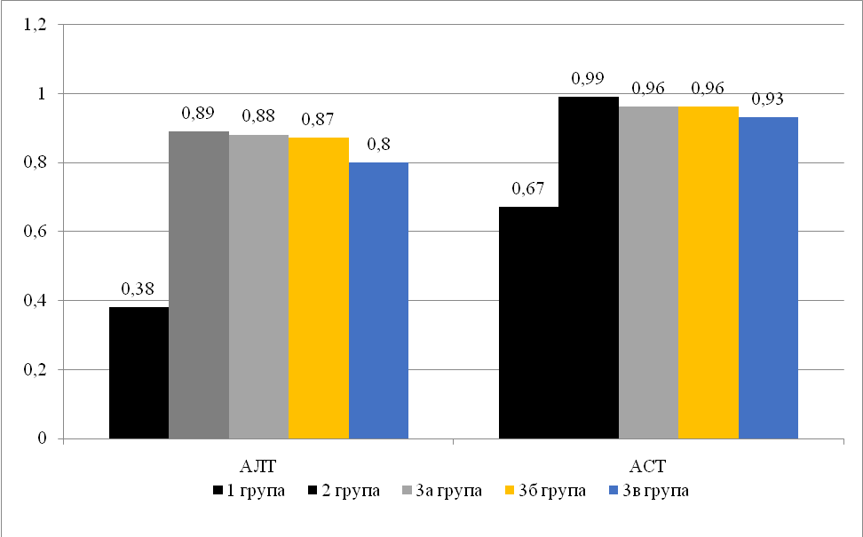
Рис. 4.35. Вміст АЛТ та АСТ у сироватці крові експериментальних тварин 1, 2 та 3а-в груп (в Од/л)

Порівняння вмісту АСТ виявило майже аналогічні закономірності: у 3а групі середній вміст АСТ дорівнював (0,96±0,06) Од/л, у 3б групі – (0,96±0,06) Од/л, у 3в групі – (0,93±0,07) Од/л. Цей результат був достовірно вищим, ніж у здорових тварин – (0,67±0,07) Од/л (р = 0,003 порівняно з 3а та 3б групами, та р=0,012 порівняно з 3 в групами за t-критерієм). Різниця з 2-ою групою також не знайдено – (0,99±0,09) Од/л (р > 0,05 за t-критерієм в усіх порівняннях) (рис. 4.35).
Активність каталази в сироватці крові тварин, яким вводили КСКМ в одне яєчко на 28-у добу після введення становила в середньому (875,3±61,2) у.о./мл, (859,0±55,4) у.о./мл та (849,7±49,5) у.о./мл відповідно в 3а, 3б та 3в групах, що значно перевищувало аналогічний показник здорових тварин (1-а група) – (465,5±67,3) у.о./мл (р < 0,001 за t-критерієм в усіх порівняннях) та не відрізнялась від тварин з ЕАД (2-а група) – (888,5±68,7) у.о./мл (р > 0,05 за t-критерієм в усіх порівняннях) (рис. 4.36).

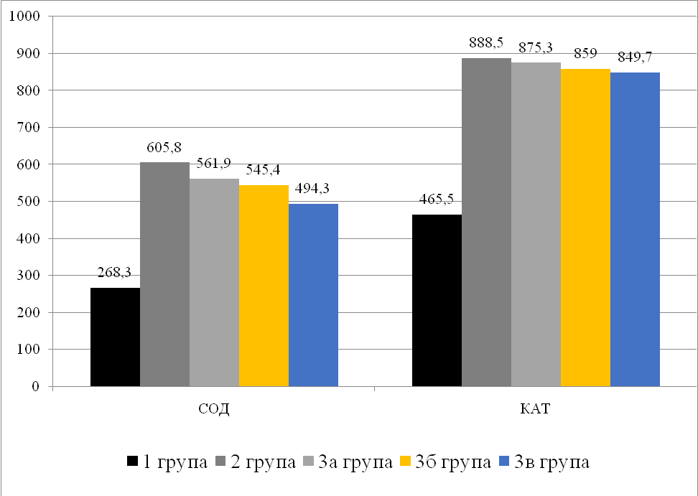
Рис. 4.36. Активність каталази та СОД у сироватці крові експериментальних тварин 1, 2 та 3а-в груп (в у.о./мл)

Активність СОД в 3а, 3б та 3в групах дорівнювала відповідно (561,9±54,7) у.о./мл, (545,4±53,6) у.о./мл та (494,3±52,3) у.о./мл. Це також було значно вищим, ніж у тварин контрольної групи – (268,3±63,8) у.о./мл (р=0,001, р=0,002 та р=0,009 відповідно за t-критерієм), та також не відрізнялося від аналогічного показника в групі тварин з ЕАД – (605,8±59,3) у.о./мл (р > 0,05 за t-критерієм в усіх порівняннях) (рис. 4.36).
Більш відчутну динаміку виявлено при аналізі аналогічних показників у тварин після введення КСКМ в обидва яєчка по 80 тис. клітин (4а група), 100 тис. клітин (4б група) та 200 тис. клітин (4в група). Вміст АЛТ у цих групах на 28-у добу після введення КСКМ становив – (0,87±0,06) Од/л, (0,69±0,07) Од/л та (0,46±0,06) Од/л відповідно (рис. 4.37).

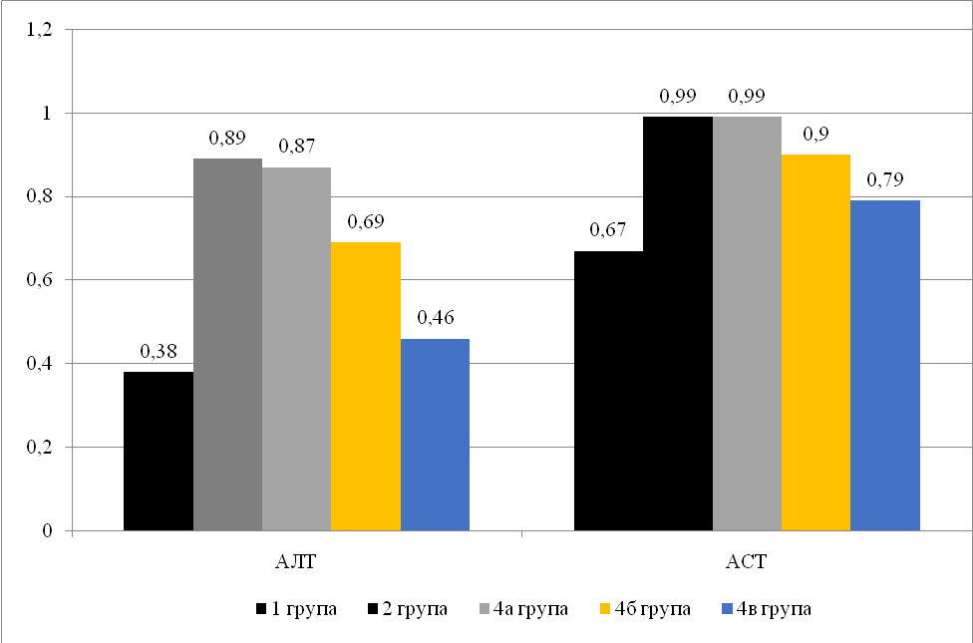
Рис. 4.37. Вміст АЛТ та АСТ у сироватці крові експериментальних тварин 1, 2 та 4а-в груп (в Од/л)

Ці результати були більшими, ніж в 1 групі (здорові тварини) – (0,38±0,07) Од/л, але якщо в 4а та 4б групах це збільшення було статистично достовірним (р<0,001 та р=0,003 за t-критерієм відповідно), то в 4в групі достовірної різниці не виявлено (р=0,391 за t-критерієм відповідно). У зіставленні з тваринами 2-ї групи (0,89±0,09) Од/л в 4а та 4б групах різниця статистично не достовірна (р>0,05 за t-критерієм), з 4в групою цей показник був достовірно меншим (р < 0,001 за t-критерієм) (рис. 4.37). Вміст АСТ у сироватці крові експериментальних тварин 4а, 4б та 4 в груп станвоив (0,99±0,16) Од/л (р=0,075 за t-критерієм порівняно з 1-ою групою), (0,90±0,10) Од/л (р=0,067 за t-критерієм порівняно з 1-ою групою) та (0,79±0,11) Од/л (р=0,363 за t-критерієм порівняно з 1-ою групою) відповідно. Суттєвих відмінностей з 2-ою групою не виявлено (р>0,05 за t-критерієм для всіх груп) (4.37).
Активність каталази та СОД в 4а-в групах була більшою, ніж у здорових тварин: каталази – (941,2±66,0) у.о./мл (р < 0,001 за t-критерієм порівняно з 1-ою групою), (676,9±48,3) у.о./мл (р=0,015 за t-критерієм порівняно з 1-ою групою) та (569,5±52,5) у.о./мл (р=0,0,231 за t-критерієм порівняно з 1-ою групою) (рис. 4.38).
Причому порівняно з 2-ою групою у тварин 4б та 4в груп цей показник був достовірно меншим (р=0,016 та р<0,001 за t-критерієм відповідно). Активність в 4а групі становила ( 472,3±59,6) у.о./мл (р=0,025 за t-критерієм порівняно з 1-ою групою), у 4б групі – (380,2±68,8) у.о./мл (р=0,240 за t-критерієм порівняно з 1-ою групою), у 4-ій в групі – (351,1±73,0) у.о./мл (р=0,398 за t-критерієм порівняно з 1-ою групою). У 4б та 4в групах цей показник був достовірно меншим, ніж у 2-ій групі (р=0,018 та р=0,010 за t-критерієм відповідно) (рис. 4.38).

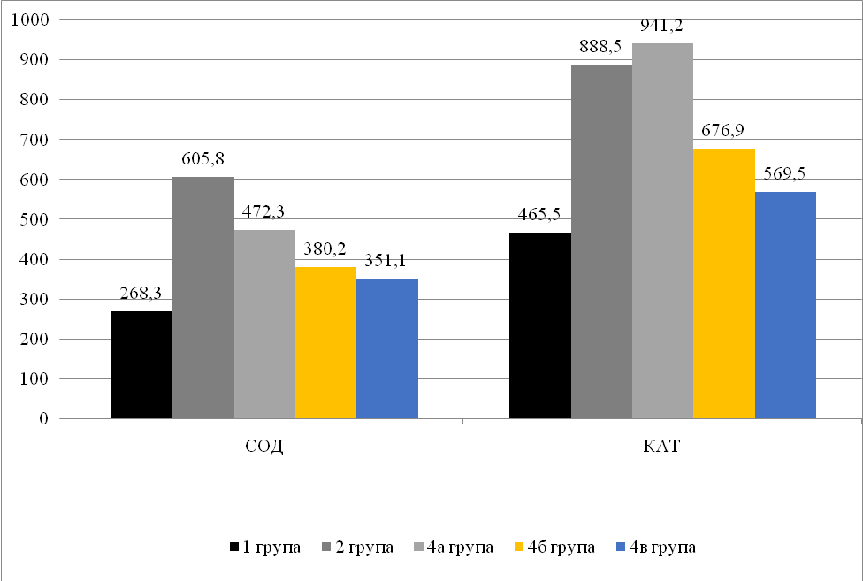

Рис. 4.38. Активність каталази та СОД у сироватці крові експериментальних тварин 1, 2 та 4а-в груп (в у.о./мл)

Таким чином, введення КСКМ в одне яєчко не спричиняє нормалізації показників загальнотоксичної дії CdCl₂ – спостерігається лише тенденція до зменшення вмісту АЛТ та АСТ і до зменшення активності каталази та СОД, яка стає більш виразною зі збільшенням кількості введених КСКМ.
Після введення КСКМ в обидва яєчка простежується більш значне зниження показників загальнотоксичної дії CdCl_{2,} починаючи з дози 100 тис. клітин в кожне яєчко та особливо після введення 200 тис. клітин статистично значущої різниці всіх показників з контрольною групою здорових тварин вже немає, та, навпаки, виявляють статистично значуще зменшення рівня цих показників порівняно з тваринами з ЕАД.
Ці результати підтверджують вищевикладений висновок про оптимальну дозу КСКМ для лікування ЕАД – 200 тис. клітин у кожне яєчко.

4.4. Вплив інтратестикулярного введення КСКМ на копулятивну поведінку експериментальних тварин
Як було зазначено вище (див. розд. 3.), на тлі андрогенного дефіциту внаслідок гонадотоксичної дії CdCl₂ в експериментальних тварин спостерігалися зміни копулятивної поведінки порівняно з групою інтактних тварин. Інтратестикулярне введення КСКМ призвело до певних змін показників копулятивної поведінки залежно від дози КСКМ та методу їх введення.
Визначено, що КС до першої еякуляції, після однобічного введення КСКМ, практично не змінилось, становлячи (8,8±1,0) (95% ДІ 8,4 – 9,3), (9,0±1,0) (95% ДІ 8,6–9,5) та (9,1±1,) (95% ДІ 8,7–9,6) після введення 80 тис., 100 тис. та 200 тис. КСКМ відповідно, що не мало достовірних розбіжностей з ІІ групою (p>0,05 за критерієм Манна-Уїтні в усіх порівняннях) – (8,8±1,0) та було достовірно більше ніж І групі – (2,6±0,7) (p<0,001 за критерієм Манна-Уїтні в усіх порівняннях) (рис. 4.43).
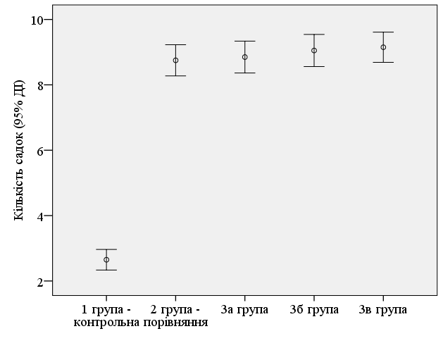
Рис. 4.43. Величина КС до першої еякуляції при однобічному введенні КСКМ
Не виявлено суттєвих змін й при аналізі кількості садок, що закінчились інтромісією (КІ): (13,2±2,6) (95% ДІ 12,0–14,4) в 3а групі, (13,0±2,8) (95% ДІ 11,7–14,3) у 3 б групі та (13,0±1,0) (95% ДІ 11,7–14,3) в 3в групі. Це також було достовірно більше, ніж у контрольній групі – (8,7±0,4) (p<0,001 за критерієм Манна-Уїтні в усіх порівняннях), але не відрізнялось від середнього значення в групі порівняння – (13,3±2,7) (95% ДІ 12,1–14,6) (p>0,05 за критерієм Манна-Уїтні в усіх порівняннях) (рис. 4.44).
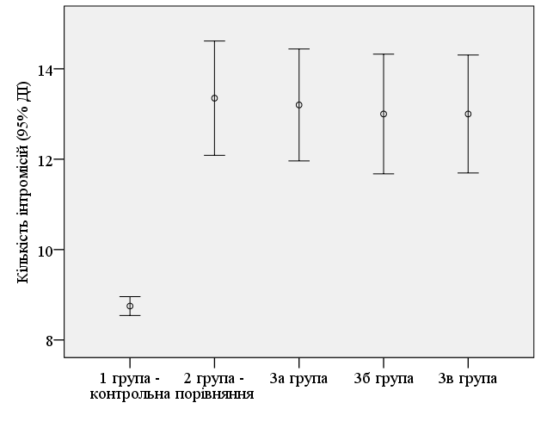
Рис. 4.44. Величина КІ при однобічному введенні КСКМ

Тривалість ЛПЕ в 3а групі становила (555,0±87,7) сек. (95% ДІ 513,3 сек – 596,1 сек)., у 3б групі – (549,6±81,4) сек. (95% ДІ 511,5 сек. – 587,7 сек.), у 3в групі – (545,2±74,8) сек. (95% ДІ 510,2 сек. – 580,2 сек.). Ці значення практично не відрізнялись від аналогічного показника в групі порівняння – (545,9±87,5) сек. (p>0,05 за критерієм Манна-Уїтні в усіх порівняннях), та були трохи більшими, ніж у І групі (р=0,049, р=0,060 та р=0,127 за критерієм Манна-Уїтні порівняно з 3а, 3б та 3 в групами відповідно) (рис. 4.45).
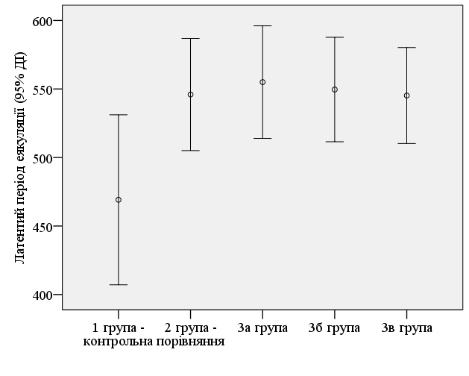
Рис. 4.45. Величина ЛПЕ при однобічному введенні КСКМ

Копулятивна ефективність (КЕ) в 3а групі становила (59,4±5,8) (95% ДІ 56,7 – 62,1), у 3б групі – (58,4±5,1) (95% ДІ 56,1 – 60,9), у 3в групі – (58,2±5,4) (95% ДІ 55,6 – 60,7), що майже не відрізнялось від групи порівняння – (59,9±6,7) (95% ДІ 56,7 – 63,1) (p>0,05 за критерієм Манна-Уїтні в усіх порівняннях) та було менше, ніж у контрольній групі – (77,0±5,0) (95% ДІ 74,7–79,4) (p<0,001 за критерієм Манна-Уїтні в усіх порівняннях) (рис. 4.46).
Величина МКІ в 3а групі дорівнювала (43,5±10,4) сек. (95% ДІ 38,7 сек. – 48,4 сек.), у 3б групі – (45,1±15,1) сек. (95% ДІ 38,0 сек. – 52,2 сек.), у 3в групі – (43,5±9,4) сек. (95% ДІ 39,0 сек. – 47,9 сек.), що не відрізнялось від аналогічного показника в групі порівняння – (42,6±11,5) сек. (95% 37,2 сек. – 48,1 сек.) (p>0,05 за критерієм Мана-Уітні в усіх порівняннях) та було менше ніж в контрольній групі – (53,6±15,2) сек. (95% ДІ 46,5 сек. – 60,7 сек.) (р=0,030, р=0,108 та р=0,028 за критерієм Манна-Уїтні порівняно з 3а, 3б та 3в групами відповідно) (рис. 4.47).
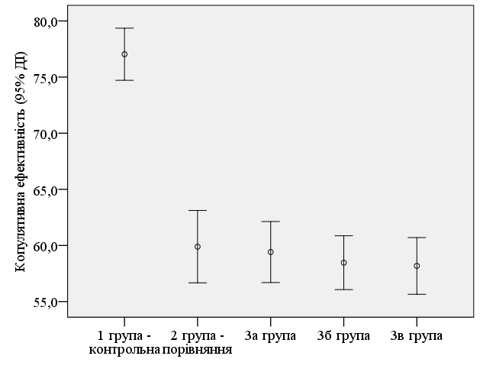
Рис. 4.46. Величина КЕ при однобічному введенні КСКМ

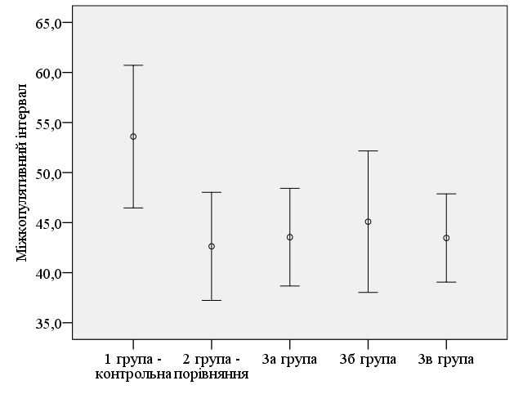
Рис. 4.47. Величина МКІ при однобічному введенні КСМ
Таким чином, однобічне введення КСКМ незалежно від дози введених клітин практично не впливали на показники копулятивної поведінки експериментальних тварин.
Більший вплив на копулятивну поведінку щурів мало двобічне введення КСКМ (рис. 4.48–4.52). Встановлено, що після введення по 80 тис. КСКМ в обидва яєчка (4а група) КС до першої еякуляції становила (8,6±0,9) (95% ДІ 8,2–9,0) (p>0,05 за критерієм Манна-Уїтні порівняно з 2-ою групою та p<0,001 за критерієм Манна-Уїтні порівняно з 1-ою групою), КІ – (11,5±2,0) (5% ДІ 10,6–12,4) (p=0,030 за критерієм Манна-Уїтні порівняно з 2-ою групою та p<0,001 за критерієм Манна-Уїтні порівняно з 1-ою групою), ЛПЕ – (498,7±78,0) сек. (95% ДІ 462,3 сек. – 535,2 сек.) (p>0,05 за критерієм Манна-Уїтні порівняно з 2-ою групою та 1-ою групою), КЕ – (56,9±5,8)% (95% ДІ 54,2% – 59,6%) (p=0,165 порівняно з 2-ою групою та p<0,001 у порівнянні з 1-ою групою за критерієм Манна-Уїтні); МКІ – (44,5±9,9) сек. (95% ДІ 39,9 сек. – 39,1 сек.) (p>0,05 порівняно з 2-ою групою та p=0,049 порівняно з 1-ою групою за критерієм Манна-Уїтні). Тобто вже після введення 80 тис. КСКМ в обидва яєчка окремі показники наблизились до показників контрольної групи.
У 4б групі (після введення по 100 тис. КСКМ в обидва яєчка) КС становила (6,2±1,3) (95% ДІ 5,7 – 6,8) (p<0,001 порівняно з 1-ою та з 2-ою групами за критерієм Манна-Уїтні); КІ – (9,4±1,3) (95% ДІ 8,8–10,0) (p>0,05 порівняно з 1-ою та з 2-ою групами за критерієм Манна-Уїтні), ЛПЕ – (412,5±70,0) сек. (95% ДІ 379,7 сек. – 445,3 сек.) (p>0,05 порівняно з 1-ою та з 2-ою групами за критерієм Манна-Уїтні); КЕ – (60,1±6,1)% (95% ДІ 57,3% – 63,0%) (p<0,001 порівняно з 1-ою групою та р>0,05 порівняно з 2-ою групою за критерієм Манна-Уїтні); МКІ – (44,5±8,5) сек. (95% ДІ 40,5 сек. – 48,4 сек.) (p=0,049 порівняно з 1-ою групою та р>0,05 порівняно з 2-ою групою за критерієм Манна-Уїтні) (рис. 4.48–4.52). Це свідчить, що після введення цієї дози КСКМ більшість показників копулятивної поведінки поліпшилися порівняно з тваринами з моделлю андрогенного дефіциту та наблизились до аналогічних показників у контрольній групі інтактних щурів.
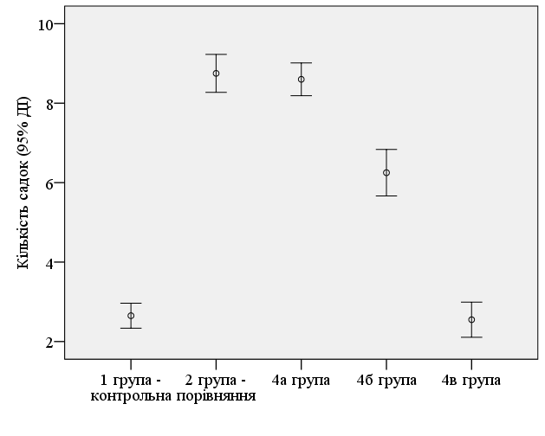
Рис. 4.48. Величина КС при двобічному введенні КСКМ

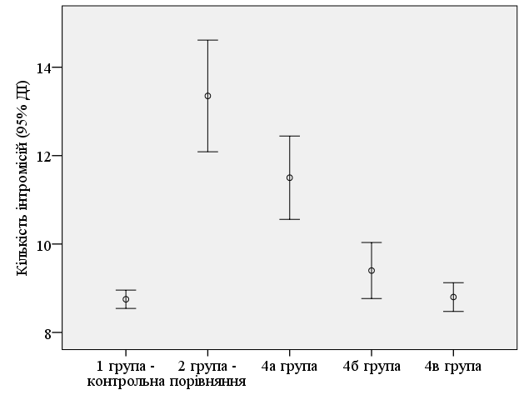

Рис. 4.49. Величина КІ при двобічному введенні КСКМ

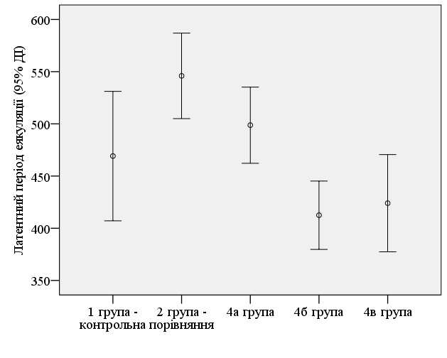
Рис. 4.50. Величина ЛПЕ при двобічному введенні КСКМ

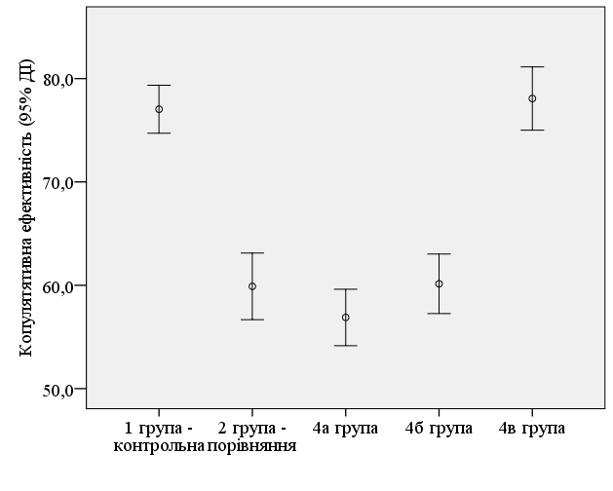
Рис. 4.51. Величина КЕ при двобічному введенні КСКМ
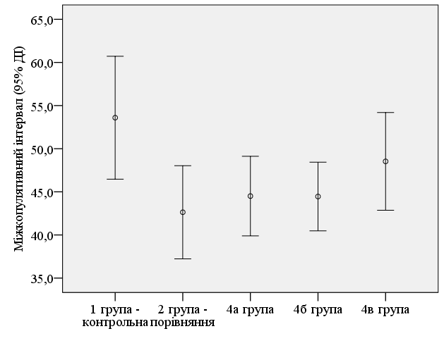
Рис. 4.52. Величина МКІ при двобічному введенні КСКМ

У 4в групі (після введення по 200 тис. КСКМ в обидва яєчка) КС досягла (2,6±0,9) (95% ДІ 2,1–3,0); КІ – (8,8±0,9) (95% ДІ 8,5–9,1); ЛПЕ – (424,0±99,6) сек. (95% ДІ 377,4 сек. – 470,6 сек.); КЕ – (78,1±6,5)% (95% ДІ 75,0% – 81,1%);. МКІ – (48,5±12,1) сек (95% ДІ 42,9 сек. – 54,2 сек.) (р>0,05 порівняно з 1-ою групою за всіма показниками за критерієм Манна-Уїтні; р<0,001 для КС, КІ та КЕ, р=0,001 для ЛПЕ та р=0,076 для МКІ за критерієм Манна-Уїтні). Тобто після введення по 200 тис. КСКМ в обидва яєчка всі показники практично не відрізнялися від показників інтактних тварин та практично всі достовірно покращилися порівняно з 2-ою групою (рис. 4.48–4.52).
Таким чином, результати вивчення копулятивної поведінки експериментальних тварин підтверджують висновок про найбільшу ефективність інтратестикулярного введення 200 тис. КСКМ в обидва яєчка.
4.5. Трекінг КСКМ після їх інтратестикулярної імплантації

Позитивний ефект інтратестикулярного введення КСКМ на гормональний фон та копулятивну поведінку тварин з ЕАД має безперечні перспективи подальшого клінічного застосування. Але виникає питання про механізм цього відновлювального ефекту, зокрема, про розподіл стромальних клітин після їх введення у тестикули.
При застосуванні будь-якого типу стовбурових клітин для регенерації тканин успіх терапії залежить не тільки від проліферативного та диференціаційного потенціалу клітин, але й від їх здатності до міграції в органи або тканини, які цього потребують. Тому важливим є з’ясування питання, чи досягають КСКМ місця призначення після введення, як довго вони зберігають життєздатність та проліферують вони чи ні.
Ураховуючи відсутність досвіду інтратестикулярної трансплантації КСКМ з GFP, перш за все, на інтактних тваринах був проведений експеримент ex vivo. Методику виконували на видаленому яєчку тварини, а потім на тваринах з ЕАД in vivo – через 1-у добу, 14 та 28 діб після трансплантації КСКМ, що мали ген GFP. Для цього після інтратестикулярного введення КСКМ (уздовж довгої осі яєчка з трьохкратною інокуляцією при зворотному ході голки) тварину виводили з експерименту, вилучали та заморожували яєчка у відповідний термін після введення КСКМ, що постійно експресують GFP.
Перш за все вивчено розподіл клітин при введенні КСКМ у виділене яєчко (ex vivo). Відразу після введення в тестикули клітини КСКМ виявляються в міжканальцевому просторі яєчок у великій кількості: виявлено яскраве світіння вздовж ранового каналу (місця ін’єкції), клітини скупчилися у глибки поблизу осі проведення голки, тобто у місцях інокуляції. Клітини розподіляються в тій частині інтратестикулярного простору, яка необхідна для їх подальшої діяльності по відновленню сперматогенезу. Даний результат є свідченням того, що клітини знаходяться в потрібному місці безпосередньо після їх введення, тобто ми вперше побачили саме розподіл в тканині яєчка та їхнє характерне світіння (рис. 4.39).
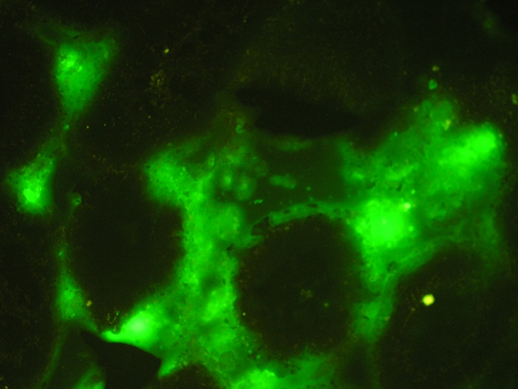

Рис. 4.39. Розподіл мічених КСКМ після їх інтратестикулярного введення ex vivo (зб.х40).

Через добу після введення КСКМ, як і раніше, присутні в міжканальцевому просторі яєчок. Розподіл забарвлення свідчить про те, що і самі клітини розподілилися в цьому просторі більш рівномірно (рис. 4.40).
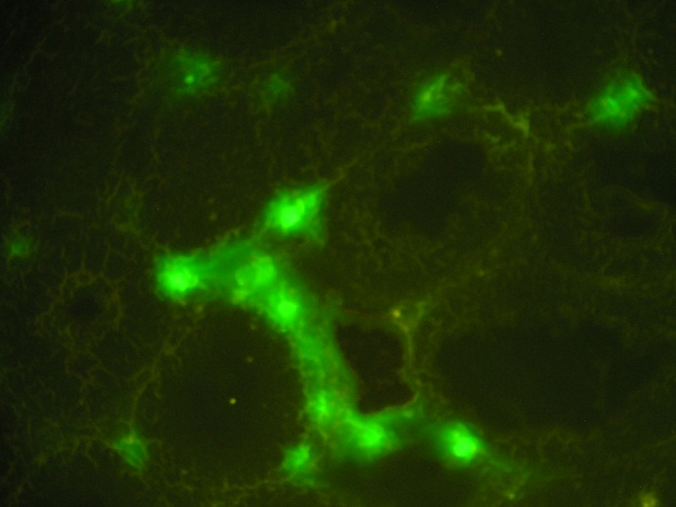
Рис. 4.40. Розподіл клітин КСКМ, мічених за GFP, на 1-у добу після інтратестикулярного введення (зб.х40).
При цьому вже через добу рановий канал не виявлявся, а світіння спостерігається по всій площині поперечного зрізу, тобто на відстані від місця інокуляції.
На 14-у та на 28-у добу також спостерігається флуоресцентне світіння, хоча й не настільки інтенсивне, як безпосередньо після введення КСКМ і на другу добу після нього (рис. 4.41 та рис. 4.42).

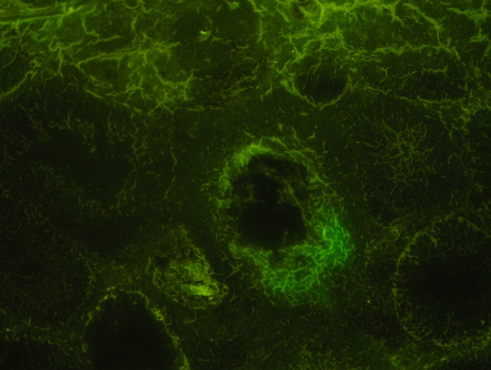
Рис. 4.41. Розподіл клітин КСКМ, мічених за GFP, на 28-у добу після інтратестикулярного введення КСКМ (зб. х40)

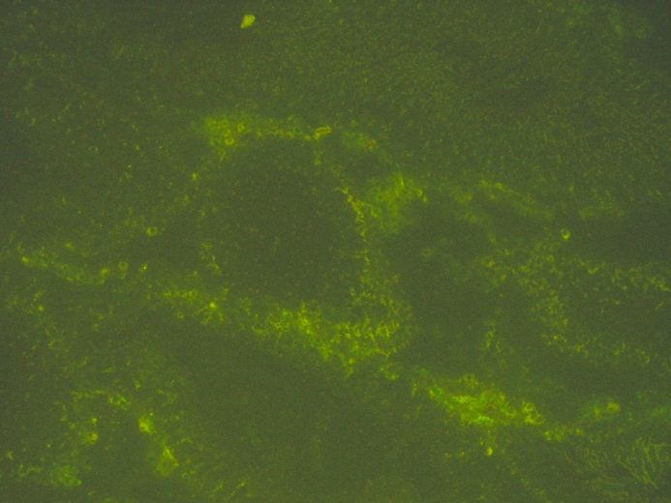
Рис. 4.42. Розподіл клітин КСКМ, мічених за GFP, на 28-у добу після інтратестикулярного введення КСКМ (зб. х40)
Це свідчить про те, що введені клітини, присутні в міжканальцевому просторі яєчок, проявляють специфічну активність і можуть стимулювати життєдіяльність клітин у тестикулах. Їх розподіл в паренхімі яєчок відповідає розподілу клітин Лейдіга в нормальних умовах в міжканальцевому просторі.

4.6. Віддалені результати інстратестикулярної трансплантації КСКМ експериментальним тваринам
Результати застосування КСКМ з метою лікування ЕАД виявились досить позитивними та свідчили про ефективність цього методу для лікування та відновлення лабораторних показників і морфологічної структури сім’яників експериментальних тварин.
Для вивчення подальшої динаміки морфоструктури статевих залоз та з метою вивчення відділених результатів інстратестикулярної трансплантації КСКМ експериметальним тваринам здійснено гістологічне дослідження яєчок та передміхурової залози у тварин, що померли природним шляхом з порівнянням у двох групах тварин – в інтактних тварин та після моделювання ЕАД та інстратестикулярного введення 200 000 КСКМ.
Дослідження тестикул інтактних щурів межового похилого періоду життя (33–36 місяців) показало, що у більшості тварин на тлі сім'яних канальців з візуально непомітними змінами в стані сперматогенного епітелію відмічені канальці з "прогалинами" у стрічці та зменшенням рядів статевих клітин, збільшення канальців з відсутністю зрілих сперматозоїдів. Крім того, помічено розширення міжканальцевих просторів, особливо у внутрішніх ділянках яєчка. У частини канальців звертало на себе увагу вогнищеве відшарування статевих клітин від базальної мембрани, виявлялися канальці зі злущенням статевих клітин у просвіт (рис. 4.43, 4.44).

Рис. 4.43. Яєчко інтактного щура після смерті природним шляхом: нормальний стан сім’яних канальців (зб.х100). Гематоксилін-еозин.
Рис. 4.44. Яєчко інтактного щура після смерті природним шляхом: ”прогалини” у стрічці сперматогенного епітелію та зменшення рядів статевих клітин (зб.х200). Гематоксилін-еозин.

Клітини Лейдіга у міжканальцевих локусах переважно нечисленні, водночас виразно видно гіпертрофію частини з них, що, можливо, свідчить про напружений стан їх (рис. 4.45).
Рис. 4.45. Яєчко інтактного щура після смерті природним шляхом: гіпертрофія клітин Лейдіга (зб.х400). Гематоксилін-еозин.

Слід відмітити, що серед інтактних щурів похилого віку виявлено й поодинокі випадки вогнищевого (рис. 4.46) або дифузного асперматогенезу (рис. 4.47).
Рис. 4.46. Яєчко інтактного щура після смерті природним шляхом: вогнищевий асперматогенез (зб.х200). Гематоксилін-еозин.

Рис. 4.47. Яєчко інтактного щура після смерті природним шляхом: дифузний асперматогенез, оболонки канальців зморщені (зб.х100). Гематоксилін-еозин.
Перелічені вище ознаки свідчать про появу в щурів межового похилого віку ознак певного пригнічення, а в поодиноких випадках повного припинення сперматогенезу. Ознак пухлинних процесів не виявлено.
У паренхімі ВЧПЗ інтактних щурів цього віку спостерігали виразне коливання розміру ацинусів простатичних залоз, часто звивистість їх контурів, сплощення епітеліальних клітин. Секрет у просвіті частини ацинусів був потужно пофарбований, у просвіті окремих ацинусів виявлено конкременти — згустки секрету з тим чи іншим ступенем просякання мінеральними солями. Збільшення міжацинарної строми залози не спостерігали (рис. 4. 48, 4.49).

Рис. 4.48. ВЧПЗ інтактного щура після смерті природним шляхом: коливання розміру ацинусів простатичних залозок. (зб.х100). Гематоксилін-еозин.

Рис. 4.49. ВЧПЗ інтактного щура після смерті природним шляхом: конкременти в просвіті ацинусів, потужне еозинофільне забарвлення секрету. (зб.х100). Гематоксилін-еозин.

Описаний вище стан простатичних залозок свідчить про зниження функціональної активності секреторних одиниць, пов'язане, очевидно, з постарінням організму, розвиток компенсаторних проявів (збільшення звивистості контурів ацинусів, щоб збільшити площу залоз і кількість функціонуючих клітин).
При вивченні морфоструктури сім'яників щурів, які у віці 20-22 тижні на тлі ураження CdCl2 отримали КСКМ укількості по 200000 в кожне яєчко та померли природною смертю у 33-36-ти місячному віці, не виявлено суттєвих відмінностей у стані їх паренхіми порівняно з інтактними тваринами відповідного віку. І в цих тварин видно було гіпертрофію частини клітин Лейдіга в міжканальцевих локусах (рис. 4.50-4.52).

Рис. 10. Яєчки щурів, яким на тлі ураження CdCl2 трансплантовано КСКМ у кількості по 200000 клітин в кожне яєчко: сім'яні канальці з повноцінним сперматогенезом (зб.х200). Гематоксилін-еозин.

Рис. 4.52. Яєчки щурів, яким на тлі ураження CdCl2 трансплантовані КСКМ в кількості по 200000 клітин в кожне яєчко: зменшення рядів статевих клітин у ряді канальців, спустошення поодиноких канальців (зб.х100). Гематоксилін-еозин.

Рис. 4.53. Яєчки щурів, яким на тлі ураження CdCl2 трансплантовані КСКМ в кількості по 200000 клітин в кожне яєчко: поява гіпертрофованих клітин Лейдіга у міжканальцевому локусі (зб.х400). Гематоксилін-еозин.

Жодних ознак пухлинного росту не помічено.
Стан простатичних залозок ВЧПЗ таких щурів також практично відповідав інтактному контролю (рис. 4.54).

Рис. 4.54. ВЧПЗ щура, який на тлі ураження CdCl2 отримав КСКМ в кількості по 200000 клітин в кожне яєчко. Збільшення розміру, звивистість контуру ацинусів простатичних залозок, конкременти в частини ацинусів. (зб.х100). Гематоксилін-еозин.

Таким чином, вивчення гістологічне дослідження статевих органів (яєчок та вентральної частини передміхурової залози) в експериментальних тварин, що померли природним шляхом, не виявило відмінностей між інтактними тваринами та тваринами після інтратестикулярного введення КСКМ з метою лікування ЕАД.
З іншого боку, результати гістологічних досліджень свідчать, що позитивні зміни в сім’яниках тварин після введення КСКМ тривалі та незворотні. Ознак злоякісного росту не виявлено. Це є додатковим доказом перспективності методу для застосування в клінічній практиці.

Резюме
Таким чином, за результатами другої серії експерименту з вивчення лікувального впливу інтратестикулярного введення КСКМ тваринам з ЕАД (після введення CdCl₂ у дозі 150 мкг/100 г ваги тварини) з’ясовано, що оптимальною є методика введення 200 тис. КСКМ у кожне яєчко. Такий метод на 28-у добу експерименту призводить до нормалізації рівня статевих гормонів та до покращення структурно-морфологічних характеристик статевих органів. При цьому спостерігається покращення показників, що характеризують загальнотоксичну дію CdCl₂, що свідчить про позитивний локальний та системний ефект застосування КСКМ. На цьому фоні відмічено значне поліпшення показників копулятивної поведиінки експериментальних тварин.
Дослідження розподілу трансплантованих КСКМ за допомогою флюоресцентного трекінгу дозволило підтвердити, що одразу після інокуляції КСКМ знаходяться у вигляді глибок вздовж довгої осі яєчка, а через добу після введення вже рівномірно розподіляються по зрізу яєчка та зберігаються у міжканальцевому просторі на 14-у та на 28-у добу експерименту. Це свідчить про збереження клітин та їх функціональну активність.
Гістологічні дослідження статевих органів у віддаленому періоді після введення КСКМ дозволили виявити незворотні тривалі позитивні зміни за відсутності ознак злоякісних новоутворень.
Отримані дані свідчать про перспективу застосування КСКМ з метою лікування андрогенного дефіциту та еректильної дисфункції в чоловіків, що стало підставою для проведення клінічного дослідження.

Список праць, опублікованих за темою розділу дисертації:

- Антонян ІМ. Визначення ефективної кількості стовбурових клітин та методу введення для корекції гормональної дисфункції в експерименті на самцях щурів. Проблеми сучасної медичної науки та освіти. 2010; 4:74-76.
- Антонян ІМ. Використання культури стовбурових клітин для корекції андрогенного дефіциту в щурів. Проблеми безперервної медичної освіти та науки. 2011;1: 57-59.
- Антонян ІМ. Вивчення впливу інтратестікулярного введення культури стовбурових клітин на стан піддослідних щурів на тлі їх ураження двохлористим кадмієм. Світ медицини та біології. 2012;1: 114-119.
- Антонян ІМ. Зміни сперматогенного епітелію при застосуванні стовбурових клітин на моделі експериментального гіпогонадизму. Вісник проблем біології і медицини. 2012;1(91):88-90
- Антонян ІМ. Вивчення впливу інтратестикулярного введення культури стовбурових клітин на стан піддослідних щурів на тлі їх ураження двохлористим кадмієм. Вісник проблем біології і медицини. 2012; 1(3): 125-130.
- Антонян ІМ. Віддалені результати інтратестикулярного введення клітин строми кісткового мозку щурам з експериментальним гіпогонадизмом. Укр. морфол. альманах. 2012; 10( 2): 82-87.
- Антонян ІМ. Дослідження морфоструктури тестикул самців щурів після введення клітин строми кісткового мозку на тлі ураження тварин токсином. Укр. мед. альманах. 2012; 15(4): 30-33.
- Антонян ИМ. Возможности применения стволовых клеток для коррекции вторичного андрогенного дефицита у крыс. Вісник проблем біології і медицини. 2013;2 (100): 112-115.
- Антонян ИМ. Роль стромальных стволовых клеток при лечении экспериментального гипогонадизма. Урологія. 2015; 19( 3): 311-314.
- Лесовой ВН, Андоньева НМ, Антонян ИМ, Ларъяновская ЮБ, Кешишян СА. Применение стромальных стволовых клеток при экспериментальном гипогонадизме. Медицина сьогодні і завтра. 2011; 1-2 (50-51): 132-140
- Лісовий ВМ, Антонян ІМ. Визначення шляхів введення культури стовбурових клітин і їх кількості для лікування вторинного андрогенного дефіциту у самців щурів. Експерим. і клініч. медицина. 2011;3 (52):26-29.
- Лісовий ВМ, Антонян ІМ, Микулінський ЮЮ. Вплив різної кількості стовбурових клітин на гормональний статус самців щурів і стан їх антиоксидантного захисту на моделі андрогенного дефіциту. Експерим. і клініч. медицина. 2011; 4: 31-34
- Антонян ІМ, Волчік ІВ, Лар’яновська ЮБ. Вивчення морфоструктури сім’яників щурів під впливом стовбурових клітин на моделі вторинного андрогенного дефіциту. Український медичний альманах. 2012;15 (3): 18-23.
- Лесовой ВН, Антонян ИМ, Ларьяновская ЮБ. Изменения гормонального статуса и морфометрических показателей под действием культуры стромальных клеток при экспериментальном гипогонадизме. Експериментальна і клінічна медицина. 2012; 4 (57):6-12.
- Лісовий ВМ, Антонян ІМ, Волчік ІВ, Лар'яновська ЮБ. Вплив одно- та двобічного інтратестикулярного введення різної кількості стовбурових клітин на стан щурів з експериментальною моделлю вторинного андрогенного дефіциту. Медицина сьогодні і завтра. 2013; 1: 5-15
- Антонян ИМ, Омельченко ЕА, Забирняк ИС. Изменения гормонального статуса животных в условиях андрогенного дефицита под влиянием сингенной культуры стволовых клеток. Трекинг и флуоресцентный имиджинг клеток EX VIVO/IN VIVO. Український журнал медицини, біології та спорту. 2017; 2 (4):7-15.
- Лесовой ВН, Андоньева НМ, Антонян ИМ, Ларьяновская ЮБ, Кешишян СА. Применение стромальных стволовых клеток при экспериментальном андрогенном дефиците. В зб.: Мат. V съезда трансплантологов Украины. Харьков, 2011.
- Визначення шляхів введення клітини строми кісткового мозку та підтвердження їх трекінгу на моделі вторинного андрогенного дефіциту у щурів. В Зб.: Урологія, андрологія, нефрологія – 2016: мат. науч.-практ. конф. Под ред. В.Н.Лесового, И.М.Антоняна и др. – Харьков, 2016. 280-281
- Антонян ИМ, Лесовой ВН. Эффективность и безопасность использования клеток стромы костного мозга для коррекции андрогенного дефицита у больных сахарным диабетом. В зб.: Урологія, андрологія, нефрологія – 2017: мат. науч.-практ. конф. Під ред. В.М.Лісового, І.М.Антоняна та ін. Харків, 2017. 67-70
- Антонян ІМ, Мікулінський ЮЮ, Омельченко ОА, Забірник АП, Панібратцева СГ. Технології трекінгу клітин строми кісткового мозку щурів при інтратестікулярній трансплантації: методичні рекомендації. Харків, 2017. 17 с.
- Боровий ІА, Малюкін ЮВ, Семиноженко ВП, Щегельська ОА, Микулинський ЮЮ, Хвисюк ОМ, Дьомін ЮА, П’ятикоп ВО, Антонян ІМ. Спосіб одержання суправітально забарвлених клітин різних типів біологічних тканин. Деклараційний патент на корисну модель №13724 Опубл.: Бюл. № 4 від 17.04.2006
- Мікулинський ЮЮ, Хвисюк ОМ, Забірник АС, Панібратцева СГ, Кульшин ВЕ, Омельченко ОА, Антонян ІМ. Спосіб отримання клітин нервової тканини із мезенхімальних клітин тканини ссавців. Деклараційний патент на корисну модель №48553 . Опубл.: Бюл.№ 6 від 25.03.10 р.
- Антонян ІМ. Спосіб лікування андрогенного дефіциту у щурів. Деклараційний патент на корисну модель №62911. Опубл.: Бюл.№ 18 від 26.09.2011.

Розділ 5
ЗАСТОСУВАННЯ КЛІТИН СТРОМИ КІСТКОВОГО МОЗКУ ДЛЯ ЛІКУВАННЯ АНДРОГЕННОГО ДЕФІЦИТУ В ЧОЛОВІКІВ З ЦУКРОВИМ ДІАБЕТОМ

На цей час відомо, що ЦД є однією з провідних причин розвитку гіпогонадизму в чоловіків, наслідком якого є ЕД. Як свідчать дані клінічних досліджень, ЕД турбує майже 50% чоловіків з ЦД, причому корекція андрогенного дефіциту шляхом ГЗТ тестостероном призводить не тільки до відновлення еректильної функції, але й має позитивний вплив на перебіг ЦД. З іншого боку, ГЗТ тестостероном має окремі обмеження та протипоказання та потребує дотримання певних умов та застережень. Тому пошук можливостей корекції дефіциту тестостерону не припиняється і одним з перспективних напрямків у цьому аспекті є регенерація клітин Лейдіга для відновлення гормон-продукуючої функції тестикул.
На цей час регенераційна терапія із застосуванням стромальних клітин використовується для корекції багатьох патологічних станів, однак цей метод ще не знайшов значного поширення в клінічний практиці, що й було підставою для здійснення експерименту на самцях білих щурів зі створення ЕАД з подальшою його корекцією за допомогою КСКМ. За результатами цих досліджень визначено, що трансплантація КСКМ по 200 000 клітин в кожне яєчко призводить до значного покращення гормонального статусу та сприяє нормалізації показників загальнотоксичного впливу CdCl₂. Отримані результати були підставою для здійснення клінічних досліджень ефективності та безпечності лікування ЕД на тлі андрогенного дефіциту в чоловіків з ЦД, але для запобігання потенційних небезпечних ефектів трансплантації алогенних клітин, у клінічних дослідженнях були використані аутологічні КСКМ, отримані згідно з розробленою методикою від самого пацієнта.
5.1. Характеристика стану чоловіків на початку дослідження
Еректильна дисфункція в чоловіків основної групи виникала на тлі значних змін гормонального фону (табл. 5.1).

Таблиця 5.1 – Вміст статевих гормонів у сироватці крові чоловіків основної та контрольної груп (M±SD)
Показник | Досліджувана група чоловіків
Показник | І група (основна) (n=20) |  | ІІ група (контрольна) (n=20)
Показник | Іа підгрупа (основна) (n=10) | Іб підгрупа (порівняння) (n=10) | ІІ група (контрольна) (n=20)
Загальний тестостерон (нмоль/мл) | 3,9±1,2¹ | 4,1±1,3¹ | 16,7±6,3
Естрадіол (пг/мл) | 32,6±11,1 | 31,6±13,3 | 24,7±13,8
Індекс Т/Е | 0,13±0,06¹ | 0,17±0,11¹ | 1,07±0,88
ГЗСГ (нмоль/л) | 108,9±24,2¹ | 128,8±29,5¹ | 55,5±20,2
АІ | 3,7±1,4¹ | 3,5±1,8¹ | 37,3±25,9
ФСГ (мЕд/мл) | 5,7±2,3 | 6,4±2,1 | 7,4±3,8
ЛГ (мЕд/мл) | 6,4±2,3 | 6,2±2,1 | 5,5±2,6
ПРЛ (МкМЕ/мл) | 177,5±83,3 | 201,9±91,6 | 201,6±90,0

Примітки. 1 – р < 0,001 порівняно з контрольною групою за t-критерієм.

Найбільші відхилення в обох підгрупах виявлено в концентрації загального тестостерону, яка була достовірно меншою, ніж у контрольній групі (p<0,001 за t-критерієм) без суттєвих відмінностей між підгрупами (p>0,05 за t-критерієм).
При цьому, рівень естрадіолу в обох підгрупах підвищився незначно порівняно з контрольною групою (p>0,05 за t-критерієм між підгрупами та між підгрупами та контрольною групою). Відповідно були значно знижені індекс Т/Е (p>0,05 між підгрупами та p<0,001 за t-критерієм між підгрупами та контрольною групою).
Концентрація ГЗСГ в обох підгрупах була значно підвищена (р>0,05 за t-критерієм між підгрупами та p<0,001 за t-критерієм між Іа та Іб з ІІ групою). Відповідно АІ був знижений (р>0,05 за t-критерієм між підгрупами та p<0,001 за t-критерієм між Іа та Іб з ІІ групою).
Рівень інших статевих гормонів гіпофізарного походження значно не відрізнявся від аналогічних показників контрольної групи (р>0,05 за t-критерієм).
Тобто в чоловіків з ЦД та ЕД наявні лабораторні ознаки андрогенного дефіциту зі значним зниженням концентрації тестостерону та індексу Т/Е на фоні підвищення концентрації ГЗСГ та зниження АІ.
Ці гормональні порушення виникали на тлі змін антропометричних та лабораторних показників (табл. 5.2).
Середній зріст пацієнтів основної та контрольної груп не відрізнявся, становлячи (1,75±0,06) м, (1,78±0,14) м та (1,74±0,12) м відповідно (р>0,05 за t-критерієм), водночас як середня вага в Іа підгрупі сягала (119,8±19,2) кг, у Іб підгрупі – (102,0±14,2) кг (p<0,05 за t-критерієм між Іа та Іб підгрупами), що було більше, ніж у контрольній групі – (82,4±13,5) кг (р<0,001 за t-критерієм з Іа та Іб підгрупами). Відповідно в основній групі був збільшеним ІМТ, дорівнюючи в Іа підгрупі (39,2±7,0), у Іб підгрупі (32,6±5,7) (p<0,05 за t-критерієм між Іа та Іб підгрупами), що було більше, ніж у контрольній групі – (27,2±3,2) (р>0,05 за t-критерієм). Це свідчить про наявність схильності до ожиріння у хворих з ЕД на тлі ЦД 2-го типу.
У пацієнтів основної групи внаслідок ЦД спостерігалася гіперглікемія з підвищенням концентрації глюкози у середньому до (10,7±2,4) ммоль/л в Іа підгрупі та до (10,6±2,7) ммоль/л в Іб підгрупі; рівня HbA1c до (12,2±3,9)% в Іа підгрупі та до (12,4±3,6)% в Іб підгрупі(р>0,05 за t-критерієм між підгрупами). У контрольній групі ці показники становили (5,1±0,7) ммоль/л та (5,2±0,4)% відповідно (р<0,001 за t-критерієм з Іа та Іб підгрупами).

Таблиця 5.2 – Антропометричні та лабораторні показники чоловіків основної та контрольної груп (M±SD)
Показник | Досліджувана група чоловіків
Показник | І група (основна) (n=20) |  | ІІ група (контрольна) (n=20)
Показник | Іа підгрупа (основна) (n=20) | І б підгрупа (порівняння) (n=20) | ІІ група (контрольна) (n=20)
Зріст, м | 1,75±0,06 | 1,78±0,14 | 1,74±0,12
Вага, кг | 119,8±19,2^{1,2} | 102,0±14,2¹ | 82,4±13,5
ІМТ | 39,2±7,0^{1,2} | 32,6±5,7¹ | 27,2±3,2
Глюкоза, ммоль/л | 10,7±2,4¹ | 10,6±2,7¹ | 5,1±0,7
HbA1c , % | 12,2±3,9¹ | 12,4±3,6¹ | 5,2±0,4
АЛТ, Од/л | 65,8±17,5¹ | 71,5±16,5¹ | 43,8±16,4
АСТ, мкмоль/с·л | 70,7±16,5¹ | 73,1±16,5¹ | 47,6±18,7
Загальний холестерин, ммоль/мл | 8,0±1,0¹ | 8,0±0,9¹ | 5,0±1,2
ЛПНЩ, ммоль/мл | 4,6±0,9¹ | 4,6±1,0¹ | 1,9±0,7
ЛПВЩ, ммоль/мл | 1,0±0,4 | 0,8±0,3¹ | 1,2±0,3
Тригліцериди, ммоль/мл | 3,0±0,5¹ | 3,1±0,6¹ | 1,2±0,3
ПСА, нг/мл | 1,8±0,9 | 2,0±0,6 | 1,5±0,7
Примітки. 1 – р < 0,05 порівняно з контрольною групою за t-критерієм.
2 – р < 0,05 порівняно з Іб підгрупою за t-критерієм.

Крім цього, у пацієнтів основної групи відмічали ознаки печінкової дисфункції з підвищенням рівня АЛТ до (65,8±17,5) Од/л в Іа підгрупі та (71,5±16,5) Од/л в Іб підгрупі; АСТ до (70,7±16,5) Од/л в Іа підгрупі та (73,1±16,5) Од/л в Іб підгрупі (р>0,05 за t-критерієм між підгрупами). В контрольній групі (43,8±16,4) Од/л та (47,6±18,7) Од/л відповідно (р<0,001 за t-критерієм з Іа та Іб підгрупами).
Показники жирового обміну в цілому відповідали референтним віковим нормам, однак у хворих Іа та Іб груп відмічено збільшення концентрації загального холестерину до (8,0±1,0) ммоль/л та до (8,0±0,9) ммоль/л відповідно, ЛПНЩ до (4,6±0,9) ммоль/л та до (4,6±1,0) ммоль/л відповідно; тригліцеридів до (3,0±0,5) ммоль/л та до (3,1±0,6) ммоль/л відповідно. У контрольній групі – (5,0±1,2) ммоль/л (р<0,001 за t-критерієм з ІА та Іб підгрупами), (1,9±0,7) ммоль/л (р<0,001 за t-критерієм з ІА та Іб підгрупами) та (1,2±0,3) ммоль/л (р<0,001 за t-критерієм з ІА та Іб підгрупами), відповідно. Концентрація ЛПВЩ, навпаки, була меншою, ніж у контрольній групі (0,9±0,4) ммоль/л проти (1,0±0,4) ммоль/л і Іа підгрупі та (0,8±0,3) в Іб підгрупі (р=0,095 за t-критерієм з Іа підгрупою та p<0,001 за t-критерієм з Іб підгрупою). Різниці між Іа та Іб підгрупами за цими показниками не виявлено (p>0,05 за t-критерієм).
Рівень ПСА в обох групах знаходився в нормальних межах з недостовірною схильністю до підвищення в Іа підгрупі – (1,8±0,9) нг/мл та (2,0±0,6) нг/мл в Іб підгрупі проти (1,5±0,7) нг/мл в контрольній (р>0,05 за t-критерієм з Іа та Іб підгрупами та між підгрупами).
Таким чином, стан основної та контрольної групи пацієнтів на початку дослідження відрізнявся, перш за все, наявністю ЕД з ознаками андрогенної недостатності зі зменшенням рівня тестостерону, індексу Т/Е та АІ. Крім цього, виявлялися порушення обміну вуглеводів, ознаки печінкової дисфункції та схильності до порушень жирового обміну, що пояснюється основним захворюванням, при цьому суттєвих відмінностей між Іа підгрупою (яким для лікування еректильної дисфункції та андрогенного дефіциту застосовано КСКМ) та Іб підгрупою (яким застосовано ГЗТ) не виявлено, що дає підставу для порівняння результатів лікування.

5.2. Динаміка досліджуваних показників під впливом лікування

Дослідження концентрації статевих гормонів через 4 тижні від початку лікування виявило таке (табл. 5.3).
Таблиця 5.3 – Вміст статевих гормонів у сироватці крові чоловіків основної групи через 4 тижні від початку лікування (M±SD)
Показник | Досліджувана група чоловіків
Показник | Іа підгрупа (основна) (n=10) |  | Іб підгрупа (порівняння) (n=10)
Показник | до лік-ня | через 4 тиж | до лік-ня | через 4 тиж
Загальний тестостерон (нмоль/мл) | 3,9±1,2 | 9,9±2,5^{1,2} | 4,1±1,3 | 9,9±2,1^{1,2}
Естрадіол (пг/мл) | 32,6±11,1 | 32,1±11,2 | 31,6±13,3 | 30,7±12,4
Індекс Т/Е | 0,13±0,06 | 0,36±0,20^{1,2} | 0,17±0,11 | 0,38±0,21^{1,2}
ГЗСГ (нмоль/л) | 108,9±24,2 | 85,7±20,2^{1,2} | 128,8±29,5 | 87,2±18,0^{1,2}
АІ | 3,7±1,4 | 12,7±5,9^{1,2} | 3,5±1,8 | 11,8±3,8^{1,2}
ФСГ (мЕд/мл) | 5,7±2,3 | 5,6±2,1 | 6,4±2,1 | 6,5±2,0
ЛГ (мЕд/мл) | 6,4±2,3 | 6,3±2,5 | 6,2±2,1 | 6,2±2,4
ПРЛ (МкМЕ/мл) | 177,5±83,3 | 175,4±76,4 | 201,9±91,6 | 194,0±90,0
Примітки. 1 – р < 0,05 порівняно з вихідним значенням за парним t-критерієм. 2 – р < 0,05 порівняно з контрольною групою за t-критерієм.

В обох підгрупах через 4 тижні від початку лікування відмічено достовірне збільшення порівняно з вихідними даними концентрації загального тестостерону до (9,9±2,5) нмоль/мл в Іа підгрупі та до (9,9±2,1) нмоль/ в Іб підгрупі (р<0,001за парним t-критерієм в обох підгрупах), без суттєвої різниці за середніми значеннями між підгрупами, але достовірно менше порівняно з контрольною групою – (16,7±6,3) нмоль/л (р<0,01 за t-критерієм)
Концентрація естрадіолу в обох підгрупах суттєво не змінилася (p>0,05 за парним t-критерієм), а індекс Т/Е через 4 тижні лікування достовірно зріс до (0,36±0,20) в Іа підгрупі та до (0,38±0,21) (р<0,001 за парним t-критерієм в обох підгрупах), але не досяг величини аналогічного показника в контрольній групі (1,07±0,88) (р<0,05 за t-критерієм з Іа та з Іб підгрупами).
Концентрація ГЗСТ протягом 4 тижнів лікування достовірно знизилась: в Іа підгрупі до (85,7±20,2) нмоль/л, у Іб підгрупі до (87,2±18,0) нмоль/л (р<0,001за парним t-критерієм в обох підгрупах), але не досягла рівня показника в контрольній групі (55,7±20,2) нмоль/л (р=0,001 за t-критерієм порівняно з Іа та з Іб підгрупами). Відповідно зросла величина АІ: в Іа підгрупі до (12,7±5,9), у Іб підгрупі (11,8±3,8) (р<0,001за парним t-критерієм в обох підгрупах). Величина АІ через 4 тижні лікування все ще була меншою, ніж у ІІ групі – (37,3±25,9) (р=0,006 та р=0,005 відповідно порівняно з Іа та з Іб підгрупами).
Концентрація інших статевих гормонів гіпофізарного походження через 4 тижні суттєво не змінилась (р>0,05 за парним t-критерієм в обох підгрупах) та без суттєвої різниці порівняно з контрольною групою (р>0,05 за t-критерієм з Іа та з Іб підгрупами).
Також зазнали достовірних змін інші досліджувані показники. Слід зазначити, що зміни цих показників можна пояснити не тільки початком нормалізації гормонального фону, але й більш ретельною терапією основного захворювання після включення в дослідження.
У Іа групі відмічено достовірне зменшення маси тіла та ІМТ до (110,0±17,3) кг та до (36,0±6,6) відповідно, зниження концентрації глюкози та рівня HbA1c до (9,1±1,5) ммоль/л та (9,6±2,8)% відповідно, зниження рівня АЛТ та АСТ до (59,7±14,2) Од/л та (64,8±13,5) Од/л, зниження концентрації загального холестерину до (7,3±0,8) ммоль/мл, ЛПНЩ до (3,9±0,8) ммоль/л та тригліцеридів до 2,4±0,5 ммоль/мл та підвищення рівня ЛПВЩ до (1,4±0,4) ммоль/мл (р<0,05 за парним t-критерієм за всіма показниками). Рівень ПСА суттєво не змінився, становлячи (1,7±0,5) нг/мл (р>0,05 за парним t-критерієм порівняно з вихідним значенням) (табл. 5.4).

Таблиця 5.4 – Антропометричні та лабораторні показники чоловіків основної групи через 4 тижні лікування (M±SD)
Показник | Досліджувана група чоловіків
Показник | Іа підгрупа (основна) (n=10) |  | Іб підгрупа (порівняння) (n=10)
Показник | до лік-ня | через 4 тиж | до лік-ня | через 4 тиж
Вага, кг | 119,8±19,2 | 110,0±17,3^{1,2} | 102,0±14,2 | 97,4±9,9^{1,2}
ІМТ | 39,2±7,0 | 36,0±6,6^{1,2} | 32,6±5,7 | 31,4±4,5^{1,2}
Глюкоза, ммоль/л | 10,7±2,4 | 9,1±1,5^{1,2} | 10,6±2,7 | 8,2±1,3^{1,2}
HbA1c , % | 12,2±3,9 | 9,6±2,8^{1,2} | 12,4±3,6 | 9,5±2,8^{1,2}
АЛТ, Од/л | 65,8±17,5 | 59,7±14,2^{1,2} | 71,5±16,5 | 66,1±14,1^{1,2}
АСТ, Од/л | 70,7±16,5 | 64,8±13,5^{1,2} | 73,1±16,5 | 63,8±12,5^{1,2}
Загальний холестерин, ммоль/мл | 8,0±1,0 | 7,3±0,8^{1,2} | 8,0±0,9 | 7,2±0,8^{1,2}
ЛПНЩ, ммоль/мл | 4,6±0,9 | 3,9±0,8^{1,2} | 4,6±1,0 | 3,9±1,0^{1,2}
ЛПВЩ, ммоль/мл | 1,0±0,4 | 1,4±0,4¹ | 0,8±0,3 | 1,3±0,3¹
Тригліцериди, ммоль/мл | 3,0±0,5 | 2,4±0,5^{1,2} | 3,1±0,6 | 2,6±0,5^{1,2}
ПСА, нг/мл | 1,8±0,9 | 1,7±0,5 | 2,0±0,6 | 1,8±0,5
Примітки. 1 – р < 0,05 порівняно з контрольною групою за t-критерієм.
2 – р < 0,05 порівняно з Іб підгрупою за t-критерієм.

Аналогічні зміни спостерігалися в Іб підгрупі: вага зменшилася до (97,4±9,9) кг, ІМТ до (31,4±4,5), концентрація глюкози до (8,2±1,3) ммоль/л, HbA1c до (9,5±2,8)%, АЛТ до (66,1±14,1) Од/л, АСТ до (63,8±12,5) Од/л, загального холестерину до (7,2±0,8) ммоль/мл, ЛПНЩ до (3,9±1,0) ммоль/мл та тригліцеридів до (2,6±0,5) ммоль/мл, концентрація ЛПВЩ зросла до (1,3±0,3) ммоль/мл (р<0,05 за парним t-критерієм за всіма показниками). Рівень ПСА також практично не змінився – (1,8±0,5) нг/мл (р>0,05 за парним t-критерієм порівняно з вихідним значенням). Більшість показників, крім концентрації ЛПВЩ та ПСА, достовірно відрізнялися від аналогічних показників у контрольній групі (р<0,05 за t-критерієм з Іа та з Іб підгрупами).
Ці зміни супроводжувалися збільшенням концентрації загального тестостерону та індексу Т/Е, а також зменшенням концентрації ГЗСГ та АІ, хоча ці показники не досягли рівня контрольних значень. Спостерігалося й поліпшення показників вуглеводного та жирового обміну, які теж у більшості не досягли рівня контрольної групи. Збільшення рівня ПСА як маркеру несприятливого впливу збільшення рівня тестостерону не виявлено.
Через 12 тижнів лікування відмічено подальшу зміну показників, що аналізувалися. Рівень загального тестостерону в Іа підгрупі зріс порівняно з попередні терміном з (9,9±2,5) нмоль/мл до (13,4±2,3) нмоль/мл (p<0,001 за парним t-критерієм), у Іб підгрупі – з (9,9±2,1) нмоль/мл до (15,9±3,1) нмоль/мл (p<0,001 за парним t-критерієм) (р=0,053 між підгрупами на 12-му тижні лікування). В обох підгрупах концентрація тестостерону у цей термін не мала відмінності від показника в ІІ групі (p>0,05 за t-критерієм з Іа та з Іб підгрупами). Рівень естрадіолу в обох підгрупах залишався стабільним, а індекс Т/Е в Іа підгрупі зріс до (0,47±0,20) в Іб підгрупі до (0,59±0,28) (p<0,001 за парним t-критерієм в обох підгрупах порівняно з попереднім терміном) (p<0,001 за t-критерієм у порівнянні з ІІ групою) (табл. 5.5).

Таблиця 5.5 – Вміст статевих гормонів у сироватці крові чоловіків основної групи через 12 тижні від початку лікування (M±SD)
Показник | Досліджувана група чоловіків
Показник | Іа підгрупа (основна) (n=10) |  | Іб підгрупа (порівняння) (n=10)
Показник | через 4 тиж | через 12 тиж | через 4 тиж | через 12 тиж
Загальний тестостерон (нмоль/мл) | 9,9±2,5 | 13,4±2,3¹ | 9,9±2,1 | 15,9±3,1¹
Естрадіол (пг/мл) | 32,1±11,2 | 31,5±10,1 | 30,7±12,4 | 31,4±12,8
Індекс Т/Е | 0,36±0,20 | 0,47±0,20¹ | 0,38±0,21 | 0,6±0,3¹
ГЗСГ (нмоль/л) | 85,7±20,2 | 78,2±19,1^{1,2} | 87,2±18,0 | 70,7±18,3¹
АІ | 12,7±5,9 | 18,5±6,9^{1,2} | 11,8±3,8 | 24,0±8,2¹
ФСГ (мЕд/мл) | 5,6±2,1 | 5,7±2,0 | 6,5±2,0 | 6,6±2,1
ЛГ (мЕд/мл) | 6,3±2,5 | 6,6±2,1 | 6,2±2,4 | 6,1±2,4
ПРЛ (МкМЕ/мл) | 175,4±76,4 | 176,4±76,0 | 194,0±90,0 | 196,7±76,7
Примітки. 1 – р < 0,05 порівняно з вихідним значенням за парним t-критерієм. 2 – р < 0,05 порівняно з контрольною групою за t-критерієм.

Також спостерігається подальше зниження концентрації ГЗСТ: у Іа підгрупі до (78,2±19,1) нмоль/л (р=0,003 за парним t-критерієм порівняно з попереднім терміном); у Іб підгрупі до (70,7±18,3) нмоль/л (р=0,002 за парним t-критерієм порівняно з попереднім терміном). У Іа підгрупі середній показник цього гормону був достовірно більшим, ніж у ІІ групі, у Іб підгрупі достовірної різниці не виявлено (р<0,05 порівняно з Іа підгрупою та р=0,051 з Іб підгрупою за t-критерієм).
Величина АІ в Іа підгрупі зросла до (18,5±6,9) (p=0,001 за парним t-критерієм порівняно з попереднім терміном); у Іб підгрупі до (24,0±8,2) (p=0,001 за парним t-критерієм порівняно з попереднім терміном). Різниця між підгрупами не достовірна (р>0,05 за t-критерієм). Величина АІ була достовірно меншою в Іа підгрупі та недостовірно меншою в Іб підгрупі порівняно з контрольною групою (p<0,043 порівняно з Іа підгрупою та р=0,136 з Іб підгрупою за t-критерієм). Рівень ФСГ, ЛГ та ПРЛ в обох підгрупах залишався стабільним без суттєвих розбіжностей порівняно з попереднім терміном та порівняно з ІІ групою (p>0,05 за t-критерієм).
Аналіз інших показників, що аналізувалися, також виявив позитивну динаміку через 12 тижні лікування (табл. 5.6).
Таблиця 5.6 – Антропометричні та лабораторні показники чоловіків основної групи через 12 тижні лікування (M±SD)
Показник | Досліджувана група чоловіків
Показник | Іа підгрупа (основна) (n=10) |  | Іб підгрупа (порівняння) (n=10)
Показник | через 4 тиж | через 12 тиж | через 4 тиж | через 12 тиж
Вага, кг | 110,0±17,3 | 98,9±17,1¹ | 97,4±9,9 | 92,2±9,6^{1,2}
ІМТ | 36,0±6,6 | 32,4±6,4¹ | 31,4±4,5 | 30,6±7,4²
Глюкоза, ммоль/л | 9,1±1,5 | 8,4±1,3^{1,2} | 8,2±1,3 | 7,4±1,2^{1,2}
HbA1c , % | 9,6±2,8 | 8,1±1,8^{1,2} | 9,5±2,8 | 8,2±1,9^{1,2}
АЛТ, Од/л | 59,7±14,2 | 59,3±11,2² | 66,1±14,1 | 62,3±12,7^{1,2}
АСТ, Од/л | 64,8±13,5 | 60,1±13,9¹ | 66,8±15,6 | 63,8±12,6^{1,2}
Загальний холестерин, ммоль/мл | 7,3±0,8 | 6,7±0,8^{1,2} | 7,2±0,8 | 6,8±0,6^{1,2}
ЛПНЩ, ммоль/мл | 3,9±0,8 | 3,4±0,8^{1,2} | 3,9±1,0 | 3,4±1,0^{1,2}
ЛПВЩ, ммоль/мл | 1,4±0,4 | 1,9±0,4^{1,2} | 1,3±0,3 | 1,9±0,4^{1,2}
Тригліцериди, ммоль/мл | 2,4±0,5 | 1,9±0,6^{1,2} | 2,6±0,5 | 2,1±0,5^{1,2}
ПСА, нг/мл | 1,7±0,5 | 1,7±0,5 | 1,8±0,5 | 1,8±0,5
Примітки. 1 – р < 0,05 порівняно з вихідним значенням за парним t-критерієм. 2 – р < 0,05 порівняно з контрольною групою за t-критерієм.

Через 12 тижнів лікування в Іа підгрупі порівняно з попереднім терміном достовірно знизилась вага до (98,9±17,1) кг, ІМТ до (32,4±6,6), концентрація глюкози (до (8,4±1,3) ммоль/л, HbA1c до (8,1±1,8)%, АЛТ до (60,1±13,9) Од/л, загального холестерину до (6,7±0,8) ммоль/л, ЛПНЩ до (3,4±0,8) ммоль/л, тригліцеридів до (1,9±0,6) ммоль/л, збільшилась концентрація ЛПВЩ до (1,9±0,4) ммоль/л (p<0,05 за парним t-критерієм). Більшість показників, крім концентрації АСТ та ПСА, достовірно відрізнялась від аналогічних показників контрольної групи (p<0,05 за t-критерієм).
У Іб підгрупі відмічено аналогічні тенденції та більшість показників, що були досліджені, не відрізнялась від аналогічних показників Іа групи, крім достовірно меншої ваги – (92,2±9,6) кг (р=0,015 за t-критерієм), меншого ІМТ – (30,6±7,4), які все ж не досягли рівня в контрольній групі (p<0,05 за t-критерієм).
Тобто можна стверджувати, що через 12 тижнів лікування позитивний вплив лікування подовжується, як при застосуванні КСКМ, так й при ГЗТ тестостероном. При цьому у цей термін спостереження концентрація загального тестостерону майже не відрізнялася від аналогічного показника в контрольній групі, суттєво наблизились до нормального рівня індекси Т/Е, концентрація ГЗСТ та АІ. Відмічається й подальше поліпшення показників жирового та вуглеводного обміну. Слід відмітити, що термін лікувального ефекту після внутрішньом’язової ін’єкції тестостерону ундеконату згідно з інструкцією виробника становить 10–12 тижнів. Тому пацієнти Іб групи в цей термін отримували другу дозу препарату.
У кінці дослідження через 24 тижні від початку лікування практично всі аналізовані показники залишалися стабільними.
При аналізі статевих гормонів порівняноі з попереднім терміном дослідження достовірно зросла концентрація загального тестостерону до (14,0±1,9) нмоль/мл (р=0,001 за t-критерієм), незначно підвищилась величина Т/Е до (0,50±0,24), незначно знизилась концентрація ГЗСГ до (73,8±18,3) нмоль/л та підвищився АІ до 20,5±7,6) (р>0,05 за t-критерієм в усіх порівняннях). У Іб підгрупі також достовірно підвищилась концентрація загального тестостерону до (16,9±2,3) нмоль/мл, достовірно зріс АІ до (27,7±8,2), при цьому концентрація ГЗСГ зменшилась до (65,2±17,2) нмоль/л (р=0,084 за парним t-критерієм). Концентрація інших гормонів залишалась майже без змін (табл. 5.7).

Таблиця 5.7 – Вміст статевих гормонів у сироватці крові чоловіків основної групи через 24 тижні від початку лікування (M±SD)
Показник | Досліджувана група чоловіків
Показник | Іа підгрупа (основна) (n=10) |  | Іб підгрупа (порівняння) (n=10)
Показник | через 12 тиж | через 24 тиж | через 12 тиж | через 24 тиж
Загальний тестостерон (нмоль/мл) | 13,4±2,3 | 14,0±1,9^{1,2,3} | 15,9±3,1 | 16,9±2,3¹
Естрадіол (пг/мл) | 31,5±10,1 | 32,6±12,2 | 31,4±12,8 | 31,5±12,8
Індекс Т/Е | 0,47±0,20 | 0,50±0,24 | 0,6±0,3³ | 0,6±0,3³
ГЗСГ (нмоль/л) | 78,2±19,1 | 73,8±18,3³ | 70,7±18,3 | 65,2±17,2
АІ | 18,5±6,9 | 20,5±7,6³ | 24,0±8,2 | 27,7±8,2¹
ФСГ (мЕд/мл) | 5,7±2,0 | 6,0±1,9 | 6,6±2,1 | 6,6±2,1
ЛГ (мЕд/мл) | 6,6±2,1 | 6,6±2,1 | 6,1±2,4 | 6,1±2,2
ПРЛ (МкМЕ/мл) | 176,4±76,0 | 176,6±83,0 | 196,7±76,7 | 195,7±75,5
Примітки. 1 – р < 0,05 порівняно з вихідним значенням за парним t-критерієм. 2 – р < 0,05 порівняно з Іб підгрупою за t-критерієм; 3 – р < 0,05 порівняно з контрольною групою за t-критерієм.

У цей термін, як і в попередній концентрація загального тестостерону в Іа підгрупі була достовірно меншою, ніж у Іб підгрупі (р=0,005 за t-критерієм) та практично не відрізнялась від показника в контрольній групі (р=0,081 за t-критерієм), індекс Т/Е, концентрація ГЗСГ та АІ між в Іа та Іб підгрупах не мали різниці (р>0,05 за t-критерієм в усіх порівняннях), порівняно з контрольною групою в Іа підгрупі концентрація ГЗСГ була достовірно більшою (р=0,023 за t–критерієм), величина Т/Е та АІ достовірно не відрізнялись (р>0,05 за t–критерієм). У Іб підгрупі всі ці показники не відрізнялись від аналогічних показників контрольної групи (р>0,05 за t–критерієм).
Динаміка інших показників, що вивчалися, через 24 тижні лікування була незначною (табл. 5.8).
У Іа підгрупі достовірно зменшилась вага до (93,3±15,6) кг, ІМТ до (30,5±5,3) та концентрація АСТ до (57,9±13,3) Од/л. Усі інші показники залишалися майже на попередньому рівні, причому більшість з них достовірно відрізнялася від аналогічних показників контрольної групи (р<0,05 за t-критерієм) та не мала відмінностей порівняно з Іб підгрупою (р>0,05 за t–критерієм) (табл. 5.8).
Таким чином, можна стверджувати, що застосування КСКМ для лікування ЕД у зв’язку з андрогенним дефіцитом на тлі ЦД та ожиріння сприяє поліпшенню клінічних наслідків андрогенного дефіциту завдяки підвищенню концентрації тестостерону. При цьому збільшення його концентрації відбувається за рахунок відновлення клітин Лейдіга в тестикулах, про що свідчать результати експерименту. Позитивний ефект лікування із застосуванням КСКМ стає помітним уже через 4 тижні від його початку, збільшується на 12 тижні та зберігається на стабільному рівні через 24 тижні. Лікувальний ефект КСКМ наближається до такого від тестостерону ундеконату, але був дещо меншим, проте традиційне лікування потребує повторних ін’єкцій кожні 10-12 тижнів.

Таблиця 5.8 – Антропометричні та лабораторні показники чоловіків основної групи через 24 тижні лікування (M±SD)

Показник | Досліджувана група чоловіків
Показник | Іа підгрупа (основна) (n=10) |  | Іб підгрупа (порівняння) (n=10)
Показник | через 4 тиж | через 12 тиж | через 4 тиж | через 12 тиж
Вага, кг | 98,9±17,1 | 93,3±15,6^{1,2,3} | 92,2±9,6 | 90,4±8,7
ІМТ | 32,4±6,4 | 30,5±5,3^{1,2,3} | 30,6±7,4 | 29,4±6,2
Глюкоза, ммоль/л | 8,4±1,3 | 8,2±1,0^{2,3} | 7,4±1,2 | 7,2±1,0³
HbA1c , % | 8,1±1,8 | 7,9±1,5³ | 8,2±1,9 | 7,7±1,4³
АЛТ, Од/л | 59,3±11,2 | 62,7±12,7³ | 62,3±12,7 | 59,4±11,7¹
АСТ, Од/л | 60,1±13,9 | 57,9±13,3¹ | 63,8±12,6 | 60,6±10,5¹
Загальний холестерин, ммоль/мл | 6,7±0,8 | 6,0±1,1³ | 6,8±0,6 | 6,4±0,6³
ЛПНЩ, ммоль/мл | 3,4±0,8 | 3,0±0,6³ | 3,4±1,0 | 2,9±0,9³
ЛПВЩ, ммоль/мл | 1,9±0,4 | 2,3±0,5³ | 1,9±0,4 | 2,3±0,5³
Тригліцериди, ммоль/мл | 1,9±0,6 | 1,6±0,5³ | 2,1±0,5 | 1,6±0,5³
ПСА, нг/мл | 1,7±0,5 | 1,6±0,4 | 1,8±0,5 | 1,6±0,4
Примітки. 1 – р < 0,05 порівняно з вихідним значенням за парним t-критерієм. 2 – р < 0,05 порівняно з Іб підгрупою за t-критерієм; 3 – р < 0,05 порівняно з контрольною групою за t-критерієм.

Іншим позитивним ефектом терапії андрогенного дефіциту за допомогою КСКМ та ГЗТ було поліпшення показників вуглеводного та жирового обміну, стану печінкової функції, зумовлених ЦД та ожирінням. Однак слід зазначити, що цьому сприяла не тільки ГЗТ або трансплантація КСКМ, але й дотримання відповідної дієти та інших заходів, спрямованих на компенсацію ЦД та надмірну вагу. Цей аспект одужання ретельно обговорювався з кожним пацієнтом, які протягом дослідження дотримувались наданих рекомендацій.

5.3. Стан еректильної функції та його динаміка під впливом лікування

Основним приводом для звернення пацієнтів до уролога була ЕД, яку оцінювали за шкалою МІЕФ-5. Результати аналізу цієї шкали на початку дослідження протягом лікування дозволили встановити таке (табл. 5.9).

Таблиця 5.9 – Оцінка за шкалою МІЕФ-5 на початку дослідження в чоловіків основної та контрольної груп (M±SD)
Показник | Досліджувана група чоловіків
Показник | І група (основна) (n=20) |  | ІІ група (контрольна) (n=20)
Показник | Іа підгрупа (основна) (n=10) | Іб підгрупа (порівняння) (n=10) | ІІ група (контрольна) (n=20)
1-е запитання | 2,1±0,7¹ | 2,2±0,6¹ | 4,6±0,5
2-е запитання | 1,7±0,5¹ | 2,0±0,7¹ | 4,6±0,5
3-є запитання | 1,6±0,8¹ | 2,1±0,9¹ | 4,6±05
4-е запитання | 1,8±0,6¹ | 2,1±0,9¹ | 4,7±0,5
5-е запитання | 1,7±0,5¹ | 2,0±0,8¹ | 4,7±0,5
Загальна оцінка | 8,9±2,1¹ | 10,4±2,6¹ | 23,1±1,7
Примітки. 1 – р < 0,001 у порівнянні з контрольною групою за t-критерієм.

Як видно з отриманих даних, на початку дослідження в обох підгрупах основної групи середня оцінка на всі питання анкети МІЕФ-5 була достовірно меншою (більш ніж удвічі), ніж у контрольній групі (р < 0,001 за t-критерієм). На всі питання про частоту ерекції, її якість та збереження протягом статевого акту пацієнти основної групи найбільш часто відповідали «дуже складно або менш ніж у половині випадків» (2 бали), в окремих випадках – «складно або в половині випадків» (3 бали) та в поодиноких випадках «надзвичайно складно або майже ніколи» (1 бал).
В основній групі більшість хворих відповідали «не складно або майже завжди» (5 балів) та у 45% випадках – «не дуже складно або більш ніж у половині випадків». Відповідно і сумарний бал за шкалою МІЕФ-5 у пацієнтів основної групи був майже в 2,5 раза меншим, ніж у чоловіків контрольної групі: (8,92,1) у Іа підгрупі, (10,4±2,6) бала в Іб підгрупі та (23,1±1,7) – у контрольній групі (р<0,005 за t-критерієм в обох порівняннях), без суттєвої різниці між підгрупами (p>0,05 за t-критерієм).
Протягом періоду лікування відбулася певна динаміка досліджуваних показників. На 4 тижні лікування відмічається зростання середнього значення відповідей на всі питання анкети МІЕФ-5 в обох підгрупах (табл. 5.10).
У пацієнтів Іа підгрупи, які отримали клітинну терапію КСКМ, найбільш суттєво зросло середнє значення відповіді на 1-е запитання (про частоту ерекції при сексуальній активності) до (3,1±0,7) бала (р < 0,05 порівняно з вихідними даними за парним критерієм Стьюдента): 2 пацієнти оцінили цей показник на 2 бали, 5 пацієнтів – на 3 бали та 3 пацієнти – на 4 бали. У Іб підгрупі також відмічено достовірне зростання цього показника до (2,9±0,6) бала (р < 0,05 порівняно з вихідними даними за парним критерієм Стьюдента): 2 пацієнти відповіли на це питання на рівні 2 балів, 7 пацієнтів – на 3 бали та 1 хворий – 4 бали. Різниця середньої оцінки між підгрупами не достовірна (р=0,506 за t-критерієм).
Друге запитання (про частоту ерекції, достатньої для початку статевого акту) в Іа підгрупі 1 пацієнт відповів на 1 бал, 7 пацієнтів – на 2 бали та 2 пацієнти на – 3 бали (середнє значення – (2,1±0,6) балів – р < 0,05 порівняно з вихідними даними за парним критерієм Стьюдента).

Таблиця 5.10 – Оцінка за шкалою МІЕФ-5 через 4 тижні лікування в чоловіків основної та контрольної груп (M±SD)
Показник | Досліджувана група чоловіків
Показник | І група (основна) (n=20) |  | ІІ група (контрольна) (n=20)
Показник | Іа підгрупа (основна) (n=10) | Іб підгрупа (порівняння) (n=10) | ІІ група (контрольна) (n=20)
1-е запитання | 3,1±0,7^{1,2} | 2,9±0,6^{1,2} | 4,6±0,5
2-е запитання | 2,1±0,6^{1,2} | 2,6±0,8^{1,2} | 4,6±0,5
3-є запитання | 1,9±0,7¹ | 2,5±0,5^{1,2} | 4,6±05
4-е запитання | 2,3±0,7^{1,2} | 2,5±0,5^{1,2} | 4,7±0,5
5-е запитання | 2,0±0,8¹ | 2,3±0,7¹ | 4,7±0,5
Загальна оцінка | 11,2±1,8^{1,2} | 12,8±1,8^{1,2} | 23,1±1,7
Примітки. 1 – р < 0,001 порівняно з контрольною групою за t-критерієм.
2 – р < 0,05 порівняно з вихідними даними за парним критерієм Стьюдента.

У Іб підгрупі один хворий відповів на 1 бал, 3 – на 2 бали, 5 – на 3 бали та 1 – на 4 бали (середнє значення (2,6±0,8) бала – р < 0,05 порівняно з вихідними даними за парним критерієм Стьюдента). Різниця середньої оцінки між підгрупами не достовірна (р=0,137 за t-критерієм).
На третє запитання (про частоту інтромісії) серед пацієнтів Іа підгрупи на рівні 1 бал – відповіли 3 пацієнти, 2 бали – 5 пацієнтів та 3 бали – 2 пацієнти. Середня оцінка недостовірно зросла до (1,9±0,7) бала (р>0,05 за парним Критерієм Стьюдента). У Іб підгрупі по 5 пацієнтів відповіли на це запитання на рівні 2 та 3 бали – середнє значення (2,5±0,5) бали (р < 0,05 порівняно з вихідними даними за парним критерієм Стьюдента). Різниця середньої оцінки між підгрупами близька до достовірної (р=0,051 за t-критерієм).
На четверте запитання (про збереження ерекції на початку статевого акту) в Іа групі на рівні 1 бала відповів 1 пацієнт, 2 бали – 5 пацієнтів, 3 бали – 4 пацієнти; у Іб підгрупі – по 5 пацієнтів відповіли на рівні 2 та 3 бали. Середнє значення в обох підгрупах достовірно зросло – у Іа підгрупі до (2,5±0,5) бала, у Іб підгрупі – до (2,3±0,7) бала (різниця між підгрупами не достовірна – р>0,05 за t-критерієм).
Оцінка п’ятого запитання (про збереження ерекції протягом статевого акту й до кінця статевого акту) в Іа підгрупі зросла найменше – до (2,0±0,8) бала (р=0,081 за парним критерієм Стьюдента): 2 пацієнти відповіли на 1 бал, 7 – на 2 бали та 1 – на 4 бали. У І б підгрупи оцінка зросла до (2,3±0,7) бала (р<0,05 за t-критерієм): на рівні 1 бала відповів 1 пацієнт, 2 бали – 5 пацієнтів та 3 бали – 4 пацієнти). Різниця середньої оцінки між підгрупами близька до достовірної (р>0,05 за t-критерієм).
Загальна оцінка за шкалою МІЕФ-5 на 4 тижні лікування в Іа підгрупі зросла з (8,9±2,1) бала до (11,2±1,8) бала, а в Іб підгрупі з (10,4±2,6) бала до (12,8±1,7) бала (р<0,001 за парним критерієм Стьюдента в обох підгрупах). Різниця між Іа та Іб підгрупами статистично не достовірна (р=0,060 за t-критерієм).
Таким чином, через 4 тижні лікування в чоловіків, що були залучені до дослідження, спостерігалося поліпшення стану еректильної функції з достовірним збільшенням загальної оцінки за шкалою МІЕФ-5.
Через 12 тижні лікування відмічено подальше поліпшення показників, що аналізувалися (табл. 5.11).
На перше запитання всі пацієнти обох підгруп відповіли на 4 бали.
Друге запитання в Іа підгрупі 3 пацієнти оцінили в 2 бали та 7 – 3 бали; у Іб підгрупі – 2 пацієнти – 2 бали, 7 пацієнтів – 3 бали та 1 пацієнт – 1 бал. Середня оцінка відповіді на друге запитання в Іа підгрупі зросла до (2,7±0,5) бала (р<0,05 порівняно з попереднім терміном за парним критерієм Стьюдента), у Іб підгрупі до (2,9±0,6) бала (р>0,05 порівняно з попереднім терміном та парним критерієм Стьюдента). Різниця між підгрупами достовірна та в обох підгрупах значення були нижчими, ніж у контрольній групі (р<0,05 за t-критерієм в обох порівняннях).

Таблиця 5.11 – Оцінка за шкалою МІЕФ-5 через 12 тижні лікування в чоловіків основної та контрольної груп (M±SD)
Показник | Досліджувана група чоловіків
Показник | І група (основна) (n=20) |  | ІІ група (контрольна) (n=20)
Показник | Іа підгрупа (основна) (n=10) | Іб підгрупа (порівняння) (n=10) | ІІ група (контрольна) (n=20)
1-е запитання | 4,0±0,0^{1,2} | 4,0±0,0^{1,2} | 4,6±0,5
2-е запитання | 2,7±0,5^{1,2} | 2,9±0,6¹ | 4,6±0,5
3-є запитання | 2,4±0,5^{1,2} | 3,3±0,7^{1,2} | 4,6±05
4-е запитання | 2,7±0,7^{1,2} | 3,3±0,5^{1,2} | 4,7±0,5
5-е запитання | 2,2±0,4¹ | 2,8±0,6^{1,2} | 4,7±0,5
Загальна оцінка | 14,0±1,6^{1,2} | 16,3±1,5^{1,2} | 23,1±1,7
Примітки. 1 – р < 0,001 порівняно з контрольною групою за t-критерієм.
2 – р < 0,05 порівняно з вихідними даними за парним критерієм Стьюдента.

Середнє значення відповідей на третє запитання в Іа підгрупі на 12 тижні лікування порівняно з попереднім терміном достовірно зросло до (2,4±0,5) бала (р<0,05 за парним критерієм Стьюдента): 6 пацієнтів відповіли на 2 бали та 4 пацієнти – на 3 бали. У Іб підгрупі цей показник зріс до (3,3±0,7) бала (р<0,05 за парним критерієм Стьюдента порівняно з попереднім терміном): 1 пацієнт дав відповідь 1 бал, 5 – 3 бали та 4 – 4 бали. Середнє значення в Іб підгрупі було достовірно більшим, ніж у 1а підгрупі (р<0,05 за t-критерієм).
На 4 запитання в Іа підгрупі відповіли на рівні 2 балів – 4 пацієнти, 3 бали – 5 пацієнтів, 4 бали – 1 пацієнт; в Іб підгрупі – на 3 бали – 7 пацієнтів та на 4 бали – 3 пацієнти. Середнє значення зросло в Іа підгрупі до (2,7±0,7) бали, у Іб підгрупі – до (3,3±0,5) балів (р<0,05 за парним критерієм Стьюдента порівняно з попереднім терміном в обох порівняннях). Середнє значення на це питання в Іб підгрупі було достовірно більшим, ніж в 1а підгрупі (р<0,05 за t-критерієм).
Схожі результати отримано при порівнянні відповідей на 5-е запитання. У Іа підгрупі на 2 бали відповіли 8 пацієнтів, на 3 бали – 2 пацієнти; у Іб підгрупі – на 2 бали – 3 пацієнти, на 3 бали – 6 пацієнтів, на 4 бали – 1 пацієнт. Середнє значення в Іа підгрупі (2,2±0,4) бали, у Іб підгрупі – (2,8±0,6) бала (р<0,05 за t-критерієм та порівняно з контрольною групою в обох підгрупах).
Сумарна оцінка за шкалою МІЕФ-5 на 12 тижнів в Іа підгрупі становила (14,0±1,6) бала (95% ДІ 12,8–15,2 бала) в Іб підгрупі (16,3±1,5) бала (95% ДІ 15,2–17,4 балів) на 4-му тижні лікування (11,2±1,8) бала та (12,8±1,7) бала (p<0,001 за парним t-критерієм). У Іа підгрупі оцінка за шкалою МІЕФ була достовірно меншою, ніж у Іб підгрупі (р=0,004 за t-критерієм), а у підгрупах достовірно меншою, ніж у ІІ групі (p<0,001 за t-критерієм).
У кінці дослідження через 24 тижні від початку лікування практично всі показники, що аналізувались, залишалися стабільними (табл. 5.12).
У Іа підгрупі на перше запитання відповіли на рівні 4 балів 8 пацієнтів, 5 балів – 2 пацієнти, у Іб підгрупі – усі на 4 бали. Середнє значення дорівнювало (4,2±0,4) в Іа підгрупі (р>0,05 порівняно з попереднім терміном за парним критерієм Стьюдента та р=0,072 порівняно з контрольною групою за t-критерієм) та (4,0±0,0) в Іб підгрупі (р<0,05 порівняно з попереднім терміном за парним критерієм Стьюдента та порівняно з контрольною групою за t-критерієм) без суттєвої різниці між підгрупами (р>0,05 за t-критерієм).
Таблиця 5.12 – Оцінка за шкалою МІЕФ-5 через 24 тижні лікування в чоловіків основної та контрольної груп (M±SD)

Показник | Досліджувана група чоловіків
Показник | І група (основна) (n=20) |  | ІІ група (контрольна) (n=20)
Показник | Іа підгрупа (основна) (n=10) | Іб підгрупа (порівняння) (n=10) | ІІ група (контрольна) (n=20)
1-е запитання | 4,2±0,4¹ | 4,0±0,0¹ | 4,6±0,5
2-е запитання | 3,3±0,7¹ | 3,3±0,5^{1,2} | 4,6±0,5
3-є запитання | 2,8±0,9^{1,2} | 3,4±0,5¹ | 4,6±05
4-е запитання | 3,2±0,4¹ | 3,6±0,5¹ | 4,7±0,5
5-е запитання | 2,7±0,9¹ | 2,9±0,6¹ | 4,7±0,5
Загальна оцінка | 14,9±1,7^{1,2} | 17,2±1,4^{1,2} | 23,1±1,7
Примітки. 1 – р < 0,001 порівняно з контрольною групою за t-критерієм.
2 – р < 0,05 порівняно з вихідними даними за парним критерієм Стьюдента.

На друге запитання в Іа підгрупі відповіли на 3 бали 8 пацієнтів та по одному – на 4 та 5 балів; у Іб підгрупі – 7 пацієнтів – на 3 бали та 3 пацієнти – на 4 бали. Середня оцінка становила в Іа підгрупі (3,3±0,7) бала (без суттєвої різниці порівняно з попереднім терміном), у Іб підгрупі – (3,3±0,5) бала (р<0,05 порівняно з попереднім терміном за парним критерієм Стьюдента) без достовірної різниці між підгрупами (р>0,05 за t-критерієм) та достовірно менше, ніж у контрольній групі (р<0,05 за t-критерієм).
На третє запитання в Іа підгрупі 4 пацієнти дали відповідь на рівні 2 балів, 5 – на 3 бали та 1 – на 5 балів; у Іб підгрупі – 6 пацієнтів на 3 бали та 4 пацієнти – на 4 бали. Середня в Іа підгрупі зросла достовірно порівняно з попереднім терміном до (2,8±0,9) бала (р<0,05 порівняно з попереднім терміном за парним критерієм Стьюдента), у Іб підгрупі – до (3,4±0,5) бала (р>0,05 порівняно з попереднім терміном за парним критерієм Стьюдента). В обох випадках значення достовірно менше, ніж у контролі, між підгрупами –різниця статистично не достовірна.
На 4 запитання 8 пацієнтів Іа підгрупи відповіли на 3 бали та 2 пацієнти – на 4 бали; у Іб підгрупі – 4 пацієнти на 3 бали та 6 пацієнтів – на 4 бали. Середня оцінка за цим питанням у Іа підгрупі становила (3,2±0,4) бала, у Іб – (3,6±0,5) бала (різниця з попереднім терміном статистично не достовірна в обох випадках). Різниці між підгрупами не виявлено (р>0,05 за t-критерієм), в обох підгрупах середні значення достовірно менші, ніж у контролі (р<0,05 за t-критерієм).
На 5-е запитання в Іа підгрупі 6 пацієнтів відповіли на 2 бали. 1 – на 3 бали та 3 – на 4 бали; у Іб підгрупі – 2 пацієнти на 2 бали, 7 – на 3 бали та 1 – на 4 бали. Середня оцінка в Іа підгрупі (2,7±0,9) бала в Іб підгрупі – (2,9±0,6) бала (без суттєвої різниці порівняно з попереднім терміном в обох підгрупах). Різниця між підгрупами не достовірна (р>0,05 за t-критерієм), в обох підгрупах вона менша, ніж у контролі (р<0,05 за t-критерієм).
Сумарна оцінка за шкалою МІЕФ-5 через 24 тижні лікуванні в Іа підгрупі зросла з (14,0±1,6) бала до 14,9±1,7) бала (р=0,029 за парним t-критерієм Стьюдента порівняно з попереднім терміном); у Іб підгрупі з (16,3±1,5) бала до (17,2±1,4) бала (р=0,004 за парним t-критерієм порівняно з попереднім терміном). В Іа підгрупі оцінка за шкалою МІЕФ була достовірно меншою, ніж у Іб підгрупі (р=0,004 за t-критерієм) та в ІІ групі (р<0,001 за t-критерієм), у Іб підгрупі вона була також достовірно меншою, ніж у ІІ групі (р<0,001 за t-критерієм).
Таким чином, під впливом лікування у хворих обох підгруп значно покращилась еректильна функція з достовірним збільшенням оцінки за шкалою МІЕФ-5 протягом періоду спостереження. Варто відмітити, що зменшення виразності ЕД відбувалося одночасно зі збільшенням рівня загального тестостерону, але більш повільно, що наочно відображено на рис. 5.1 та 5.2.
За формою кривих динаміка в обох підгрупах схожа, але результати на 12-му та 24-му тижні у хворих з традиційною корекцією дефіциту тестостерону за допомогою екзогенного тестостерону дещо кращі. Але введення екзогенного тестостерону було двократним – на початку лікування та повторно через 12 тижні. Крім цього, можна припустити, що емпірична доза КСКМ, вибрана за результатами експерименту на тваринах, недостатня при застосуванні в людини та повинна бути скорегована.

Рис. 5.1. Динаміка рівня загального тестостерону (нмоль/л) в чоловіків з андрогенним дефіцитом у результаті лікування КСКМ (Іа підгрупа) та ГЗТ (Іб підгрупа)

Рис. 5.2. Динаміка загальної оцінки за шкалою МІЕФ-5 (балів) у чоловіків з андрогенним дефіцитом у результаті лікування КСКМ (Іа підгрупа) та ГЗТ (Іб підгрупа)

Виходячи з вищевикладеного, можна стверджувати, що терапія ЕД у чоловіків з андрогенним дефіцитом на тлі ЦД та ожиріння за допомогою клітинної терапії КСКМ може бути ефективною альтернативою традиційній ГЗТ, але потрібні подальші дослідження в цьому напрямку для визначення оптимальної дози КСКМ.

Резюме
Перша клінічна апробація запропонованого методу дозволила визначити, що в чоловіків, з ЕД та гіпогонадизмом на тлі ЦД та ожиріння інтратестикулярне введення КСКМ сприяє відновленню концентрації тестостерону вже на 4-му тижні лікування зі збереженням позитивного впливу до 12-го тижня з незначним зменшенням ефекту через 24 тижні. Цей ефект майже не відрізняється від ГЗТ тестостероном ундеконатом. Однак традиційна ГЗТ тестостероном потребує повторних ін’єкцій кожні 10–12 тижнів, її застосування обмежено в чоловіків, які бажають зберегти фертильність.
Крім відновлення рівня тестостерону, спостерігається тенденція до нормалізації ваги, ІМТ, показників вуглеводного та жирового обмінів. Це відбувається одночасно з покращенням клінічної картини – зменшення виразності ЕД. Ці ефекти пояснюються не тільки відновленням тестостерону, але й дотриманням пацієнтами рекомендованих заходів щодо зменшення ваги (дієта, дозоване фізичне навантаження та ін.), а також лікування ЦД з досягненням його компенсації.
Яких-небудь негативних ефектів застосування аутологічних КСКМ протягом періоду спостереження не виявлено.
Отримані дані свідчать про перспективність запропонованого методу лікування андрогенного дефіциту, але потрібне подальше накопичення клінічних даних та з’ясування оптимальної кількості клітин, необхідних для досягнення стійкого позитивного ефекту.

Список праць, опублікованих за темою розділу дисертації:

- Лесовой ВН, Антонян ИМ, Кешишян СА. Есть ли альтернатива фармакотерапии при андрогенном дефиците? Здоровье мужчины. 2012; 3:31-33
- Антонян ИМ, Россихин ВВ, Бухмин АВ, Мегера ВВ, Якубовский ВН. Применение препаратов альфа-липоевой кислоты для лечения эректильной дисфункции у больных сахарным диабетом 2-го типа. Здоровье мужчины. 2016; 3: 43-46
- Антонян ІМ, Березна ТВ, Чепенко АВ. Шляхи корекції чоловічого безпліддя на тлі метаболічного синдрому та високого індексу маси тіла. Вісн. Укр. мед. стомат. акад. 2016; 16(4 (1): 55-57.
- Антонян ІМ, Березна ТВ, Чепенко АВ. Оцінка рівнів статевих гормонів та ліпідного профілю у чоловіків із безпліддям на тлі метаболічного синдрому та високого індексу маси тіла. Міжнародний медичний журнал. 2016;22(4):42-45.
- Антонян ИМ, Кешишян СА. Существуют ли альтернативы заместительной андрогенной терапии. Урологія, андрологія, нефрологія – 2013: Материалы научно-практической конференции. Под ред. В.Н.Лесового, И.М.Антоняна и др. Харьков, 2013. 219 -222
- Антонян ИМ, Лесовой ВН. Эффективность и безопасность использования клеток стромы костного мозга для коррекции андрогенного дефицита у больных сахарным диабетом. В зб.: Урологія, андрологія, нефрологія – 2017: мат. науч.-практ. конф. Під ред. В.М.Лісового, І.М.Антоняна та ін. Харків, 2017. 67-70
- Антонян ИМ. Эффективность и безопасность комбинированной терапии андрогенного дефицита и эректильной дисфункции у больных сахарным диабетом. В кн.: Урологія, андрологія, нефрологія – досягнення, проблеми, шляхи вирішення: мат. науч.-практ. конф. Під ред. В.М.Лісового, І.М.Антоняна та ін. – Харків, 2018. 103-108
- Антонян ИМ, Мошель ФГ. Ефективність використання уденафіла у пацієнтів з невдалим досвідом лікування еректильної дисфункції ІФДЕ». В кн.: Матеріали науково-практичної конференції з міжнародною участю. Дніпро, 2018. Урологія. 2018; 86(3): 131-132.

АНАЛІЗ І УЗАГАЛЬНЕННЯ ОТРИМАНИХ РЕЗУЛЬТАТІВ

В останні роки у більшості розвинених держав світу спостерігаються негативні демографічні тенденції, обумовлені різким зниженням народжуваності та збільшенням питомої ваги осіб похилого та старечого віку. В Україні це вже призвело до зниження кількості населення з огляду на негативний баланс померлих та народжених [51].
Поряд з безсумнівною роллю соціально-економічних факторів важливе місце посідають безплідні шлюби, причиною яких майже в половині випадків є «чоловічій фактор». Своєю чергою, у багатьох випадках чоловічого безпліддя його основою є андрогенний дефіцит, який є причиною порушень секреторної функції яєчок та сексуальних розладів, у тому числі, ЕД [47, 114,165]. На цей час зазначені патологічні стані спостерігаються не тільки в чоловіків похилого та старечого віку, але й у молодому та зрілому, тобто репродуктивному віці [114].
Поширеність ЕД та андрогенного дефіциту в останні роки неухильно зростає та привертає увагу не тільки фахівців урологів й андрологів, але й лікарів багатьох інших спеціальностей. На цей час отримано велику кількість доказів про наявність багатосторонніх взаємозв’язків між ЕД, зниженим рівнем тестостерону та іншою патологією, зокрема, ЦД, ожирінням, метаболічним синдромом, остеопорозом, депресивними станами, серцево-судинною патологією [114, 176, 227, 228]. Це свідчить про значення андрогендефіцитних станів та ЕД не тільки в розвитку сексуальних розладів та репродуктивної функції чоловіків, але й у виникненні та прогресуванні багатьох інших захворювань. Тобто можна стверджувати не тільки про соціальне, але й про клінічне значення ЕД та гіпогонадизму для чоловіків.
Основним методом лікування ЕД на цей час є застосування інгібіторів ФДЕ-5, які виявили не тільки високу ефективність, але й безпечність при застосуванні [45, 96, 110, 223]. Але навіть в оптимальних дозах при постійному прийомі ці препарати виявились не достатньо ефективними майже у третини хворих, що в багатьох випадках обумовлено наявністю гіпогонадизму. У цих випадках досягти гарних результатів вдалося при застосуванні інгібіторів ФДЕ-5 у поєднанні з ГЗТ тестостероном, яка є основою лікування андрогенного дефіциту[135, 160].
Але ГЗТ призначається не всім хворим з гіпогонадизмом навіть у випадках його клінічного та лабораторного підтвердження. Це пов’язано не тільки з недостатньою увагою лікарів до клінічній значущості цієї патології, але й завдяки незручностям тривалої гормональної терапії, необхідності постійного клініко-лабораторного контролю, наявності багатьох обмежень та побічних ефектів. Крім цього, екзогенний тестостерон лише збільшує рівень циркулюючого тестостерону, але не відновлює стероїдогенну активність функціонально активних клітин яєчок, а пригнічує її за механізмом зворотного зв’язку [147, 207, 214, 152].
Більш фізіологічним методом лікування гіпогонадизму та сексуальних розладів, особливо у випадах бажання зачаття дитини є клітинна терапія. Тестостерон-продукуючі клітини Лейдіга утворюються зі стовбурових клітин тестикулярної інтерстиціальної тканини. Тому застосування плюрипотентних КСКМ цілком патогенетично обґрунтовано. В окремих дослідженнях застосування стовбурових клітин призводило до позитивних результатів при експериментальному гіпогонадизмі [93, 94, 272, 374], але необхідні подальші дослідження в цьому напрямку.
Тому метою нашого дослідження було поліпшення ефективності лікування ЕД на тлі дефіциту тестостерону у хворих з ЦД 2-го типу та надлишковою вагою шляхом експериментальної розробки та клінічної апробації методу клітинної терапії із застосуванням КСКМ.
У перший фазі дослідження основним завданням було відпрацювання експериментальної моделі копулятивної дисфункції на тлі андрогенного дефіциту з використанням гонадотоксичної хімічної сполуки – хлориду кадмію (CdCI₂). У раніше виконаних дослідженнях ця сполука вже використовувалася для подібної мети [П104; 138, 236; 262], але для створення стійкого гіпогонадизму з урахуванням виразної загальнотоксичної дії CdCI₂ було потрібне уточнення методу введення та дози цієї сполуки.
Для виконання цього завдання здійснена перша серія експериментів на базі віварію ХМАПО з використанням статевозрілих самців білих щурів лінії Wistar. Утримання та догляд за тваринами, моделювання та виведення тварин з експерименту здійснювалися відповідно до національних та міжнародних етичних норм після узгодження на засіданні комісії з питань етики ХМАПО.
Для введення CdCI₂ вибрано внутрішньо-очеревинний шлях, у зв’язку з можливістю чіткого дозування сполуки та більш повільною дією на відміну від внутрішньовенного та перорального введення.
Підбір дози CdCI₂ здійснювали на підставі аналізу динаміці показників загальнотоксичної дії (вага, гепатокосичність, активність АОСЗ), концентрації статевих гормонів (тестостерон, естрадіол, ГЗСГ, ПРЛ, ЛГ, ФСГ), копулятивної поведінки тварин та патоморфологічних змін статевих органів. Проаналізовано ці показники після введення 55, 100, 150 та 200 мкг/100 г маси тіла тварини на 7-у, 14-у та 28-у добу експерименту та порівняно з контрольною групою інтактних тварин.
У всіх експериментальних тварин після інтраперитонеального введення CdCI₂ виявляли загальні ознаки гострого токсикозу з пригніченням рухової активності та харчових рефлексів, що призводило до зменшення ваги тварини. Після введення CdCI₂ у дозі 55 мкг/100 г маси тіла тварини максимальне зниження ваги зафіксовано на 7-у добу з подальшим поступовим збільшенням й уже на 14-у добу вага в цій групі тварин не відрізнялася від показника в групі інтактних тварин.
Після введення CdCI₂ у дозі 100 мкг/100 г маси тіла тварини відмічено зменшення ваги тварини до 14-ї доби з незначним збільшенням на 28-у добу експерименту, але в усі терміни вивчення цей показник не досяг значень контрольної групи та був достовірно меншим.
Після введення CdCI₂ у дозі 150 мкг/100 г маси тіла тварини відмічено більше зниження ваги тварини з відносно стабільним рівнем на 14-у та 28-у добу, залишаючись достовірно меншим, ніж у контрольній групі в усі терміни експерименту.
Найбільш виразний загальнотоксичний ефект спостерігався після введення CdCI₂ у дозі 200 мкг/100 г маси тіла тварини – на 7-у добу експерименту вага зменшилась майже на третину, причому в цей термін загинуло 60% тварин. У тварин цієї групи, що вижили, також виявлено виразний гепатотоксичний ефект зі збільшенням активності АЛТ та АСТ на 200% та 100% відповідно, а також значні збільшення активності показників АОСЗ – каталази та СОД більш, ніж на 150% від вихідного рівня. Це свідчить про надмірний токсичний ефект цієї дози CdCI₂ та у подальшому ця доза не розглядалася.
Іншим проявом загальнотоксичної дії CdCI₂ було ураження гепатоцитів, виразність якого визначалася за активністю АЛТ та АСТ. Після введення CdCI₂ у дозі 55 мкг/100 г маси тіла тварини ці показники підвмщились на 78% та 54,7% відповідно на 7-у добу, але на 14-у добу ці показники поліпшилися порівняно з попереднім терміном, достовірно відрізняючись від аналогічних показників контрольної групи.
На 28-у добу подовжувалось зниження активності АЛТ та АСТ та в цей термін вона не відрізнялася від інтактних тварин. Більш виразні зміни виявлено після збільшення дози CdCI₂ до 100 мкг/100 г ваги тварини: на 7-у добу активність АЛТ та АСТ збільшилася на 121,6% та на 92,2%, на 14-у та на 28-у добу їх активність знизилась, хоча й була достовірно вищою, ніж в інтактних тварин (у межах 30%). Введення CdCI₂ у дозі 150 мкг/100 г маси тіла тварини обумовило збільшення активності АЛТ та АСТ на 145,9% та 85,9% відповідно на 7-у добу експерименту, без суттєвої динаміки на 14-у та на 28-у добу експерименту та достовірно більшими, ніж в інтактних тварин в усі терміни експерименту.
Схожу динаміку виявлено й під час аналізу показників АОСЗ як свідчення активації процесів ПОЛ. У тварин після введення CdCI₂ у дозі 55 мкг/100 г ваги тварини на 7-у добу експерименту активність каталази зросла на 81,0%, активність СОД на 88,8%, на 14-у добу активність цих ферментів знизилась, але залишалась вищою, ніж в інтактних тварин, на 28-у добу – у результаті подальшого зниження ці показники не відрізнялися від контрольних значень.
Після введення CdCI₂ у дозі 100 мкг/100 г ваги тварини на 7-у добу активність каталази зросла на 115,8%, активність СОД – на 118,6%, на 14-у добу їх активність знизилась, однак перевищувала показники інтактних тварин на 71,6% та на 85,0% відповідно, на 28-у добу відмічено подальше достовірне зменшення активності каталази та СОД, хоча зберігалося достовірне збільшення порівняно з контрольною групою тварин – 60,1% та 33,6% відповідно. Введення CdCI₂ у дозі 150 мкг/100 г ваги тварини спричинило збільшення активності каталази та СОД на 7-у добу на 148,8% та на 144,3% відповідно, на 14-у добу їх активність незначно зростала, а на 28-у добу дещо знизилась, залишаючись достовірно більшою, ніж у контрольній групі на 141,4% та 146,2%, відповідно.
Таким чином, аналіз загальнотоксичної дії CdCI₂ дозволив виявити, що інтраперитонеальне його введення у дозі 55 мкг/ 100 г маси тіла тварини призводить до короткочасного ураження гепатоцитів та активації процесів ПОЛ – на 28-у добу відбувається нормалізація цих показників, збільшення дози до 100 мкг та до 150 мкг спричиняє більш значну активацію маркерів гепатотоксичності та активності ПОЛ, яка, хоча і з позитивною динамікою, зберігається до 28-ї доби експерименту. Введення 200 мкг CdCI₂ призводило до передчасної смерті експериментальних тварин. Це свідчить, що за ознакою загальнотоксичної дії CdCI₂ прийнятними дозами цієї сполуки є 100 та 150 мкг/100 г маси тіла тварини.
Не менш важливим аспектом дослідження експериментальної моделі є зміна концентрації статевих гормонів як біохімічна ознака гонадотоксичного впливу CdCI₂. Основною мішенню впливу був тестостерон. Його концентрація після введення токсину у дозі 55 мкг/100 г маси тіла тварини на 7-у добу експерименту зменшилася майже на 30% порівняно з контрольною групою, але вже на 14-у вона достовірно зросла порівняно з попереднім етапом експерименту та майже не відрізнялась від такої в інтактних тварин, на 28-у добу його концентрація практично нормалізувалась. Більш значним було зниження концентрації тестостерону після введення CdCI₂ у дозі 100 мкг/100 г маси тіла тварини: на 7-у добу вона була меншою, ніж у контрольній групі майже в 2,1 раза, у подальшому його концентрація поступово зростала, але на 14-у добу була достовірно меншою, ніж у контрольних тварин, а на 28-у добу не відрізнялася від інтактних тварин. Збільшення дози до 150 мкг викликало зменшення концентрації тестостерону майже в 2,3 раза порівняно з інтактними тваринами, причому це зменшення зберігалося протягом усього експерименту.
Поряд зі зменшенням концентрації тестостерону спостерігалося збільшення концентрації естрадіолу більшою мірою після введення CdCI₂ у дозі 150 мкг/100 г маси тіла тварини, яке зберігалося протягом усього експерименту. Після введення CdCI₂ у дозі 100 мкг/100 г маси тіла тварини збільшення його концентрації зберігалося до 14-ї доби, при подальшому зменшенні дози (до 55 мкг/100 г маси тіла тварини), починаючи з 14-ї доби, цей показник не відрізнявся від інтактних тварин.
Відповідно до змін концентрації тестостерону та естрадіолу спостерігалося зменшення співвідношення тестостерону та естрадіолу – індекс Т/Е. У групі тварин після введення 55 мкг/100 г маси тіла тварини на 7-у добу він достовірно зменшився майже в 2,3 раза, у подальшому цей показник збільшувався та на 28-у добу достовірно не відрізнявся від контрольних значень.
Збільшення дози до 100 мкг/100 г маси тіла тварини призвело до зменшення Т/Е майже в 4,3 раза порівняно з інтактними тваринами на 7-у добу експерименту, з подальшим поступовим збільшенням, але й на 28-у добу цей показник був достовірно меншим, ніж в інтактних тварин. Майже такою самою мірою Т/Е знизився після введення 150 мкг/100 г маси тіла тварини, але на відміну від попередньої групи його величина була стабільно низькою протягом усього експерименту.
За результатами аналізу інших статевих гормонів визначено таке. На 7-у добу експерименту концентрація ФСГ, ЛГ, ПРЛ та ГЗСГ збільшувалася пропорційно до дози CdCI₂. Найбільш суттєво збільшилася концентрація ПРЛ та ГЗСГ. На 14-у та на 28-у добу експерименту достовірне збільшення ФСГ та ЛГ зберігалося тільки у тварин, яким CdCI₂ був введений у дозі 150 мкг/100 г маси тіла тварини. Такий результат можна пояснити компенсаторним збільшенням секреції цих гормонів гіпофізом під впливом зниженої концентрації тестостерону. Збільшення концентрації ПРЛ, яке спостерігалося протягом усього експерименту у всіх експериментальних тварин, але більш значне після введення CdCI₂ у дозі 150 мкг/100 г маси тіла тварини пояснюється збільшеною концентрацію естрадіолу.
Підвищення концентрації ГЗСГ було найбільшим на 7-у добу експерименту майже незалежно від дози CdCI_{2,} на 14-у добу його концентрація знижувалася суттєво у тварин, який CdCI₂ вводився у дозах 55 та 100 мкг/100 г маси тіла тварини. Після CdCI₂ у дозі 150 мкг/100 г маси тіла його концентрація значно зросла на 7-у добу та залишалася стабільною протягом усього експерименту. Таке збільшення можна пояснити як зниженням концентрації тестостерону, так і збільшенням гормонів гіпофізарного походження та токсичним ураженням гепатоцитів. Цьому відповідала динаміка АІ (співвідношення рівня тестостерону та ГЗСГ) – після введення CdCI₂ у дозі 55 мкг/100 г маси тіла він був знижений на 7-у добу, збільшився на 14-у добу та нормалізувався на 28-у добу, при збільшенні дози до 100 мкг/100 г маси тіла – суттєве зниження зберігалося до 14-ї доби зі збільшенням на 28-у добу. У групі тварин, яким вводили CdCI₂ у дозі 150 мкг/100 г маси тіла, АІ значно знизився на 7-у добу й в подальшому його значення суттєво не змінилися, залишаючись на стабільному низькому рівні протягом усього експерименту.
Таким чином, за результатами дослідження загальнотоксичної дії CdCI₂ оптимальними дозами є 100 та 150 мкг/100 г маси тіла тварини, але дослідження концентрації статевих гормонів тільки при застосуванні CdCI₂ у дозі 150 мкг/100 г маси тіла зміни, пов’язані з гонадотоксичном впливом CdCI₂, залишалися стабільними протягом усього експерименту. Цей висновок підтверджується також результатами вивчення ваги статевих органів на 28-у добу експерименту – вага сім’яників, передміхурової залози, сім’яних пухирців та придатків яєчка була достовірно меншою порівняно з інтактними тваринами лише при застосуванні CdCI₂ у дозі 150 мкг/100 г маси тіла. При цьому вага гіпофізу незначно зростала, що можна пояснити збільшенням функціональної напруги, але ці зміни не були достовірними у зіставленні з контрольною групою.
Отримані дані були підтверджені при патоморфологічних дослідженнях статевих органів експериментальних тварин. Після введення CdCl₂ у дозі 55 мкг/100 г маси тіла тварини виявлялися групи спорожнілих та зменшених у розмірі канальців з потовщеною та набряклою оболонкою. У канальцях відмічався лізис частини статевих клітин. Показник КНС був знижений порівняно з інтактними тваринами. Виявлялося зменшення кількості сперматогоній, була порушена послідовність розташування клітин Сертолі, виявлялися зміни клітин Лейдіга, які свідчили про їхню функціональну напругу. Ці зміни відповідали морфологічній картині помірного гіпогонадизму.
На 14-у добу у більшості сім'яних канальців виявляли ознаки відновлення завершеного сперматогенезу, але зберігалася деяка редукція рядів статевих клітин та їхнє гніздове спустошення, злущення клітин у просвіт канальців. При цьому морфологія клітин Лейдіга практично відповідала інтактному контролю.
На 28-у добу морфологічна картина сім’яників не відрізнялася від такої в контрольних тварин. Дослідження ацинусів вентральної частини передміхурової залози не виявили суттєвих морфологічних змін.
Збільшення дози CdCl₂ до 100 мкг/100 г маси тіла тварини викликало більш виразні зміни морфології сім’яників. На 7-у добу експерименту значна частина сім'яних канальців була структурно деформована, вони були запустілими та заповненими еозинофільним гомогенним вмістом. КНС знизилось майже в 2,3 раза, відмічалась дезорганізація розміщення статевих клітин, зменшення їх кількості на ранніх та пізніх етапах розвитку. Більш виразними були ознаки ураження клітин Сертолі.
Кількість клітин Лейдіга збільшувалася зі збільшенням кількості клітин з гіперхромними ядрами. На 14-у добу відмічено відновлення сперматогенезу, вмісту, розташування та вигляду клітин Сертолі. Клітини Лейдіга порівняно з попереднім терміном практично не змінилися. На 28-у добу у більшості канальців сперматогенез відновився у повному обсязі, сім'яні кулі та злущені статеві клітини виявлялися лише в частині канальців. При застосуванні цієї дози CdCl₂ були помітними й зміни в переміхуровій залозі у вигляді вакуолізації епітелію ацинусів та гіпертрофії клітин, які зменшувались на 14-у добу та нормалізувалися на 28-у добу.
Найбільш виразними були патоморфологічні зміни сім’яників після введення токсину у дозі 150 мкг/100 г маси тіла тварини. На 7-му добу спостереження відмічено виразну деструкцію більшості сім'яних канальців з атрофією сім’яродного епітелію, навколо деструктивно змінених канальців утворювалась молода сполучна тканина, яка витісняла інтерстиціальну. Клітини Сертолі були нечисленними та з ознаками деструкції. Клітини Лейдіга проліферували, але їх ядра були дрібними та гіперхромними. Ці зміни залишалися на 14-у та 28-у добу експерименту, при цьому ознак репарації не виявлено.
Також виявлено подальшу ескалацію клітин Лейдіга, ядра яких були дрібними, гіперхромними, зміненої форми з вакуолізованою цитоплазмою, що можна пояснити виснаженням функціональних можливостей тестостерон-продукуючих клітин у зв'язку з довготривалою надмірною стимуляцією гонадотропними гормонами. З іншого боку, масивна проліферація цих клітин свідчить й про виснаження регенераційного потенціалу, наслідком чого є зменшення кількості стовбурових клітин. Крім цього, протягом всього експерименту виявляли ознаки функціональної недостатності передміхурової залози з кістозним розширенням ацинусів та вакуолізацією цитоплазми.
Введення СdCl₂ у дозі 200 мкг/100 г маси тіла у тварин, що вижили на 7-у добу експерименту, ставало причиною тотального некрозу тестикулярної тканини із загибеллю статевих клітин та клітин Сертолі, при цьому подекуди виявляли проліферати клітин Лейдіга.
Виявлені морфологічні зміни знайшли підтвердження й при їх морфометричному оцінюванні – після введення СdCl₂ у дозі 150 мкг/100 г маси тіла тварини виявлялося пригнічення всіх показників, що характеризують якість сперматогенезу (КНС, КЗК-ЗСЕ, КЗК-12СМ та ІС), протягом усього експерименту, тимчасом як при зменшенні дози до 100 мкг/100 г маси тіла тварини ці показники майже нормализували на 14-у або на 28-у добу експерименту.
Таким чином, отримані в результаті біохімічних досліджень дані дозволили зробити висновок про оптимальність дози 150 мкг/100 г маси тіла тварини при однократному інтраоперитонеальному введенні СdCl₂, яка й була вибрана для подальшого моделювання андрогенного дефіциту в експериментальних тварин. Слід зазначити, що при застосуванні цієї дози не відмічено пригнічення інших статевих гормонів, крім цього, були погіршені показники копулятивної поведінки, але не було її повного пригнічення, що свідчить про збереження центральних структур на тлі токсичного ураження тестикул.
Для вирішення таких завдань дослідження був виконаний другий етап експерименту, під час якого порівнювались біохімічні та морфологічні показники інтактних тварин, тварин з експериментальними андрогенним дефіцитом та тварини, яким вводили КСКМ, що вирощували з кісткового мозку стегнових кісток сингенних щурів згідно з розробленою методикою [129].
Для вибору методу введення КСКМ було враховано досвід інших дослідників, які довели, що при інтратестикулярному введенні стовбурових клітин популяція тестостерон-продукуючих клітин Лейдіга при гонадотоксичному ураженні експериментальних тварин відновлювалась, тому саме цей спосіб був вибраний з лікувальною метою експериментального андрогенного дефіциту. Трансплантацію КСКМ здійснювали шляхом пункції тонкої голки та її проведення вздовж найбільшої осі яєчка (з урахуванням анатомічних особливостей розташування сім’яних канальців та судин). Інокуляцію суспензії КСКМ в яєчко виконували при зворотному ході голки, розподіляючи вибрану дозу клітин на три введення.
Але залишалась не з’ясованою кількість необхідних клітин. Тому для дослідження було вибрано введення КСКМ у кількості 80000, 100000 та 200000 клітин в одне яєчко або в обидва яєчка.
Насамперед був виконаний аналіз вмісту статевих гормонів на 28-у добу після введення КСКМ. Визначено, що при введенні КСКМ в одне яєчко концентрація тестостерону достовірно збільшилася порівняно з групою тварин з ЕАД тільки після введення 200000 клітин, але не досягла рівня інтактних тварин незалежно від кількості КСКМ. Також незалежно від кількості КСКМ зберігалося збільшення концентрації естрадіолу та зменшення індексу Т/Е порівняно з інтактними тваринами, за відсутності суттєвої різниці порівняно з тваринами з ЕАД. Також зберігалося достовірне збільшення концентрації ФСГ, ЛГ, ПРЛ та ГЗСГ порівняно з контрольною групою, хоча концентрації статевих гормонів гіпофізарного походження дещо знижувались порівняно з тваринами з ЕАД.
Незалежно від кількості КСКМ зберігалося значне зниження АІ. Більш значущі зміни відбулися після введення КСКМ у кожне яєчко. Концентрація тестостерону достовірно збільшилася порівняно з тваринами з ЕАД, причому якщо після введення 80000 та 100000 КСКМ його рівень був достовірно меншим, ніж у контрольній групі, то після введення 200000 КСКМ він не відрізнявся від інтактних тварин. Рівень естрадіолу та величина Т/Е достовірно наблизилися до аналогічних показників інтактних тварин тільки після введення 200000 КСКМ в кожне яєчко. Концентрації ФСГ, ЛГ, ПРЛ та ГЗСГ зменшились порівняно з тваринами з ЕАД, але досягли рівня інтактних тварин також тільки після введення 200000 КСКМ, це стосується й величини АІ.
Підтвердженням більшої ефективності введення КСКМ в обидва яєчка були результати гістологічного дослідження сім’яників, що мало прояв у нормалізації розмірів сім’яних канальців, відновленні шарів сперматогенного епітелію, клітин Сертолі, наявність різних етапів диференціювання сперматид та нормохромних клітин Лейдіга у навколосудинній стромі. Морфометричний аналіз виявив нормалізацію КНС, КЗК-ЗСЕ, КЗК-12СМ та ІС. Нормалізувався також морфофункціональний стан передміхурової залози.
Крім цього, введення КСКМ позитивно впливало на інші показники. При введенні КСКМ в одне яєчко спостерігалася лише тенденція до зменшення активності АЛТ, АСТ, каталази та СОД, яка достовірно не відрізнялася від аналогічних показників у тварин з ЕАД та була достовірно більшою, ніж в інтактних тварин. Більш відчутні зміни цих показників були виявлені після введення КСКМ в обидва яєчка, причому після введення 200000 КСКМ ці показники не відрізнялися від аналогічних показників інтактних тварин.
Поряд з нормалізацією гормонального статусу та наслідків загальнотоксичної дії CdCl₂ у тварин з експериментальним андрогенним дефіцитом на 28-у добу після введення КСКМ відмічався позитивний вплив на показники копулятивної поведінки тварин. Але простежувався чіткий дозозалежний ефект: при введенні КСКМ тільки в одне яєчко копулятивна поведінка майже не змінилась, після введення 80000 та 100000 клітин в обидва яєчка спостерігалась тенденція до нормалізації, у той час як при введенні 200000 КСКМ в обидва яєчка показники копулятивної поведінки не відрізнялися від аналогічних в інтактних тварин.
Отримані в другій серії експериментів результати дозволили визначити, що оптимальним способом застосування КСКМ для лікування експериментального андрогенного дефіциту є їх введення в обидва яєчка у кількості 200000 клітин. Цей спосіб сприяв не тільки відновленню гормонального стану та копулятивної поведінки тварин з дефіцитом тестостерону на 28-у добу експерименту, але й нормалізації наслідків загальнотоксичної дії CdCl₂.
Для вивчення подальшого трекінгу стовбурових клітин, оцінювання їхньої приживаності та розподілу в тканині яєчка після інтратестикулярної трансплантації проводився експеримент на 6 тваринах, яким вводили КСКМ, що експресують зелений флюоресцентний білок GFP. Для цього здійснювали трансфекцію КСКМ геном GFP за протоколом лабораторії D. Trono [15], модифікованим у нашій лабораторії. Для продукції лентивірусних частинок використовували клітини лінії НЕК 293Т. Як вірусні вектори використовували плазміди з геном GFP (pLVTHM-GFP), що були сконструйовані в лабораторії D.Trono. При зараженні КСКМ ген вірусу вбудовується в геном та у подальшому забезпечує флуоресценцію навіть при проліферації клітин, завдяки експресії білка GFP, що дозволяє детектувати клітини за допомогою флюоресцентного мікроскопа.
Це дало змогу вирішити таке завдання дослідження – дослідити приживлюваність трансплантованих КСКМ та віддалені результати клітинної терапії ЕАД. З цією метою використано тестикули тварин у відповідні терміни експерименту: відразу після введення КСКМ, через добу, на 14-у та на 28-у добу після трансплантації КСКМ.
За результатами флюоресцентної мікроскопії встановлено, що через добу після введення КСКМ, як і раніше, присутні в міжканальцевому просторі яєчок. Розподіл забарвлення свідчить про те, що й самі клітини розподілилися в цьому просторі більш рівномірно. При цьому вже через добу рановий канал не виявлявся, а світіння спостерігалося по всій площині поперечного зрізу, тобто на відстані від місця інокуляції. На 14-у та на 28-у добу також спостерігалося флуоресцентне світіння, хоча й не настільки інтенсивне, як безпосередньо після введення КСКМ і на другу добу після нього.
При вивченні морфоструктури сім'яників щурів, які у віці 20-22 тижні на тлі ураження CdCl2 отримали КСКМ у кількості по 200000 в кожне яєчко та померли природною смертю у 33-36-ти місячному віці, не виявлено суттєвих відмінностей у стані паренхіми їх порівняно з інтактними тваринами відповідного віку
Гістологічне дослідження статевих органів (яєчок та вентральної частини передміхурової залози) в експериментальних тварин, що померли природним шляхом, не виявило відмінностей між інтактними тваринами та тваринами після інтратестикулярного введення КСКМ з метою лікування ЕАД.
Це свідчить про можливість застосування запропонованого методу клітинної терапії з методом лікування андрогенного дефіциту в чоловіків.
Для клінічної апробації розробленого методу клітинної терапії були обрані пацієнти з ЦД з підвищеним ІМТ, що звернулися в урологічну клініку у зв’язку з ЕД. Такий вибір був обумовлений тим, що саме ці пацієнти найбільш часто звертаються до уролога зі скаргами на порушення еректильної функції.
Крім наявності ЦД та ЕД, критеріями включення пацієнта до дослідження були добровільна інформована згода на участь у дослідженні; від пацієнта 44-60 років; ІМТ більш 25 кг/м²; наявність гіпогонадизму з концентрацією тестостерону в сироватці крові від 8,0 ммоль/л та менше. Не залучалися до дослідження пацієнти з підвищеним або граничним рівнем ПСА, з наявністю захворювань передміхурової залози, онкологічної патології, клінічно-значущої патології нирок, щитоподібної залози, серцево-судинних захворювань, захворювань центральної нервової системи, гострих захворювань будь-якого характеру та за наявності будь-яких протипоказань до ГЗТ. Крім цього, за допомогою допплерографії у всіх пацієнтів було виключено васкулогенний характер ЕД. Тривалість ЦД не перевищувала 5 років, він був компенсований або субкомпенсований, не ускладнений макро- та мікроангіопатіями. У 8 пацієнтів ЦД був виявлений вперше під час комплексного клініко-лабораторного обстеження.
До початку дослідження всі пацієнти консультовані ендокринологом та їм призначена протидіабетична терапія, включаючи цукрознижувальні препарати, дієту та надані рекомендації щодо формування здорового способу життя та оптимального фізичного навантаження. Протягом дослідження медикаментозна терапія ЦД не корегувалася, інсулін не призначався.
До дослідження було залучено 20 пацієнтів (І – основна група), які мали всі перелічені критерії включення та не мали критеріїв не включення, вони були розподілені на дві підгрупи відповідно до обраних методів лікування: Іа підгрупа (основна) – для лікування андрогенного дефіциту отримувала однократну трансплантацію КСКМ у кожне яєчко; Іб підгрупа (порівняння) – отримувала ГЗТ у вигляді тестостерону ундеконату у вигляді вмунтрішньом’язових ін’єкцій кожні 12 тижнів. Пацієнти основної групи також застосовували інгібітори ФЕД-5 за потреби. Також усі пацієнти отримували лікування ЦД пероральними препарати та дотримувались відповідної дієти, що узгоджувалося з лікарем-ендокринологом. Дослідження тривало 24 тижні.
Крім цього, обстежено 20 практично здорових пацієнтів, які склали ІІ (контрольну) групу.
У всіх пацієнтів основної групи ЕД підтверджувалася значним зниженням величини МІЕФ, яка була майже в 2,5 раза меншою, ніж у пацієнтів контрольної групи. Суттєвої різниці між величиною МІЕФ у пацієнтів Іа та Іб підгруп не було. Наявність гіпогонадизму підтверджено значним зменшенням рівня загального тестостерону, який був достовірно, майже в 4 рази, меншим, ніж у контрольній групі. Така виразність ЕД та андрогенного дефіциту пояснюється наявністю тривалого анамнезу ЦД (від 3,5 до 5 років) зі схильністю або з наявністю ожиріння. Крім цього, виявлено відхилення концентрації інших статевих гормонів: рівень естрадіолу був майже в 1,3 раза більшим, індекс Т/Е – майже в 7 разів меншим, концентрація ГЗСГ збільшена більш ніж в 2 рази, АІ – меншим майже в 10 разів. Концентрації ФСГ, ЛГ та ПРЛ достовірно не відрізнялися від аналогічних показників контрольної групи. Також відповідно до критеріїв включення у пацієнтів основної групи був достовірно більшим, ніж у контрольній групі, ІМТ, концентрація глюкози та вміст HbA1c. Поряд з порушеннями вуглеводного обміну у хворих виявлено ознаки порушень метаболізму жирів з достовірним збільшенням порівняно з контрольною групою концентрації загального холестерину, ЛПНЩ та тригліцеридів, та зменшенням концентрації ЛПВЩ. Ці зміни сполучалися з ознаками печінкової дисфункції з достовірним збільшенням концентрації АЛТ та АСТ. Суттєвої різниці між Іа та Іб підгрупами за всіма показниками не виявлено, що дало змогу зробити висновок про можливість порівняння методів лікування, що застосовувались у цих підгрупах.
Тобто вихідний стан пацієнтів основної групи свідчив, що, крім наявності ЦД, надмірної ваги, ЕД та андрогенного дефіциту, вони мали ознаки порушень жирового обміну та печінкової дисфункції, що узгоджується з результатами інших досліджень [114, 231, 321].
Під впливом лікування через 4 тижні в обох підгрупах основної групи констатовано поліпшення еректильної функції зі збільшенням величини МІЕФ майже на 25%. Величина МІЕФ в обох підгрупах була достовірно більшою, ніж вихідний показник, але все ж була суттєво нижчою за аналогічний показник у контрольній групі. У цей термін зазнали певних змін й інші показники. Концентрація тестостерону в обох підгрупах зросла майже в 2,5 раза, концентрація естрадіолу практично не змінилася, а величина Т/Е збільшилась майже втричі. Рівень тестостерону та величина Т/Е у цей термін були достовірно меншими, ніж у пацієнтів контрольної групи. Поряд з цим відмічено достовірне зменшення концентрації ГЗСГ з достовірним збільшенням величини АІ порівняно з вихідними даними, але рівня контролю ці показники не досягли.
Суттєвої динаміки концентрації інших статевих гормонів не виявлено. Поряд зі зміною гормонального фону у хворих основної групи спостерігалася тенденція до зменшення ІМТ, зменшення концентрації глюкози та HbA1c, активності АЛТ та АСТ. Середні значення цих показників не відрізнялися між підгрупами, але були достовірно більшими, ніж у пацієнтів контрольної групи. Крім цього, у цей термін спостереження виявлено поліпшення показників жирового обміну зі зменшенням концентрації загального холестерину, ЛПНЩ та тригліцеридів. Їх рівень між підгрупами не відрізнявся, але був більшим, ніж у контрольній групі. Концентрація ПСА залишалася стабільною.
Через 12 тижнів від початку лікування в обох підгрупах основної групи відмічено подальше зростання величини МІЕФ, у Іа підгрупі – на 25%, у Іб підгрупі – на 27%, причому середній рівень МІЕФ в Іа підгрупі був достовірно меншим, ніж у Іб підгрупі, та в обох підгрупах достовірно меншим, ніж у пацієнтів контрольної групи. Поряд з цим виявлено подальше збільшення концентрації загального тестостерону: у Іа підгрупі – на 35%, у Іб підгрупі – майже на 60%, причому в Іб підгрупі його рівень був вищим, ніж у Іа підгрупі, але не достовірно (р=0,053 t-критерієм), а різниці з середнім значенням цього показника в контрольній групі не виявлено.
Рівень естрадіолу в цей термін спостереження залишався практично без змін, перевищуючи його величину в контрольній групі, а величина Т/Е достовірно зросла, але в обох підгрупах була меншою, ніж у контрольних пацієнтів. Також відмічено подальше зниження концентрації ГЗСГ та збільшення величини АІ, причому їх величина достовірно відрізнялася від аналогічних показників контрольної групи. Концентрація ФСГ, ЛГ та ПРЛ в цей термін спостереження також залишалася без суттєвих змін. Крім цього, виявлено подальше зменшення ІМТ, концентрації глюкози та HbA1c, концентрації АЛТ та АСТ, загального холестерину, ЛПНЩ та тригліцеридів, які все ж таки перевищували аналогічні показники в контрольній групі.
Аналогічні тенденції зберігалися до 24 тижня лікування. МІЕФ в Іа підгрупі збільшився майже на 7%, у Іб підгрупі майже на 6%, але його величина в підгрупах була достовірно меншою, ніж у контрольній групі. Концентрація загального тестостерону в Іа підгрупі зросла до (14,0±1,9) нмоль/л (достовірно менше, ніж у Іб підгрупі та в контролі), у Іб підгрупі до (16,9±2,3) нмоль/л (різниця з контрольною групою не достовірна). При незмінній концентрації естрадіолу величина Т/Е незначно зросла та наблизилася до значень показника контрольної групи. Також в обох підгрупах основної групи відмічено подальше зменшення концентрації ГЗСГ та збільшення АІ, котрий залишався достовірно меншим, ніж у контрольній групі. Рівень ФСГ, ЛГ та ПРЛ не змінився. У цей термін також відмічено подальше зменшення ІМТ, рівень глюкози та HbA1c суттєво не змінився, не суттєво знизилися концентрації загального холестерину, ЛПНЩ та тригліцеридів. Рівень ПСА залишався стабільним протягом усього дослідження.
Таким чином, результати дослідження дозволили визначити, що лікування ЕД у сполученні з андрогенним дефіцитом на тлі ЦД та надмірної ваги протягом 24 тижнів виявилось ефективним як при застосуванні клітинної терапії з однократною інтратестикулярною трансплантацією суспензії КСКМ, так і при застосуванні традиційної ГЗТ з використанням внутрішньом’язової форми тестостерону ундеконату.
Відновлення рівня тестостерону крові пацієнтів сприяло не тільки покращенню еректильної функції, але обумовлювало поліпшення перебігу основного захворювання, про що свідчать динаміка ІМТ, показники вуглеводного та жирового обміну, а також показники печінкової дисфункції. Це узгоджується з результатами інших досліджень, згідно з якими ГЗТ сприяє нормалізації метаболізму глюкози, рівня загального холестерину та його фракцій, та меншою мірою – концентрації тригліцеридів [122, 209, 308, 330, 341, 365]. Крім цього, поліпшення перебігу ЦД з покращенням показників вуглеводного та жирового метаболізму й позитивну динаміку ІМТ можна пояснити не тільки відновленням рівня тестостерону, але й оптимізацією лікування основного захворювання з постійним моніторингом пацієнтів, що є фактором більш ретельного ставлення пацієнта до лікування.
Протягом періоду спостереження у хворих не виявлено ознак побічних ефектів будь-якого походження, рівень ПСА залишався стабільним.
Однак слід зазначити, що починаючи з 12 тижня у пацієнтів, що отримували ГЗТ з використанням тестостерону ундеконату, відмічено більш виразну динаміку МІЕФ та концентрації загального тестостерону. У цьому аспекті слід зазначити, що пацієнти Іб підгрупи отримували ін’єкції тестостерону кожні 12 тижнів, у той час як в Іа підгрупі було однократне введення КСКМ. Іншим можливим фактором може бути недостатня доза КСКМ, яка була обрана орієнтовно за результатами експерименту.
Нормалізація інших досліджуваних показників (ваги, ІМТ, вуглеводного та жирового обміну) пояснюється не тільки застосуванням КСКМ або тестостерону ундеконату. Це лише один складник комплексного лікування. Велике значення також мали призначення цукрознижувальних препаратів, раціональне харчування, оптимізація фізичної активності та способу життя. Ретельний інструктаж усіх хворих у цьому аспекті та постійний контроль з боку лікаря-дослідника сприяв прихильності пацієнтів до дотримання наданих рекомендацій, що, безсумнівно, вплинуло на кінцевий результат лікування.
Таким чином, перша клінічна апробація клітинної терапії з інтратестикулярною трансплантацією суспензії КСКМ свідчить про високий лікувальний потенціал цього методу та перспективу його застосування в клінічній практиці при різноманітних андрогендефіцитних станах. Особливо доцільним цей метод лікування може бути для чоловіків, що бажають зберегти фертильність та мають плани зачаття дитини.
З іншого боку, потрібні подальші клінічні дослідження для більш ретельного аналізу стану здоров’я чоловіків, що отримували клітинну терапію, для з’ясування оптимальної кількості КСКМ з метою відновлення рівня тестостерону залежно від його вихідного рівня, що й є перспективою подальших досліджень.

ВИСНОВКИ

У дисертації представлено теоретичне обґрунтування й нове вирішення питання поліпшення ефективності лікування еректильної дисфункції на тлі дефіциту тестостерону у хворих з цукровим діабетом та надлишковою масою тіла шляхом експериментального розроблення та клінічної апробації методу клітинної терапії із застосуванням клітин строми кісткового мозку.
- Обов’язковим етапом розроблення нових методів лікування є відтворення експериментальної моделі патології, максимально наближеної до реальних умов. Одноразове інтраперитонеальне введення CdCl₂ в дозі 150 мкг/100 г ваги експериментальної тварини (самця білого щура) завдяки гонадотоксичній дії спричиняє достовірне зменшення концентрації тестостерону в 2,3 раза (p<0,001) порівняно з інтактними тваринами та збільшення концентрації естрадіолу в 2 рази (p<0,001), що зберігалось до 28-ї доби експерименту. При цьому показники загальнотоксичної дії CdCl₂ залишалися стабільними протягом усього експерименту.
- Інтраперитонеальне введення CdCl₂ в дозі 150 мкг/100 г ваги тварини призводить до морфологічних змін тестикулярної тканини: на тлі зменшення ваги статевих органів на 7-у добу після введення токсину виявлено виразну деструкцію більшості сім'яних канальців з атрофією сім’яного епітелію, деструкцію клітин Сертолі, надмірну проліферацію клітин Лейдіга з ознаками функціональної недостатності та заміщення інтерстиціальної тканини сполучною тканиною. На 14-у та 28-у добу експерименту ці зміни залишалися стабільними без ознак відновлення.
- Інтратестикулярне введення по 200 000 клітин строми кісткового мозку в обидва яєчка виявилось ефективним методом лікування експериментального андрогенного дефіциту. Через 28 діб після введення КСКМ рівень тестостерону збільшився до 22,6±7,0 нмоль/мл, а рівень естрадіолу зменшився до 0,21±0,07 пг/мл, що не відрізнялось від аналогічних показників інтактних тварин (p>0,05 за t-критерієм). При гістологічному дослідженні сім’яників у цей термін експерименту виявлено нормалізацію розмірів сім’яних канальців, відновлення шарів сперматогенного епітелію, клітин Сертолі, диференціювання сперматид, наявність нормохромних клітин Лейдіга у навколосудинній стромі, а також нормалізацію морфометричних показників сперматогенезу.
- Модель експериментального андрогенного дефіциту спричинювала пригнічення копулятивної поведінки експериментальних тварин. Введення 200 000 клітин строми кісткового мозку обумовлювали нормалізацію показників копулятивної поведінки (КС, КІ, ЛПЕ, КЕ та МКІ), які на 28-у добу після трансплантації КСКМ не відрізнялися від аналогічних показників інтактних тварин (p>0,05 за t-критерієм).
- Виникнення та збереження лікувального ефекту трансплантованих стовбурових клітин при експериментальному андрогенному дефіциті доведено завдяки вивченню трекінгу КСКМ, які експресують зелений флюоресцентний білок (GFP). Одразу після введення ex vivo, через 1 добу, 14 діб та 28 діб після інтратестикулярного введення КСКМ виявлялися в міжканальцевому просторі яєчок, що відповідає звичайному розподілу стовбурових клітин, а тривалість активного світіння свідчить про їхню активність.
- В експериментальних тварин, які у віці 10–20 тижнів отримали токсичне ураження CdCl₂ з подальшим лікуванням за допомогою інтратестикулярної трансплантації КСКМ, після природної загибелі у віці 33–36 тижнів, була досліджена морфоструктура сім’яників, яка не відрізнялася від морфоструктури сім’яників інтактних тварин відповідного віку, в окремих випадках спостерігалася гіпертрофія частини клітин Лейдіга в міжканальцевих локусах. Ознак пухлинного росту в статевих органах у цей термін не виявлено. Свідченням відновлення регенераційної функції тестикулярної тканини є результати гістологічного дослідження сім’яників експериментальних тварин після токсичного ураження.
- Корекція андрогенного дефіциту у хворих на цукровий діабет 2-го типу та з надлишковою вагою сприяє нормалізації індексу маси тіла, поліпшенню показників вуглеводного та жирового обмінів, спричиняє достовірне збільшення концентрації загального тестостерону в сироватці крові до 24-го тижня з 3,9±1,2 до 14,0±1,9 нмоль/мл та з 4,1±1,3 до 16,9±2,3 нмоль/мл (p < 0,05) відповідно в групах одноразового введення аутоКСКМ та у пацієнтів, які отримували ГЗТ із застосуванням двох внутрішньом’язових ін’єкцій тестостерону ундеконату. Суттєвих небажаних подій та побічних ефектів ГЗТ під час дослідження не спостерігали.
- За результатами клінічної апробації запропонованого методу клітинної терапії у хворих з еректильною дисфункцією на тлі андрогенного дефіциту, цукрового діабету 2-го типу та надлишкової маси тіла визначено, що одноразова трансплантація аутологічних КСКМ в обидва яєчка сприяє покращенню еректильної функції з достовірним збільшенням показника МІЕФ через 4 тижні на 25,8%, через 12 тижнів – на 57,3% та збереженням позитивної динаміки до 24-го тижня після лікування.
- Клітинна терапія з інтратестикулярною трансплантацією аутологічних КСКМ є перспективним напрямком лікування андроген-дефіцитних станів у чоловіків, які бажають зберегти фертильність або мають інші обмеження для застосування ГЗТ з використанням препаратів тестостерону.

ПРАКТИЧНІ РЕКОМЕНДАЦІЇ

- При зверненні чоловіків з приводу появи симптомів еректильної дисфункції необхідне ретельне загальноклінічне та лабораторне обстеження з визначенням можливої причини сексуальних розладів.
- Обов’язковим компонентом первинного обстеження чоловіків з еректильною дисфункцією є виявлення симптомів гіпогонадизму та визначення концентрації тестостерону в сироватці крові.
- За наявності у хворих з еректильною дисфункцією зниження рівня загального тестостерону та клінічних ознак гіпогонадизму, супутньої патології, насамперед, цукрового діабету, метаболічного синдрому, ожиріння й серцево-судинних захворювань, необхідною є гормонозамісна терапія тестостероном.
- У чоловіків з еректильною дисфункцією та гіпогонадизмом з метою лікування слід розглянути альтернативні методи, зокрема, клітинну терапію із застосуванням аутологічних клітин строми кісткового мозку, особливо у випадках бажання хворого зберегти або відновити фертильність.

СПИСОК ВИКОРИСТАНИХ ЛІТЕРАТУРНИХ ДЖЕРЕЛ

- Аметов АС, Камынина ЛЛ, Ахмедова ЗГ. Глюкозо- и липотоксичность – взаимоотягощающие факторы при сочетании сахарного диабета типа 2 и ожирения. Врач, 2014,4:21-23.
- Аметов АС, Камынина ЛЛ, Рождественская ОА, Пашкова ЕЮ. Мужское здоровье при сахарном диабете 2-го типа: фокус на метаболические и антиоксидантные свойства тестостерона. Медицинский Совет. 2016;03:66-71.
- Антонян ИМ, Хвисюк АН. Сегодня и завтра регенерационно-клеточной медицины. Дерматовенерология, косметология, сексопатология. 2005; 1/2: 201-204.
- Антонян ИМ, Зеленский АИ, Белов ВЮ, Налбандян ТА, Горячая ВА, Михайлюта АА. Урологические аспекты метаболического синдрома. Здоровье мужчины. 2014; 2: 165.
- Антонян ИМ, Кешишян СА. Существуют ли альтернативы заместительной андрогенной терапии. Урологія, андрологія, нефрологія – 2013: Материалы научно-практической конференции. Под ред. В.Н.Лесового, И.М.Антоняна и др. Харьков, 2013. 219 -222
- Антонян ИМ, Лесовой ВН. Эффективность и безопасность использования клеток стромы костного мозга для коррекции андрогенного дефицита у больных сахарным диабетом. В зб.: Урологія, андрологія, нефрологія – 2017: мат. науч.-практ. конф. Під ред. В.М.Лісового, І.М.Антоняна та ін. Харків, 2017. 67-70
- Антонян ИМ, Мошель ФГ. Ефективність використання уденафіла у пацієнтів з невдалим досвідом лікування еректильної дисфункції ІФДЕ». В кн.: Матеріали науково-практичної конференції з міжнародною участю. Дніпро, 2018. Урологія. 2018; 86(3): 131-132.
- Антонян ИМ, Омельченко ЕА, Забирняк ИС. Изменения гормонального статуса животных в условиях андрогенного дефицита под влиянием сингенной культуры стволовых клеток. Трекинг и флуоресцентный имиджинг клеток EX VIVO/IN VIVO. Український журнал медицини, біології та спорту. 2017; 2 (4):7-15.
- Антонян ИМ, Россихин ВВ, Бухмин АВ, Мегера ВВ, Якубовский ВН. Применение препаратов альфа-липоевой кислоты для лечения эректильной дисфункции у больных сахарным диабетом 2-го типа. Здоровье мужчины. 2016; 3: 43-46
- Антонян ИМ, Хвисюк АН, Микулинский ЮЕ, Антонян МИ Трансплантология: история и современность. Проблеми медичної науки та освіти. 2005;2:67-70
- Антонян ИМ, Хвисюк АН. О становлении трансплантологии в Украине: юридические аспекты. Международный медицинский журнал. 2005; 2:148-151.
- Антонян ИМ. Возможности применения стволовых клеток для коррекции вторичного андрогенного дефицита у крыс. Вісник проблем біології і медицини. 2013;2 (100): 112-115.
- Антонян ИМ. Изучение ферментов перекисного окисления липидов в эксперименте по подбору эффективной дозы хлорида кадмия для создания модели мужского бесплодия у самцов крыс. Проблеми сучасної медичної науки та освіти. 2009;4:66-69.
- Антонян ИМ. Определение эффективной концентрации кадмия хлорида для создания модели необратимого бесплодия у самцов крыс. Проблеми сучасної медичної науки та освіти. 2010; 1:48-57.
- Антонян ИМ. Регенерационная медицина: проблемы и решения. Харківська хірургічна школа. 2005; 3 (18):82-85.
- Антонян ИМ. Роль стромальных стволовых клеток при лечении экспериментального гипогонадизма. Урологія. 2015; 19( 3): 311-314.
- Антонян ИМ. Эффективность и безопасность комбинированной терапии андрогенного дефицита и эректильной дисфункции у больных сахарным диабетом. В кн.: Урологія, андрологія, нефрологія – досягнення, проблеми, шляхи вирішення: мат. науч.-практ. конф. Під ред. В.М.Лісового, І.М.Антоняна та ін. – Харків, 2018. 103-108
- Антонян ІМ, Березна ТВ, Чепенко АВ. Шляхи корекції чоловічого безпліддя на тлі метаболічного синдрому та високого індексу маси тіла. Актуал. пробл. сучасн. мед. : Вісн. Укр. мед. стомат. акад. 2016; 16(4 (1): 55-57.
- Антонян ІМ, Березна ТВ, Чепенко АВ. Оцінка рівнів статевих гормонів та ліпідного профілю у чоловіків із безпліддям на тлі метаболічного синдрому та високого індексу маси тіла. Міжнародний медичний журнал. 2016;22(4):42-45.
- Антонян ІМ, Березна ТВ. Зміни кровообігу у чоловіків на тлі метаболічного синдрому та явищ патоспермії. В зб.: Сучасні методи діагностики та лікування в урології, андрології та онкоурології: мат. науч.-практ. конф з міжнар. участю. Дніпро, 2017. Урологія. 2017; 21( 2): 105-106.
- Антонян ІМ, Волчік ІВ, Лар’яновська ЮБ. Вивчення морфоструктури сім’яників щурів під впливом стовбурових клітин на моделі вторинного андрогенного дефіциту. Український медичний альманах. 2012;15 (3): 18-23.
- Антонян ІМ, Волчік ІВ, Омельченко ОА. Використання клітинних технологій для корекції копулятивної поведінки тварин в експерименті. Урологія. 2014; 18(2): 20-23.
- Антонян ІМ, Забірник АС, Омельченко ОА, Волчик ІВ. Визначення шляхів введення клітини строми кісткового мозку та підтвердження їх трекінгу на моделі вторинного андрогенного дефіциту у щурів. В Зб.: Урологія, андрологія, нефрологія – 2016: мат. науч.-практ. конф. Под ред. В.Н.Лесового, И.М.Антоняна и др. – Харьков, 2016. 280-281
- Антонян ІМ, Лісовий ВМ, Мікулинський ЮЮ. Спосіб моделювання чоловічого необоротного безпліддя у щурів. Деклараційний патент на корисну модель №57337. Опубл.: Бюл.№ 4 від 25.02.11 р.
- Антонян ІМ. Вивчення впливу інтратестикулярного введення культури стовбурових клітин на стан піддослідних щурів на тлі їх ураження двохлористим кадмієм. Вісник проблем біології і медицини. 2012; 1(3): 125-130.
- Антонян ІМ, Мікулінський ЮЮ, Омельченко ОА, Забірник АП, Панібратцева СГ. Технології трекінгу клітин строми кісткового мозку щурів при інтратестікулярній трансплантації: методичні рекомендації. Харків, 2017. 17 с.
- Антонян ИМ, Мошель ФГ. Уденафил как препарат выбора для лечения эректильной дисфункции у пациентов с неудачным опытом применения ИФДЕ-5 В Зб.: Урологія, андрологія, нефрологія – досягнення, проблеми, шляхи вирішення : мат. науч.-практ. конф. Под ред. В.Н.Лесового, И.М.Антоняна и др. – Харьков, 2018. 108-112.
- Антонян ІМ. Вивчення впливу інтратестікулярного введення культури стовбурових клітин на стан піддослідних щурів на тлі їх ураження двохлористим кадмієм. Світ медицини та біології. 2012;1: 114-119.
- Антонян ІМ. Визначення ефективної кількості стовбурових клітин та методу введення для корекції гормональної дисфункції в експерименті на самцях щурів. Проблеми сучасної медичної науки та освіти. 2010; 4:74-76.
- Антонян ІМ. Використання культури стовбурових клітин для корекції андрогенного дефіциту в щурів. Проблеми безперервної медичної освіти та науки. 2011;1: 57-59.
- Антонян ІМ. Віддалені результати інтратестикулярного введення клітин строми кісткового мозку щурам з експериментальним гіпогонадизмом. Укр. морфол. альманах. 2012; 10( 2): 82-87.
- Антонян ІМ. Дослідження морфоструктури тестикул самців щурів після введення клітин строми кісткового мозку на тлі ураження тварин токсином. Укр. мед. альманах. 2012; 15(4): 30-33.
- Антонян ІМ. Зміни сперматогенного епітелію при застосуванні стовбурових клітин на моделі експериментального гіпогонадизму. Вісник проблем біології і медицини. 2012;1(91):88-90
- Антонян ІМ. Спосіб лікування андрогенного дефіциту у щурів. Деклараційний патент на корисну модель №62911. Опубл.: Бюл.№ 18 від 26.09.2011.
- Бабюк ИА, Яковленко АВ, Кришталь ЕВ, Цветкова ПД, Абдряхимова ЦБ, Барлова ЛА, и др. Андрогенный дефицит у мужчин: коррекция эректильной и репродуктивной дисфункций. Международный Медицинский Журнал. 2011;3:18-22.
- Божедомов ВА, Гузов ИИ, Теодорович ОВ. Иммунологические причины бездетного брака (обзор литературы). Пробл. репродукции. 2004;6:57-62.
- Бойко МІ, Чорнокульський ІС, Бойко ОМ, Giovanni B, Зарубін ЄВ. Динаміка показників спермограми при лікуванні ідіопатичної чоловічої неплідності препаратом Новофертил. Медичні аспекти здоров’я чоловіка. 2016; 3(22): 61-66.
- Бойко МІ. Чоловіча безплідність. Нова медицина. 2002;4:36–39.
- Боровий ІА, Малюкін ЮВ, Семиноженко ВП, Щегельська ОА, Микулинський ЮЮ, Хвисюк ОМ, Дьомін ЮА, П’ятикоп ВО, Антонян ІМ. Спосіб одержання суправітально забарвлених клітин різних типів біологічних тканин. Деклараційний патент на корисну модель №13724 Опубл.: Бюл. № 4 від 17.04.2006
- Верткин АЛ, Аринина ЕН, Адонина ЕВ. Мужское здоровье: вопросы инволюции и революционные решения. Фарматека. 2008;9:39–43.
- Вивчення гонадотоксичної дії нових лікарських засобів та їх впливу на репродуктивну функцію тварин: метод. рекомендації. К. 2000: 24.
- Возианов АФ, Горпинченко ИИ. Эректильная дисфункция: диагностика и современные методы лечения. Сексология и андрология. 2002;6:С. 3-6.
- Гаврилюк АМ, Чоп’як ВВ, Наконечний АЙ, Курпіш М. Чоловічий фактор у патогенезі жіночого непліддя. Медичні аспекти здоров’я чоловіка. 2012;1(3):42-48.
- Галимов ШН, Амирова ЗК, Галимова ЭФ. «Кризис сперматозоида» и техногенное загрязнение окружающей среды: факты и гипотезы. Проблемы репродукции. 2005;2:19-24.
- Горпинченко ИИ, Гурженко ЮН, Корниенко АМ, Гусейнов ЭФ. Современное лечение эректильной дисфункции. Использование ингибиторов фосфодиэстеразы 5-го типа . Здоровье мужчины. 2013; 3: 87-90. Доступно на: http://nbuv.gov.ua/UJRN/Zdmu_2013_3_19
- Горпинченко ИИ, Спиридоненко ВВ. Частичный возрастной андрогенный дефицит. Здоровье мужчины. 2017;1(60):8-14.
- Горпинченко ИИ. Возрастной андрогенный дефицит. Здоровье мужчины. 2007;1:93–96.
- Горпинченко ИИ: редактор. Лечение эректильной дисфункции. К.: Профессионал, 2008; 191 с.
- Горпинченко ИИ, Ситенко АМ. Интракавернознозная трансплантация при эректильной дисфункции: модификация адгезивных свойств молекулами syt1/syt2 усиливает способность стволовых клеток восстанавливать сократительную и фосфатазную активность пещеристой ткани, поврежденной в результате гіперглікемії. Здоровье мужчины. 2017; 4(63): 77-80.
- Горпинченко ІІ, Ситенко АМ, Бухтіарова ТА, Ядловський ОЄ, Матвієнко АВ, Попандопуло АГ, Кавеліна АС. Вплив інтракавернозних ін’єкцій кістковомозкових мезенхімальних стовбурових клітин на морфологію та фосфатазну активність печеристої тканини щурів-самців із стретозотоциніндукованим цукровим діабетом. Здоровье мужчины. 2013; 4 (47): 142-145
- Грачева ОО. Андропауза: современное состояние проблемы. Медичні аспекти здоров’ячоловіка. 2012;3(5):29-33.
- Гринчук ОВ. Чоловічий фактор у безплідному шлюбі. Здоровье мужчины. 2007;2:183–187.
- Грицай ВС. Модели сексуального поведения мужчин на фоне медикаментозного лечения эректильной дисфункции. Медичні аспекти здоров’я чоловіка. 2017;1(24):24-31.
- Грищенко ВІ, Прокопюк ОС, Антонян ІМ, Лазуренко ВВ. Спосіб лікування еректильної дисфункції. Деклараційний патент на корисну модель №3777 Опубл.: Бюл. № 12 від 15.12.2004
- Грищенко ВІ. Клітинна і тканинна терапія: сучасне й майбутнє // Трансплантологія. – 2000. – Т. 1, № 1. – С. 15–17
- Громенко ДС, Громенко ЮЮ. Лечение идиопатического мужского бесплодия у пациентов с эректильными расстройствами. Врачебное сословие. 2006;7:37-40.
- Гурженко ЮН. Современный взгляд на проблему эректильной дисфункции. Здоровье мужчины. 2012; 1: 104-105. Доступно на: http://nbuv.gov.ua/UJRN/Zdmu_2012_1_25
- Гусакова ДА, Ефремов ЕА, Мельник ЯИ, Симаков ВВ. Роль окислительного стресса в патофизиологическом механизме эректильной дисфункции. Consilium Medicum. 2013;7:28-31.
- Давидович ИМ, Маренин СН. Эректильная функция, андрогенный статус и эндотелий-зависимая вазодилатация пенильных артерий у мужчин молодого возраста с гипертонической болезнью. Дальневосточный медицинский журнал. 2013;3:20-24.
- Демин ЮА. Трансплантация клеток в офтальмологии – реальность и перспективы развития. Трансплантология. 2004; 7(3):119–122.
- Державна служба статистики України. [Демографічна ситуація у січні-квітні 2018 року. Експрес-випуск 18.06.2018 №143/0/10.2вн-18. Доступно на: http://www.ukrstat.gov.ua/express/expr2018/06/101.pdf
- Дриманова ВВ, Мірошніков ЯО. Оцінка клінічної ефективності застосування суспензії кріоконсервованих клітин плаценти при секреторній формі чоловічого безпліддя. Практична медицина. 2009; 5: 45–51.
- Западнюк ІП, Западнюк ВІ, Захарія ЕА, Западнюк БВ. Лабораторні тварини. Розведення, утримання, використання в експерименті. Київ, Вища школа. 1983; 383.
- Зачепило АВ, Аргифексов СБ. Особенности этиологии и патогенеза нарушений функций мужской репродуктивной системы, обусловленных экологическими факторами. Пробл. репродукции. – 2007;13(4):76.
- Зубкова ГА, Давыдова ТИ. Ксенотрансплантация и общество. 2004; 4: 27-28
- Зыбин ДВ, Пригода АС, Васильев ВИ, Акопян АС, Савицкий СС. Способ лечения больных с нарушением мужской половой функции методом трансплантации. Патент РФ N 2026643 от 20.01.95
- Зыбин ДВ. Экспериментальная разработка и клиническое применение ксеногенной трансплантации клеток Лейдига для лечения тестостерондефицитных состояний у мужчин. Автореф. дис. к.м.н. М., 2000. 18 с.
- Іванюта ЛІ, Іванюта СО. Неплідність у шлюбі. Здобутки та перспективи. - К.: Задруга, 2005; 339.
- Калинченко СЮ. Проблема андрогенного дефицита у мужчин. Лечащий врач. 2009;1:25-28.
- Калинченко СЮ. Современный взгляд на проблему возрастного андрогенного дефицита у мужчин. Лечащий врач. 2009;01. Доступно на: https://www.lvrach.ru/2009/01/5897877/
- Калинченко СЮ, Тюзиков ИА. Практическая андрология. М.: Практическая медицина, 2009. 399 с.
- Клебанова ЕМ, Балаболкин МИ. Гормоны жировой ткани и их роль в патогенезе сахарного диабета 2-го типа. Лечащий врач. 2010;11:27-33.
- Кожем’якін ЮМ, Хромов ОС, Філоненко МА, Сайфетдінова ГА. Науково-практичні рекомендації з утримання лабораторних тварин та роботи з ними. Київ, Авіценна, 2002;156.
- Корнеев ИА. Достоверность методов оценки уровня тестостерона и резистентность андрогеновых рецепторов при диагностике возрастного дефицита андрогенов у мужчин. Андрология и генитальная хирургия. 2007;2:6-9.
- Курбатов ДГ, Галстян ГР, Шварц ЯГ и др. Оценка эффективности ингибитора фосфодиэстеразы 5-го типа в терапии нейрогенной эректильной дисфункции у пациентов с СД 1-го типа. Проблемы эндокринологии. 2015;61 (4):24-28.
- Лар'яновська ЮБ, Котелевець НВ. Морфоструктура передміхурової залози білих лабораторних щурів. Медицина сегодня и завтра. 2005; 1: 12-14
- Лесовой ВН, Андоньева НМ, Антонян ИМ, Ларьяновская ЮБ, Кешишян СА. Применение стромальных стволовых клеток при экспериментальном гипогонадизме. Медицина сьогодні і завтра. 2011; 1-2 (50-51): 132-140
- Лесовой ВН, Андоньева НМ, Антонян ИМ, Ларьяновская ЮБ, Кешишян СА. Применение стромальных стволовых клеток при экспериментальном андрогенном дефиците. В зб.: Мат. V съезда трансплантологов Украины. Харьков, 2011.
- Лесовой ВН, Антонян ИМ, Кешишян СА. Есть ли альтернатива фармакотерапии при андрогенном дефиците? Здоровье мужчины. 2012; 3:31-33
- Лесовой ВН, Антонян ИМ, Ларьяновская ЮБ. Изменения гормонального статуса и морфометрических показателей под действием культуры стромальных клеток при экспериментальном гипогонадизме. Експериментальна і клінічна медицина. 2012; 4 (57):6-12.
- Лісовий ВМ, Антонян ІМ, Волчік ІВ, Лар'яновська ЮБ. Вплив одно- та двобічного інтратестикулярного введення різної кількості стовбурових клітин на стан щурів з експериментальною моделлю вторинного андрогенного дефіциту. Медицина сьогодні і завтра. 2013; 1: 5-15
- Лісовий ВМ, Антонян ІМ, Микулінський ЮЮ. Вплив різної кількості стовбурових клітин на гормональний статус самців щурів і стан їх антиоксидантного захисту на моделі андрогенного дефіциту. Експерим. і клініч. медицина. 2011; 4: 31-34
- Лісовий ВМ, Антонян ІМ. Визначення шляхів введення культури стовбурових клітин і їх кількості для лікування вторинного андрогенного дефіциту у самців щурів. Експерим. і клініч. медицина. 2011;3 (52):26-29.
- Лісовий ВМ, Антонян ІМ. Зміни показників копулятивної поведінки самців щурів з експериментальним гіпогонадизмом під впливом клітинної терапії. Експериментальна і клінічна медицина. 2013; 2: 18-22.
- Лісовий ВМ, Панасовський МЛ, Аркатов АВ. та ін. Особливості гормональної регуляції репродуктивної функції у пацієнтів з непрохідністю сім'явикидаючих проток. Експерим. і клін. медицина. 2010;1:171-174.
- Лісовий ВМ, Панасовський МЛ, Гарагатий ІА. та ін. Анамнестично-соціальні аспекти розвитку обтураційного чоловічого безпліддя. Медицина сьогодні і завтра. 2009;3–4:106-110.
- Лучицький ВЄ. Лікування еректильної дисфункції в чоловіків, хворих на цукровий діабет 2-го типу. Международный эндокринологический журнал. 2015;8(72):95-101.
- Малайцев ВВ, Богданова ИМ, Сухих ГТ. Современные представления о биологии стволовой клетки. Арх. патологии. 2002; 64(4): 7–11
- Мамедгасанов РМ, Мехтиев ТВ. Возрастной андрогенный дефицит и эректильная дисфункция у мужчин репродуктивного возраста с сахарным диабетом 2-го типа. Проблемы эндокринологии. 2013;1:3-7.
- Минухин АС, Бондаренко ВА. Показатели андрогенизации у мужчин молодого возраста с различным состоянием эректильной фунции. Здоровье мужчины. 2009;2:63-65.
- Михалевич СИ, Михалевич КИ, Андреева НЛ. Мужское бесплодие. Здравоохранение. 2004;8:29-30.
- Мікулинський ЮЮ, Хвисюк ОМ, Забірник АС, Панібратцева СГ, Кульшин ВЕ, Омельченко ОА, Антонян ІМ. Спосіб отримання клітин нервової тканини із мезенхімальних клітин тканини ссавців. Деклараційний патент на корисну модель №48553 . Опубл.: Бюл.№ 6 від 25.03.10 р.
- Мірошников ЯО. Трансплантація пуповинної крові у лікуванні порушень сперматогенезу при чоловічому безплідді. Медична психологія. 2010; 4: 91-93.
- Мірошніков ЯО, Дриманова ВВ. Оцінка ефективності застосування екстракту плаценти у хворих на секреторне безпліддя. Практична медицина. 2009; 6: 77-84.
- Мкртумян АМ, Егшатян ЛВ. Влияние андрогенного дефицита на состояние углеводного обмена у мужчин. Ожирение и метаболизм. 2017; 4(3):19-24.
- Моргунов ЛЮ. Обзор применения силденафила в лечении эректильной дисфункции при любой сочетанной патологии. РМЖ. 2016; 8: 488-49
- Нишлаг Э, Бере ГМ: редакт. Андрология. Мужское здоровье и дисфункция репродуктивной системы. Пер. с англ. – М. : Медицинское информационное агентство. 2005;551.
- Нікітін ОД. Андрологічні аспекти безплідного шлюбу: стан проблеми, епідеміологія, класифікація (огляд літератури) [Текст]. Здоровье мужчины. 2010;3:108-116.
- Нікітін ОД. Соціально-медичні аспекти безплідного шлюбу. Вісник вінницького національного медичного університету. 2009;13(2): 571-586.
- Нікітін ОД. Чоловічий фактор безплідного шлюбу в Україні (епідеміологічні особливості). Здоровье мужчины. 2013;3:12-15, Режим доступу: http://nbuv.gov.ua/UJRN/Zdmu_2013_3_4.
- Нуриманов КР. Клинико-лабораторная характеристика мужского бесплодия при азооспермии. Здоровье мужчины. 2004;4(11):139-140.
- Охоботов ДА, Камалов АА, Зарайский ЕИ, Павлова ГВ. Трансплантация сперматогенных стволовых клеток в эксперименте и клинической практике (аллогенная, ксеногенная, сингенная). Аспирант и соискатель. 2007; 5:108-119
- Охоботов ДА. Влияние культур, обогащенных стволовыми клетками, на сперматогенез при экспериментальном двухстороннем крипторхизме : автореф. дис. на соискание уч. степени канд. мед. наук: спец. 14.00.40 М., 2008;36.
- Павиченко ОВ, Калимам ПА. Влияние хлорида кадмия на развитие оксидативного стресса в легких крыс. Сучасні проблеми токсикології. 2003;3:42-45.
- Пахомов АВ, Божок ГА, Легач ЕИ, Бондаренко ТП. Гормонопродуцирующая способность клеток интерстиция семенников и органотипической культуры семенников новорожденных поросят после криоконсервирования. Проблемы криобиологии. 2007;17(2):179-185.
- Пахомов АВ, Божок ГА, Легач ЕИ. Гормонпродуцирующая способность oрганной культуры семенников взрослых крыс при совместных культивировании и аллотранплантации. Проблемы криобиологии. 2004;3:32-38.
- Пашкова ЕЮ, Рождественская ОА. Возрастной андрогенный дефицит у мужчин: этиология, клиника, диагностика, лечение. Андрология и генитальная хирургия, 2015;1:95-101.
- Поворознюк МВ. Поширеність та основні причини безпліддя у чоловіківі. Медичні аспекти здоров’я чоловіка. 2012;3(5):62-73.
- Поворознюк МВ. Фактори, що впливають на стан фертильності у чоловіків з непліддям у шлюбі. Медичні аспекти здоров’я чоловіка. 2017;2(17):63-68.
- Попко АС, Локшин КЛ. Современные возможности медикаментозной терапии больных с эректильной дисфункцией. РМЖ. 2015; 26: 1574–1575;
- Пушкарь ДЮ, Камалов АА, Аль-Шукри С.Х, Анализ результатов эпидемиологического исследования распространенности эректильной дисфункции в Российской Федерации. Урология. 2012; 6: 5-9;
- Рекомендации по мужской сексуальной дисфункции: эректильная дисфункция и преждевременная эякуляция: Руководство Европейской ассоциации урологии (EAU). Члены группы по составлению рекомендаций: E. Wespes, E. Amar, I. Eardley, F. Giuliano, D. Hatzichristou, K. Hatzimouratidis, F. Montorsi, Y. Vardi Medix. Anti-Aging. 2012; 1 (25): 28-31
- Роживанов РВ, Лепетухин АЕ, Дубский СА, Курбатов ДГ. Особенности коррекции сексуальной дисфункции у мужчин, больных сахарным диабетом. Сахарный диабет. 2010;3:30-31.
- Роживанов РВ. Синдром гипогонадизма у мужчин. Ожирение и метаболизм. 2014;2:30-34. DOI: 10.14341/OMET2014230-34.
- Сайдакова НА, Стусь ВП, Полион НЮ. Эпидемиология мужского бесплодия в Украине: особенности, тенденции. Урологія. 2016; 20 (2): 42-52
- Салех ДжМАбуЖаяб. Корекція андрогенної функції у експериментальних тварин шляхом трансплантації нативних і кріоконсервованих органних культур сім’яників. Автореф. дисертації: 14.01.14 – ендокринологія. Харків, Інститут проблем кріобіології і кріомедицини НАН України. 2004;19.
- Саричев ЛП, Пустовойт ГЛ, Саричев ЯВ. Інформативність комплексу інтима-медіа як маркера ендотеліальної дисфункції при віковому андрогенному дефіциті у чоловіків. Здоровье мужчины. 2014; 2: 126-128
- Сериков ВД, Куйперс Ф. Плацента человека как источник гемопоэтических стволовых клеток. Клеточная трансплантология и тканевая инженерия. 2008; 3 (2): 45-50,
- Сирман ВМ, Сирман ЯВ. Ограничения, опасности и осложнения клеточной трансплантации. Doctor. 2004; 4:41-45.
- Стусь ВП, Білецька ЕМ, Онул НМ, Поліон МЮ. Клініко-епідеміологічна характеристика сексуальних розладів безплідних чоловіків. Український науково-практичний журнал урологів, андрологів та нефрологів. 2014; 1: 25-30
- Сухих ГТ, Божедомов ВА. Мужское бесплодие. Этиология, патогенез и классификация нарушений репродуктивной функции мужчин. М., 2009. С. 13–85
- Тишова ЮА, Калинченко СЮ. Роль коррекции гипогонадизма в лечении метаболического синдрома у мужчин и аспекты безопасности терапии препаратом тестостерона пролонгированного действия (результаты двойного слепого рандомизированного плацебоконтролируемого исследования). Ожирение и метаболизм, 2010;2:36-43.
- Турчин ИС, Дроздович ИИ. Биологические свойства органных культур эндокринных желез. Доктор. 2004; 4: 29-30
- Турчин ІС, Ларін ОС, Бугаєв ВМ. та ін. Трансплантація клітин та тканин в Україні. Трансплантологія. 2003; 4(1):190-192.
- Хайбулина ЭТ, Полупанова ЮС, Колосова ЕС, Аринина ЕН. Роль дефицита андрогенов в патогенезе эректильной дисфункции у больных сахарным диабетом. Международный медицинский журнал. 2005;4:38-42.
- Хрипун ИА, Гусова ЗР, Дзантиева ЕО, Пузырева ВП, Белоусов ИИ, Воробьев СВ. Тестостерон как инструмент метаболического контроля мужского здоровья (обзор литературы). Медицинский вестник Юга России. 2014;19-22.
- Хоцанян ЧВ, Голухова ЕЗ. Эректильная дисфункция как ранний предиктор ишемической болезни сердца. Креативная кардиология. 2016;10(1):37-5.
- Щегельская ЕА, Микулинский ЮЕ, Ревищин АВ, и др. Плюрипотентность клеток стромы костного мозга и перспективы их использования в клеточной терапии. Онтогенез. 2003; 34( 3): 228-235
- Щегельська ОА, Микулинський ЮЮ, Омельченко ОА та ін. Технології виділення клітин строми кісткового мозку людини, розмноження in vitro та індукції в нервові клітини та остеобласти: метод. рек. ХМАПО. Харків, 2004;7-10.
- Щегельська ОА, Мікулінський ЮЮ, Кульшин BC, Омельченко ОА, Грищенко ВІ. Диференцировка in vitro клітин строми кісткового мозку миші в клітини-попередники нейронів і гепатоцитів. Експериментальна і клінічна медицина. 2002; 1: 16–20,
- Щепелев ПА, Гарин НН. Андропауза - актуальная проблема современной андрологии. Міжнародний ендокринологічний журнал. 2008;4:93-96.
- Abolyosr A., Elsagheer G.A., Abdel-Kader MS, Hassan AM, Abou-Zeid AM. Evaluation of the effect of sildenafil and/or doxazosin on Benign prostatic hyperplasia-related lower urinary tract symptoms and erectile dysfunction. Urol Ann. 2013; 5 (4): 237–240
- Agledahl I, Hansen JB, Svartberg J. Impact of testosterone treatment on postprandial triglyceride metabolism in elderly men with subnormal testosterone levels. Scand J Clin Lab Invest 2008;68:641–648.
- Al Hayek A, Ajlouni K, Khader Y, Jafal S, Khawaja N, Robert A. Prevalence of low testosterone levels in men with type 2 diabetes mellitus: a cross-sectional study. Journal of Family and Community Medicine. 2013; 20(3):179. doi: 10.4103/2230-8229.122006
- Alhathal N, Elshal AM, Carrier S. Synergetic effect of testosterone and phophodiesterase-5 inhibitors in hypogonadal men with erectile dysfunction: A systematic review. Can Urol Assoc J. 2012 Aug;6(4):269-74. doi: 10.5489/cuaj.11291
- Allan CA, McLachlan RI. Androgens and obesity. Curr Opin Endocrinol Diabetes Obes. 2010;17:224–232.
- Alves-Lopes RU, Neves KB, Silva MA, Olivon VC, Ruginsk SG, Antunes-Rodrigues J, et al. Functional and structural changes in internal pudendal arteries underlie erectile dysfunction induced by androgen deprivation. Asian J Androl. 2017; 19(5): 526-532. doi: 10.4103/1008-682X.173935
- Ana P, Ardais AP, Santos FW, Nogueira СW. Ebselen attenuates cadmium-induced testicular damage in mice. Journal of applied toxicology. 2008;28:322–328.
- Andersson DP, Ekström U, Lehtihet M. Rigiscan evaluation of men with diabetes mellitus and erectile dysfunction and correlation with diabetes duration, age, BMI, lipids and HbA1c. PLoS One. 2015; 10(7):e0133121. doi: 10.1371/journal.pone.0133121;
- Antonio L, Wu FCW, O'Neill TW, Pye SR, Ahern TB, Laurent MR et al. European Male Ageing Study Study Group. Low free testosterone is associated with hypogonadal signs and symptoms in men with normal total testosterone. J Clin Endocrinol Metab. 2016;101(7):2647-2657.
- Apostolovic S, Stanojevic D, Jankovic-Tomasevic R, Salinger-Martinovic S, Kostic T, Perisic Z. Erectile dysfunction as a predictor of two-year prognosis in acute myocardial infarction. Cardiol J. 2017; 24, 4: 393-402.
- Aprioku JS. Pharmacology of free radicals and the impact of reactive oxygen species on the testis. J Reprod Infertil. 2013;14(4):158-72.
- Araki E, Nishikawa T. Oxidative stress: A cause and therapeutic target of diabetic complications. J Diabetes Investig. 2010;1(3):90-6.
- Araujo AB, Esche GR, Kupelian V, O′Donnell AB, Travison TG, et al. Prevalence of symptomatic androgen deficiency in men. J Clin Endocrinol Metab. 2007; 92: 4241-4247.
- Araujo AB, O′Donnell AB, Brambilla DJ, Simpson WB, Longcope C, et al. Prevalence and incidence of androgen deficiency in middle-aged and older men: estimates from the Massachusetts Male Aging Study. J Clin Endocrinol Metab. 2004; 89: 5920-5926.
- Arora H, Zutti MSSR, Nahar B, Hare JM, Miami RR. Leydig stem cell isolation and differentiation from human testis biopsies: potential modality to increase serum testosterone. Journal of Urology. 2017; 197 (4): e1090 DOI: http://dx.doi.org/10.1016/j.juro.2017.02.2530
- Arver S, Lehtihet M. Current Guidelines for the Diagnosis of Testosterone Deficiency. Advances in the Management of Testosterone Deficiency. Front Horm Res. Basel, Karger. 2009;37: 5-20.
- Aytac I A, Mc Kinlay RJ, Krane RI. The likely worldwide increase in erectile dysfunction between 1995 and 2025 and some possible policy consequences. BJU Int. 1999;84:50–56.
- Bajos N, Wellings K, Laborde C, Moreau C; CSF Group Sexuality and obesity, a gender perspective: results from French national random probability survey of sexual behaviours. BMJ. 2010;340: 2573.
- Bal K, Oder M, Sahin AS, et al. Prevalence of metabolic syndrome and its association with erectile dysfunction among urologic patients: metabolic backgrounds of erectile dysfunction. Urology. 2007;69:356–360.
- Barde I, Salmon P, Trono D. Production and titration of lentiviral vectors. Curr. Protoc. Neurosci. 2010;4: 4.21. doi: 10.1002/0471142301.ns0421s53.
- Bhasin S, Brito JP, Cunningham GR, Hayes FJ, Hodis HN, Matsumoto AM, et al. Testosterone Therapy in Men With Hypogonadism: An Endocrine Society Clinical Practice Guideline. J Clin Endocrinol Metab. 2018;103(5):1–30. https://academic.oup.com/jcem. doi: 10.1210/jc.2018-00229
- Bhasin S, Pencina M, Jasuja GK, Travison TG, Coviello A, Orwoll E, et al. Reference ranges for testosterone in men generated using liquid chromatography tandem mass spectrometry in a community - based sample of healthy nonobese young men in the Framingham Heart Study and applied to three geographically distinct cohorts. J Clin Endocrinol Metab. 2011; 96(8):2430-9. doi: 10.1210/jc.2010- 3012.
- Bhatia NN, Ho МН. Stem cell therapy for urinary incontinence and pelvic floor disorders: a novel approach. Curr. Opin. Obstet. Gynecl. 2004; 16(5): 397–398
- Blouin K, Nadeau M, Perreault M, Veilleux A, Drolet R, et al. Effects of androgens on adipocyte differentiation and adipose tissue explant metabolism in men and women. Clin Endocrinol (Oxf) 2010;72:176–188
- Bolona ER, UragaMV, Haddad RM. et al. Testosterone use in men with sexual dysfunction: a systematic review and metaanalysis of randomized placebo-controlled trials. Mayo Clin. Proc. 2007;82(1):20–28.
- Boolell M, Allen MJ, Ballard SA et al. Sildenafil: an orally active type 5 cyclic GMP-specific phosphodiesterase inhibitor for the treatment of penile erectile dysfunction. Int J Impot Res 1996; 8: 47–52
- Brand JS, van der Tweel I, Grobbee DE, Emmelot-Vonk MH, van der Schouw YT. Testosterone, sex hormone-binding globulin and the metabolic syndrome: a systematic review and meta-analysis of observational studies. Int J Epidemiol 2011;40:189–207.
- Buvat J, Hatzichristou D, Maggi M et al. Efficacy, tolerability and satisfaction with sildenafil citrate 100-mg titration compared with continued 50-mg dose treatment in men with erectile dysfunction. BJU Int. 2008; 102 (11): 1645–1650
- Buvat J, Montorsi F, Maggi M, Porst H, Kaipia A, Colson MH. Hypogonadal men nonresponders to the PDE5 inhibitor tadalafil benefit from normalization of testosterone levels with a 1% hydroalcoholic testosterone gel in the treatment of erectile dysfunction (TADTEST study). J Sex Med. 2011;8(1):284-93. doi: 10.1111/j.1743-6109.2010.01956.x.
- Cai X, Tian Y, Wu T, Cao CX, Li H, Wang KJ. Metabolic effects of testosterone replacement therapy on hypogonadal men with type 2 diabetes mellitus: a systematic review and meta-analysis of randomized controlled trials. Asian J Androl. 2014;16(1):146–152
- Camacho EM, Huhtaniemi IT, O’Neill TW, Finn JD, Pye SR, et al. Age-associated changes in hypothalamic-pituitary-testicular function in middle-aged and older men are modified by weight change and lifestyle factors: longitudinal results from the European Male Ageing Study. Eur J Endocrinol. 2013;168:445–455
- Cao J, Chen TM, Hao WJ, Li J, Liu L, et al. Correlation between sex hormone levels and obesity in the elderly male. Aging Male. 2012;15:85–9; Allan CA, McLachlan RI. Androgens and obesity. Curr Opin Endocrinol Diabetes Obes. 2010;17:224–232
- Cappelleri JC, Tseng LJ, Luo X. et al. Simplified Interpretation of the Erectile Function Domain of the International Index of Erectile Function. J Sex Med. 2016; 13 (4): 690–696. doi: 10.1016/j.jsxm.2016.02.159
- Carruthers M. Time for international action on treating testosterone deficiency syndrome. Aging Male. 2009;12:21–28;
- Carson CC. 3rd. Sildenafil: a 4-year update in the treatment of 20 million erectile dysfunction patients. Curr. Urol. Rep. 2003; 4(6): 488–496
- Cereda-Valery В, Pressman GS, Figueredo VM, Romero-Coral A. Impact of obesity on total and cardiovascular morality - fat or fiction? Nat. Res. Cardiol. 2011;8(4):233-237.
- Chang C.M., Kao C.L., ChangY.L. et al. Placenta-derived multipotentstem cells induced to differentiate into insulin-positive cells. Biochem. Biophys. Res. Commun. 2007; 357(2): 414-420
- Chen H, Jin S, Huang S, Folmer J, Liu J, Ge R, Zirkin BR. Transplantation of Alginate-Encapsulated Seminiferous Tubules and Interstitial Tissue into Adult Rats: Leydig Stem Cell Differentiation In Vivo?Mol Cell Endocrinol. 2016;436:250–258. doi: 10.1016/j.mce.2016.08.046
- Chu NV, Edelman SV. Erectile dysfunction and diabetes. Curr.Diab. Rep. 2002;2(1):60-66.
- Cogen C, Jonsen AR. The future of the fetal tissue bank. Sciences. 1993; 262:1663-1665
- Colangelo LA, Ouyang P, Liu K, et al. Association of endogenous sex hormones with diabetes and impaired fasting glucose in men: multi-ethnic study of atherosclerosis. Diabetes Care 2009;32:1049–1051.
- Comhaire F, Mahmoud A. Эндокринная регуляция. В кн.: Шила В-Б, Комхаира Ф, Харгрива Т. редакт. Клиническая андрология. М., ГЭОТАР–Медиа. 2011;367-371.
- Corona G, Mannucci E, Forti G, Maggi M. Hypogonadism, ED, metabolic syndromeand obesity: a pathological link supporting cardiovascular diseases. Int J Androl. 2009;32(6):587-598. doi: 10.1111/j.1365-2605.2008.00951.x
- Corona G, Mannucci E, Petrone L, et al. Association of hypogonadism and type II diabetes in men attending an outpatient erectile dysfunction clinic. Int J Impot Res 2006;18:190–197.
- Corona G, Monami M, Rastrelli G, Aversa A, Sforza A, Lenzi A et al. Type 2 diabetes mellitus and testosterone: a meta-analysis study. Int J Androl. 2011;34(6 Pt 1): 528-540.
- Corona G, Mondaini N, Ungar A. et al. Phosphodiesterase type 5 (PDE5) inhibitors in erectile dysfunction: the proper drug for the proper patient. J. Sex. Med. 2011; 8(12): 3418–3432
- Corona J, Mannucci E, Petrone L et al. NCEP-ATPIII – defined metabolic syndrome, type 2 diabetes mellitus, and prevalence of hypogonadism in male patients with sexual dysfunction. J. Sex. Med. 2007;4:1038-1045.
- Cuellar de Leon AJ, GarciaVR, Gonzalez JCC et al. Prevalence erectile dysfunction in patients withhypertension. Med. Clin. (Barc.). 2002;119(14):521-526.
- Cui H., Liu B., Song Z. et al. Efficacy and safety of long-term tadalafil 5 mg once daily combined with sildenafil 50 mg as needed at the early stage of treatment for patients with erectile dysfunction. Andrologia. 2014; doi: 10.1111/and.12216
- Davidoff MS, Middendorff R, Müller D, Holstein AF. The neuroendocrine Leydig cells and their stem cell progenitors, the pericytes. Adv Anat Embryol Cell Biol. 2009; 205:1-107.
- De Berardis G, Franciosi M, Belfiglio M et al. Erectile dysfunction and quality of life in type 2 diabetic patients: A serious problem too often overlooked. Diabetes Care. 2002;25:84-91.
- De Maddalena C, Vodo S, Petroni A, Aloisi AM. Impact of testosteroneon body fat composition. J Cell Physiol. 2012;227(12):3744-3748. doi: 10.1002/jcp.24096
- De Young L, Yu D, Bateman RM, Brock GB. Oxidative stress and antioxidant therapy: their impact in diabetes-associated erectile dysfunction. J Androl. 2004;25(5):830–6.
- Deyoung L, Chung E, Kovac JR et al. Daily use of sildenafil improves endothelial function in men with type 2 diabetes. J Androl. 2012; 33 (2): 176–201
- Dhindsa S, Furlanetto R, Vora M, Ghanim H, Chaudhuri A, et al. Low estradiol concentrations in men with subnormal testosterone concentrations and type 2 diabetes. Diabetes Care. 2011;34:1854–1859
- Dhindsa S, Miller MG, McWhirter CL, Mager DE, Ghanim H, et al. Testosterone concentrations in diabetic and nondiabetic obese men. Diabetes Care. 2010;33:1186–1192
- Diaz-Arjonilla M, Schwarcz M, Swerdloff RS, Wang C. Obesity, low testosterone levels and erectile dysfunction. Int J Impot Res. 2009;21:89–98.
- Dimitriadis F, Giannakis D, Pardalidis N, Zikopoulos K, Paraskevaidis E, Giotitsas N et al. Effects of phosphodiesterase-5 inhibitors on sperm parameters and fertilizing capacity. Asian J Androl. 2008;10(1):115-133.
- Dong JY, Zhang YH, Qin LQ. Erectile dysfunction and risk of cardiovascular disease: meta-analysis of prospective cohort studies. J Am Coll Cardiol. 2011; 58(13): 1378-1385, doi: 10.1016/j. jacc.2011.06.024
- Donner DG, Elliott GE, Beck BR, Bulmer AC, Du Toit EF. Impact of diet-induced obesity and testosterone deficiency on the cardiovascular system: a novel rodent model representative of males with testosterone-deficient metabolic syndrome (TDMetS). PLoS One. 2015; 14;10(9):e0138019. Available on line: http://journals.plos.org/plosone/article?id=10.1371/ journal.pone.0138019
- Drummond ES, Harvey AR, Martins RN. Androgens and Alzheimer’s disease. Curr Opin Endocrinol Diabetes Obes. 2009;16:254–259.
- Efesoy O, Çayan S, Akbay E. The Effect of Testosterone Replacement Therapy on Penile Hemodynamics in Hypogonadal Men With Erectile Dysfunction, Having Veno-Occlusive Dysfunction. Am J Mens Health. 2018; 12(3): 634–638. doi: 10.1177/1557988318754931
- El Saghier EOA, Shebl SE, Fawzy OA, Eltayeb IM, Bekhet LMA, Gharib A. Androgen Deficiency and Erectile Dysfunction in Patients with Type 2 Diabetes. Clin Med Insights Endocrinol Diabetes. 2015; 8: 55–62. doi:10.4137/CMED.S27700
- Emmelot-Vonk MH, Verhaar HJ, Nakhai Pour HR, Aleman A, LockTM, Bosch JL, et al. Effect of testosterone supplementation on functional mobility, cognition, and other parameters in older men: a randomized controlled trial. JAMA: the journal of the American Medical Association. 2008; 299(1):39-52. doi: 10.1001/jama.2007.51PMID: 18167405,
- European Association of Urology guidelines on Male Infertility: the 2012 update. Jungwirth A et al. European Association of Urology Working Group on Male Infertility/ Eur Urol. 2012 Aug;62(2):324-32. doi: 10.1016/j.eururo.2012.04.048.
- Fatani AJ, Al-Rejaie SS, Abuohashish HM, Al-Assaf A, Parmar MY, Ahmed MM. Lutein dietary supplementation attenuates streptozotocin-induced testicular damage and oxidative stress in diabetic rats. BMC Complement Altern Med. 2015;15:204.
- Fedele D, Bortolotti A, Coscelli C. et al. Erectile dysfunction in type 1 and type 2 diabetics in Italy.// Int J Epidemiol. 2000;29:524 – 531.
- Feeley R, Saad F, Guay A, Traish A. Testosterone in men’s health: a new role for an old hormone. J Men’s Health. 2009;6:169–176.
- Feldman HA, Longcope C, Derby CA. Age trends in the level of serum testosterone and other hormones in middle-aged men: longitudinal results from the Massachusetts male aging study. J. Clin. Endocrinol. Metab. 2002; 87 (2): 589–598.
- Fink HA, Ewing SK, Ensrud KE, Barrett-Connor E, Taylor BC, Cauley JA et al. Association of testosterone and estradiol deficiency with osteoporosis and rapid bone loss in older men. J Clin Endocrinol Metab. 2006; 1:3908–3915.
- Francis SH, Corbin JD. Molecular mechanisms and pharmacokinetics of phosphodiesterase-5 antagonists // Curr Urol Rep. 2003. Vol. 4. Р. 457–465
- Francomano D, Lenzi A, Aversa A. Effects of Five-Year Treatment with Testosterone Undecanoate on Metabolic and Hormonal Parameters in Ageing Men with Metabolic Syndrome. Int J Endocrinol. 2014; 2014: 1-9. doi: 10.1155/2014/527470; 17-19.
- Friedenstein AJ, Shapiro-Piatetzky II, Petrakova КV. Osteogenesis in transplants of bone marrow cells // J. Embriol. Exp. Morphol. - 1966. - Vol. 16. - P. 381-390
- Gales BJ, Gales MA. Phosphodiesterase-5 inhibitors for lower urinary tract symptoms in men. Ann Pharmacother. 2008; 42 (1): 111–115
- Gandaglia G, Briganti A, Jackson G, et al. A systematic review of the association between erectile dysfunction and cardiovascular disease. Eur Urol. 2014; 65(5): 968-978, doi: 10.1016/j. eururo.2013.08.023.
- Gaylis FD, Lin DW, Ignatoff JM. et al. Prostate cancer in men using testosterone supplementation. J. Urol. 2005;174:534-538.
- Ghazy S, Zohdy W, ElKhiate Y, Shamloul R. Serum testosterone levels in diabetic men with and without erectile dysfunction. Andrologia. 2012;44(6):373–380
- Giagulli VA, Carbone MD, Ramunni MI, Licchelli B, De Pergola G, Sabbà C, Guastamacchia E, Triggiani V. Adding liraglutide to lifestyle changes, metformin and testosterone therapy boosts erectile function in diabetic obese men with overt hypogonadism. Andrology. 2015; 3(6):1094-103. Available on line: https://onlinelibrary.wiley.com/doi/abs/10.1111/andr.12099
- Gianatti EJ, Dupuis P, Hoermann R, Strauss BJ, Wentworth JM, Zajac JD et al. Effect of testosterone treatment on glucose metabolism in men with type 2 diabetes: a randomized controlled trial. Diabetes Care. 2014; 37(8): 2098-107.
- Goldfischer ER, Kim ED, Seftel AD, Baygani SK, Burns PR. Impact of low testosterone on response to treatment with tadalafil 5 mg once daily for erectile dysfunction. Urology. 2014;83(6):1326-1333. doi: 10.1016/j.urology.2014.02.019
- Goldstein I, Lue TF, Padma-Nathan H et al. Oral sildenafil in the treatment of erectile dysfunction. Sildenafil Study Group. N Engl J Med 1998; 338: 1397–1404
- Golgman S.A. Neurology and the stem cell debate. Neurology. 2005; 64 (10): 1675–1676
- Gore J, Rajfer J. Rising PSA During testosterone replacement therapy. MD reviews in urology. 2004;6(6):41-43.
- Goulis DG, Tarlatzis BC.Metabolic syndrome and reproduction: I. testicular function. Gynecol Endocrinol. 2008; 24(1): 33-9. doi: 10.1080/09513590701582273.
- Greco EA, Spera G, Aversa A. Combining testosterone and PDE5 inhibitors in erectile dysfunction: basic rationale and clinical evidences. Eur Urol. 2006;50:940–947. http://dx.doi.org/10.1016/j.eururo.2006.06.049
- Greenstein A, Mabjeesh NJ, Sofer M, Kaver I, Matzkin H, Chen J. Dose sildenafil combined with testosterone gel improved erectile dysfunction in hypogonadal men in whom testosterone therapy alone failed. J Urol. 2005;173:530–532
- Gresser U, Gleiter CH. Erectile dysfunction: comparison of efficacy and side effects of the PDE–5 inhibitors sildenafil, vardenafil, and tadalafil review of the literature. Eur J Med Res. 2002; 7: 435–446
- Grossmann M, Gianatti EJ, Zajac JD. Testosterone and type 2 diabetes. Curr Opin Endocrinol Diabetes Obes. 2010;17:247–256
- Grossmann M, Wu FC. Male androgen deficiency: a multisystem syndrome. Asian J Androl. 2014;16(2):159–160
- Grossmann M. Diagnosis and treatment of hypogonadism in older men: proceed with caution. Asian J Androl. 2010;12:783–786
- Grossmann M. Low testosterone in men with type 2 diabetes: significance and treatment. J Clin Endocrinol Metab. 2011;96:2341–2353
- Grossmann M. Testosterone and glucose metabolism in men: current concepts and controversies. J Endocrinol. 2014; 220: R37–R55
- Guo W, Liao C, Zou Y, et al. Erectile dysfunction and risk of clinical cardiovascular events: a meta-analysis of seven cohort studies. J Sex Med. 2010;7(8):2805-2816. doi: 10.1111/j.1743- 6109.2010.01792.x
- Gurbuz N, Mammadov E, Usta MF. Hypogonadism and erectile dysfunction: an overview. Asian J Androl. 2008;10(1):36–43
- Guzik TJ, Mangalat D, Korbut R. Adipocytokines: novel link between inflammation and vascular function? J Physiol Pharmacol. 2006;57:505–528.
- Haider A, Saad F, Doros G, Gooren L. Hypogonadal obese men with and without diabetes mellitus type 2 lose weight and show improvement in cardiovascular risk factors when treated with testosterone: An observational study. Obesity Research & Clinical Practice. 2014; 8(4): e339-e49. doi: 10.1016/j.orcp.2013.10.005
- Haider A, Yassin A, Doros G, Saad F. Effects of Long-Term Testosterone Therapy on Patients with "Diabesity": Results of Observational Studies of Pooled Analyses in Obese Hypogonadal Men with Type 2 Diabetes. Int J Endocrinol. 2014; 2014:1-15. doi: 10.1155/2014/683515;
- Haider SG. Cell biology of Leydig cells in the testis. Int Rev Cytol. 2004;233:181-241.
- Hall SA, Araujo AB, Esche GR, Williams RE, Clark RV, et al. Treatment of symptomatic androgen deficiency: results from the Boston Area Community Health Survey. Arch Intern Med. 2008;168:1070-1076.
- Hall SA, Esche GR, Araujo AB, Travison TG, Clark RV, Williams RE, et al. Correlates of low testosterone and symptomatic androgen deficiency in a population-based sample. J Clin Endocrinol Metab. 2008;93(10):3870-7. doi: 10.1210/jc.2008-0021
- Haring R, Ittermann T, Volzke H, Krebs A, Zygmunt M, Felix SB, et al. Prevalence, incidence and risk factors of testosterone deficiency in a population-based cohort of men: results from the study of health in Pomerania. Aging Male. 2010;13(4):247-57. doi: 10.3109/13685538.2010.487553
- Hatzimouratidis K, Giuliano F, Moncada I, Muneer A, Salonia A, Verze P. Guideline Associates: Parnham A, Serefoglu EC. Guidelines on male sexual dysfunction. EAU Guidelines. Edn. presented at the EAU Annual Congress Copenhagen 2018. ISBN 978-90-79754-91-5. Available on line: http://uroweb.org/guideline/male-sexual-dysfunction/#1
- Helmy MM, Senbel AM. Evaluation of vitamin E in the treatment of erectile dysfunction in aged rats. Life Sci. 2012;90(13–14):489–94.
- Heufelder AE, Saad F, Bunck MC, Gooren L. Fifty-two-week treatment with diet and exercise plus transdermal testosterone reverses the metabolic syndrome and improves glycemic control in men with newly diagnosed type 2 diabetes and subnormal plasma testosterone. J Androl 2009;30:726–733.
- Hew KW, Georgia IH, Asmina HJ, et al. Cadmium in vivo causes disruption of tight junction-assotіated microfilaments in rat Sertoli cells. Bioligy of reproduction. 1993; 49: 840–849.
- Huhtaniemi IT, Tajar A, Lee DM, O’Neill TW, Finn JD, et al. Comparison of serum testosterone and estradiol measurements in 3174 European men using platform immunoassay and mass spectrometry; relevance for the diagnostics in aging men. Eur J Endocrinol. 2012;166:983–991
- Jardí F, Laurent MR, Dubois V, Kim N, Khalil R, Decallonne B et al. Androgen and estrogen actions on male physical activity: a story beyond muscle. J Endocrinol. 2018; 238(1):31-52. doi: 10.1530/JOE-18-0125.
- Jeremy JY, Angelini GD, Khan M et al. Platelets, oxidant stress and erectile dysfunction: an hypothesis. Review. Cardiovasc Res 2000;46(1):50–4.
- Jiang MH, Cai B, Tuo Y, Wang J, Zang ZJ, Tu X et al. Characterization of Nestin-positive stem Leydig cells as a potential source for the treatment of testicular Leydig cell dysfunction. Cell Res. 2014;24:1466–1485.
- Johnston DS, Russell LD, Griswold MD. Advances in spermatogonial stem cell transplantation. Rev. Reprod. 2000; 5: 183-188.
- Jones TH, Arver S, Behre HM, et al. Testosterone replacement in hypogonadal men with type 2 diabetes and/or metabolic syndrome (The TIMES2 Study). Diabetes Care 2011;34:828–837.
- Kalinchenko SY, Tishova YA, Mskhalaya GJ, Gooren LJ, Giltay EJ, Saad F. Effects of testosterone supplementation on markers of the metabolic syndrome and inflammation in hypogonadal men with the metabolic syndrome: the double-blinded placebo-controlled Moscow study. Clin Endocrinol (Oxf)2010;73:602–612.
- Kanatsu-Shinohara M, Takehashi M, Shinohara T. Brief history, pitfalls and prospects of mammalian spermatogonial stem cell research. Cold Spring Haiti. Symp. Quant. Biol. 2008; 73: 17-23.
- Kaneto H, Katakami N, Matsuhisa M, Matsuoka TA. Role of reactive oxygen species in the progression of type 2 diabetes and atherosclerosis. Mediators Inflamm 2010;2010:453–92.
- Kapoor D, Aldred H, Clark S, Channer KS, Jones TH. Clinical and biochemical assessment of hypogonadism in men with type 2 diabetes: correlations with bioavailable testosterone and visceral adiposity. Diabetes Care 2007;30:911–917.
- Kapoor D, Clarke S, Channer KS, Jones TH. Erectile dysfunction is associated with low bioactive testosterone levels and visceral adiposity in men with type 2 diabetes. Int J Androl 2007;30:500–507.
- Kapoor D, Goodwin E, Channer KS, Jones TH. Testosterone replacement therapy improves insulin resistance, glycaemic control, visceral adiposity and hypercholesterolaemia in hypogonadal men with type 2 diabetes. Eur J Endocrinol 2006;154:899–906.
- Karpman E, Lipshultz LI, Williams DH. The therapeutic challenges of hypogonadism and its comorbidities. Managed Care Consultant. 1st report. 2006: 8.
- Kaufman JM, Vermeulen A. The decline of androgen levels in elderly men and its clinical and therapeutic implications. Endocr Rev. 2005;26:833-76.
- Kennedy SH, Dugré H, Defoy I. A multicenter, double-blind, placebo-controlled study of sildenafil citrate in Canadian men with erectile dysfunction and untreated symptoms of depression, in the absence of major depressive disorder. Int Clin Psychopharmacol. 2011; 26 (3): 151-158
- Khan I, Kant C, Samaria A. Assessment of hypogonadism with reference to clinical features and serum testosterone levels in Asian-Indian male type 2 diabetics. Indian J Clin Practice. 2012; 23: 2
- Kilcoyne KR, Smith LB, Atanassova N, Macpherson S, McKinnell C, van den Driesche S et al. Fetal programming of adult Leydig cell function by androgenic effects on stem/progenitor cells. Proc Natl Acad Sci USA. 2014;11:1924–1932.
- Kirilyuk M. Late-onset androgen deficiency syndrome in males. Modern approaches to diagnosis and treatment. Clinical endocrinology and endocrinology surgery. 2013;3(44): 61–68.
- Kliesch S. Testosterone and infertility. Urologe A. 2010;49(1):32-6.
- Klotz L. Testosterone therapy and prostate cancer--safety concerns are well founded. Nat Rev Urol. 2015;12:48–54.
- Kovacheva EL, Hikim AP, Shen R, Sinha I, Sinha-Hikim I. Testosterone supplementation reverses sarcopenia in aging through regulation of myostatin, c-Jun NH2-terminal kinase, Notch, and Akt signaling pathways. Endocrinology. 2010;151(2):628-38. doi: 10.1210/en.2009-1177PMID: 20022929
- Kramer MR. Combination treatment in pulmonary arterial hypertension. Harefuah. 2011; 150(4): 383–388
- Kupelian V, Shabsigh R, Araujo AB, et al. Erectile Dysfunction as a Predictorof the Metabolic Syndrome in Aging Men: Results From the MassachusettsMale Aging Study. The Journal of Urology. 2006;176(1):222-226.doi: 10.1016/s0022-5347(06)00503-9
- Lang PO Samaras D, Samaras N. Testosterone replacement therapy in reversing “andropause”: what is the proof-of-principle? Rejuvenation Res. 2012;15:453–65;
- Lapauw B, Ouwens M, Hart LM, Wuyts B, Holst JJ, T'Sjoen G et al. Sex steroids affect triglyceride handling, glucose-dependent insulinotropic polypeptide, and insulin sensitivity: a 1-week randomized clinical trial in healthy young men. Diabetes Care 2010;33:1831–1833.
- Le Guuvel R, Petit FG, Le Goff P, et al. Inhibition of rainbow trout (oncolhynchus mykiss) estrogen receptor activity by cadmium. Biology of reproduction. 2000;63:259-266.
- Lee J, Kanatsu-Shinohara M, Morimoto H, et al. Genetic reconstruction of mouse spermatogonial stem cell self-renewal in vitro by Ras-cyclin D2 activation. Cell. Stem. Cell. 2009; 5(1): 76-86.
- Leonardi R, Alemanni M. The management of erectile dysfunction: innovations and future perspectives. Arch Ital Urol Androl. 2011; 83 (1): 60-62
- Leslie SJ et al. No adverse hemodynamic interaction between sildenafil and red wine. Clin Pharmacol Ther. 2004; 76: 365–370
- Lewis RW, Mills TM. Effect of androgens on penile tissue. Endocrine. 2004; 23(2-3):101-105. DOI: 10.1385/ENDO:23:2-3:101
- Li H, Bai G, Zhang X et al. Effects of Two Different Dosages of Sildenafil on Patients With Erectile Dysfunction. Am J Mens Health. 2015; pii: 1557988315620467
- Li J, Lai H, Chen S, Zhu H, Lai S. Interaction of sex steroid hormones and obesity on insulin resistance and type 2 diabetes in men: the Third National Health and Nutrition Examination Survey.J Diabetes Complications. 2017;31(2):318-327. doi: 10.1016/j.jdiacomp.2016.10.022.
- Li X, Wang Z, Jiang Z, Guo J, Zhang Y, Li C et al. Regulation of seminiferous tubule-associated stem Leydig cells in adult rat testes. Proc Natl Acad Sci U S A. 2016;113:2666–71.
- Lobo MV, Arenas MI, Alonso FJ, Gomez G, Bazán E, Paíno CL, et al. Nestin, a neuroectodermal stem cell marker molecule, is expressed in Leydig cells of the human testis and in some specific cell types from human testicular tumours.Cell Tissue Res. 2004 Jun;316(3):369-76.
- Loves S, Ruinemans-Koerts J, de Boer H. Letrozole once a week normalizes serum testosterone in obesity-related male hypogonadism. Eur J Endocrinol 2008;158:741–747.
- Lue Y, Erkkila K, Liu PY, Ma K, Wang C, Hikim AS et al. Fate of bone marrow stem cells transplanted into the testis: potential implication for men with testicular failure. Am J Pathol. 2007;170:899–908.
- Lunenfeld B., Mskhalaya G., Zitzmann M., Arver S., Kalinchenko S., Tishova Y et al. Recommendations on the diagnosis, treatment and monitoring of hypogonadism in men. Aging Male. 2015. Early Online: 1-11. DOI: 10.3109/13685538.2015.1004049
- MacDonald AA, Herbison GP, Showell M, Farquhar CM. The impact of body mass index on semen parameters and reproductive hormones in human males: a systematic review with meta-analysis. Hum Reprod Update 2010;16:293–311.
- Mah PM, Wittert GA. Obesity and testicular function. Mol Cell Endocrinol. 2010 Mar 25;316(2):180-6. doi: 10.1016/j.mce.2009.06.007.
- Makhlouf AA, Mohamed MA, Seftel AD, Neiderberger C. Hypogonadism is associated with overt depression symptoms in men with erectile dysfunction. Int J Impot Res. 2008;20:157–161.
- Malavige LS, Jayaratne SD, Kathriarachchi ST, Sivayogan S, Fernando DJ, Levy JC. Erectile dysfunction among men with diabetes is strongly associated with premature ejaculation and reduced libido. J Sex Med 2008;5:2125–2134.
- Malavige LS, Levy JC. Erectile dysfunction in diabetes mellitus. J. Sex. Med. 2009;6:1232-1247.
- Mammi C, Calanchini M, Antelmi A, Cinti F, Rosano GM, Lenzi A, etal. Androgens and adipose tissue in males: a complex and reciprocal interplay. Int J Endocrinol. 2012; 2012:789653. Epub 2012/01/12. doi: 10.1155/2012/789653PMID: 22235202
- McCullough AR. Four-year review of sildenafil citrate. Rev Urol. 2002; 4(3): 26–38
- McGill JJ, Shoskes DA, Sabanegh ES. Androgen deficiency in older men: indications, advantages, and pitfalls of testosterone replacement therapy. Cleve Clin J Med. 2012;79:797-806.
- Mendis-Handagama SM, Ariyaratne HB. Differentiation of the adult Leydig cell population in the postnatal testis. Biol Reprod. 2001;65(3):660-671.
- Michalakis K, Mintziori G, Kaprara A, Tarlatzis BC, Goulis DG. The complex interaction between obesity, metabolic syndrome and reproductive axis: a narrative review. Metabolism. 2013;62(4):457-78. doi: 10.1016/j.metabol.2012.08.012
- Miroshnikov Ya. О. Umbilical blood transplantation in treatment of spermatogenesis disorders at male sterility. Medical psychology. 2010;4:91-93.
- Mirzaei MR, Amini M, Aminorroaya A. The prevalence of hypogonadism in diabetic men in Isfahan Endocrine and Metabolism Research Center, Isfahan, Iran. Journal of research in medical sciences: the official journal of Isfahan University of Medical Sciences. 2012;17(7):602.
- Mitkov MD, Aleksandrova IY, Orbetzova MM. Effect of transdermal testosterone or alpha-lipoic acid on erectile dysfunction and quality of life in patients with type 2 diabetes mellitus. Folia Medica. 2013;55 (1):55-63.
- Miyabayashi K, Katoh-Fukui Y, Ogawa H, Baba T, Shima Y, Sugiyama N et al. Aristaless related homeobox gene, Arx, is implicated in mouse fetal Leydig cell differentiation possibly through expressing in the progenitor cells. PLoS One. 2013;8:e68050.
- Morales A. Androgens are fundamental in the maintenance of male sexual health. Curr Urol Rep. 2011;12:453–460 DOI: 10.1007/s11934-011-0202-4
- Morales A., Lunenfeld B. International Society for the Study of the Aging Male. Investigation, treatment and monitoring of late onset hypogonadism of males. Official recommendations of IS-SAM. International Society for the Study of the Aging Male. Aging Male 2002;5(2):74–86.
- Morelli A, Filippi S, Mancina R, Luconi M, Vignozzi L, Marini M, et al. Androgens regulate phosphodiesterase type 5 expression and functional activity in corpora cavernosa. Endocrinology. 2004; 45(5): 253–263. http://dx.doi.org/10.1210/en.2003-1699
- Morris PD, Channer KS. Testosterone and cardiovascular disease in men. Asian J Androl. 2012;14:428–35.
- Mostafa T. Oral phosphodiesterase-5 inhibitors and sperm functions. J Impot Res. 2008; 20 (6): 530–536
- Mulhall JP, Hassan TA, Rienow J. Understanding the sexual habits of men taking medication for erectile dysfunction: survey results from 7 countries. The Journal of Urology. 2016;195(4S):e951.
- Mulligan Т, Frick MF, Zuraw QC, Stemhagen A, McWhirter C. Prevalence of hypogonadism in males aged at least 45 years: the HIM study. Int. J. Clin. Pract. 2006;60(7):762-769.
- Nagano M, Avarbock MR, Brinster RL. Pattern and kinetics of donor mouse spermatogonial stem cell colonization in recipient testes. Biol.Reprod. 1999; 60:1429-1436
- Nieschlag E, Swerdloff R, Bekre HM, et al. Investigation, treatment and monitoring of late-onset hypogonadism in males: ISA. ISSAM. EAU recommendations. Intern. J. Andrology. 2005;28:125-127.
- Nusbaum MR. Erectile dysfunction: prevalence, etiology, and major risk factors. J. Am. Osteopath. Assoc. 2002;102(12):Suppl 4:1-6.
- Odeh HM, Kleinguetl C, Ge R, Zirkin BR, Chen H. Regulation of the proliferation and differentiation of Leydig stem cells in the adult testis. Biol Reprod. 2014;90(6):123. doi: 10.1095/biolreprod.114.117473.
- Ogawa T, Ohmura M, Ohbo K. The niche for spermatogonial stem cells in the mammalian testis. Int. J. Hematol. 2005; 82(5): 381-388
- Ogawa T, Ohmura M, Yumura Y, et al. Expansion of murine spermatogonial stem cells through serial transplantation. Biol. Reprod. 2003; 68: 316-322
- O'Shaughnessy PJ, Baker PJ, Johnston H. Neuroendocrine regulation of Leydig cell development. Ann N Y Acad Sci. 2005;1061:109-19.
- O'Shaughnessy PJ, Morris ID, Huhtaniemi I, Baker PJ, Abel MH. Role of androgen and gonadotrophins in the development and function of the Sertoli cells and Leydig cells: data from mutant and genetically modified mice. Mol Cell Endocrinol. 2009:10; 306(1-2):2-8. doi: 10.1016/j.mce.2008.11.005
- Perin EC, Silva GV. Stemm cell therapy cardiac disease. Cerr. Opin. Hematology. 2004; 11 (6): 399–403.
- Petroianu A, Alberti LR, Melo MAB, Almeida LM. Relation between diabetes mellitus and male fertility, Einstein. 2009;7(4 Pt 1):407-10.
- Pitteloud N, Hardin M, Dwyer AA, Valassi E, Yialamas M, Elahi D, et al. Increasing insulin resistance is associated with a decrease in Leydig cell testosterone secretion in men. J Clin Endocrinol Metab. 2005;90(5): 2636-2641.
- Porojan M, Poanta L, Dumitrascu DL. Assessing health related quality of life in diabetic patients. Rom. J. Intern. Med. 2012;50:27-31.
- Potter BJ, White M, Carrier M et al. Hemodynamic and clinical benefits associated with chronic sildenafil therapy in advanced heart failure: experience of the Montréal Heart Institute. Can. J. Cardiol. 2012; 28(1): 69–73
- Prévost G, Eas F, Kuhn JM. Plasma testosterone, obesity, metabolic syndrome and diabetes. Article in French. Presse Med. 2014; 43(2):186-95. doi: 10.1016/j.lpm.2013.04.023
- Rana K, Fam BC, Clarke MV, Pang TP, Zajac JD, et al. Increased adiposity in DNA binding-dependent androgen receptor knockout male mice associated with decreased voluntary activity and not insulin resistance. Am J Physiol Endocrinol Metab. 2011; 301: E767–778
- Rao PM, Kelly DM, Jones TH. Testosterone and insulin resistance in the metabolic syndrome and T2DM in men. Nat Rev Endocrinol. 2013;9(8):479-93.
- Rastrelli G, Corona G, Mannucci E, Maggi M. Vascular and Chronological Age in Men With Erectile Dysfunction: A Longitudinal Study. J Sex Med. 2016; 13 (2): 200-208. doi: 10.1016/j.jsxm.2015.11.014
- Ray R, Novotny NM, Crisostomo PR, LahmT, Abarbanell A, Meldrum DR. Sex steroids and stem cell function. Molecular medicine. 2008;14(7-8):493-501. doi: 10.2119/2008-00004. Ray
- Reis JP, Macera CA, Araneta MR, et al. A comparison of overall obesity and body fat distribution in predicting risk of mortality.Obesity. 2008;17(6):1232-1239.
- Rey-Valzacchi GJ, Costanzo PR, Finger LA et al. Addition of metformin to sildenafil treatment for erectile dysfunction in eugonadal nondiabetic men with insulin resistance. A prospective, randomized, double-blind pilot study. J. Androl. 2012; 33(4): 608–614
- Rhoden EL, Morgentaler A. Medical progress: Risks of Testosterone replacement therapy and recommendations of monitoring. NEJM. 2004;350:482-492.
- Ritchie R, Sullivan M. Endothelins and erectile dysfunction. Pharmacol Res. 2011;63(6):496-501, doi: 10.1016/j.phrs.2010.12.006.
- Robert E, Schwartz RE, Reyes M, et al. Multipotent adult progenitor cells from bone marrow differentiate into functional hepatocyte-like cells. J.Clin.Invest. 2002; 109 (10): 1291–1302.
- Rosen RC, Cappelleri JC, Smith MD, Lipsky J, Pena BM. Development and evaluation of an abridged, 5-item version of the International Index of Erectile Function (IIEF-5) as a diagnostic tool for erectile dysfunction. Int J Impot Res 1999;11:319–326.
- Rosen RC, Wing RR, Schneider S, et al. Erectile dysfunction in type 2 diabetic men: relationship to exercise fitness and cardiovascular risk factors in the Look AHEAD trial. J Sex Med 2009;6:1414–1422.
- Sartorius G, Spasevska S, Idan A, Turner L, Forbes E, et al. Serum testosterone, dihydrotestosterone and estradiol concentrations in older men self-reporting very good health: the healthy man study. Clin Endocrinol (Oxf) 2012;77:755–63
- Schneider HJ, Sievers C, Klotsche J, BohlerS, Pittrow D, Lehnert H, et al. Prevalence of low male testosterone levels in primary care in Germany: cross-sectional results from the DETECT study. Clin Endocrinol (Oxf). 2009;70(3):446-54. doi: 10.1111/j.1365-2265.2008.03370.
- Seftel AD, Kathrins M, Niederberger C. Critical Update of the 2010 Endocrine Society Clinical Practice Guidelines for Male Hypogonadism: A Systematic Analysis. Mayo Clin Proc. 2015;90:1104–1115.
- Semirale AA, Zhang XW, Wiren KM. Body composition changes and inhibition of fat development in vivo implicates androgen in regulation of stem cell lineage allocation. J Cell Biochem. 2011;112:1773–1786
- Shabsigh R, Kaufman JM, Steidle C, et al. Randomized study of testosterone gel as adjunctive therapy to sildenafil in hypogonadal men with erectile dysfunction who do not respond to sildenafil alone. J Urol. 2004;172:658–663. http://dx.doi.org/10.1097/01.ju.0000132389.97804.d7
- Shabsigh R. The use of testosterone preparations for erectile dysfunction. Aging Mal. 2004;7:P. 312-318.
- Shabsigh R., Padma-Nathan H., Gittleman M. et al. Intracavernous alpostadil alfadex (EDEX/VIRIDAL) is effective and safe in patients with erectile dysfunctionafter failing sildenafil (Viagra). Urology. 2000; 55: 477-480
- Shaw JE, Sicree RA, Zimmet PZ. Global estimates of the prevalence of diabetes for 2010 and 2030. Diabetes Res. Clin. Pract. 2010;87(1):4-14.
- Shinohara T, Orwig KE, Avarbock MR, Brinster RL. Restoration of spermatogenesis in infertile mice by Sertoli cell transplantation. Biology of reproduction. 2003; 68: 1064-1071
- Shores MM, Matsumoto AM, Sloan KL, Kivlahan DR. Low serum testosterone and mortality in male veterans. Arch Intern Med. 2006;166:1660–1665.
- Singh R, Artaza JN, Taylor WE, Braga M, Yuan X, Gonzalez-Cadavid NF, et al. Testosterone inhibits adipogenic differentiation in 3T3-L1 cells: nuclear translocation of androgen receptor complex with beta-catenin and T-cell factor 4 may bypass canonical Wnt signaling to down-regulate adipogenic transcription factors. Endocrinology. 2006;147(1):141-54. doi: 10.1210/en.2004-1649
- Singh R, Artaza JN, Taylor WE, Gonzalez-Cadavid NF, Bhasin S. Androgens stimulate myogenic differentiation and inhibit adipogenesis in C3H 10T1/2 pluripotent cells through an androgen receptor-mediated pathway. Endocrinology. 2003;144:5081–5088
- Siu SC, Lo SK, Wong KW, et al. Prevalence of and risk factors for erectile dysfunction in Hong Kong diabetic patients. Diabet Med. 2001;18(9):732- 738.
- Spitzer M, Bhasin S, Travison TG. et al. Andrology.Sildenafil increases serum testosterone levels by a direct action on the testes. 2013; 1 (6): 913–918
- Srinivas-Shankar U, Roberts SA, Connolly MJ, O’Connell MD, Adams JE, Oldham JA et al. Effects of testosterone on muscle strength, physical function, body composition, and quality of life in intermediate-frail and frail elderly men: a randomized, double-blind, placebo-controlled study. J Clin Endocrinol Metab. 2010;95:639–650.
- Stanley E, Lin CY, Jin S, Liu J, Sottas CM, Ge R, Zirkin BR, Chen H. Identification, proliferation, and differentiation of adult Leydig stem cells. Endocrinology. 2012;153:5002–5010.
- Stanworth R, Jones T. Testosterone in obesity, metabolic syndrome and type 2 diabetes. Front Horm Res. 2009;37:74–90.
- Steers WD. Use of neuronal stem cells to treat neurogenic bladder due to spinal cord injury. Journal of Urology. 2003;170 (4):1426.
- Stellato RK, Feldman HA, Hamdy O, et al. Testosterone, sex hormone-bindingglobulin, and the development of type 2 diabetes in middle-aged men: prospectiveresults from the Massachusetts male aging study. Diabetes Care. 2000;23(4):490-494. doi: 10.2337/diacare.23.4.490
- Stief C. Testosterone and erection: practical management for the patient with erectile dysfunction. Eur. Urol. 2007;6:868-873.
- Sunwoo S, Kim YS, Cho BL et al. Оst-marketing surveillance study of the safety and efficacy of sildenafil prescribed in primary care to erectile dysfunction patients. Int J Impot Res. 2005; 17 (1): 71–75
- Svartberg J, Agledahl I, Figenschau Y, Sildnes T, Waterloo K, Jorde R. Testosterone treatment in elderly men with subnormal testosterone levels improves body composition and BMD in the hip. International journal of impotence research. 2008;20(4):378-87. doi: 10.1038/ijir.2008.19
- Svechnikov K, Landreh L, Weisser J, Izzo G, Colón E, Svechnikova I, Söder O. Origin, development and regulation of human Leydig cells. Horm Res Paediatr. 2010;73:93–101.
- Tajar A, Forti G, O’Neill TW, Lee DM, Silman AJ, et al. Characteristics of secondary, primary, and compensated hypogonadism in aging men: evidence from the European Male Ageing Study. J Clin Endocrinol Metab. 2010;95:1810–1818
- Tajar A, Huhtaniemi IT, O'Neill TW, Finn JD, Pye SR, Lee DM, et al. Characteristics of androgen deficiency in late-onset hypogonadism: results from the European Male Aging Study (EMAS). J Clin Endocrinol Metab. 2012; 97(5):1508-1516. doi: 10.1210/jc.2011-2513
- Taylor J. et al. Differences in side-effect duration and related bother levels between phosphodiesterase type 5 inhibitors. BJU Int. 2009; 103: 1392–1395;
- Teerds KJ, Huhtaniemi IT. Morphological and functional maturation of Leydig cells: from rodent models to primates. Hum Reprod Update. 2015; 21:310–328.
- Tenover JL. Male hormone replacement therapy including andropause. Endocrinol. Metab. Clin. North. Am. 1998;27:969-987.
- Traish A, Guay A, Feeley R, Saad F. The dark side of testosterone deficiency. I. Metabolic syndrome and erectile dysfunction. J Androl. 2009;30:10–22.
- Traish A, Kim N. The physiological role of androgens in penile erection: regulation of corpus cavernosum structure and function. J Sex Med. 2005; 2(6):759-770. DOI: 10.1111/j.1743-6109.2005.00094.x
- Traish A, Saad F, Feeley R, Guay A. The dark side of testosterone deficiency. III. Cardiovascular disease. J Androl. 2009;30:477–494.
- Traish A, Saad F, Guay A. The dark side of testosterone deficiency. II. Type 2 diabetes and insulin resistance. J Androl. 2009;30:23–32.
- Traish AM, Feeley RJ, Guay A. Mechanisms of obesity and related pathologies: androgen deficiency and endothelial dysfunction may be the link between obesity and erectile dysfunction. FEBS J. 2009;276:5755–5767.
- Traish AM, Goldstein I, Kim NN. Testosterone and erectile function: from basic research to a new clinical paradigm for managing men with androgen insufficiency and erectile dysfunction. Eur Urol. 2007;52:54–70.
- Traish AM, Miner MM, Morgentaler A, Zitzmann M. Testosterone deficiency. Am J Med. 2011;124(7):578-587. doi: 10.1016/j.amjmed. 2010.12.027.
- Traish AM. Androgens play a pivotal role in maintaining penile tissue architecture and erection: a review. J Androl. 2009; 30(4): 363-369. doi: 10.2164/jandrol.108.006007
- Travison TG, Araujo AB, Kupelian V, O’Donnell AB, McKinlay JB. The relative contributions of aging, health, and lifestyle factors to serum testosterone decline in men. J Clin Endocrinol Metab. 2007; 92: 549–55
- Travison TG, Shackelton R, Araujo AB, Hall SA, Williams RE, Clark RV, et al. The natural history of symptomatic androgen deficiency in men: onset, progression, and spontaneous remission. J Am Geriatr Soc. 2008; 56(5):831-9. doi: 10.1111/j.1532-5415.2008.01679.x;
- Tsang CK, Liu Y, Thomas J, Zhang Y, Zheng XF. Superoxide dismutase 1 acts as a nuclear transcription factor to regulate oxidative stress resistance. Nat Commun. 2014 Mar19,5:3446.
- Trinick TR, Feneley MR, Welford H, Carruthers M. International web survey shows high prevalence of symptomatic testosterone deficiency in men. Aging Male. 2011;14(1):10–15,. doi: 10.3109/13685538.2010.511325.
- Väätäinen S, Keinänen-Kiukaanniemi S, Saramies J. et al. Quality of life along the diabetes continuum: A cross-sectional view of health-related quality of life and general health status in middleaged and older Finns. Qual. Life Res. 2014;23:1935-1944.
- Ventimiglia E, Capogrosso P, Montorsi F, Salonia A. The safety of phosphodiesterase type 5 inhibitors for erectile dysfunction. Expert Opin Drug Saf. 2016; 15 (2): 141–152. doi: 10.1517/14740338.2016.1131818
- Vlachopoulos C, Jackson G, Stefanadis C, et al. Erectile dysfunction in the cardiovascular patient. Eur Heart J. 2013;34(27):2034-2046, doi: 10.1093/eurheartj/eht112.
- Vlachopoulos CV Terentes-Printzios DG, Ioakeimidis NK, et al. Prediction of cardiovascular events and all-cause mortality with erectile dysfunction: a systematic review and meta-analysis of cohort studies. Circ Cardiovasc Qual Outcomes. 2013;6(1):99-109, doi: 10.1161/CIRCOUTCOMES.112.966903.
- Walczak MK, LokhandwalaN, HodgeMB, Guay AT. Prevalence of cardiovascular risk factors in erectile dysfunction. J. Gend. Specif. Med. – 2002;5(6):19-24.
- Wang C, Jackson G, Jones TH, Matsumoto AM, Nehra A, Perelman MA et al. Low testosterone associated with obesity and the metabolic syndrome contributes to sexual dysfunction and cardiovascular disease risk in men with type 2 diabetes. Diabetes Care. 2011;34(7):1669-75. doi: 10.2337/dc10-2339.
- Wang C, Nieschlag E, Swerdloff R, Behre HM, Hellstrom WJ, Gooren LJ, et al. Investigation, treatment, and monitoring of late-onset hypogonadism in males: ISA, ISSAM, EAU, EAA, and ASA recommendations. European urology. 2009;55(1):121-30. doi: 10.1016/j.eururo.2008.08.033PMID: 18762364;
- Wang XJ, Xu TY, Xia LL, Zhong S, Zhang XH, Zhu ZW, et al. Castration impairs erectile organ structure and function by inhibiting autophagy and promoting apoptosis of corpus cavernosum smooth muscle cells in rats. Int Urol Nephrol. 2015; 47(7):1105-1115. doi: 10.1007/s11255-015-1011-3
- Wu F, Zitzmann M, Heiselman D, Donatucci C, Knorr J, Patel AB, KinchenK. Demographic and Clinical Correlates of Patient-Reported Improvement in Sex Drive, Erectile Function, and Energy With Testosterone Solution 2.J Sex Med. 2016;13(8):1212-9. doi: 10.1016/j.jsxm.2016.05.010
- Wu FC, Tajar A, Beynon JM, et al. Identification of late-onset hypogonadism in middle-aged and elderly men. N Engl J Med. 2010;363:123–135.
- Wu FC, Tajar A, Pye SR, Silman AJ, Finn JD, et al. Hypothalamic-pituitary-testicular axis disruptions in older men are differentially linked to age and modifiable risk factors: the European Male Aging Study. J Clin Endocrinol Metab. 2008;93:2737–2745
- Yang J, Zong X, Wu G, Lin S, Feng Y, Hu J. Taurine increases testicular function in aged rats by inhibiting oxidative stress and apoptosis. Amino Acids, 2015;47(8):1549-58.
- Yang Y, Li Z, Wu X, Chen H, Xu W, Xiang Q, et al. Direct reprogramming of mouse fibroblasts toward leydig-like cells by defined factors/ Stem Cell Reports. 2017; 8(1): 39–53. doi: 10.1016/j.stemcr.2016.11.010
- Yassin AA, Akhras F, El-Sakka AI, Saad F. Cardiovascular diseases and erectile dysfunction: the two faces of the coin of androgen deficiency. Andrologia. 2011 Feb;43(1):1-8. doi: 10.1111/j.1439-0272.2009.01021.x
- Yazawa T, Mizutani T, Yamada K, Kawata H, Sekiguchi T, Yoshino M, et al. Differentiation of adult stem cells derived from bone marrow stroma into Leydig or adrenocortical cells.Endocrinology. 2006;147:4104–4111.
- Yeap BB, Chubb SA, Hyde Z, Jamrozik K, Hankey GJ, et al. Lower serum testosterone is independently associated with insulin resistance in non-diabetic older men: the Health In Men Study. Eur J Endocrinol. 2009;161:591–598
- Yeap BB. Testosterone and cardiovascular disease risk. Curr Opin Endocrinol Diabetes Obes. 2015;22:193–202.
- Yialamas MA, Dwyer AA, Hanley E, Lee H, Pitteloud N, Hayes FJ. Acute sex steroid withdrawal reduces insulin sensitivity in healthy men with idiopathic hypogonadotropic hypogonadism. J Clin Endocrinol Metab 2007;92:4254–4259.
- Zhang L, Wu S, Ruan Y, Hong L, Xing X, Lai W. Testosterone suppresses oxidative stress via androgen receptor-independent pathway in murine cardiomyocytes. Mol Med Rep. 2011;4(6):1183-8.

Додаток А
СПИСОК ОПУБЛІКОВАНИХ ПРАЦЬ ЗА ТЕМОЮ ДИСЕРТАЦІЇ
Праці, у яких опубліковані основні результати дисертації:
- Антонян ИМ, Хвисюк АН. О становлении трансплантологии в Украине: юридические аспекты. Международный медицинский журнал. 2005; 2:148-151. (Здобувач вивчив дані сучасної світової літератури, проаналізував і провів узагальнення отриманих даних, підготував статтю до друку).
- Антонян ИМ, Хвисюк АН, Микулинский ЮЕ, Антонян МИ Трансплантология: история и современность. Проблеми медичної науки та освіти. 2005;2:67-70. (Здобувач вивчив дані сучасної світової літератури, проаналізував і провів узагальнення отриманих даних, підготував статтю до друку).
- Антонян ИМ. Регенерационная медицина: проблемы и решения. Харківська хірургічна школа. 2005; 3 (18):82-85.
- Антонян И.М., Хвисюк А.Н. Сегодня и завтра регенерационно-клеточной медицины. Дерматовенерология, косметология, сексопатология. 2005; 1/2: 201-204. (Здобувач вивчив дані сучасної світової літератури, проаналізував і провів узагальнення отриманих даних, підготував статтю до друку).
- Антонян ИМ. Изучение ферментов перекисного окисления липидов в эксперименте по подбору эффективной дозы хлорида кадмия для создания модели мужского бесплодия у самцов крыс. Проблеми сучасної медичної науки та освіти. 2009;4:66-69.
- Антонян ИМ. Определение эффективной концентрации кадмия хлорида для создания модели необратимого бесплодия у самцов крыс. Проблеми сучасної медичної науки та освіти. 2010; 1:48-57.
- Антонян ІМ. Визначення ефективної кількості стовбурових клітин та методу введення для корекції гормональної дисфункції в експерименті на самцях щурів. Проблеми сучасної медичної науки та освіти. 2010; 4:74-76.
- Антонян ІМ. Використання культури стовбурових клітин для корекції андрогенного дефіциту в щурів. Проблеми безперервної медичної освіти та науки. 2011;1: 57-59.
- Лесовой ВН, Андоньева НМ, Антонян ИМ, Ларъяновская ЮБ, Кешишян СА. Применение стромальных стволовых клеток при экспериментальном гипогонадизме. Медицина сьогодні і завтра. 2011; 1-2 (50-51): 132-140. (Здобувач вивчив дані сучасної світової літератури, проаналізував і провів узагальнення отриманих даних, підготував статтю до друку).
- Лісовий ВМ, Антонян ІМ. Визначення шляхів введення культури стовбурових клітин і їх кількості для лікування вторинного андрогенного дефіциту у самців щурів. Експерим. і клініч. медицина. 2011;3 (52):26-29. (Дисертант самостійно провів аналіз ефективності застосованої лікувальної методики, систематизував отримані результати, написав основні розділи статті)
- Лісовий ВМ, Антонян ІМ, Микулінський ЮЮ. Вплив різної кількості стовбурових клітин на гормональний статус самців щурів і стан їх антиоксидантного захисту на моделі андрогенного дефіциту. Експерим. і клініч. медицина. 2011; 4: 31-34. (Дисертант самостійно провів аналіз ефективності застосованої лікувальної методики, систематизував отримані результати, написав основні розділи статті)
- Антонян ІМ. Вивчення впливу інтратестікулярного введення культури стовбурових клітин на стан піддослідних щурів на тлі їх ураження двохлористим кадмієм. Світ медицини та біології. 2012;1: 114-119.
- Антонян ІМ. Віддалені результати інтратестикулярного введення клітин строми кісткового мозку щурам з експериментальним гіпогонадизмом. Укр. морфол. альманах. 2012; 10( 2): 82-87.
- Антонян ІМ, Волчік ІВ, Лар’яновська ЮБ. Вивчення морфоструктури сім’яників щурів під впливом стовбурових клітин на моделі вторинного андрогенного дефіциту. Український медичний альманах. 2012;15 (3): 18-23. (Автором особисто проаналізовані літературні джерела, виконано експериментальне дослідження та підготовлений текст статті)
- Антонян ІМ. Дослідження морфоструктури тестикул самців щурів після введення клітин строми кісткового мозку на тлі ураження тварин токсином. Укр. мед. альманах. 2012; 15(4): 30-33.
- Лесовой ВН, Антонян ИМ, Ларьяновская ЮБ. Изменения гормонального статуса и морфометрических показателей под действием культуры стромальных клеток при экспериментальном гипогонадизме. Експериментальна і клінічна медицина. 2012; 4 (57):6-12. (Автором особисто проаналізовані літературні джерела, виконано експериментальне дослідження та підготовлений текст статті)
- Антонян ІМ. Зміни сперматогенного епітелію при застосуванні стовбурових клітин на моделі експериментального гіпогонадизму. Вісник проблем біології і медицини. 2012;1(91):88-90
- Лесовой ВН, Антонян ИМ, Кешишян СА. Есть ли альтернатива фармакотерапии при андрогенном дефиците? Здоровье мужчины. 2012; 3:31-33 (Автором особисто проаналізовані літературні джерела, виконано клінічне дослідження та підготовлений текст статті)
- Антонян ІМ. Вивчення впливу інтратестикулярного введення культури стовбурових клітин на стан піддослідних щурів на тлі їх ураження двохлористим кадмієм. Вісник проблем біології і медицини. 2012; 1(3): 125-130.
- Антонян ИМ. Возможности применения стволовых клеток для коррекции вторичного андрогенного дефицита у крыс. Вісник проблем біологіїі і медицини. 2013;2 (100): 112-115.
- Лісовий ВМ, Антонян ІМ, Волчік ІВ, Лар'яновська ЮБ. Вплив одно- та двобічного інтратестикулярного введення різної кількості стовбурових клітин на стан щурів з експериментальною моделлю вторинного андрогенного дефіциту. Медицина сьогодні і завтра. 2013; 1: 5-15 (Автором особисто проаналізовані літературні джерела, виконано експериментальне дослідження та підготовлений текст статті)
- Лісовий ВМ, Антонян ІМ. Зміни показників копулятивної поведінки самців щурів з експериментальним гіпогонадизмом під впливом клітинної терапії. Експериментальна і клінічна медицина. 2013; 2: 18-22. (Автором особисто проаналізовані літературні джерела, виконано експериментальне дослідження та підготовлений текст статті)
- Антонян ІМ, Волчік ІВ, Омельченко ОА. Використання клітинних технологій для корекції копулятивної поведінки тварин в експерименті. Урологія. 2014; 18(2): 20-23. (Автором особисто проаналізовані літературні джерела, виконано екпериментальне дослідження та підготовлений текст статті)
- Антонян ИМ. Роль стромальных стволовых клеток при лечении экспериментального гипогонадизма. Урологія. 2015; 19( 3): 311-314.
- Антонян ИМ, Россихин ВВ, Бухмин АВ, Мегера ВВ, Якубовский ВН. Применение препаратов альфа-липоевой кислоты для лечения эректильной дисфункции у больных сахарным диабетом 2-го типа. Здоровье мужчины. 2016; 3: 43-46 (Здобувач вивчив дані сучасної світової літератури, проаналізував і провів узагальнення отриманих даних, підготував статтю до друку).
- Антонян ІМ, Березна ТВ, Чепенко АВ. Оцінка рівнів статевих гормонів та ліпідного профілю у чоловіків із безпліддям на тлі метаболічного синдрому та високого індексу маси тіла. Міжнародний медичний журнал. 2016;22(4):42-45. (Дисертант самостійно провів аналіз ефективності застосованої лікувальної методики, систематизував отримані результати, написав основні розділи статті)
- Антонян ІМ, Березна ТВ, Чепенко АВ. Шляхи корекції чоловічого безпліддя на тлі метаболічного синдрому та високого індексу маси тіла. Актуал. пробл. сучасн. мед. : Вісн. Укр. мед. стомат. акад. 2016; 16(4 (1):55-57. (Дисертантом проведена частина експериментальних досліджень, опрацьовані аналізи результатів дослідження, підготовлено статтю до друку)
- Антонян ИМ, Омельченко ЕА, Забирняк ИС. Изменения гормонального статуса животных в условиях андрогенного дефицита под влиянием сингенной культуры стволовых клеток. Трекинг и флуоресцентный имиджинг клеток EX VIVO/IN VIVO. Український журнал медицини, біології та спорту. 2017; 2 (4):7-15. (Автор забезпечував добір літературних джерел, самостійно проводив статистичну обробку та обґрунтування отриманих результатів)

Праці, які засвідчують апробацію матеріалів дисертації:
- Антонян И.М., Кешишян С.А. Существуют ли альтернативы заместительной андрогенной терапии //Урологія, андрологія, нефрологія – 2013: Материалы научно-практической конференции / Под ред. В.Н.Лесового, И.М.Антоняна и др. – Харьков, 2013. – С. 219 -222 (тези та доповідь)
- Антонян ИМ, Зеленский АИ, Белов ВЮ, Налбандян ТА, Горячая ВА, Михайлюта АА. Урологические аспекты метаболического синдрома. Здоровье мужчины. 2014; 2: 165 (тези)
- Антонян І.М., Забірник А.С., Омельченко О.А., Волчик І.В. Визначення шляхів введення клітини строми кісткового мозку та підтвердження їх трекінгу на моделі вторинного андрогенного дефіциту у щурів //Урологія, андрологія, нефрологія – 2016: Материалы научно-практической конференции / Под ред. В.Н.Лесового, И.М.Антоняна и др. – Харьков, 2016. – С. 280-281 (тези та доповідь)
- Антонян ІМ, Березна ТВ. Зміни кровообігу у чоловіків на тлі метаболічного синдрому та явищ патоспермії. «Сучасні методи діагностики та лікування в урології, андрології та онкоурології»: Матеріали науково-практичної конференції з міжнародною участю. Дніпро, 2017. //Урологія. 2017; 21( 2): 105-106 (тези та доповідь)
- Антонян И.М., Лесовой В.Н. Эффективность и безопасность использования клеток стромы костного мозга для коррекции андрогенного дефицита у больных сахарным диабетом // «Урологія, андрологія, нефрологія – 2017»: Матеріали ювілейної науково-практичної конференції / Під ред. В.М.Лісового, І.М.Антоняна та ін. – Харків, 2017. – С. 67-70 (тези та доповідь)
- Антонян И.М. Эффективность и безопасность комбинированной терапии андрогенного дефицита и эректильной дисфункции у больных сахарным диабетом //«Урологія, андрологія, нефрологія – досягнення, проблеми, шляхи вирішення»: Матеріали науково-практичної конференції / Під ред. В.М.Лісового, І.М.Антоняна та ін. – Харків, 2018. – С. 103-108 (тези та доповідь)
- Антонян И.М., Мошель Ф.Г. Уденафил как препарат выбора для лечения эректильной дисфункции у пациентов с неудачным опытом применения ИФДЕ-5 //«Урологія, андрологія, нефрологія – досягнення, проблеми, шляхи вирішення»: Матеріали науково-практичної конференції / Під ред. В.М.Лісового, І.М.Антоняна та ін. – Харків, 2018. – С. 108-112 (тези та доповідь)
- Антонян ИМ, Мошель ФГ. Ефективність використання уденафіла у пацієнтів з невдалим досвідом лікування еректильної дисфункції ІФДЕ»: Матеріали науково-практичної конференції з міжнародною участю. Дніпро, 2018. //Урологія. 2018; 86(3): 131-132 (тези та доповідь)

Праці, які додатково відображають наукові результати дисертації:
- Грищенко ВІ, Прокопюк ОС, Антонян ІМ, Лазуренко ВВ. Деклараційний патент на корисну модель №3777 «Спосіб лікування еректильної дисфункції» Бюл. № 12 від 15.12.2004
- Боровий ІА, Малюкін ЮВ, Семиноженко ВП, Щегельська ОА, Микулинський ЮЮ, Хвисюк ОМ, Дьомін ЮА, П’ятикоп ВО, Антонян ІМ. Деклараційний патент на корисну модель №13724 «Спосіб одержання суправітально забарвлених клітин різних типів біологічних тканин» Бюл. № 4 від 17.04.2006
- Мікулинський ЮЮ, Хвисюк ОМ, Забірник АС, Панібратцева СГ, Кульшин ВЕ, Омельченко ОА, Антонян ІМ. Деклараційний патент на корисну модель №48553 «Спосіб отримання клітин нервової тканини із мезенхімальних клітин тканини ссавців» Бюл.№ 6 від 25.03.10 р.
- Антонян ІМ, Лісовий ВМ, Мікулинський ЮЮ. Деклараційний патент на корисну модель №57337 «Спосіб моделювання чоловічого необоротного безпліддя у щурів» Бюл.№ 4 від 25.02.11 р.
- Антонян ІМ. Деклараційний патент на корисну модель №62911 «Спосіб лікування андрогенного дефіциту у щурів» Бюл.№ 18 від 26.09.2011.
- Антонян ІМ, Мікулінський ЮЮ, Омельченко ОА, Забірник АП, Панібратцева СГ. Технології трекінгу клітин строми кісткового мозку щурів при інтратестікулярній трансплантації: методичні рекомендації. Харків, 2017. 17 с.

